HOMOKHÁTI KISTÉRSÉG TÖBBCÉLÚ TÁRSULÁSA
SZOCIÁLIS SZOLGÁLTATÁSTERVEZÉSI KONCEPCIÓ
(FELÜLVIZSGÁLAT-TERVEZET

2015.

Köszönetnyilvánítás
Ezúton mondunk köszönetet azon szervezetek képviselőinek, akik a Homokháti Kistérség Többcélú Társulás Szociális Szolgáltatástervezési Koncepciójának felülvizsgálatához adatot szolgáltattak, továbbá jelen Koncepció szerkesztésében részt vettek:
- Csongrád Megyei Kormányhivatal Mórahalmi Járási Hivatala
- Csongrád Megyei Kormányhivatal Munkaügyi Központ Mórahalmi Kirendeltsége
- Egészségügyi és Családgondozó Központ Ruzsa
- Homokháti Kistérség házi orvosai
- Homokháti Kistérség Önkormányzatai
- Homokháti Kistérség Többcélú Társulása Integrált Szociális és Gyermekjóléti Központ tagintézmény- és telephelyvezetői, munkatársai
- Integrált Nappali Szociális Egészségügyi és Gyermekjóléti Központ Bordány
- Szociális és Gyermekvédelmi Főigazgatóság Csongrád Megyei Kirendeltsége
A Homokháti Kistérség Többcélú Társulás Szociális Szolgáltatástervezési Koncepciójának részanyagait felülvizsgálták és aktualizálták:
Összeállítás fő felelőse:
Csótiné Ördög Edit - Homokháti Kistérség Többcélú Társulása Integrált Szociális és Gyermekjóléti Központ Intézményvezetője
Munkatársak:
- Bálintné Mityók Szilvia- Homokháti Kistérség Többcélú Társulása Integrált Szociális és Gyermekjóléti Központ gazdasági vezetője
- Dombóvári Artúr Tamásné - Homokháti Kistérség Többcélú Társulása Integrált Szociális és Gyermekjóléti Központ Ásotthalmi Tagintézmény vezetője
- Fodorné Kiri Andrea - Homokháti Kistérség Többcélú Társulása Integrált Szociális és Gyermekjóléti Központ Öttömösi Telephely vezetője
- Jakabos Boglárka - Homokháti Kistérség Többcélú Társulása Integrált Szociális és Gyermekjóléti Központ Szenvedélybeteg Ház vezetője
- Kalmárné Dobó Eszter- Homokháti Kistérség Többcélú Társulása Integrált Szociális és Gyermekjóléti Központ Mórahalmi Tagintézményének szociális segítője

- Móczár Gabriella - Homokháti Kistérség Többcélú Társulása Integrált Szociális és Gyermekjóléti Központ Üllési Tagintézmény vezetője
- Németh Orsolya- Homokháti Kistérség Többcélú Társulása Integrált Szociális és Gyermekjóléti Központ, támogató szolgálatának vezetője
- Pesír Zita - Homokháti Kistérség Többcélú Társulása Integrált Szociális és Gyermekjóléti Központ Forráskúti Telephely vezetője
- Rácz Józsefné- Homokháti Kistérség Többcélú Társulása Integrált Szociális és Gyermekjóléti Központ közösségi pszichiátriai ellátásának koordinátora
- Somogyiné Farsang Szilvia - Homokháti Kistérség Többcélú Társulása Integrált Szociális és Gyermekjóléti Központ Családsegítő és Gyermekjóléti Központ szakmai vezetője
- Tarsoly Edéné - Homokháti Kistérség Többcélú Társulása Integrált Szociális és Gyermekjóléti Központ Zákányszéki Tagintézmény vezetője
- Vörös Szilárd- Homokháti Kistérség Többcélú Társulása Integrált Szociális és Gyermekjóléti Központ Mórahalmi Tanyai Idősek Klubjának klubvezetője

TARTALOMJEGYZÉK
- BEVEZETÉS……………………………………………………….…. 1. oldal
- A SZOCIÁLPOLITIKA KONCEPCIONÁLIS ALAPJAI, TELEPÜLÉSPOLITIKAI, TÁRSADALOMPOLITIKAI CÉLOK…… 2. oldal
- ALAPELVEK……………………………………………………….… 3. oldal
- A KONCEPCIÓ FELÜLVIZSGÁLATÁNAK CÉLJA ÉS TARTALMA………………………………………………………….. 5. oldal
V. A KISTÉRSÉG ÁLTALÁNOS JELLEMZÉSE………………….…… 6. oldal
V. 1. A KISTÉRSÉG …………………………………………………….…….6. oldal
V. 2. PÉNZBELI ÉS TERMÉSZETBENI SZOCIÁLIS ELLÁTÁSOK A
HOMOKHÁTI KISTÉRSÉGBEN……………………………………. 29. oldal
- SZOCIÁLIS SZOLGÁLTATÁSOK HELYZETKÉPE A KISTÉRSÉGI TELEPÜLÉSEKEN ÁLTALÁNOSSÁGBAN…….….. 32. oldal
- SZOCIÁLIS ALAPSZOLGÁLTATÁSOK A KISTÉRSÉGI TELEPÜLÉSEKEN……………………………………………..…….. 33. oldal
VII. 1. ÖNÁLLÓAN ÉS TÁRSULÁSI FORMÁBAN ELLÁTOTT
ALAPSZOLGÁLTATÁSI FELADATOK…………………………… 33. oldal
VII. 2. A TÁRSULÁS ÁLTAL FENNTARTOTT INTÉZMÉNYEK TÁRGYI
ÉS SZEMÉLYI FELTÉTELEI………………………………………… 33. oldal
VII. 3. SZOLGÁLTATÁSOK BEMUTATÁSA……………… 36. oldal
- SZAKOSÍTOTT ELLÁTÁSI FORMÁK HELYZETE A HOMOKHÁTI KISTÉRSÉG TELEPÜLÉSEIN……………………… 74. oldal
- HOMOKHÁTI KISTÉRSÉG TÖBBCÉLÚ TÁRSULÁSA INTEGRÁLT SZOCIÁLIS ÉS GYERMEKJÓLÉTI KÖZPONT FINANSZÍROZÁSÁNAK ALAKULÁSA 2009.-2014. ……………… 79. oldal
- ÁLTALÁNOS ELVEK A SZOCIÁLIS ELLÁTÓRENDSZER FEJLESZTÉSI IRÁNYVONALAINAK MEGHATÁROZÁSA (STRATÉGIAI CÉLOK)……………………………………………… 92. oldal
X.1. AZ ELLÁTÓRENDSZER ANOMÁLIÁI……………………………. 92. oldal
X.2. SWOT ELEMZÉS A SZOCIÁLIS SZOLGÁLTATÁSOK
FEJLESZTÉSÉHEZ……………………………………………………. 98. oldal
- A HOMOKHÁTI KISTÉRSÉG TÖBBCÉLÚ TÁRSULÁSA SZOCIÁLIS SZOLGÁLTATÁSOK FEJLESZTÉSI SZÜKSÉGLETEI………………………………………………………. 98.oldal
- A HOMOKHÁTI KISTÉRSÉG TÖBBCÉLÚ TÁRSULÁSA SZOCIÁLIS SZOLGÁLTATÁS FEJLESZTÉSÉNEK VÁRHATÓ IRÁNYAI………………………………………………………………. 100.oldal FELHASZNÁLT IRODALOM………………………………………... 113.oldal
- MELLÉKLETEK…………….……………………………………….... 116.oldal KISTÉRSÉGI ADATSZOLGÁLTATÁS TÁBLÁZATAI 117.oldal

I. Bevezetés
A szociális igazgatásról és szociális ellátásokról szóló, többször módosított 1993. évi III. törvény 92.§ (3) és (4) bekezdése alapján, a Homokháti Kistérségi Társulás (továbbiakban: Társulás) Szolgáltatástervezési Koncepciót (továbbiakban: Koncepció) készít. A Koncepció, fejlesztési elképzelések, lehetőségek megfogalmazása, amely a célmeghatározás tekintetében érdekegyeztetési, koordinációs feladatokat tölt be. Az elfogadott Koncepció közös fejlesztési szándékot fejez ki. Elfogadásával megjelenik a szereplők egyetértése a célok és prioritások tekintetében, és ezzel meghatározásra kerülnek a stratégiaépítés fő keretei is. Tehát a Koncepció irányokat jelöl ki, amelyek mentén stratégia építhető operatív tervek készítésével, melyek legkisebb elemei a konkrét projektek.
A Koncepciót a fejlesztési elképzeléseknek megfelelően, a társult településeken élő szociálisan rászorult személyek részére biztosítandó szolgáltatási feladatok megoldása érdekében kell készíteni, melyet, elfogadását követően a társult települések kétévente felülvizsgálnak és aktualizálnak.
Elkészült a Nemzeti Szociálpolitikai Koncepció, amely a 2011-2020-as évek tekintetében megszabja a szociális és gyermekvédelmi szolgáltató rendszer fő irányvonalait, és amelynek alapelveit figyelembe véve készült el jelen Koncepció felülvizsgálata, kiemelten a szabadság és biztonság egységes elvére, továbbá az egyének és a családok meglévő erőforrásainak fokozottabb kiaknázására.
A Nemzeti Szociálpolitikai Koncepciót vizsgálva, néhány olyan alapelv került előtérbe, amely a korábbi, alkalmanként pazarló, merev szabályozási rendszerre épülő, kevésbé differenciált rendszert célozza átalakítani. Jelen Szolgáltatástervezési Koncepció, ezen célokat - a térségben működő intézmények lehetőségeinek, adottságainak és feltételeinek figyelembe vételével -, szükséges és elégséges mértékben kívánja beépíteni saját struktúrájába.
A szolgáltatás fejlesztés célja, hogy a Társulás biztosítsa azokat az eszközöket a lakosság részére (szabályozás, ellátási kötelezettség, szociális szolgáltatást nyújtó intézmények formájában), amelyekkel a településeken felmerülő szociális problémák leghatékonyabban kezelhetők.
Ehhez elsősorban fel kell tárni a problémákat, áttekinteni a Társulásban ellátott szociális alapszolgáltatási és szakosított szolgáltatásokat. Fontos, hogy képet kapjunk a társult önkormányzatok szociális intézményeinek jelenlegi helyzetéről, szolgáltatásaikról, valamint megfogalmazzuk a következő két év koncepcióját, stratégiáját, operatív programját (cselekvési tervét).
Az Európai Unióhoz való csatlakozásunk következtében, a partnerség elve alapján, ki kell szélesítenünk az együttműködést a szolgáltatási szektorokkal, a különböző civil szervezetekkel, illetve egyházi szolgálatokkal. A szolgáltatási struktúra kialakításánál a mennyiségi növekedése mellett a differenciáltabb, komplexebb, és egyre magasabb színvonalú ellátások megteremtésére van szükség és igény.
1

Ahhoz, hogy a minőségi és mennyiségi fejlesztés érdemben megvalósulhasson, stabil és biztonságos finanszírozási, szabályozási és működtetési háttérre van szükség.
A Koncepció célja, a szolgáltatások alanyainak maximális figyelembe vételével, a jogszabályokban minimálisan meghatározott feladatok következetes ellátása, az intézményrendszer fejlesztési irányainak kijelölése, hatékonyabb működést biztosító intézményrendszer alapjainak megerősítése. A szakmai tevékenységet újra kell értelmezni mind az intézmények, mind pedig a társult tevékenységek tekintetében, különösen a Nemzeti Szociálpolitikai Koncepció, illetve a szakmai irányító szervek átalakításokat tervező/megvalósító, a gazdaságosságot előtérbe helyező irányelvei alapján.
II. A szociálpolitika koncepcionális alapjai, településpolitikai, társadalompolitikai célok
Egy adott térség szociálpolitikájának, szociális ellátó rendszerének kialakításakor nélkülözhetetlen azoknak az alapvető társadalom- és településpolitikai céloknak a meghatározása, amelyek figyelembe vételével lehet kitűzni a szociálpolitika céljait, prioritásait, és az ezek megvalósulását biztosító eszközrendszert.
A Homokháti Kistérség Többcélú Társulása társadalom- és településpolitikájának fő célja, hogy a térség minden lakosa otthonának érezze a Homokhátságot, olyan hátterének, amely sokrétű szolgáltatásstruktúrájával, szükség esetén megfelelő segítséget tud és akar nyújtani polgárai számára. Az ezt megjelenítő szociálpolitika és szociális ellátás – túl azon, hogy a törvényekben az önkormányzatok, és társulások számára kötelezően előírt feladatokat teljesíti – egyben a települések szociális kohézióját, a helyi társadalmat erősítő hatékony eszköz, amely az egyén és a közösség egymásra utaltságát és egymás iránti felelősségét is megjeleníti, érvényre juttatja. Különösen hatékony és támogatandó eszközei ennek, a polgárok részvételét elősegítő civil szervezetek, egyéni és társadalmi kezdeményezések, amelyeket a Kistérség sajátos eszközeivel eddig is támogatott.
A társult Önkormányzatok fontos céljuknak tekintik, hogy a térség társadalmi viszonyainak alakításában ne csak a polgárok, hanem a településen dolgozó, működő intézmények, cégek, vállalkozások, egyházi és civil szervezetek is aktív részt vállaljanak. Erre számos lehetőség kínálkozott eddig is.
Szerte a világon elfogadott gyakorlat, mi több, társadalmi igény, hogy egy-egy településen tevékenykedő gazdálkodó szervezetek bekapcsolódjanak a település gondjainak – különösen a szociális problémáknak – a megoldásába. Ennek módjai például intézmények támogatása, szponzorálása, adományozás, ösztöndíjak nyújtása, foglalkoztatás támogatása, stb. A társult települések Önkormányzatai az eddigiekhez hasonlóan nyitottak és együttműködésre készek minden olyan fórprofit és nonprofit szervezettel, amely akár közvetlen tevékenységgel, akár bármilyen más módon támogatni kívánja szociálpolitikai céljainak megvalósítását. A Társulás úgy értékeli, hogy a térségben jól működik az eddig kialakított szociális ellátó rendszer. Ezt figyelembe véve a Társulás településpolitikai célnak tartja a meglévő ellátó rendszer értékeinek, eredményeinek megőrzését, és kiindulópontnak tekinti azt a továbbfejlesztés során.
Végezetül a társulás megerősíti, hogy szociálpolitikájának alakítása során igazodni kíván Csongrád megye szociálpolitikai elképzeléseihez, figyelembe véve Mórahalom város kistérségi vezető szerepét, és ebből adódó kötelezettségeit és lehetőségeit.
2

III. Alapelvek
A társadalompolitika, ezen belül a szociálpolitika céljainak megvalósítása, a feladatok, eszközök, módszerek meghatározása olyan általánosan elfogadott alapelvek mentén történhet, amely tekintetében a lehető legszélesebb körű konszenzus van. A szociális koncepció felülvizsgálatának fontos feladata ezen alapelvek, és ezzel a szociálpolitikai cselekvés kereteinek rögzítése. A helyi szociálpolitika gyakorlati alapelveként fogalmazható meg, hogy az ellátás középpontjában a szociális segítségre szoruló polgár áll, akinek elidegeníthetetlen joga, hogy a különféle szociális eljárások során emberi méltóságát, állampolgári jogait maradéktalanul tiszteletben tartsák.
- Minden szociális ellátásra szoruló, vagy azért folyamodó polgárnak, joga van személyes önállóságára, erkölcsi méltóságának megtartására.
- A szabadság és a biztonság egységessége kiemelt jelentőségű, ahol a szabadság elsősorban a megfelelő hátteret jelenti az egyéni képességek kibontakoztatására, a biztonság pedig a legalapvetőbb emberi szükségletek kielégítését.
- A szociális ellátások révén arra kell törekedni, hogy a kistérség területén élő rászoruló lakosok életfeltételei jobbá váljanak, jogaik és érdekeik érvényesítésére képes tagjai legyenek a Homokhátság társadalmának. Az ellátás során tiszteletben kell tartani az egyén autonómiáját, törekedni kell képességeinek megtartására, fejlesztésére. Továbbá a szociális ellátásokkal biztosítani szükséges azt a biztonságérzetet, amely életminőségüket javítja.
- Az ellátások meghatározásában és nyújtásában valamennyi polgár, különösen az ellátottak aktív részvételére kell törekedni. Ennek érdekében rendszeresen fel kell mérni a meglevő ellátások használatát, a lakosság igényeit, és ennek alapján szükség szerint módosítani az ellátások struktúráját. Cél az egyénekhez minél közelebbi szolgáltatások megvalósítása, a meglévők ilyen irányú fejlesztése, a hozzáférés és elérhetőség minőségi javítása.
- A szociális ellátásokhoz vallási, felekezeti, etnikai, nemi, fizikai és mentális helyzetétől, életkorától függetlenül mindenkinek joga van. Az ellátást diszkriminációtól mentesen kell biztosítani. Különösen érvényes ez a gyermekekre, fogyatékos személyekre, idősekre, kiemelten, ha külterületen, tanyán élnek.
A fogyatékos személyek esetében a következő alapelvek szem előtt tartása fontos:
1. Prevenció: A fogyatékos személyeket érintő szabályozás kialakítása, programok tervezése
és végrehajtása, valamint minden egyéb tevékenység során minden szükséges lépést meg kell
tenni a fogyatékosságot okozó balesetek, betegségek és más körülmények kialakulásának,
továbbá a fogyatékos állapot rosszabbodásának megelőzése érdekében.
2. Önrendelkezés: A fogyatékos emberek nem jótékonykodás alanyai, hanem jogok
birtokosai; önálló akarattal rendelkező autonóm, független személyek. Ezért mindenekelőtt
arra kell törekedni, hogy az intézményrendszer és a társadalom közreműködése ne a
fogyatékos emberek helyett történő döntésekre és tevékenységekre irányuljon, hanem arra,
hogy a fogyatékos személyek ezeket maguk gyakorolhassák emberi méltóságuk megőrzése
3

mellett. Az önrendelkezés elvét a vélemény szabad kialakítása, az önálló döntés meghozatala és kinyilvánítása, valamint az ennek megfelelő cselekvés tekintetében is érvényre kell juttatni.
- Teljes és hatékony társadalmi részvétel: A fogyatékos személyeket érintő valamennyi intézkedés alapvető értéke és célja kell, hogy legyen annak biztosítása, hogy a fogyatékos emberek életútjuk minden szakaszában és minden területén, másokkal azonos alapon élhessenek politikai, gazdasági és szociális jogaikkal a többség által igénybevett intézmények, szolgáltatások és ellátások által, közösségeik aktív, látható polgáraiként.
- Egyetemes tervezés: Az egyes jogalkotási, tervezési és szolgáltatásfejlesztési lépések során minden esetben az egyetemes tervezés elvének szem előtt tartásával kell eljárni, amely a termékek, az épített környezet, a különböző ellátások és szolgáltatások oly módon történő tervezését jelenti, hogy azok eleve minden ember számára a lehető legnagyobb mértékben hozzáférhetőek legyenek utólagos adaptálás vagy speciális tervezés szükségessége nélkül.
- Semmit rólunk nélkülünk: A fogyatékos személyeket (is) érintő jogszabályok, programok tervezése és végrehajtása során biztosítani kell annak érdemi lehetőségét, hogy a fogyatékos személyek saját jogon vagy a maguk választotta képviselőik útján véleményt nyilvánítsanak az adott állami, kormányzati cselekvés tartalmáról.

- Hátrányos megkülönböztetés tilalma, indokolt előnyben részesítés: A fogyatékos személyeket érintő döntések előkészítése, jogszabályok, szakpolitikák, programok tervezése, megalkotása és végrehajtása során különös hangsúllyal szükséges figyelembe venni a hátrányos megkülönböztetés törvényi tilalmát, továbbá – tekintettel arra, hogy a fogyatékos személyek az őket másokkal azonos alapon megillető jogaikkal, állapotukból fakadóan sok esetben kevésbé tudnak élni – indokolt esetben biztosítani kell számukra az arányos és méltányos előnyben részesítés lehetőségét.
- Szubszidiaritás: A fogyatékos személyeket érintő ellátásokat és szolgáltatásokat oly módon kell szervezni, hogy azok mind területileg, mind pedig az ügyintézés és a döntéshozatal szervezeti szintjeit tekintve az érintett személyekhez a lehető legközelebb, a rájuk háruló ügyintézési, adminisztratív terhek minimalizálása mellett nyújtsanak hatékony támogatást.
- Ésszerű alkalmazkodás: A fogyatékos személyeket érintő döntések előkészítése, jogszabályok, szakpolitikák, programok tervezése, megalkotása és végrehajtása során, minden esetben az ésszerű alkalmazkodás elvének megfelelően kell eljárni, amely minden olyan – az egyén szükségleteihez igazodó – elengedhetetlen és megfelelő módosítást és változtatást jelent, amely nem jelent aránytalan és indokolatlan terhet, és adott esetben szükséges, hogy biztosítsa a fogyatékos személyek alapvető emberi jogainak és szabadságainak a mindenkit megillető, egyenlő mértékű élvezetét és gyakorlását. (ORSZÁGOS FOGYATÉKOSSÁGÜGYI PROGRAM 2015-2020. alapján)¹
A szociálpolitikának a szociális segítségre szoruló polgárok jogai mellett tiszteletben kell tartania a Kistérség polgárainak egyéb jogait és érdekeit is.
¹ Országos Fogyatékosságügyi Program 2015-2020.
4

Ezek közé tartoznak a közélet átláthatóságával és tisztaságával kapcsolatos érdekek; a különböző döntések – így különösen a támogatási rendszerrel kapcsolatos döntések – nyilvánossága; a források és különböző pénzeszközök ésszerű, célzott és hatékony felhasználása; a támogatások és ellátások szabályainak stabilitása és kiszámíthatósága. Ugyancsak valamennyi polgár alapvető érdeke a szociális ellátással kapcsolatos eljárások egyszerűsítése, az ellenőrizhetőség biztosítása és az ellátások minőségének megőrzése.
A szolgáltatások nyújtása során mind a döntéshozóknak, mind a szociális szakembereknek törekedniük kell arra, hogy tevékenységük a kirívó esélyegyenlőtlenségek csökkentését, az ebből adódó társadalmi feszültségek mérséklését szolgálja, és hozzájáruljon a rászorulók esélyeinek javításához, a társadalom perifériájára szorulásuk megelőzéséhez.
IV. A Koncepció felülvizsgálatának célja és tartalma
A koncepció felülvizsgálatának célja, hogy a Homokháti Kistérség településeinek szociális jellemzői alapján meghatározza a kistérség szociálpolitikájának, társult feladatainak és szociális ellátó rendszerének fejlesztésének és működésének alapelveit, a szociális ellátások biztosítása során érvényesülő prioritásokat, és alapul szolgáljon a szolgáltatástervezési koncepció aktualizálásához, és az esetleges további, a Társulásban ellátandó feladatok meghatározásához.
Az aktualizált Koncepció (továbbiakban Koncepció), átfogó képet kíván nyújtani a szociális feladatok, szolgáltatások, fejlesztési irányok, kormányzati és helyi szakmapolitikai elvárások megvalósítási elképzeléseiről, az ehhez szükséges meglévő és hiányzó feltételekről, költségekről, az elérendő célokról.
A Koncepció az általános helyzetelemzési szakaszban a Kistérség azon paramétereit kívánja bemutatni, melyeket a szociális szolgáltatástervezés aktualizálásánál figyelembe kell venni. A Koncepció előkészítését adatgyűjtés és felmérés alapozta meg. Az elkészített nyersanyagok egyeztetése megtörtént az önkormányzatok és intézményeik szakembereivel, civil szervezetekkel.
A Koncepcióban a Homokháti Kistérségi Többcélú Társulása tagönkormányzatai kinyilvánítják azon szándékukat, miszerint az Alkotmányban rögzített szociális biztonsághoz való jog, a rászorulók szükségleteik szerinti minél magasabb színvonalon történő ellátása, korszerű intézményrendszerrel, megfelelően képzett, elhivatott szakemberek alkalmazásával, jogszabály szerinti személyi, tárgyi, anyagi feltételekkel valósuljon meg.
5

V. A kistérség általános jellemzése
V. 1. A Kistérség
A Homokháti kistérségi együttműködés szervezeti keretei
A kistérség településeinek együttműködése több mint 20 éve kezdődött. A folyamatos bővüléssel párhuzamosan nőtt az együttműködés elmélyítésének igénye is. Ennek eredményeként 1995-ben létrehozták a Homokháti Önkormányzatok Kistérségi Területfejlesztési Egyesületét. Az Egyesület mellett 1996-ban megalakult, a területfejlesztési törvény adta képviseleti és érdekérvényesítési lehetőséget kihasználva, a Homokháti Önkormányzatok Kistérségfejlesztési Társulása. 1997-ben az önkormányzatok és a gazdasági szféra együttműködésében megalakult a kistérség önálló gazdasági társasága, a
Homokhát Eurointegráció Kistérség- és Gazdaságfejlesztési Szolgáltató Kht.
E három szervezet együttesen alkotja a kistérség fejlesztési ügynökségét, amely a programok kidolgozásáért és lebonyolításáért felel. Feladatmegosztásuk szerint a társulás látja el a politikai képviseletet, az egyesület a fejlesztési koncepciók és programok tervezési döntéseit hozza meg, a kht. pedig a stratégiai programok végrehajtásáért, lebonyolításáért felelős.
Legfiatalabb szervezete a homokháti együttműködésnek a 2004 áprilisában megalakult Homokháti Kistérség Többcélú Társulása. Az állami ösztönzéssel létrejött kistérségi többcélú társulások feladata, hogy az önkormányzati feladatokhoz pluszforrásokat biztosítsanak, és lehetőséget adjanak arra, hogy a településeken eddig nem, vagy csak alacsonyabb színvonalon elérhető szolgáltatásokat biztosítsanak a lakosoknak. A megalakult Társulás szociális, közoktatási és belső ellenőrzési feladatokat lát el a Homokháti Kistérség 9 településén.
Széleskörű a kistérségi civil és non-profit szervezeti kapcsolatháló, mely a térség településeinek szakmai együttműködését számos területen (infrastruktúra, oktatás, nevelés, egészségügy, pénzügyek, ifjúsági együttműködés, informatika, agrárium, szociális ellátás,) segíti elő.
A kistérség elhelyezkedése
A Homokháti Kistérség a Dél-alföldi Régió déli részén, Csongrád megyében, túlnyomórészt Szeged város vonzáskörzetében, a magyar-szerb határ mentén helyezkedik el. A Homokháti Kistérség Többcélú Társulását jelenleg 9 település alkotja: Ásotthalom, Bordány, Forráskút, Mórahalom, Öttömös, Pusztamérges, Ruzsa, Üllés, Zákányszék. A kistérség egyetlen városa Mórahalom, amely központi fekvésénél fogva a kistérségi együttműködés központja is.
6

1. sz. ábra: A 9 települést magába foglaló Kistérség elhelyezkedése az országban, a
2. számú ábra: A települések elhelyezkedése a Kistérségen belül
Dél- Alföldi Régióban és Csongrád megyében
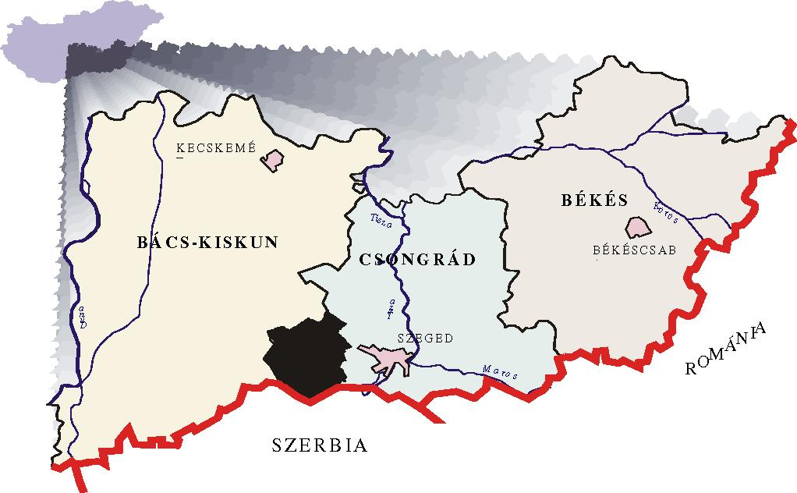
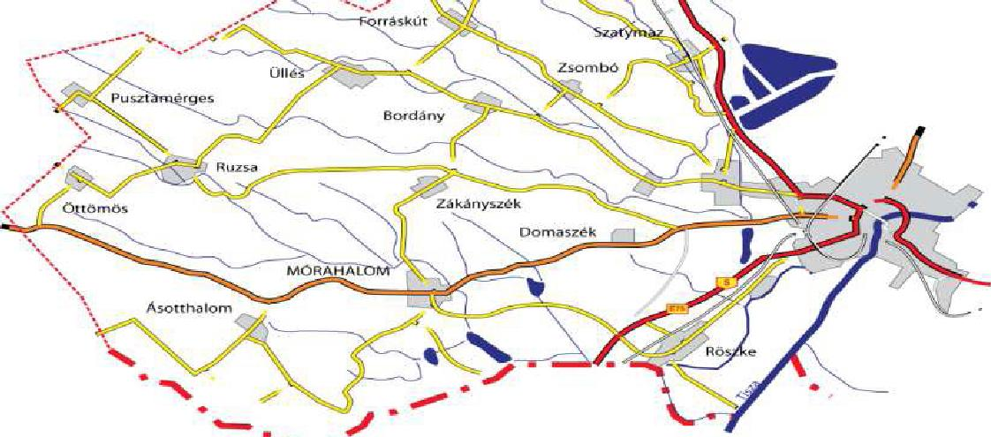
A kistérség népessége
A Homokháti Kistérség 9 településének közös jellemzője a kiterjedt külterület, amely térségi átlagban az összes terület 96,9 %-át foglalja el, és amely sajátos természeti, néprajzi, kulturális, gazdálkodási értéket képvisel a kistérségben, és ezzel együtt a régióban is. A külterületen valamennyi település esetében sűrű tanyahálózat alakult ki, amely ma is folyton változó, fejlődő, átalakuló rendszer. Ennek megfelelően a külterületi népesség aránya magas, kistérségi átlagban jelenleg 31,5 %. Ez megmutatkozik a népsűrűségi adatokban is: az átlagos népsűrűség kistérségi szinten 39,1 fő/km², amely országos összehasonlításban nagyon alacsony. Eszerint a kistérség magyarországi és európai összehasonlításban is alapvetően vidéki térség. Települési viszonylatban ez azonban nagy szóródást mutat, két szélső értékét Bordány (87,2 fő/km²) és Öttömös (26,2 fő/km²) képviseli. Megfigyelhető ebben Szeged közelségének hatása is, a népsűrűség a szegedi agglomerációba tartozó településeken magasabb.
7

Demográfiai helyzet és folyamatok
1. sz. diagram: A kistérség lakosságszámának alakulása 2009-2014. között
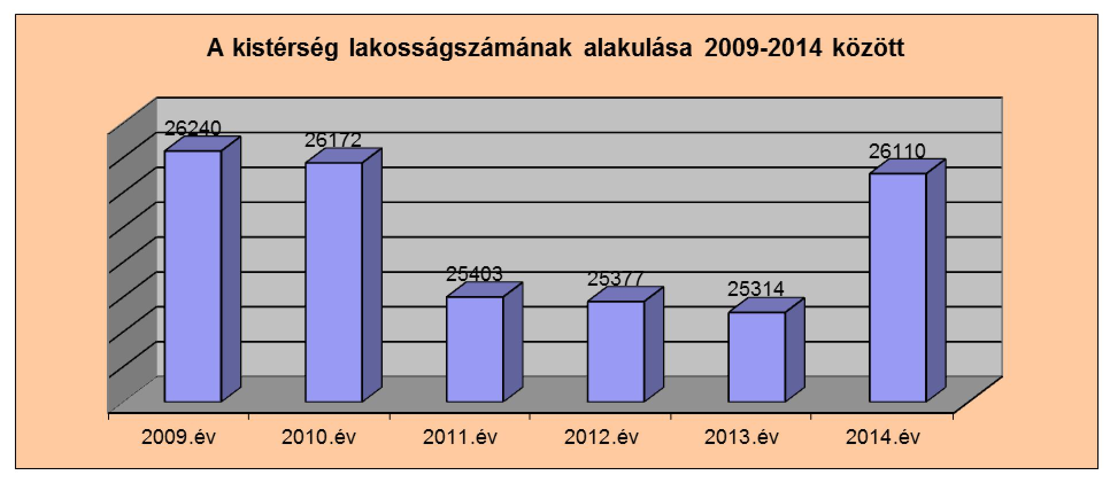
(Forrás: KSH adatbázis és 2014-es önkormányzati adatok alapján)
A lakónépesség térségi szinten, 2009.01.01. óta lassan csökkenő tendenciát mutatott a 2013-as évig. A 2014-es, önkormányzatok által szolgáltatott adatok alapján azonban, a lakónépességet tekintve növekedés észlelhető.
A Homokháti kistérség településeinek összlakossága 26 110 fő. (2014.01. 01.)
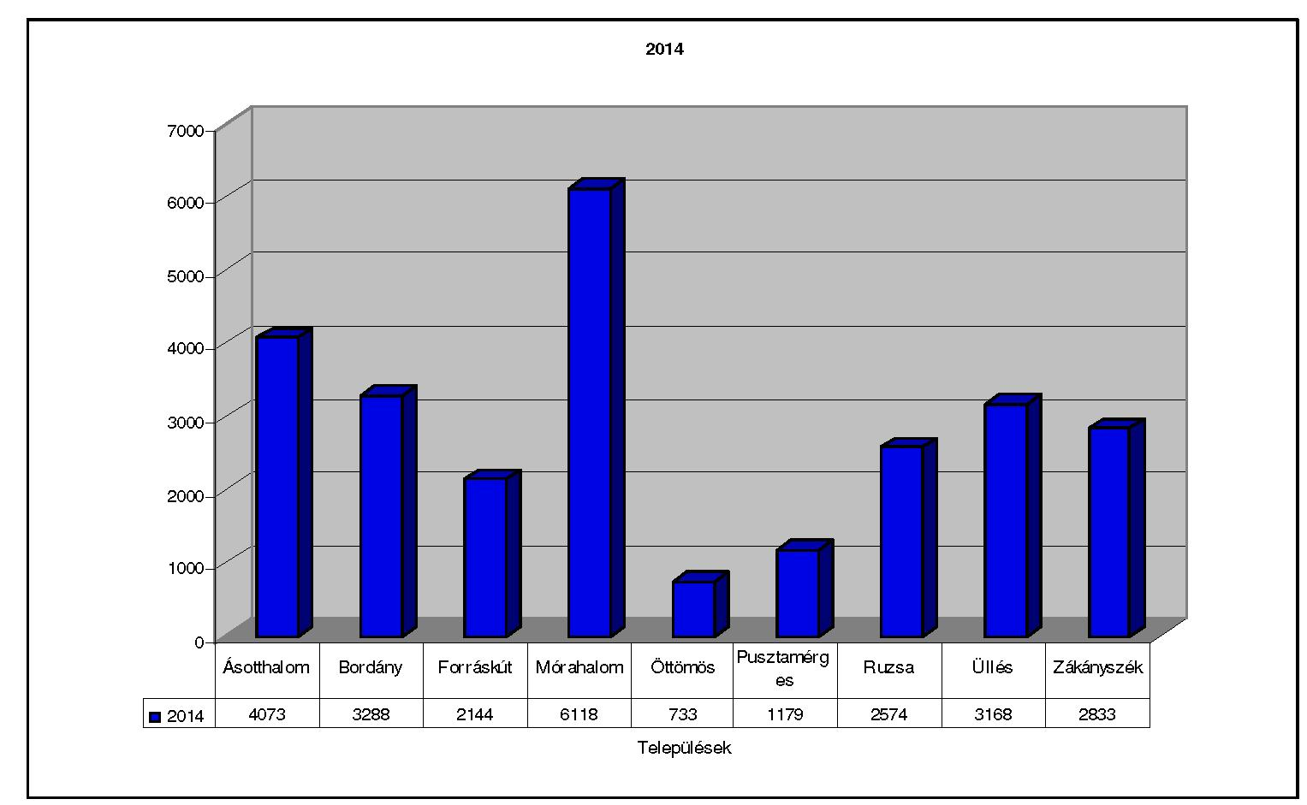
(Forrás: Önkormányzati adatszolgáltatás alapján)
8
2. sz. diagram: A települések lakosságszáma 2014. évi adatok alapján

A legkisebb település Öttömös, lakosságszáma 733 fő. A kistérség egyetlen városa Mórahalom, ahol 6118-an élnek, központi elhelyezkedéséből adódóan kistérségi központ is egyben.
A kistérség népessége nemzetiség és vallás tekintetében homogén. A lakosság egészében magyar nemzetiségű, és túlnyomó többségében római katolikus vallású. Ez az egyöntetűség a térség benépesedésekor alakult ki.
A nemek aránya az országos helyzetnek megfelelő, 35 év alatt a férfiak, 35 év felett a nők száma magasabb. A házasság, a válás, az együttélés területén az általános országos, illetve európai tendencia érvényesül, magas az élettársi kapcsolatban élők száma, a válások hatására sok a gyermekét egyedül nevelő szülő, magas a mozaik családban élő gyermekek aránya. A gyermekvállalási kedv alacsony.
Az öngyilkosságok száma évtizedek óta magas, a felmérések szerint az országos és megyei átlagot is meghaladja. Térségi viszonylatban Ásotthalmon és Forráskúton jelent leginkább problémát. A tanyai lakosság körében különösen gyakori.
A lakosság mentális állapota egyre rosszabb, nő a pszichés problémákkal küzdő felnőtt- és gyermekkorú lakosok száma. A külterületeken élők vannak kitéve leginkább az elhagyatottság, a kirekesztettség, és a kilátástalanság érzésének.
Folyamatosan romlik a lakosság szociális és egészségügyi helyzete. Nő azok száma, akik megélhetési problémákkal küszködnek; ez erőteljesen a tanyai lakosokat érinti, ahol elszigetelten élnek, nehezebben kérnek segítséget, az információk később jutnak el hozzájuk, szégyellnek segítséget kérni, inkább saját maguk oldják meg problémáikat. Mindez egyre nagyobb arányban jelentkezik a falusi lakosság körében is. Ez abból is adódik, hogy nő az időskorúak aránya a településen belül.
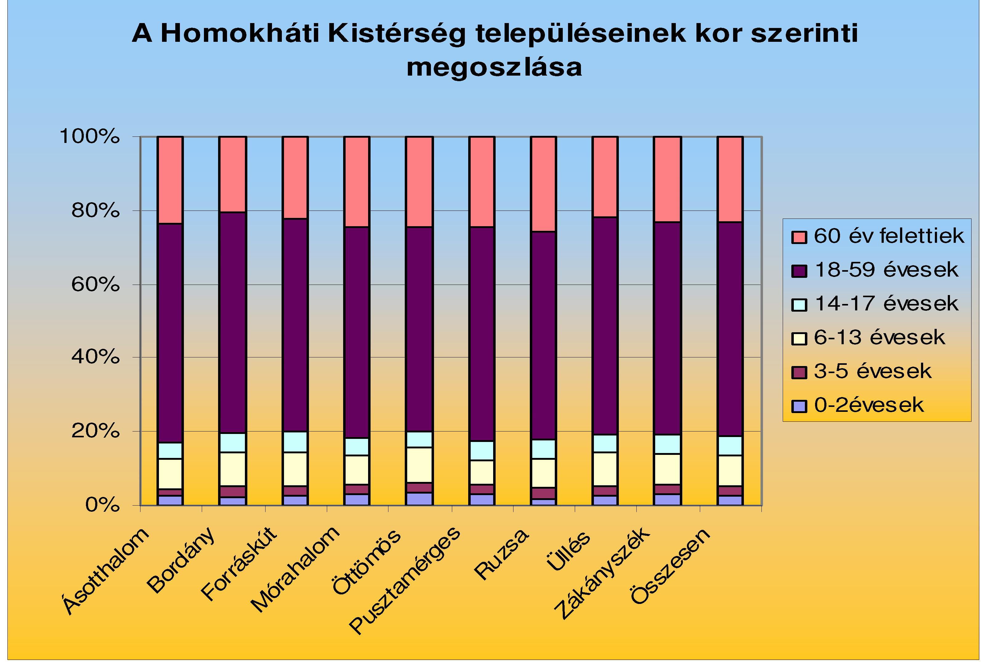
(Forrás: Önkormányzati adatszolgáltatás alapján 2013.12.31-i állapot)
Életminőségbeli különbség elsősorban a városi/falusi, és a tanyai lakosság között van. A lakónépesség térségi szinten stagnál. Jellemző a fiatal generációk elvándorlása. Az ellátással lefedett területek lakosságának életkor szerinti megoszlása kedvezőtlen. Az alacsony születési ráta és a fiatalok elvándorlása miatt az időskorú lakosság aránya magas. Így több településre az elöregedés jellemző (öregedési index kistérségi átlagban: 135,63). 3. sz. diagram: A települések lakosságának kor szerinti megoszlása

A külterületi népesség körében ez a folyamat még erőteljesebben érvényesül. A tanyai lakosok körében is egyre jellemzőbb, hogy idős emberek egyedül, elszigetelten élnek.
Gazdaság-földrajzi leírás
A kistérség gazdaságában hagyományosan a mezőgazdaság a meghatározó. A mezőgazdasági termelők, egyéni vállalkozások és társas vállalkozások számából következtetve, a mezőgazdaság ma is az aktív keresők közel felét foglalkoztatja. A pontos arányt nehéz felmérni, mert sokan csak kiegészítő jelleggel, mellékállásban gazdálkodnak, és magas az őstermelők száma is.
4. sz. diagram: Regisztrált őstermelők száma a kistérség településein 2014.12.31-i állapot
alapján
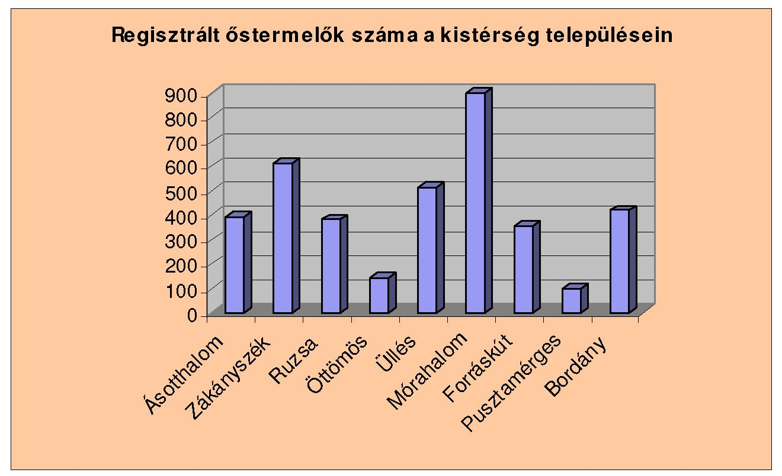
(Forrás: KSH 2014. évi adatai alapján)
Az önálló mezőgazdasági termelésnek a háztartások többségében szerepe van. A magántermelők többsége egyaránt foglalkozik valamilyen szántóföldi kultúrával, esetleg arra épülő állattenyésztéssel, szabadföldi zöldségtermesztéssel, kisebb volumenű gyümölcs- és szőlőtermesztéssel, esetenként zöldséghajtatással. Sikerrel elsősorban a kertészeti kultúrák (szőlő, gyümölcs, fűszerpaprika, szabadföldi zöldségnövények) termeszthetők, gazdálkodási hagyománya is elsősorban ezeknek az ágazatoknak van. Mellettük az 1980-as évektől kezdve került előtérbe az intenzív, fólia és üvegház alatti termesztés (zöldséghajtatás, virágkertészet), amely jelenleg is a legbiztosabban jövedelmező mezőgazdasági ágazat. E termékkör alkotja a kistérség tájjellegű, sajátos egyediséget hordozó termékeit is. Ezek a homoki szőlő és bor a kistérség nyugati és déli részében, a hajtatott zöldségfélék valamint a spárga Öttömösön és Ásotthalmon. Ma elsősorban sertés-és szarvasmarhatartás, kismértékben baromfi- és kisállattenyésztés jellemző. Lovakat általában saját használatra tartanak, de van néhány, idegenforgalmat szolgáló lovas tanya is. (Forrás: Homokháti Kistérség Területfejlesztési Koncepciója 2014-2020.) ²
Homokháti Kistérség Területfejlesztési Koncepciója 2014-2020.
10

A Mórahalomi kistérségben közel hétezer vállalkozás van regisztrálva. (KSH 2010.) A
regisztrált vállalkozások, több mint háromnegyedét (78%) a mezőgazdasági szektor vállalatai
képezik. A szolgáltató szektor csak minden hatodik vállalkozást adja, az ipar pedig elenyésző
4%-os részesedéssel bír.
Népességarányosan fenti érték országos szinten igen magasnak mondható. A működő
vállalkozások száma (1110 db) csak a regisztrált vállalkozások hatodát teszi ki. Amíg a
regisztrált vállalkozások népességen belüli aránya kiemelkedő, addig az ezer lakosra jutó
működő vállalkozások száma jelentősen elmarad, mind a regionális, mind az országos átlagtól
is.
A kistérség kiskereskedelmi ellátottsága is szegényesnek tekinthető (KSH 2011.). Tízezer
lakosra kevesebb, mint száz kiskereskedelmi üzlet jut.
A kistérség fejlesztési irányait illetően kiemelkedő jelentőséggel bírnak a turisztikai adatok. Az egy férőhelyre jutó 116 vendégéjszaka nagyon magas számnak tekinthető mind regionális, mind országos viszonylatban. A szembetűnően kimagasló érték hátterében a Mórahalmi gyógyfürdő vonzóereje áll. A nagyobb fizetési hajlandóságú külföldi vendégek csak egytizedét teszik ki az idelátogató, pihenni vágyók számának, emellett az átlagos tartózkodási idő is elenyésző (3 nap).
(Forrás: Mórahalmi kistérség fejlesztési koncepciója 2012.)³
A kistérségben a külföldi tőke részaránya alacsony. Pusztamérgesen olasz beruházásban szárnyas vágóhíd⁴ létesült. A működő tőke elsősorban az élelmiszeriparba, kisebb mértékben a könnyűiparba, valamint a kereskedelembe áramlott. Nagysága az országos értéktől elmarad, amely a megközelítés nehézségével, az előnytelen határ menti fekvéssel, és a gazdaság egyoldalúságával magyarázható.
Településszerkezet, közigazgatási rendszer, megközelíthetőség
A tanyavilág ma is a kistérség legmeghatározóbb településszerkezeti jellemzője, és fennmaradására hosszú távon is számítani lehet. A kistérség csak közúti kapcsolatokkal rendelkezik. Az 55. út a kistérség legfontosabb közlekedési tengelye. Az egyes településeket Szeged központú, hálózatos közútrendszer köti össze. A közutak minősége javításra szorul. A települések nagy részének Szegedhez kötődése hagyományosan erős, különösen a szegedi agglomerációba tartozó települések esetében (Bordány, kisebb részben Mórahalom, Zákányszék, Forráskút, Üllés). Ennek legnyilvánvalóbb jele a Szegedről való kiköltözés, amely e települések lakóhelyként való felértékelődését is jelzi. Emellett ma is jellemző az ingázás.
³ Mórahalmi kistérség fejlesztési koncepciója 2012.
⁴ Pusztamérges: FOBU Kft.
11

Erősek a kistérségen belüli települési kapcsolatok. Mórahalom központi szerepét városi rangja és központi fekvése alapozza meg, de e funkciót Szegeddel komplementer viszonyban látja el. Önálló mikro centrum a kistérségen belül Ruzsa, amely Öttömös és Pusztamérges viszonylatában rendelkezik vonzással, illetve Bordány, Üllés, Forráskút alkot mikro térséget.
A sűrűn lakott külterület a kistérség egyik legfontosabb gazdaságföldrajzi adottsága.
A tanya egy olyan sajátos, emberi léptékű lakó- és gazdasági egységet valósít meg, amely a világon egyedülálló magyar hagyomány.⁵ Benne a lakó- és a gazdasági tér egymás mellett, egymást kiegészítve létezik, amely magában hordozza a környezettel való szerves kapcsolatot, de az attól való elkülönülést is. A tanyai életforma megújulását is hozza a tanyák fokozatos funkcióváltása. Eszerint a tanyák nagyobb szerepet kapnak az egyéni pihenés, üdülés, rekreáció, valamint a falusi-tanyai turizmusban is. Hagyományos gazdálkodási szerepük várhatóan hosszú távon is megmarad, azonban már jelenleg is differenciáltan érvényesül: a korszerű művelést folytató farmjellegű tanyák mellett, nagy számban találhatók egyre romló eszközállománnyal bizonytalanul termelő, a piaci ingadozásoknak sokkal inkább kiszolgáltatott tanyai gazdaságok is.
A kistérség települései a térben egyenletesen helyezkednek el, kiterjedt tanyavilággal. Létrejöttük sajátos település- és telepítéspolitika eredménye: a mai települések a környék egykori városainak (Szeged, Kiskundorozsma) korábban kiterjedt tanyavilágából szerveződtek tanyaközpontokká, majd községekké. Mindössze Öttömös és Pusztamérges volt korábban is önálló község, de a mai községek - miután az eredeti települések a török hódoltság alatt elpusztultak - esetükben is csak a századfordulón születtek. Mórahalom, Zákányszék, Ruzsa és Ásotthalom Szeged-Alsótanya, Bordány, Forráskút és Üllés a korábban önálló Kiskundorozsma egykori határából, tanyavilágából szerveződött. Benépesedésük is e városokból, zömében a szegényparasztság által történt. Önálló településsé az 1950. évi közigazgatási átszervezés nyomán lettek. Valamennyi falu életképessé fejlődött, Mórahalom 1989-ben városi rangot kapott.
Minden település önálló önkormányzattal, főállású polgármesterrel rendelkezik. A Járási Hivatal ügysegédje, valamint a járási gyámügyi előadó minden településen tart fogadóórát, Ruzsai Közös Önkormányzati Hivatal keretén belül működik Öttömösi és Pusztamérgesi Kirendeltség. A Két településen közös aljegyző látja el feladatát.
⁵ „ Az alföldi tanyavilág fennmaradt, részben fejlesztett, részben ősi állapotában továbbélő épületei különös együttesekként állnak ma is előttünk, némán tanúskodva egy szerves egésszé érett világképről, mely csak az Alföldön jöhetett létre és csak a perifériára szorult létezés keretei között maradhatott fenn napjainkig. Eltérően a magyar falvak nagy részétől, melyek fejlődése idegen minták alapján, központi szabályozók által megszabott mederben zajlott le. A tanyai építkezés pusztán funkcionális indokkal nehezen értelmezhető, noha elemeinek praktikus értéke elvitathatatlan.” (Makovecz Imre)
12

Infrastruktúra
A szociális szolgáltatások hatékonyságának egyik alapvető feltétele, a megfelelő
infrastrukturális ellátottság. Ezt elsősorban a belterületi infrastruktúra (szilárd burkolatú utak,
járdák, kerékpárutak, villamos energia-, víz-, gáz- és telekommunikációs hálózatok) megléte
jelenti.
Az energiaellátás a hagyományos ellátó rendszereken keresztül valósul meg. A kistérség
adottságai a megújuló, természetes energiaforrásokon alapuló energiagazdálkodásnak
kedveznek. Egyre több település él azzal a lehetőséggel, hogy pályázati források
felhasználásával kihasználja ezen előnyöket. Ruzsán a közintézmények áramellátásának
biztosítása a napelemek segítségével történik. Termálenergia hasznosítására Mórahalmon van
példa, de ennek aránya is elmarad a lehetőségektől. A komplex mutatók szerint az
infrastruktúra ellátottság Mórahalmon a legjobb. Az infrastruktúra ellátottságában a szegedi
agglomeráció hatása nem érvényesül.
Kerékpárút Bordányban, Üllésen és Mórahalmon van, Zákányszéken most kerül kiépítésre.
A telefonellátás valamennyi településen megfelelő, a bekapcsolt lakások aránya a tanyák
miatt alacsonyabb. Ez részben összefügg a külterületi népesség arányával is, Ásotthalmon,
Öttömösön, Ruzsán, Zákányszéken a nagy tanyai népesség, az ellátatlan tanyák miatt
kevesebb a telefonos lakás.
A vezetékes vízhálózat korszerűsítése és az ivóvíz minőségének javítása a kistérség
településein az európai uniós követelményeknek megfelelően kerül kialakításra. A régi
vezetékek cseréjével, víztisztító berendezés beépítésével, valamint új kutak fúrásával.
A vezetékes gázellátás minden településen biztosított.
A korszerű hulladékkezelés, a csatornázás és a szennyvízkezelés azonban több településen
továbbra sem megoldott. Emellett a tanyás külterület ellátása fokozott terhet jelent az
önkormányzatok számára. Kistérségi szinten több kezdeményezés is történt, a külterületi
infrastruktúra ellátottságra azonban továbbra is a hiány a jellemző. Ennek oka a műszaki
kivitelezés nehézsége, és a rendkívül nagy forrásigény.
Szennyvízkezelés Ásotthalmon, Mórahalmon és Zákányszéken megvalósult. Zákányszéken a
Mórahalommal közös projekt 2015 májusában zárult le. Jelenleg pályázati források
felhasználásával a szennyvízhálózat bővítése, kiépítése és korszerűsítése zajlik Üllésen,
Bordányban és Forráskúton. Pusztamérgesen és Öttömösön még nem épült ki a
szennyvízhálózat.
A hulladékgyűjtés a településeken megoldott, mind a belterületen, mind a külterületen
egyaránt. Hulladékgyűjtő udvarok kerültek kiépítésre, ahol szelektív módon valósul meg a
tárolás. Ruzsán és Pusztamérgesen 2006-ban uniós szabvány szerint épült szennyvíztisztító
telep került átadásra. A szennyvízkezelés és a hulladékgazdálkodás esetében is, a települések
közös beruházásában megvalósuló létesítmények jelenthetnek megoldást.
Alapvető szolgáltatások
Banki, pénzügyi szolgáltatások:
A Kistérség minden településén - Öttömös kivételével - adottak az alapvető pénzügyi szolgáltatások. A Magyar Posta Zrt. minden településen működtet postahivatalt, Takarékszövetkezet Mórahalmon, Ásotthalmon, Zákányszéken, Üllésen, Bordányban, Forráskúton, Ruzsán és Pusztamérgesen rendelkezik egy-egy kirendeltséggel. Az OTP Bank Nyrt. Mórahalmon működtet önálló bankfiókot, a korábban működő Ruzsai bankfiók
13

megszűnt. A munkaidőn kívüli pénzügyeket telepített bank automatákon intézhetik a
térségben élők, jelenleg Mórahalmon, Ruzsán, Ásotthalmon, Zákányszéken, Üllésen,
Forráskúton és Bordányban élhetnek ezzel a lehetőséggel. A településeken - elsősorban a
kereskedelmi és vendéglátóhelyeken, benzinkutakon – széles körben elterjedt a bankkártyás
fizetés.
A biztosítótársaságok is működtetnek helyi képviseleteket, több településen túlkínálat van a
társaságok, illetve szolgáltatásaik tekintetében.
Lakossági szolgáltatások:
A lakossági szolgáltatásokat vizsgálva megállapíthatjuk, hogy a paletta nagyon sokszínű. Minden településen számos vállalkozás, magánszemély végez valamilyen szolgáltató tevékenységet, így mindenütt találunk fodrászt, női-férfi szabót, varrónőt, autószerelőt, tv-rádiószerelőt, mezőgazdasági kisgépszerelőt, teherfuvarozót, mezőgazdasági szolgáltatót, gyógyszertárat, éttermet. Több településen külön fagyizó, cukrászda, pizzéria is működik. Megközelítőleg tíz-tizenöt kilométeres vonzáskörzetbe, minden itt élő számára elérhető a víz-gáz-központifűtés szereléssel, épületvillamossági szereléssel, szennyvízszállítással, temetkezéssel foglalkozó vállalkozó is. A nagy szolgáltató cégek önálló hibaelhárító részleget, szervízhálózatot működtetnek, amelyek telefonon a nap huszonnégy órájában elérhetők.
Minden település közigazgatási területén működik üzemanyagtöltő állomás (Pusztamérges és Öttömös kivételével). Az üzemanyagtöltő állomásokon lehetőség van PB gázpalackok vásárlására és cseréjére is.
Ásotthalmon, Bordányban, Mórahalmon, Öttömösön, Ruzsán és Zákányszéken Teleház is működik, Forráskúton, Pusztamérgesen és Üllésen Információs Pontok találhatók. Minden településen működik „e-magyarorszag” pont.
Mórahalmon található az Aranyszöm Rendezvényház, ahol lehetőség van többek között színházi előadásokat is megtekinteni.
Az egészségügyi alapellátás valamennyi településen biztosított, Mórahalmon és Ruzsán egyes szakrendelések is elérhetők. E téren Mórahalom térségi viszonylatban központi, Ruzsa pedig Öttömös, Pusztamérges viszonylatában mikro térségi szerepkört lát el. Egy házi orvosra átlagosan 1670 fő jut. Az anya- és csecsemővédelem mutatói az országos adatoknak megfelelőek. Gyógyszertár Öttömös kivételével (ahol kézi gyógyszertár van a háziorvosnál) valamennyi településen található, az egy gyógyszertárra jutó lakosság száma azonban magas. A sürgősségi ellátást a mórahalmi és a ruzsai mentőállomás látja el, eset-kocsi mindkét településen található. Mórahalmon és Ruzsán központi orvosi ügyelet van. A mentési idő magas, különösen a tanyákon nehéz ennek megszervezése, amihez a távolság mellett hozzájárulnak a rossz külterületi utak, és a tanyavilágban való tájékozódás nehézsége is.
A térség foglalkoztatottsági és munkanélküliségi viszonyai, képzési háttere
A Mórahalmi Kistérségben a foglalkoztatottság alakulása, a Nemzeti Foglalkoztatási Szolgálat 2010-es évi, kistérségekre bontott adatai alapján 47%-os, amely a többi kistérség 2010-es évi átlagához (50.3%) képest kissé elmaradt. A foglalkoztatottak száma az elmúlt években a legtöbb ágazatban csökkent, kivétel a pénzügyi tevékenység, valamint az alapfontosságú intézmények (közigazgatás, oktatás, egészségügy és szociális ellátás)
14

foglalkoztatottsága. A mezőgazdasági termelők, egyéni vállalkozások és társas vállalkozások számából következtetve, a mezőgazdaság ma is az aktív keresők közel felét foglalkoztatja. A pontos arányt nehéz felmérni, mert sokan csak kiegészítő jelleggel, mellékállásban gazdálkodnak, és magas az őstermelők száma is.
Az önálló mezőgazdasági termelésnek a háztartások többségében szerepe van. A térségben lakó, mezőgazdasággal foglalkozó gazdálkodók és beszállítók jelentős részét, tragikusan érintette a Mórakert Szövetkezet megszűnése, ami szintén a foglalkoztatottság csökkenését eredményezte a térségben.
1. sz. táblázat: Nyilvántartott álláskeresők száma (fő)
2009-2014. év

Település | 2009. | 2010. | 2011. | 2012. | 2013. | 2014.
Ásotthalom | 364 | 363 | 311 | 355 | 270 | 200
Bordány | 171 | 180 | 155 | 195 | 132 | 110
Forráskút | 119 | 128 | 116 | 146 | 98 | 64
Mórahalom | 300 | 290 | 248 | 273 | 123 | 146
Öttömös | 79 | 73 | 36 | 45 | 33 | 21
Pusztamérges | 101 | 119 | 63 | 98 | 71 | 57
Ruzsa | 223 | 219 | 154 | 199 | 152 | 126
Üllés | 181 | 183 | 151 | 165 | 122 | 114
Zákányszék | 148 | 148 | 166 | 162 | 100 | 72
(Forrás : (TeiR) KSH-TSTAR és Nemzeti foglalkoztatási Szolgálat 2014-es adatai)
A fenti táblázatból leolvasható, hogy a 2014. évi adatok jelentős javulást mutatnak az előző évek adataihoz képest. Ez azonban megtévesztő lehet, mivel a közfoglalkoztatási rendszerben lévő személyek már nem jelennek meg ebben a mutatószámban.
Mindazonáltal a települések aktuális munkaerő-piaci helyzetét, talán jobban jellemzi a következő táblázatban foglalt regisztrált álláskeresők számának (2013. december havi adat), a lakónépesség számának (2013. decemberi adat a KSH által), és a rendszeres szociális segélyben részesülők számának összehasonlítása (2013. decemberi adat, a helyi önkormányzatok által), valamit a táblázat utolsó oszlopában található két utóbbi adat aránya %-ban:
15

2. sz. táblázat: A Kistérségi települések lakosságához viszonyított nyilvántartott álláskeresők és szociális segélyben részesülők aránya (2013. év)

Település | Nyilvántartott  álláskeresők  (fő) | lakónépesség 2013.12.31.-én (fő) | Rendszeres  szociális  segélyezett  (fő) | Arányuk a  lakónépességhez  (%)
Mórahalom: | 123 | 5872 | 13 | 0,2
Ásotthalom: | 270 | 3855 | 30 | 0,7
Bordány: | 132 | 3267 | 17 | 0,5
Forráskút: | 98 | 2287 | 30 | 1,3
Öttömös: | 33 | 712 | 2 | 0,3
Pusztamérges: | 71 | 1182 | 13 | 1,1
Ruzsa: | 152 | 2447 | 42 | 1,7
Üllés: | 122 | 3022 | 9 | 0,3
Zákányszék: | 100 | 2670 | 14 | 0,5
Forrás : (TeiR) KSH-TSTAR
Mint a fenti adatokból is kiderült, a legnagyobb problémák az ország - ill. megyehatáron, a Szegedtől nagy távolságra lévő településeken Ásotthalom és Öttömösön jelentkeznek, továbbá – a rendszeres szociális segélyezetteket tekintve - Ásotthalmon, Forráskúton, Pusztamérgesen és Ruzsán magas a lakónépességhez viszonyított arányuk száma. Ennek számos oka van: a nagy távolság miatt költséges a bejárás a szegedi munkáltatókhoz (amelyek sok esetben elzárkóznak az utazási költségek térítésétől). Az érintett településeken kiterjedt tanyavilág található, ahol a közlekedést az utak állapota is megnehezíti, ráadásul egyes külterületi térségek (pl. Ásotthalom – Kissor) menetrendszerű tömegközlekedése nem biztosítja, illetve nagyon leszűkíti a munkába járásnak ezt a lehetőségét. A rendszeres szociális segélyezettek egy része - egészségi és mentális állapotából kifolyólag- önhibáján kívül, képtelen a segélyezett körből való kitörésre.
Helyben kevés a munkalehetőség, az is főleg a mezőgazdaságban (nagymértékben feketemunka), és a feldolgozóiparban – elsősorban szakképzettséget nem igénylő (minimálbéres) munkák. Ehhez egyéb körülmények is hozzáadódnak – településvezetők vállalkozást/munkahely-betelepítést ösztönző stratégiája, magatartása, a település hagyományai, kollektív tudásszintje (pl. Zákányszék ’önellátó’ magatartásához állítólag az is jelentősen hozzájárul, hogy a rendszerváltás előtt itt szakszövetkezeti formában folyt a mezőgazdasági termelés – a gazdák sokkal inkább megőrizték önállóságukat, de felelősségtudatukat is, a munka nélkül levők viszont nem szívesen válnak alkalmazottá.)
A rendszeres szociális segélyezetteket is érintő markáns változás, a 2015. március 1-jétől hatályos átalakítás részét képezte. Ettől az időponttól a jegyzői hatáskörben lévő aktív korúak ellátásának megállapítása a járási hivatal hatáskörébe került. Az aktív korúak ellátása keretében kétféle ellátástípus állapítható meg: a foglalkoztatást helyettesítő támogatás és az egészségkárosodási és gyermekfelügyeleti támogatás (új ellátás, a korábban rendszeres szociális segélyre jogosultak egy része erre vált jogosulttá). A korábban rendszeres szociális segélyre jogosult személyek ellátásra való jogosultságát a jegyző 2015. január 1. és 2015. február 28. között felülvizsgálta.
16

Az új egészségkárosodási és gyermekfelügyeleti támogatásra lettek jogosultak azon személyek, akik a változás előtt azért részesültek rendszeres szociális segélyben, mert egészségkárosodottnak minősülnek, vagy 14 év alatti gyermekük felügyeletét másképp biztosítani nem tudták. Azok, akik vállalták a foglalkoztatást helyettesítő támogatáshoz kapcsolódó együttműködési kötelezettséget (álláskeresőként való nyilvántartásba vétel és együttműködés a munkaügyi központtal), akkor foglalkoztatást helyettesítő támogatást kaphatnak a nyugdíjkorhatárt 5 éven belül betöltők, és azok, akik az önkormányzat rendeletében meghatározott feltételek alapján jogosultak voltak szociális segélyre.
Ha a nyugdíjkorhatárt 5 éven belül betöltő, vagy az önkormányzat rendeletében meghatározott feltételek alapján rendszeres szociális segélyre jogosult személy az együttműködést nem vállalja, az aktív korúak ellátására való jogosultságot meg kell szüntetni.
A rendszeres szociális segély ellátórendszerből történő kivezetésével megszűnt a családsegítés szerepe az aktív korúak ellátásában részesülők együttműködési kötelezettségének biztosításában. A változás komoly szakmai dilemmákat vet fel, hiszen a korábbi kötelezettek egy jelentős része olyan, segítségre szoruló kliens, akik a családsegítő szolgálattal való kötelező együttműködést nem teherként, hanem biztonságot nyújtó háttérként élte meg. A családsegítő szolgálatok több éves jól működő, az ellátottak érdekeit minden szempontból figyelembe vevő emberközpontú gyakorlata szakadt meg a változással. Félő, hogy azok az ellátottak, akikre a családsegítő szolgálatoknak nagyobb rálátása volt a kötelező együttműködés adta lehetőséggel, valamilyen okból a későbbiekben nagyobb eséllyel fognak önhibájukon kívül kiszóródni a rendszerből. Fontos kérdés az is, hogy a munkaügyi központok rendelkeznek-e megfelelő hátérrel és erőforrással az emberi sorsok adta helyzetek megfelelő kezeléséhez.
Az ipar korábbi 20%-os foglalkoztatása számottevően nem csökkent. A kereskedelem és szolgáltatás őrizte meg leginkább foglalkoztatási szerepét.
A kistérségben a vállalkozások között a kisvállalkozások dominálnak. Magas az önfoglalkoztató jellegű vállalkozások száma is.
A lakosság iskolai végzettsége javuló tendenciájú, a megyei és országos adatokhoz képest azonban összességében, továbbra is alacsony. Legmagasabb az általános iskolát és a szakmunkásképzőt végzettek aránya.
Az alapfokú oktatási intézmények (óvoda, általános iskola) valamennyi településen megtalálható, Mórahalmon két általános iskola is működik. Középiskolai oktatás a térségben Ásotthalmon, Mórahalmon és Pusztamérgesen található. Ásotthalmon jelenleg középiskolai és szakmunkás oktatás folyik (erdészeti szakmunkás, erdészeti és vadgazdálkodási technikus, parképítő és fenntartó technikus, lovász, lovas túravezető végzettségek megszerzésére van lehetőség) kollégiumi elhelyezéssel. Mórahalmon jelenleg gyógymasszőr szakképzés folyik, azonban a 2015/16-os tanév befejeztével nem indul új évfolyam. Pusztamérgesen szakiskolai képzés található, falusi vendéglátó szak- és informatikai képzéssel, a kollégiumi elhelyezés is biztosított. A tanulók döntő hányada Szegeden, vagy más közeli városban végzi a középiskolát. Felsőfokú képzésre csak a kistérségen kívül nyílik lehetőség.
17

A lakosság szakképzettsége a kistérség gazdasági szerkezetét tükrözi. A szakképzés a
kistérségben korlátozott, szakképzésszakmát elsősorban a szegedi szakképző iskolákban
szereznek.
Az idegen nyelvet beszélők köre folyamatosan növekszik. Leginkább a fiatalok beszélnek
nyelveket. Elsősorban az angol, a német, kisebb mértékben a francia és spanyol nyelv
tanulása és ismerete a jellemző. A kistérség iskoláiban angolt és németet tanulhatnak a
diákok.
Jóléti, jövedelmi viszonyok
A munkabérek növekedési üteme az országos tendenciát követi, de színvonala attól jelentősen elmarad. Így a térségben a magyarországi átlagtól tartósan elmaradó jövedelmek jellemzőek. A bérek a kistérségben is a szellemi foglalkozásúak esetében magasabbak, és gazdasági ágak szerint is különbségek vannak. A mezőgazdaságban az átlagnál alacsonyabbak a jövedelmek. A helyi adóbevételben lévő különbségek az adófizetők számának és a települések eltérő helyi adópolitikájának következményei. A vállalkozások megerősödése, a beruházások elősegítése érdekében az önkormányzatok kedvezményeket tartalmazó helyi adó-politikára törekednek. Az országos átlaghoz igazodva a térségben is megnövekedtek a jövedelmi különbségek, amely a társadalmi rétegek fokozódó elszakadását eredményezte. A lakosság döntő része állandó megélhetési nehézségekkel küzd, az elszegényedésnek látható jelei vannak. A tanyán lakók egy részének elszegényedése mellett, a devizahitellel érintett lakosság is magas számban jelen van. A települések fekvése is eredményez differenciálódást. Eszerint a Szegedhez közeli településeken a megélhetés a jobb munkalehetőségek, a bejárás lehetősége, a könnyebben elérhető szolgáltatások miatt kedvezőbb. A jövedelmet a háztartások többsége a létfenntartásra, így az alapvető fontosságú élelmiszerekre, valamint a ház, illetve lakás közműköltségeinek fedezésére fordítja.
A háztartások nem elhanyagolható részében a megélhetést részben, vagy teljes egészében a társadalmi juttatások fedezik. Ez elsősorban az állami rendszerű álláskereső támogatás, gyermekgondozási díj és segély, családi pótlék, és az önkormányzatok által nyújtott jövedelempótló támogatás, valamint egyéb segélyek. A térségbe költöző családok sok esetben a hátrányos helyzetűek csoportját gyarapítják, ellátásuk, és az ebből keletkező szociális feszültségek kezelése valamennyi önkormányzatnak komoly nehézséget jelent. Az élet minden területén érvényesül a tanyán élők hátrányos helyzete. A tanyák teljes körű infrastrukturális ellátása nehezen megoldható. A tanyai gyerekek iskolába csak nagy távolságok megtételével járhatnak, ugyanígy nehéz a gyermekvédelmi, az egészségügyi és a szociális feladatok ellátása is. Legnagyobb probléma még ma is a szegénység és az iskolázatlanság. A tanyán élők körében fokozottan jelentkeznek a pszichológiai, mentális problémák, a depresszió, öngyilkosság, valamint a másodrendű állampolgárság, az elzártság, a kirekesztettség, izoláció érzése. Az egykori tanyai közösségek nem éledtek újjá. A tanyák egy része viszont másodlagos otthonként pihenési, illetve gazdasági célokat szolgál. Ilyenkor tulajdonosuk nem lakik kint, a tanyára csak kijár. Jellemző tendencia a külföldi (svájci, német, osztrák) állampolgárok üdülési célú tanyavásárlása is, amely különösen a kistérség nyugati részében fordul elő.
18

A tanyák komfortfokozata a belterületi lakások mögött elmarad. A belterületen lévő lakások
többsége városi életkörülményeket biztosít. Egy lakásra átlagosan 2,2 fő jut. A lakások mérete
és közműellátottsága főleg a tanyák miatt, a megyei és országos adatokhoz képest elmaradást
mutat. A tanyák a lakásállomány 47%-át teszik ki.
A lakásépítés 2009 - 2012 között, a kistérség minden települését érintően, évi 8-10 ház között
mozog. A kistérség egészét tekintve a gazdasági válságot (2009) követően, a lakásépítések
drasztikus csökkenése következett be.
A személygépkocsi ellátottság (290/1000 fő) az országos adatoknak megfelelő. A
személygépkocsira mind a mezőgazdasági termelés során, mind a mindennapi életben is
szüksége van az itt lakóknak, a tömegközlekedés ezt csak kiegészíti, de nem váltja ki. A
tanyán ez szinte létszükséglet, mivel a gyors kapcsolatot biztosítja a külvilággal.
A közbiztonság a településeken megfelelő, a tanyavilágban azonban nehezen biztosítható és
ellenőrizhető. A határ mentiség növeli a közbiztonsági problémákat, a menekültek jelenléte
folyamatos gondot jelent a határszéli településeknek. Ebből adódó jellemző bűnesetek a
csempészet és az ideiglenes határátlépés is. Rendőrőrs Mórahalmon működik. Minden
településen polgárőrséget szerveztek a helyi lakosok, amelyre egyre nagyobb igény
mutatkozik.
Civil társadalom szerepe a szociális és gyermekvédelmi feladatok ellátásában
A civil szervezetek jelentősége nagy. Többségük egyesület, elsősorban a védelem, a szociális ellátás, egészségügy, és a sport területén. Növekvő számuk a helyi közösségek önszerveződő hajlamát mutatja. Civil szervezet valamennyi településen működik, közel 3600 főt (a lakónépesség 14%-át) vonva be ebbe a munkába.
(Forrás: kistérségi szociális adatszolgáltatási adatlap)
19
5. sz. diagram: A civil szféra szakterületek szerinti megoszlása a Kistérségben

A civil szervezetek többsége a védelem az egészségügy a sport területén működik.
Ezek mellett Mórahalmon 6, Ásotthalmon 6, Ruzsán 3, Öttömösön 2, Zákányszéken 1,
Üllésen 3, Bordányban 1, Pusztamérgesen 1, Forráskúton 1 civil szervezet végez szociális
tevékenységet.
6. sz. diagram: Szociális tevékenységet végző civil szervezetek száma a kistérség
településein
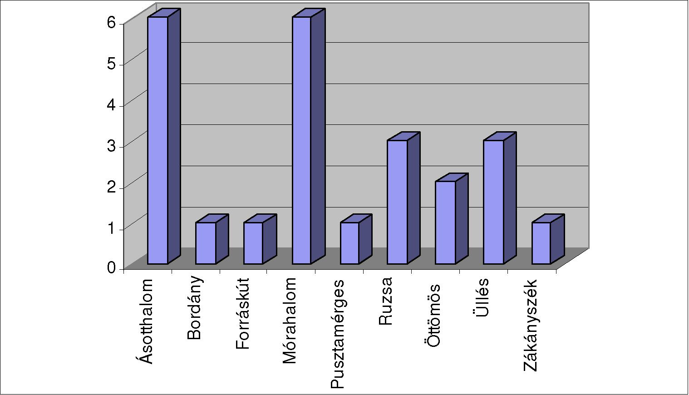
(Forrás: kistérségi szociális adatszolgáltatási adatlap)
Országos ismertségű civilszervezetek a Baptista Szeretetszolgálat, Magyar Vöröskereszt, Máltai Szeretetszolgálat, Gyerekétkeztetési Alapítvány is segítik a térségben élő rászoruló lakosok életét.
A Mozgáskorlátozottak Csongrád Megyei Egyesülete Ásotthalom, Bordány, Forráskút, Mórahalom, Pusztamérges településeken nyújt segítséget a rászorulóknak.
A civil szervezetek a térségben a Gyermekvédelmi törvény által biztosított szolgáltatások működtetésében vannak jelen, mint fenntartók.
A 0-3 éves korosztály napközbeni ellátási formái közül, Mórahalmon a Bölcsőde és Családi Napközi, valamint a Biztos Kezdet Gyermekház, Öttömösön, Zákányszéken a Családi Napközi közhasznú szervezetek által fenntartott intézmény.
A civil szervezetek jelenléte mellett említést érdemel a közösségi szolgálatot teljesítő diákok segítő tevékenysége.
A közösségi szolgálat olyan tevékenység, melyet a diákok értékeik mentén választanak, anyagi ellenszolgáltatás nélkül végeznek, azzal a helyi közösség érdekeit szolgálják, és saját személyiségüket, különféle készségeiket fejlesztik. 2013. évtől folyamatosan érkeznek a diákok a szociális intézményekbe.
Az általuk végzett tevékenységek főként az idős emberek segítése egyénileg otthonukban (pl. ivóvízszállítás, ebédszállítás, bevásárlás, gyógyszer felíratás) valamint az idős emberek támogatása szociális intézmény keretei között (ünnepségen való részvétel, sétáltatás, felolvasás, beszélgetés).
20

A kistérségi társulás szociális szolgáltatással ellátott csoportjainak helyzete
Fogyatékossággal élő népességre vonatkozóan kevés adat áll rendelkezésre. A népesség egészségi állapotára vonatkozó kérdések közül a fogyatékosságról a korábbi népszámlálások is tartalmaztak kérdéseket. A 2001. évi népszámlálás idején, országosan 577 ezer főt regisztráltak. 2011. évi népszámláláskor, önkéntes válaszadás mellett, erre a kérdéscsoportra a lakosság 89%-a válaszolt. Ebben az évben először, a fogyatékosság meglétén és annak típusán kívül tartós betegségre vonatkozó kérdés is szerepelt. 2011-ben a fogyatékossággal élők száma 457 ezer fő volt, a népesség 4,6%-a. A nemek szerinti arány nem tér el jelentősen a teljes népességétől, a nők aránya 53% volt. Közülük többen, egynél több fogyatékosságot is jeleztek, száz fogyatékossággal élő, átlagosan 123 fogyatékosságot jelölt meg. A fogyatékkal élők több mint 70%-a 50 évesnél idősebb. A legnagyobb csoport, a 232 ezer főt számláló mozgássérültek többsége is az idősebbek közé tartozik (több mint 80%-uk 50 év feletti). Meglehetősen sok, 1 millió 648 ezer tartós beteg volt a népszámlálás szerint, közöttük is a nők voltak többségben (62%). A tartós betegek több mint háromnegyede (77%) is 50 évesnél idősebb.
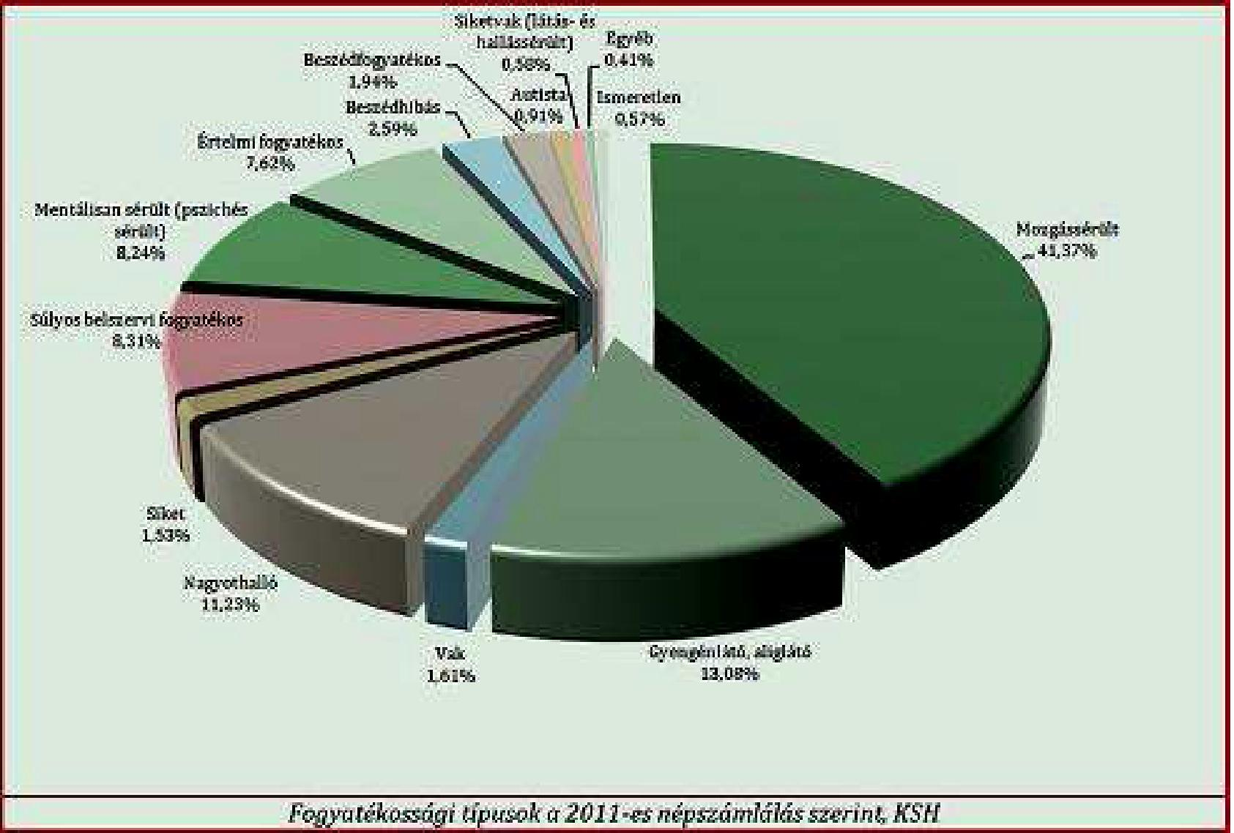
(Forrás: KSH, www.ksh.hu)
21
7. sz. diagram: Fogyatékossági típusok a 2011-es népszámlálás szerint

Csongrád megyei eredmények
Csongrád megyében 20 116 a fogyatékkal élők száma a 2011-es adatok szerint. Az országos átlaggal közel azonos mértékben regisztráltak fogyatékos személyeket, 9 391 a férfiak, 10 725 a nők száma, tehát a férfi-nő arány 47% és 53%.
Ezzel a számmal megyei szinten a 9. helyen állunk a fogyatékossággal élők számát tekintve.
A válaszadók száma alapján a Csongrád megyei népesség mintegy 5 százalékának van valamilyen fogyatékossága, közülük minden negyedik többszörösen sérült. Többségük mozgássérült, ők teszik ki a népességen belül a legnagyobb arányt, 2,4 százalékot. Gyengén vagy alig látók, nagyothallók, súlyos belszervi fogyatékosok, mentálisan sérültek, valamint értelmi fogyatékosok is jelentős számban vannak, de népességszámra vetített hányaduk egy százalék alatt marad.
A fogyatékosságoknak jelentős hányada veleszületett, egész életen áthúzódik, sok esetben megrövidítve az élethosszt. Ezzel szemben a tartós betegségek többsége a korosodással jelentkezik. A válaszadások alapján úgy tűnik, hogy a fogyatékosság nagyobb terhet ró az érintettekre, mint a tartós betegség, a fogyatékkal élők mindössze 14 százaléka vélte úgy, hogy akadálymentes életet él.
A fogyatékosság az esetek több mint felében a mindennapi életben jelentett problémát, alig marad el ettől a közlekedésben akadályozottak részaránya, illetve az érintettek sok esetben a tanulásban és a későbbi munkavállalásban is hátrányt szenvednek.
Fogyatékosságok típusai a 0-14 éves korosztályban
2009-es Koncepciós adatok szerint, a 0-14 éves korosztályból, Csongrád megyében fogyatékossággal él 1198 fő.
8. sz. diagram: Fogyatékosság megoszlása a 0-14 éves korosztály tekintve, Csongrád
megyében:
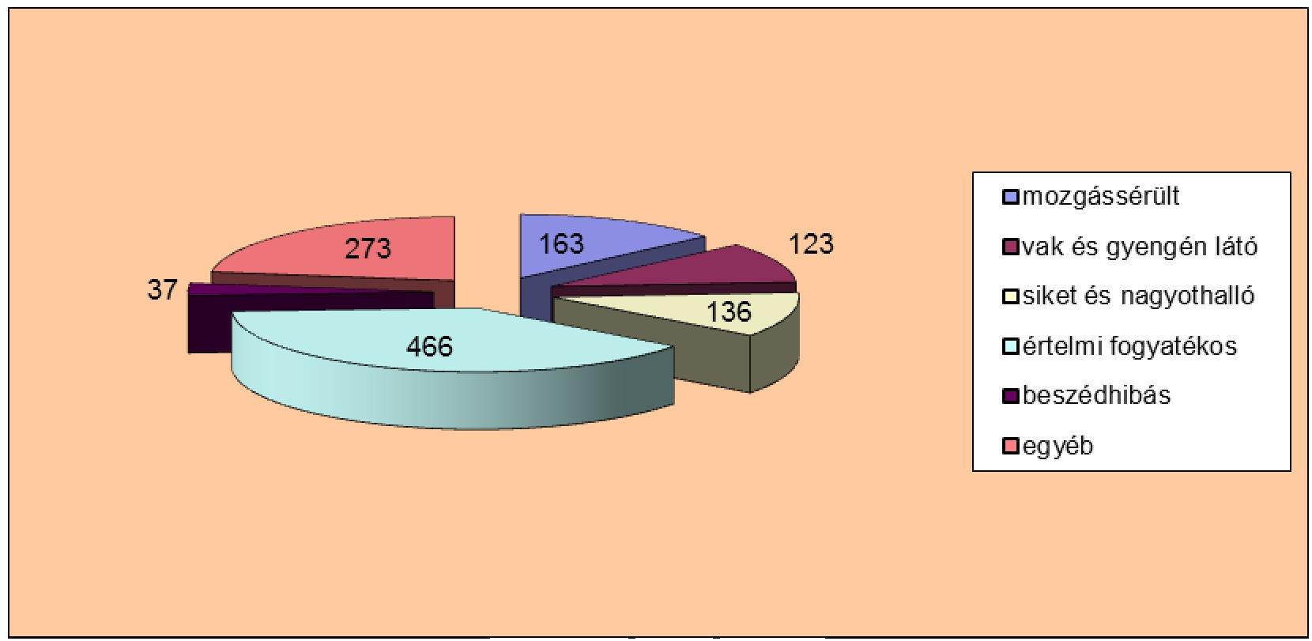
(Forrás: KSH 2011.)
22

2011-ben a 0-14 éves korosztályban, Csongrád megyében 938 fogyatékkal élő gyermek volt. Közülük többen nem csupán egyfajta fogyatékossággal rendelkeznek, összesen 1083 fogyatékosság van jelen.
9. sz. diagram: Fogyatékosság típusai a 0-14 éves korosztályban:
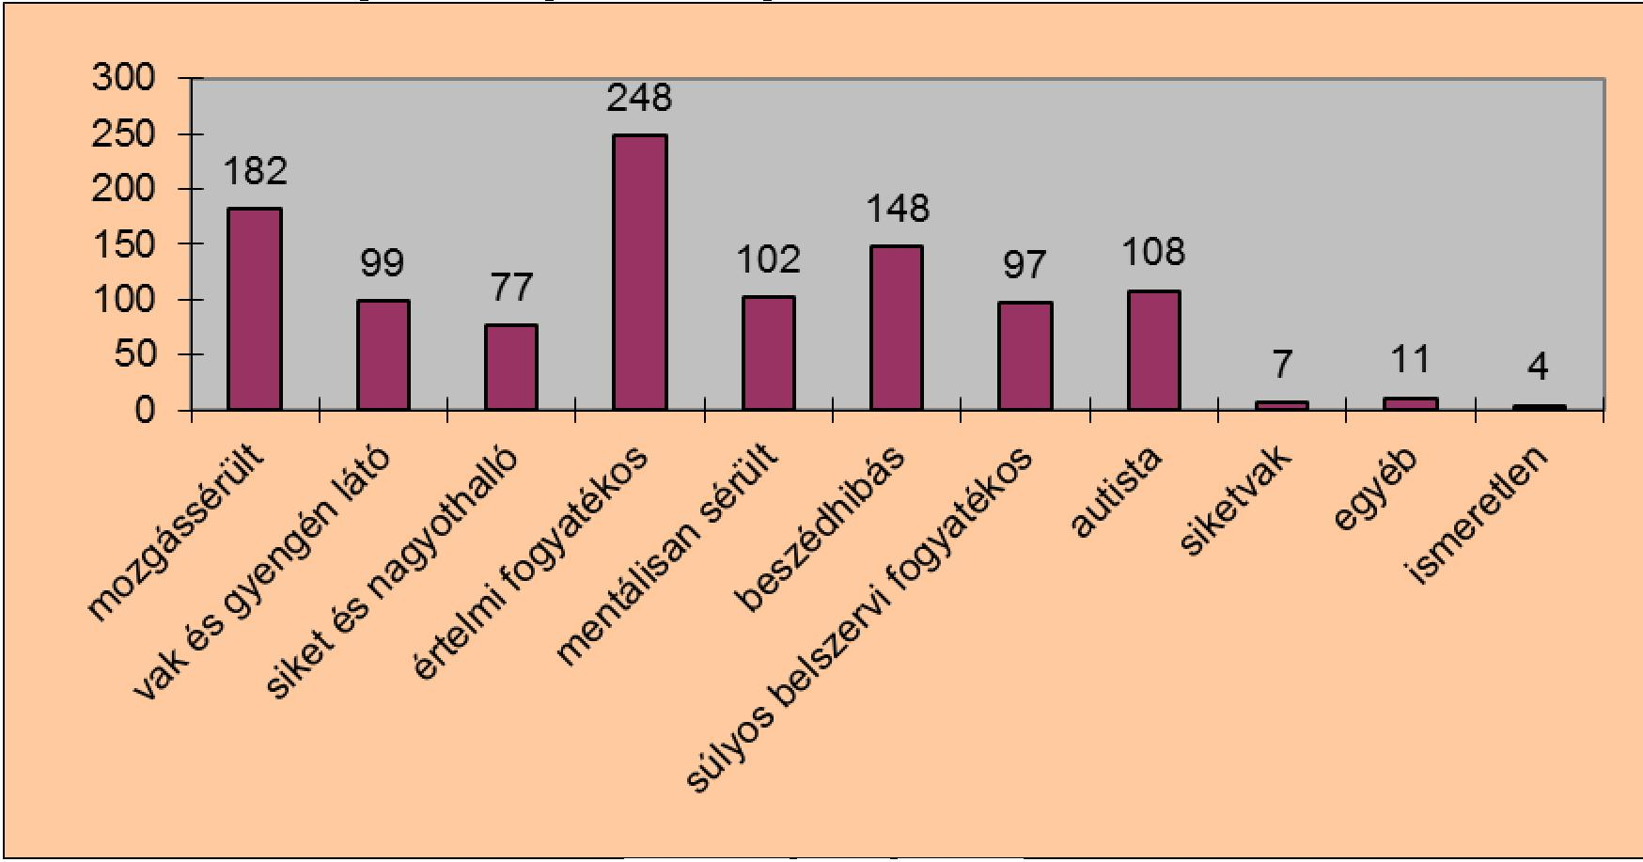
(Forrás: KSH 2011.)
2006-ban fogyatékossági támogatásban részesül országosan 106 620 fő, ebből 57 150 nő és 49 470 férfi. 2007-ben fogyatékossági támogatásban, országosan 109 169 fő részesült, ebből 58 676 nő és 50 493 férfi. Az adatok tükrözik, hogy a fogyatékossági támogatásban részesülők száma évről évre nőtt, 2010. év óta azonban nem emelkedett jelentősen. 2012-ben 113 909 fő részesült e támogatásban, 2013-ban pedig 114 009 fő. Ebből a létszámból 61 562 nő, 52 447 férfi. (Forrás: http://www.ksh.hu/docs/hun/xstadat/xstadat_eves/i_fsg006.html)⁷
3. sz. táblázat: Fogyatékos személyeket ellátó nappali intézmények számának alakulása
a Dél-alföldi régióban

Időszak | Terület | Fogyatékosok nappali intézményeinek száma (db)
2007. év | Összesen | 160
 | Dél-Alföld (Bács-Kiskun, Békés, Csongrád megye) | 37
2011. év | Összesen | 259
 | Dél-Alföld (Bács-Kiskun, Békés, Csongrád megye) | 57
2015. év | Összesen | 290
 | Dél-Alföld (Bács-Kiskun, Békés, Csongrád megye) | 62
(Forrás: www.ksh.hu)
23

4. sz. táblázat: Fogyatékosok nappali intézmények férőhelyeinek száma a Dél-alföldi
régióban

Időszak | Fogyatékosok nappali intézmények férőhelyeinek száma a Dél-alföldi régióban
2011 | 1431
2015 | 1568
(Forrás: KSH, NRSZH)
5. sz. táblázat: Csongrád megye nappali ellátást nyújtó intézményeinek férőhelyszáma

Időszak | Fogyatékosok nappali intézményeinek férőhely száma (fő)
2007 | 105
2015 | 244
(Forrás: KSH, NRSZH) Jól látható, hogy évről-évre országos szinten és a Dél-alföldi régiót tekintve is, emelkedik a működő nappali intézmények, és az abban lehetséges férőhelyek száma is. Mindez jól tükrözi a fogyatékkal élők magas számát, valamint az egyre növekvő igényt ezen személyek és családjuk részéről, hogy állapotukhoz, képességeikhez mérten tartalmasan, megfelelő környezetben, családjuk terheit kissé enyhítve tölthessék el napjaikat. A fogyatékosság oka a kistérség településein:
- 54 %-ban betegség,
- 17 %-ban veleszületett rendellenesség,
- 13 %-ban baleset és
- 16 %-ban ismeretlen eredetű.
A fogyatékos személyek 86 %-ának egy, 12 %-ának kettő és 2 %-ának három fogyatékossága van. (Forrás: Nógrádi Zoltán Mórahalom város szolgáltatásai és építészeti fejlesztései a fogyatékos emberek számára című prezentációja 2009. 07. 30.)⁸
6. sz. táblázat: Nappali ellátásban részesülő fogyatékos személyek száma Mórahalom
városában

év | önkormányzati fenntartású intézményben | egyházi fenntartású intézményben | civil fenntartású intézményben
2009 | 0 | 0 | 4,68
2010 | 0 | 0 | 5,31
2011 | 0 | 0 | 5,31
2012 | 0 | 0 | 5,32
Forrás: TeIR, KSH Tstar;
⁸ Nógrádi Zoltán: Mórahalom város szolgáltatásai és építészeti fejlesztései a fogyatékos emberek számára című prezentációja 2009. 07. 30.
24

A fogyatékkal élők ellátása Mórahalom és vonzáskörzetében nem kielégítő. A térségben egy bentlakásos rehabilitációs célú lakóotthon működik, amely elsősorban enyhe és középsúlyos értelmi fogyatékos emberek részére lett kialakítva. A táblázatból kitűnik, hogy a településen kizárólag egy civil fenntartású intézmény, a Móra-Partner Foglalkoztatási és Szociális Nonprofit Kft. által fenntartott, Napsugár Fejlesztő Ház Fogyatékkal Élők Nappali Intézménye a térségben hiánypótló szerepet betöltő szolgáltatást nyújt.
Forrás:http://www.morahalom.hu/_files/_morahalom_chrome/download_files/441/Helyi_eselyegyenlo segi_program_Morahalom_2013_2018.pdf ⁹
A környező települések egyikén sem működik nappali intézmény fogyatékos személyek részére, a mórahalmi intézményen kívül Szegeden van lehetőség igénybe venni ezt az ellátási formát.
Napsugár Fejlesztő Ház ellátási területe: Mórahalom város közigazgatási területe, szabad kapacitás esetén Magyarország közigazgatási területe. Ellátható létszám: 16 fő. A nappali intézményben, napi életritmus biztosításával, közösségi keretek között zajlik a gondozás, személyi segítés, munka, szabadidő eltöltés. Max. 8 fős gondozási csoportokat alakítanak ki, amelyeknél figyelembe veszik az életkort és a fejlettségi szintet.
A szolgáltatás célja, feladata
A fogyatékkal élők nappali ellátását biztosító intézmény létrehozása mögött az a célkitűzés húzódik meg, hogy a családban fogyatékkal élő gyermekek és fiatalok számára, intézményes keretek között biztosíthatóvá váljék a személyiségfejlődés optimalizálása, a lehetőségekhez mérten a gondozott személyiségében pozitív változásokat kell elérni, segíteni szükséges az esetleges integrációs folyamatot. Fontos a családdal való szoros, mindennapi együttműködés, kapcsolattartás, segíteni szükséges az eddig otthon maradt családtagot a munkavállalásban, törekedve ezzel a család mentális egészségének megerősítésére.
A fogyatékkal élő fiatalok nappali ellátásának feladata, hogy az intézmény a fogadott, sajátos nevelést igénylő fiatalok számára teljes körű ellátást, egészségi és személyiség állapotuknak megfelelő nevelést, gondozást, képességük szerinti fejlesztést, korrekciót, tehetséggondozást, felzárkóztatást nyújtson, fejlessze önismeretüket, az integrációs folyamathoz segítséget nyújtson. Szükséges a kapcsolatok és feltételek biztosítása. (Forrás: Napsugár Fejlesztő Ház Szakmai Programja)¹⁰
Mórahalom és térségének adatai a fogyatékos személyek pénzbeli támogatásának igénybe vételéről
A települések lélekszáma a 2007-es adatok alapján jelentős mértékben nem változott. Mórahalom, Bordány, Forráskút, Pusztamérges településeken valamelyest emelkedett a lakosságszám, azonban a többi helyen kis mértékben csökkent. Szinte valamennyi településen, egy-két kivétellel magas számban emelkedett a fentebb jelölt pénzbeli támogatásokban részesülők száma. Külön ellátásonként lebontva is jól látható az emelkedés, azonban az összes jogosultak számát tekintve látható leginkább az ellátottak számának növekedése.
⁹www.morahalom.hu/_files/_morahalom_chrome/download_files/441/Helyi_eselyegyenlosegi _program_Morahalom_2013_2018.pdf
¹⁰ Napsugár Fejlesztő Ház Szakmai Programja
25

7. sz. táblázat: A kistérségben élő fogyatékos személyek pénzbeli támogatásának
megoszlása

Település | Lakosok száma |  | Magasabb  összegű  családi  pótlékban  részsülők  (fő) |  | Fogyatékoss  ági  támogatásba  n részesülők  száma (fő) |  | Vakok  személyi  járadékába  n részesülők  száma (fő) |  | Összes jogosultak száma (fő)
 | 2007 | 2011 | 2008 | 2011 | 2008 | 2011 | 2008 | 2011 | 2008 | 2011
Mórahalom | 5833 | 6090 | 80 | 150 | 91 | 102 | 0 | 0 | 171 | 252
Ásotthalom | 4161 | 4023 | 51 | 91 | 56 | 66 | 0 | 0 | 107 | 157
Bordány | 3169 | 3277 | 25 | 62 | 39 | 61 | 0 | 1 | 64 | 124
Forráskút | 2174 | 2356 | 28 | 56 | 37 | 60 | 4 | 4 | 69 | 120
lÖttömös | 796 | 722 | 6 | 8 | 11 | 14 | 0 | 0 | 17 | 22
Pusztamérge s | 1232 | 1265 | 13 | 23 | 17 | 25 | 1 | 0 | 31 | 48
Ruzsa | 2712 | 2533 | 18 | 37 | 57 | 61 | 3 | 3 | 78 | 101
Üllés | 3240 | 3148 | 42 | 65 | 43 | 51 | 0 | 0 | 85 | 116
Zákányszék | 2832 | 2758 | 16 | 34 | 25 | 24 | 0 | 1 | 41 | 59
Összesen | 26149 | 2617  2 | 279 | 526 | 376 | 464 | 8 | 9 | 663 | 999
(Forrás: KSH , NRSZH)
26

Az idősek helyzete a kistérség területén
Az 1991- ben megfogalmazott ENSZ Idős Emberekkel Foglalkozó Alapelvek szerint olyan időspolitikára van szükség, amely az egész élet során biztosítja a függetlenséget, a részvételt, a gondoskodást, az önmegvalósítást és a méltóságot.
Helyi szinten az önkormányzatok tehetnek a legtöbbet az idős lakosság társadalmi aktivitásának, fizikai és intellektuális kapcsolódási lehetőségeinek megörzésében. Ehhez az első lépés, hogy nem csupán a törvényekben és jogszabályokban előírt ellátási kötelezettségnek kell eleget tenni, hanem új, idős ügyet szolgáló rendszereket kell kiépíteni.
A Kistérség településein is jellemző az elöregedés, a szépkorú hölgyek aránya, férfi társaikhoz képest nagyon jelentős.
10. sz. Diagram: A 60 év felettiek nemek szerinti megoszlása 2014. évben
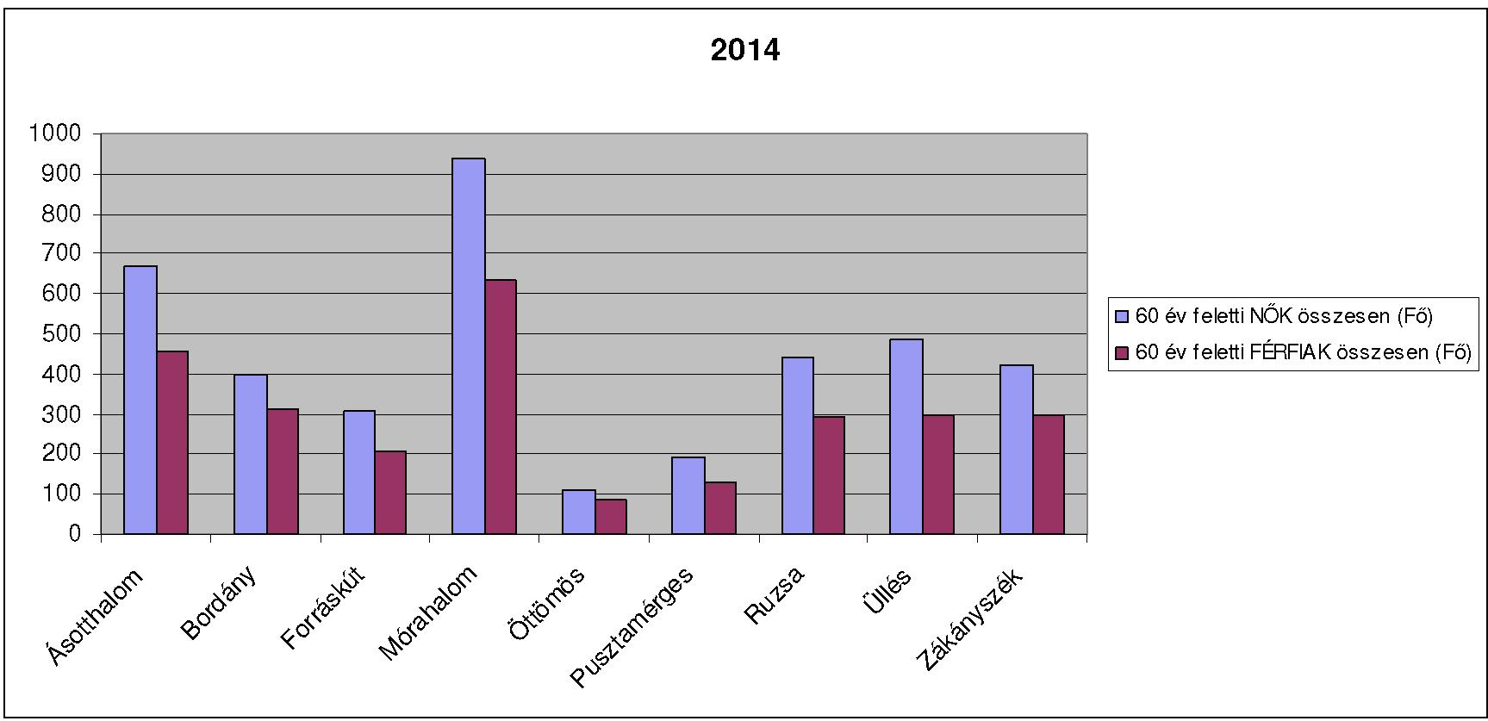
(Forrás: Önkormányzati adatszolgáltatás alapján)
A nyugdíjasok között az egyszemélyes háztartások aránya magas, nagy részét alacsony jövedelemmel rendelkező elvált/özvegy nők alkotják. Jelentős a rokkantnyugdíjasok, valamint a csökkent munkaképességűek aránya.
A fiatalok aránya viszonylag alacsony, a lakónépesség elöregedő, ez az országos tendenciát követi. A 60 év felettiek száma folyamatosan nő, a születések száma stagnál. Az öregségi index emelkedésével arányosan nő a halálozások száma.
27

8. sz. táblázat Az idősek kormegoszlására 60 év felett a Kistérségben:

Településnév | Korcsoport megosztás (fő)
 | 60-70 év | 71-80 év | 81-90 év | 91-100+
Ásotthalom | 537 | 395 | 171 | 24
Bordány | 372 | 253 | 82 | 7
Forráskút | 269 | 172 | 66 | 8
Mórahalom | 811 | 476 | 259 | 27
lÖttömös | 95 | 62 | 21 | 2
Pusztamérges | 166 | 110 | 43 | 6
Ruzsa | 370 | 227 | 134 | 21
Üllés | 413 | 271 | 94 | 8
Zákányszék | 375 | 225 | 111 | 9
Összesen | 3408 | 2191 | 981 | 112
(Forrás:Önkormányzatok adatszolgáltatása alapján)
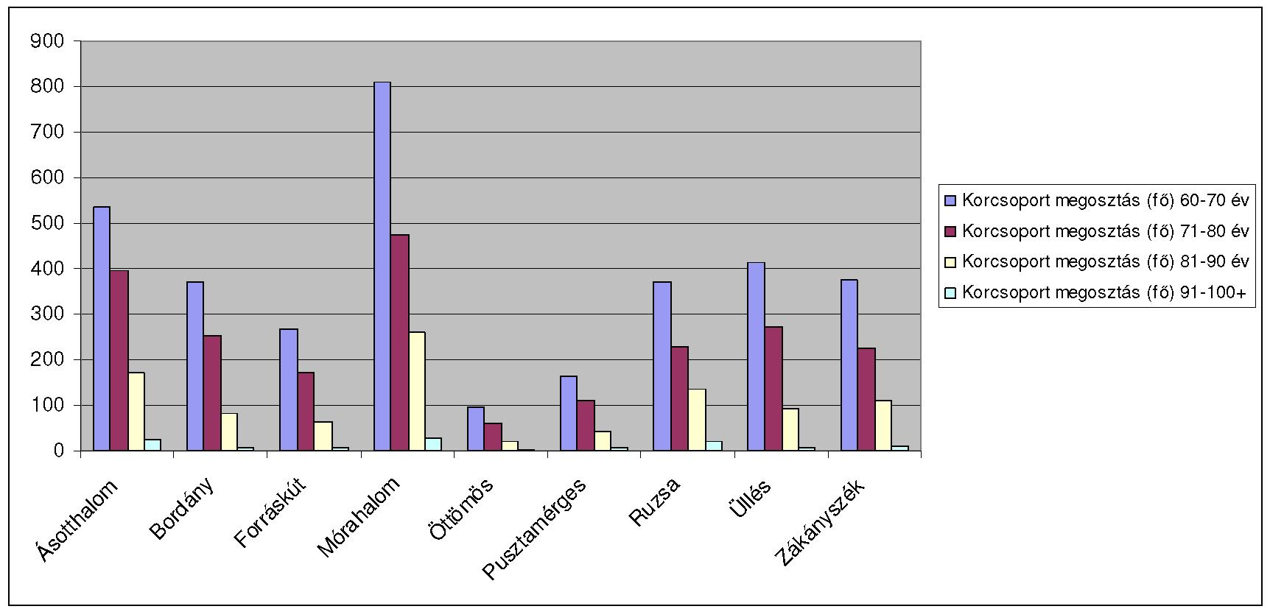
(Forrás: Önkormányzatok adatszolgáltatása)
28
11. sz. diagram: Korcsoportos megosztás a kistérségben élő időskorúakról

V. 2. Pénzbeli és természetbeni szociális ellátások a Homokháti Kistérségben
A pénzbeli és természetbeni szociális ellátások biztosítása az állam, így a települési
önkormányzatok, majd pedig a járási hivatalok feladata.
A segély – a legegyszerűbb definíció szerint – olyan, a rászorulóknak jutatott, adókból
finanszírozott szociális transzferjövedelem, amely a források vizsgálatán alapul. A segélyezés
a társadalmi biztonsági rendszer része, egyfajta, a szegénység enyhítésére szolgáló utolsó
menedék azok számára, akik szükségleteiket piaci jövedelemből nem tudják kielégíteni, s
akiknek a jóléti rendszer egyéb intézményei sem tudnak a megélhetést biztosító minimális
jövedelmet juttatni. A segélyezés csupán a szegénység enyhítésére alkalmas, a megelőzésére
nem.
A rászorultság alapján igénybe vehető segélyek a települési önkormányzatokon keresztül
jutottak el az alacsony jövedelemmel rendelkezőkhöz, szegényekhez. Önkormányzati
segélyezésre 2010-ben évente az összes társadalmi juttatás mintegy 2,5 százalékát, a GDP 0,5
százalékát költötte az ország. (KSH, 2010)
A központilag szabályozott segélyeken kívül helyi rendeletek szerinti támogatásokat is
nyújthatott egy-egy település. Ennek következtében jelentős, és egyre növekvő különbségek
alakultak ki az önkormányzatok segélyezési gyakorlatában aszerint, hogy a település milyen
fejlettségű (hány igénylő jelenik meg a rendszerben) és mekkora pénzügyi forrásokkal
rendelkezett (mennyi a segélyezésre fordítható pénz, ezáltal milyen a juttatások nagysága,
gyakorisága).
A Homokháti Kistérségben a mórahalmi központú Csongrád Megyei Kormányhivatal Mórahalmi Járási Hivatala látja el az átruházott feladatokat. Illetékességi területe: Ásotthalom, Bordány, Forráskút, Mórahalom, Öttömös, Pusztamérges, Ruzsa, Üllés, Zákányszék, Zsombó. Az ügyintézést gördülékenyebbé téve járási ügysegédek heti 1-2 alkalommal végeznek ügyintézést a településeken, lehetővé téve a helyben történő ügyintézést a kevésbé mobil lakosok, így az idősek részére is.
2013. január 1-jétől már a járási hivatalok legfontosabb feladata lett a megyei szintnél alacsonyabb szinten intézendő államigazgatási feladatok ellátása. Ezáltal megvalósul az államigazgatási és az önkormányzati feladatok szétválasztása, a járások kizárólag államigazgatási területi egységet jelentenek. Elsősorban okmányirodai feladatokat, a gyermekvédelmi és gyámügyeket, valamint egyes szociális, környezetvédelmi, természetvédelmi igazgatási ügyek intézését vették át a településektől a járási hivatalok. A hatáskörök szétválasztásánál kiemelt szempont volt, hogy a helyi szabályozáshoz kapcsolódó, mérlegelési jogkörbe tartozó ügyek lehetőleg maradjanak a települési jegyzőnél, ahol viszont az adott ügyben az államnak van egyértelműen feladata, szerepe, ott a járási hivatal tudjon hatékonyabban intézkedni.
2013. évtől a járási hivatalok feladatai közé tartozik az időskorúak járadékával, az ápolási díjjal, az alanyi és normatív alapon járó közgyógyellátásra való jogosultsággal, egészségügyi szolgáltatásra való jogosultság megállapításával, valamint a hadigondozotti ügyekben az első fokú hatósági jogkör gyakorlásával kapcsolatos ügyintézés.
Továbbra is a települési önkormányzatok feladata maradt a lakásfenntartási támogatás, az aktív korúak ellátása, a méltányos közgyógyellátás, a méltányos ápolási díj, temetési segély,
29

átmeneti segély, adósságkezelési szolgáltatás biztosítása a település szociálisan rászorult lakosai számára.
9. sz. táblázat: Időskorúak járadékában részesülő személyek száma:

Időskorúak járadékában részesülő személyek száma | 2009.12.31 | 2010.12.31 | 2011.12.31
Ásotthalom | 8 | 6 | 3
Bordány | 18 | 18 | 17
Forráskút | 7 | 7 | 9
Mórahalom | 24 | 19 | 20
Öttömös | 2 | 1 | 1
Pusztamérges | 5 | 5 | 4
Ruzsa | 10 | 9 | 9
Üllés | 11 | 11 | 11
Zákányszék | 25 | 25 | 26
(Forrás: Önkormányzati adatszolgáltatás alapján)
A méltányos közgyógyellátást igénybe vevők közül nagy számban kerülnek ki az időskorú személyek, melyet az alábbi táblázat jól szemléltet.
10. sz. táblázat: A méltányos közgyógyellátást igénybe vevők száma:

 | 2009.12.31 |  | 2010.12.31 |  | 2011.12.31 |  | 2012.12.31 |  | 2013.12.31 |  | 2014.12.31
 | 19-61 | 62- | 19-61 | 62- | 19-61 | 62- | 19-61 | 62- | 19-61 | 62- | 19-61 | 62-
Ásotthalom | 2 | 3 | 5 | 3 | 6 | 4 | 6 | 4 | 1 | 1 | 0 | 0
Bordány | 4 | 9 | 4 | 14 | 4 | 13 | 2 | 9 | 4 | 6 | 2 | 6
Forráskút | 5 | 5 | 6 | 3 | 7 | 5 | 8 | 5 | 4 | 10 | 2 | 6
Mórahalom | 13 | 42 | 10 | 38 | 14 | 29 | 7 | 26 | 10 | 27 | 5 | 21
Öttömös | 0 | 0 | 0 | 1 | 0 | 1 | 0 | 1 | 0 | 2 | 1 | 0
Pusztamérges | 11 | 24 | 11 | 27 | 7 | 26 | 8 | 23 | 13 | 16 | 13 | 10
Ruzsa | 20 | 14 | 20 | 21 | 19 | 14 | 13 | 6 | 11 | 11 | 13 | 14
Üllés | 4 | 10 | 7 | 9 | 7 | 4 | 4 | 7 | 2 | 7 | 0 | 2
Zákányszék | nincs adat | nincs adat | 3 | 17 | 3 | 15 | 2 | 11 | 4 | 13 | 9 | 17
Összesen: | 46 | 65 | 56 | 95 | 53 | 82 | 43 | 66 | 39 | 66 | 40 | 55
(Forrás: Önkormányzati adatszolgáltatás alapján)
30

A lakásfenntartási támogatásban részesülők számát 2014. december hónapban az alábbi diagram mutatja:
12. sz. diagram: Lakásfenntartási támogatásban részesülők száma 2014.12.31-i adatok
alapján:
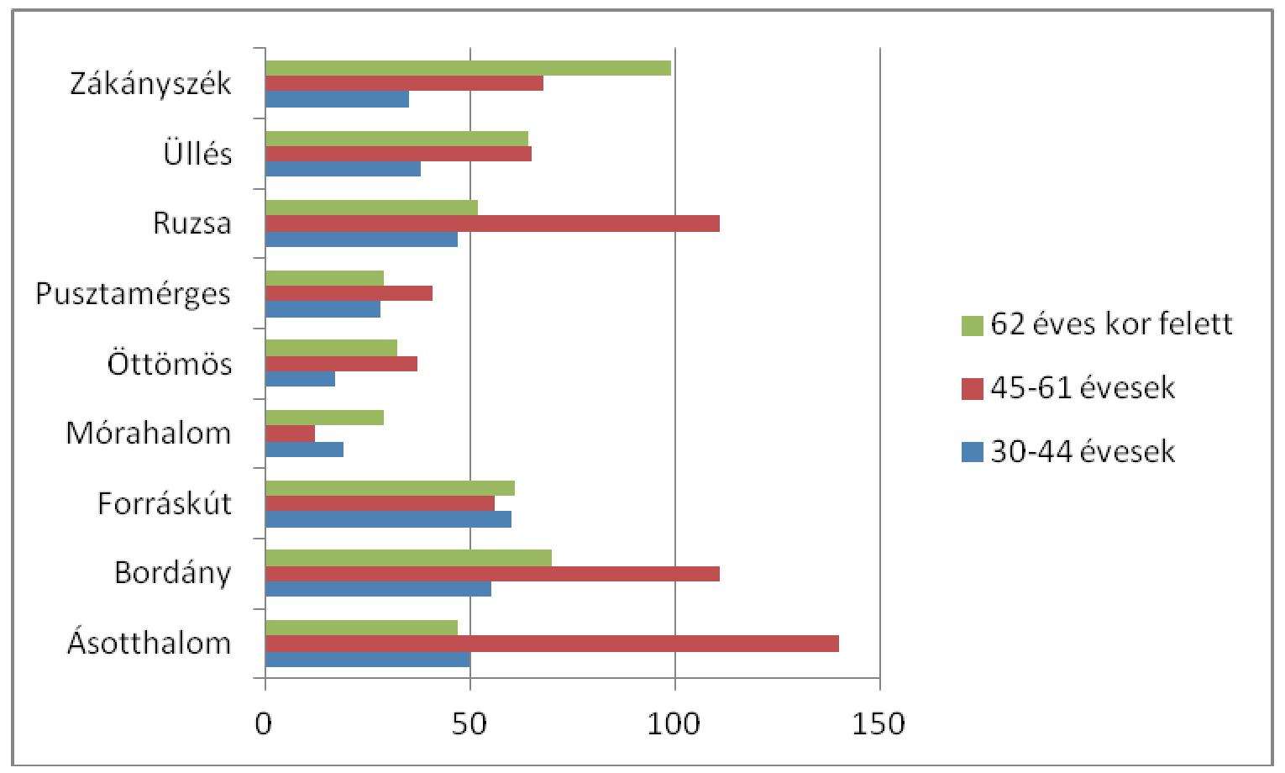
(Forrás: Önkormányzati adatszolgáltatás alapján)
2015. március 1-jétől újabb átalakítás következett a szociális ellátórendszerben. A kormány a törvényjavaslat indoklásában is világossá tette, hogy „elejét veszi a korábban gyakran tapasztalt visszaéléseknek.” A javaslat indoklása szerint, a jövőben azok kapnak támogatást, akik valóban rászorulnak. Ezzel együtt hangsúlyozásra került, hogy „Magyarországon senkit sem hagyunk az út szélén”. A törvényjavaslat szerint a kormány célja az volt, hogy minél többen éljenek segély helyett munkából. A kormány szerint, ha az önkormányzatok döntenek a támogatásokról, minden rászoruló kap majd juttatást, azok, viszont nem, akik korábban visszaéltek a szabályokkal. Szerinte a helyi közösségek rendelkeznek azzal a tudással, amely alapján eldönthetik: ki jogosult támogatásra és ki nem. A járási hivatalok feladatai közé került át az aktív korúak ellátásával kapcsolatos ügyintézés, illetve az önkormányzatoknak is újra kellett alkotniuk helyi szociális rendeleteiket, hogy azok megfelelhessenek a Szociális törvény 2015. március 1-jétől hatályos módosításainak. A korábbi önkormányzati támogatások biztosítása a törvény módosítását követően már nem volt lehetséges. 2015. március 1. naptól az önkormányzatok által biztosított ellátások neve egységesen települési támogatás lett. E támogatás keretében az önkormányzatok az általuk támogatandónak ítélt, rendeletükben szabályozott élethelyzetekre nyújtanak támogatást. A törvény a települési támogatás keretében biztosítandó juttatások körét csak példálózóan sorolja fel. (pl.: lakhatáshoz kapcsolódó rendszeres kiadások viseléséhez, ápolást végző személy részére, gyógyszerkiadások viseléséhez stb.) Annak eldöntése, hogy az önkormányzat e támogatás keretében mely feltételek teljesülése esetén, milyen célokra, milyen összegű támogatást nyújt, teljes mértékben az önkormányzatok mérlegelési jogkörébe tartoznak.
31

VI. Szociális szolgáltatások helyzetképe a kistérségi településeken, általánosságban
A 2009-ben felülvizsgálatra került koncepció óta a helyzetkép megítélését, továbbá a szolgáltatások fejlesztésének tervezését alapvetően befolyásoló, jelentős jogszabályi változásokra került sor a szociális szféra területén.
A változások a következő területeket érintették:
A. A szociális törvény változásai miatt a szociális szolgáltatások rendszere kibővült és
átstrukturálódott, az önkormányzatok feladat-ellátási kötelezettsége megváltozott, továbbá
az önkormányzati és járási feladatellátás hangsúlyai eltolódtak.
B. Az aktív korúak ellátása tekintetében, a hátrányos munkaerő-piaci helyzetű, aktív korú
személyek és családjuk részére nyújtott ellátások területén, a járási hivatal, foglalkoztatást
helyettesítő támogatást állapít meg a jogszabályi feltételek fennállása esetén az arra
rászoruló személyeknek, figyelemmel a saját és családja megélhetésére, a korábbiakhoz
képest szigorúbb feltételekkel.
C. A feladatok gazdaságosabb és hatékonyabb ellátása érdekében, a szociális szféra területén
hangsúlyossá vált az elmúlt években a szolgáltatások többcélú kistérségi társulások
keretein belül történő működtetése. A korábban főként a mennyiségi növekedésre
koncentráló törekvések mára csillapodtak, egyre fontosabb a minőségi változások elérése,
melyet a jogszabályi változások, és a szakmai célkitűzések is elősegítenek. Ez a minőségi
változás a Kistérségben főként az új szolgáltatások bevezetésében (vagy annak
szándékában), illetve a pályázási kedv erőteljes növekedésében jelentkezik, melyekhez a
Fenntartó és a települési önkormányzatok támogatást nyújtanak.
D. A támogató szolgáltatás és a közösségi ellátások működtetését az állam – a külön
jogszabályban meghatározott eljárási rend szerint kiválasztott – fenntartókkal kötött finanszírozási szerződések útján támogatja. A támogató szolgáltatás és a közösségi alapellátások működési támogatása alaptámogatásból és teljesítménytámogatásból áll.
E. Házi segítségnyújtás igénybevételének feltétele a gondozási szükséglet vizsgálata. A
gondozási szükséglet vizsgálata céljából a szakértői bizottság működése jogszabályi
alapon megszűnt, elegendő az intézményvezető által kiállított Igazolás megléte. Ezzel a
folyamat jelentősen leegyszerűsödött. Továbbá a közeli jövőben várható annak a
kormányzati szándéknak a megvalósulása, miszerint finanszírozás és egyéb szegmensek
tekintetében, különbségtétel várható a szakmailag nagyobb tudást igénylő, illetve a
különösebb szakmai tudást nem igénylő házi gondozói feladatok ellátása terén. Ennek
előhírnökeként a szabályozásban megjelentek az új szakmai sztenderdek, továbbá az
értékelést megalapozó pontozásos rendszer értékhatárainak növekedésével, megtörtént a
minőségi váltás előkészítése ezen a szakterületen.
32

VII. Szociális alapszolgáltatások a kistérségi településeken VII. 1. Önállóan és társulási formában ellátott alapszolgáltatási feladatok
Az alapszolgáltatásokat tekintve, egységesen kerül bemutatásra a társulás saját intézménye, és a települések által még önállóan ellátott feladatok, általánosságban, főbb mutatókkal.
A fogyatékosok, szenvedélybetegek és pszichiátriai betegek ellátása szervesen kapcsolódik a következőkben felsorolásra kerülő alapszolgáltatások feladataihoz. Ellátásukat csak szerves egységként lehet kezelni a többi feladattal. Fontos hangsúlyozni a kapcsolódási pontokat, adatokkal alátámasztva.

11. sz. t alapszol | áblázat: A kistérség települé gáltatási formák összesítő tá |  | sein, a települések által önállóan ellátott blázata 2015. május havi állapot alapján:
Települések | Étkeztetés | Házi segítségnyújtás | Tanyagondnoki szolgálat | Idősek nappali ellátása | Családsegítő szolgálat
Ásotthalom | T | T | Ö | T | T
Bordány | Ö | Ö | Ö | Ö | Ö
Forráskút | Ö | T | Ö | T | T
Mórahalom | T | T | Ö | T | T
Öttömös | T | T | Ö | T | T
Pusztamérges | T | T | Ö | T | T
Ruzsa | Ö | Ö | Ö | Ö | T
Üllés | Ö | T | Ö | T | T
Zákányszék | T | T | T | T | T
(Forrás: kistérségi szociális adatszolgáltatási adatlap)
Jelmagyarázat: T-társulás útján látja el
Ö- Saját önkormányzati fenntartásban látja el
VII. 2. A társulás által fenntartott intézmények tárgyi és személyi feltételei
Az intézményt a Homokháti Kistérség Többcélú Társulása Társulási Tanácsa alapította. Integrált szervezeti formában működik, több ellátási típus biztosításával, az alap,- nappali és bentlakásos intézményi formák egymásra épülésével valósul meg.
Működési területe alaptevékenység vonatkozásában Zákányszék Község, Mórahalom Város, Ásotthalom Község, Üllés Nagyközség, Ruzsa Község, Forráskút Község, Pusztamérges Község, Öttömös Község közigazgatási területei.
Házi segítségnyújtás területen folyó gondozási tevékenységet nagyban befolyásolja az a szakmai eszköz és infrastrukturális háttér, mellyel a telephelyek rendelkeznek. Jelenleg mindegyik telephely és tagintézmény, ahol házi segítségnyújtás biztosított, a helyi buszmegállóktól 200-m belül, és gépjárművekkel jól megközelíthető helyen találhatóak. Akadálymentes parkolókkal és rámpákkal felszerelt intézményegységben található a szolgálatok irodája. A pályázati beruházásoknak köszönhetően, akadálymentes vizesblokkok is kialakításokra kerültek az épületekben.
33

A gondozottakhoz való kijutást befolyásolják a külterületi megközelítésből adódó nehézségek. A belterületen minden gondozónő rendelkezik szolgálati kerékpárral. A külterületen élőkhöz a tanyagondnoki szolgálat közreműködésével jutnak ki a gondozónők. Pusztamérges, Öttömös településeken működő szolgálatok rendelkeznek terepjáróval, mely a hatékonyabb munkavégzést segíti elő. Telephelyenként vérnyomásmérő, vércukorszintmérő, munkaruha, védőruha biztosított.
A pályázati fejlesztéseknek köszönhetően korszerű számítástechnikai eszközökkel, kiépített internet kapcsolattal, íróasztallal, zárható iratszekrénnyel rendelkeznek. Szolgálati mobiltelefon segíti a szolgálatban dolgozó munkatársakat a feladat ellátásban.
Az Ásotthalmi Tagintézmény szociális étkezetést, idősek otthonát és gyermekétkeztetést
ellátó főzőkonyhájának felszereltsége, berendezése elavult, rossz állapotú. Az egészséges
ételek elkészítéséhez szükséges konyhatechnológiai eszközök nem állnak rendelkezésre,
ezáltal az egészséges étel biztosítása a településen élő gyermekek, szociálisan rászorulók,
idősek otthona lakói részére nem biztosítható maradéktalanul.
A konyha épülete is felújításra szorul. A hűtőkapacitás nem elégséges, elavult.
Az intézményben nem megoldott a közétkeztetésre vonatkozó táplálkozás-egészségügyi
előírásokról szóló 37/2014. (IV. 30.) EMMI rendeletnek megfelelő diétás ételek elkészítése.
A konyha az étkezőrész felé bővíthetővé válna, újabb forrás bevonása esetén megoldható
lenne a diétás étkezés helyben történő előállítása, ami szintén minőségi változást hozna az
Idősek Otthonában élő idős emberek életében.
A Homokháti Szociális Központ Zákányszéki konyha esetében a technikai feltételek a korszerű táplálkozás biztosításához adottak.
Diétás étkeztetésre a konyha jelenlegi szerkezeti felépítése nem ad lehetőséget. A 37/2014. (IV. 30.) EMMI rendelet előírása szerinti diétás szakács végzettséggel, a konyhán dolgozó 2 fő szakács nem rendelkezik.
Bentlakásos intézmények tárgyi felszereltsége:
Biztosított az egészségügyi ellátás céljára (pl. orvosi szoba, betegszoba), a legalább húsz négyzetméter alapterületű közösségi együttlétre, a látogatók fogadására szolgáló helyiség, a lakószobában egy ellátottra legalább hat négyzetméternyi lakóterület, tíz ellátottra legalább egy fürdőkád vagy zuhanyzó, valamint nemenkénti illemhely jut, és biztosított a folyamatos fűtés- és melegvíz-szolgáltatás. Ásotthalmi Tagintézmény esetében a bútorok, eszközök, felszerelések korszerűtlenek, elhasználódtak, folyamatos cseréjük szükséges. Az idősek otthona lakóinak az étkeztetése külön épületben történik.
A magas életkor és betegségek miatt nem oldható meg a két épület közötti közlekedésük, ezért szükségessé vált a lakószobák melletti étkező kialakítása.
A Társulás által fenntartott Ásotthalmi és Zákányszéki bentlakásos otthonban, a közeljövőben cél a nyílászárók cseréje, fedett terasz, apartman-házak létrehozása. A Szociális és Gyermekvédelmi Főigazgatóság által központilag irányított három bentlakásos otthon pedig elsősorban az alapvető eszközök és környezeti feltételek megvalósítását szeretné elérni, úgymint akadálymentesítés, vizesblokk kialakítása, a fogyatékos személyek ellátását biztosító intézmény kerítésének cseréje a megfelelő biztonság elérése érdekében, a nővérhívó rendszer felújítása, az informatikai rendszer korszerűsítése, és olyan tárgyi eszközök beszerzése és folyamatos pótlása, amelyek az idősek napi szintű ellátásához szükségesek.
34

Ásotthalmi Idősek, demens betegek nappali ellátása esetében a bútorok, berendezések elhasználódtak, cseréjük szükséges. Az eszközök, felszerelések korszerűtlenek. Zákányszéken az idősek nappali ellátásához szükséges tárgyi feltételek biztosítottak. A demens betegek nappali ellátásához szükséges egy pihenőszoba kialakítása, amely a jelenlegi feltételek között, átrendezéssel létrehozható.
Családsegítő és gyermekjóléti szolgálat vonatkozásában pályázati források felhasználásával a tárgyi feltételek biztosítottak. A számítástechnikai eszközök cseréje, korszerűsítése szükséges. Gyermekjóléti szolgálat határozott időre szóló működési engedéllyel rendelkezik, mivel a személyi feltételek nem teljes körűek. Szükséges foglakoztatni teljes munkaidőben családgondozó asszisztenst, heti 25 órában jogi tanácsadót.
Közösségi ellátás tekintetében rendelkezésre állnak a fogadásra, mentális tanácsadásra alkalmas helyiségek.
Támogató szolgálat részére biztosított a gépjármű, amely rendelkezik rámpával vagy emelő szerkezettel, 4+3 pontos biztonsági rögzítéssel, lehetőség van kerekes székes szállításra is. Azonban, a gépjármű rossz állapota miatt nem felel meg a jelentkező igények kielégítésére.
A tanyagondnoki szolgálatok alapvető munkaeszközei a gépjárművek, amelyek fejlesztésére az elmúlt években pályázatok benyújtására nyílt lehetőség a NAKVI és az MVH szervezetein keresztül. Pályázni lehetett gépjárművekre és tartozékaikra, továbbá megtörtént mobilgarázsok vásárlása, a tanyagondnokok tevékenységét segítő eszközök, védőruházat vásárlása, gyógyászati segédeszközök beszerzése, szerszámgépek beszerzése, háztartási gépek vásárlása, számítástechnikai és kommunikációs eszközök beszerzése, illetve egészségügyi szűrővizsgálatok szervezése. A fenti pályázatokkal megnyert pénzösszegek erősítették a tanyagondnoki szolgálatok finanszírozási hátterét, mivel a központi finanszírozás a tárgyi eszközfejlesztést és a működtetés költségeit nem, vagy kevésbé támogatja. Zákányszék tanyagondnoki szolgáltatásai esetén időszerűvé válik a gépjárművek fokozatos cseréje, azok amortizálódása miatt. Kiemelten a Transporter és LADA NIVA gépjármű tekintetében.
Jelzőrendszeres házi segítségnyújtás működtetéséhez biztosítva van az ellátottaknál elhelyezett segélyhívó készülék, jelzést továbbító berendezés. A gondozó rendelkezésére áll mobiltelefon, készenléti táska és gépjármű, valamint az adminisztratív munkához szükséges irodahelyiség és számítástechnikai rendszer. A jogosultsági feltételek változásával szükségessé válna a jelzőkészülékek számának bővítése, illetve a régi típusú készülékek kiváltása új, kétirányú kommunikációra képes eszközökkel.
Bordány Nagyközség vonatkozásában a szociális alapszolgáltatásokat az Önkormányzat fenntartásában működő intézmény, az Integrált Nappali Szociális Egészségügyi és Gyermekjóléti Központ nyújtja. Határozatlan időre szóló működési engedéllyel rendelkezik, a tárgyi és személyi feltételek biztosítottak, új, korszerű épület áll rendelkezésre az igénybe vevők számára.
A Ruzsai Egészségügyi és Családgondozó Központ szintén Önkormányzati fenntartású. Határozott időre szóló működési engedéllyel rendelkezik. Az akadálymentesítés nem megoldott. Az épületbe történő bejutás sem akadálymentesített, valamint az épületben nem biztosított az akadálymentes WC a mozgásukban korlátozottak részére. Ruzsa község
35

önkormányzatának a közeljövőben célja egy akadálymentes szociális intézmény megépítése, megfelelő pályázati lehetőség esetén.
VII. 3. Szolgáltatások bemutatása
Étkeztetés
A szolgáltatás keretében azoknak a rászorulóknak a legalább egyszeri meleg étkeztetéséről kell gondoskodni, akik azt önmaguk és eltartottjaik részére szociális helyzetük, koruk, vagy egészségi állapotuk miatt tartósan, vagy átmeneti jelleggel nem képesek biztosítani. A településen élő fogyatékos személyek, pszichiátriai betegek, hajléktalan személyek vagy szenvedélybetegek részére is lehetőséget kell biztosítani az étkeztetés igénybevételére. Mind a 9 település biztosítja a szociális étkezést, ezen csoportok számára is.
A Társulás által fenntartott intézmény keretein belül Ásotthalom, Mórahalom, Zákányszék, Öttömös, Pusztamérges közigazgatási területén biztosított az étkeztetés.
Az intézmények határozatlan idejű működési engedéllyel rendelkeznek a szakfeladat tekintetében. A szolgáltatásnál egyik településen sem tartanak nyilván várakozót, minden felmerülő igényt ki tudnak elégíteni. Főként a 60 év feletti idősek veszik igénybe a szociális étkezést.
13. sz. diagram: Kistérség településein étkeztetésben részesülők száma 2009-2014.
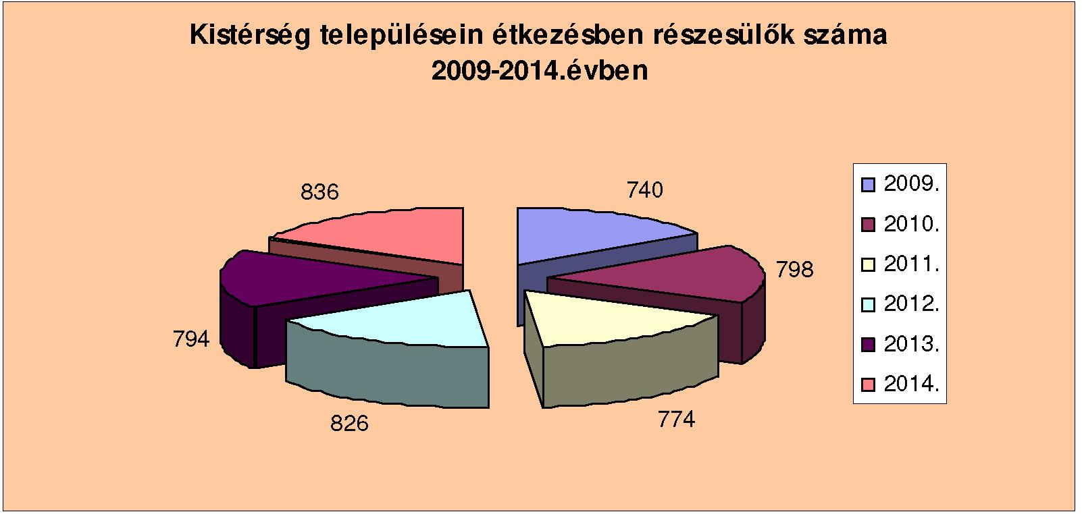
(Forrás: kistérségi szociális adatszolgáltatási adatlap)
2014. év szeptemberétől megtörtént a közétkeztetés reformja (mintamenza program), ami kihatással van a szociális étkeztetésre is. Kevesebb sóval és fűszerrel készülnek az ételek. A diétás étkezést nem tudják teljes körűen megvalósítani az ellátottak számára Forráskúton, Mórahalmon, Pusztamérgesen, Ruzsán, Zákányszék, Ásotthalom és Öttömös településeken. Forrás- és szakember hiány miatt, problémát jelent a településeknek a diétás étkezés megoldása. Üllésen, a szakfeladaton 1 fő diétás szakács segítségével valósul meg a diétás étkezés.
Mind a 9 település alkalmaz szakfeladaton szociális segítőt.
Külterületi és belterületi lakosok egyaránt igénybe veszik a szolgáltatást, viszont változó az eloszlás. Ásotthalom, Ruzsa, Zákányszék településeken főként külterületi lakosok veszik igénybe, Bordány, Forráskút, Öttömös, Mórahalom, Pusztamérges, Üllés települések esetében pedig zömében belterületi lakosok az ellátottak.
36

Az étkeztetés szervesen összekapcsolódik a házi segítségnyújtással és a tanyagondnoki szolgálat feladatkörével. A településeken külterületre tanyagondnokok segítségével, gépjárművel történik az ebédszállítás, belterületen házi gondozók kerékpárral vagy motorkerékpárral juttatják el az ebédet a rászorulók számára.
14. sz. diagram: Szociális étkeztetésben részesülők felosztása elvitel módja alapján
2014.12.31.-i állapot alapján:
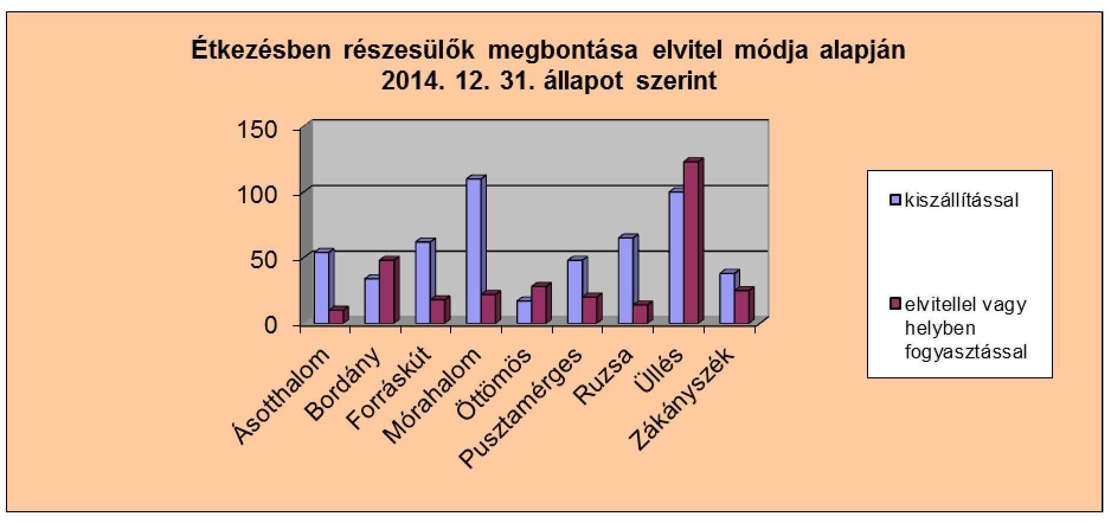
(Forrás: kistérségi szociális adatszolgáltatási adatlap 2014.12.31. állapot szerint)
A szociális étkezés helyben fogyasztására is van lehetőség teljes infrastruktúrával ellátott, akadálymentesített ebédlőhelyiségben Ásotthalmon, Bordányban, Forráskúton, Mórahalmon, Üllésen és Zákányszéken. Öttömös, Pusztamérges és Ruzsa településeken is adottak a feltételek a helyben fogyasztásra, de jelenleg nincs rá igény.
Jövőbeni tervek között szerepel Forráskúton egy új szociális szolgáltatási telephely létrehozása, vagy a jelenlegi bővítése. Ásotthalmon szükséges a diétás konyha kialakítása, új technológiai feltételek kialakításával (korszerű edények, korszerű konyha). Cél a minőségi és egészséges ételek biztosítása mellett, a diétás étkeztetés feltételeinek megteremtése.
Házi segítségnyújtás
A házi segítségnyújtás olyan gondozási forma, amely az önmagát saját erőből ellátni nem képes igénybevevő önálló életvitelének fenntartását – szükségleteinek megfelelően - lakásán, lakókörnyezetében biztosítja. A lakáson való gondozással a legfontosabb cél az önálló életvitel fenntartása, és ez által a szakellátás igénybevételének megelőzése, vagy minél későbbi igénybevétele.
A házi segítségnyújtás keretében kell gondoskodni azokról az idős, pszichiátriai beteg, fogyatékos személyekről, valamint szenvedélybetegekről is, akik állapotukból adódóan önálló életvitellel kapcsolatos feladataik ellátásában segítséget igényelnek, de egyébként önmaguk ellátására képesek.
37

A homokháti kistérség minden településén megvalósult ez az ellátási forma. A házi segítségnyújtásban 2009-2014 között átlagosan 246 idős, illetve beteg személy ellátásáról gondoskodtak a települések gondozói. Az ellátottak közül nagyobb számban kerülnek ki a nők. A Társulás által fenntartott intézmény keretein belül Ásotthalom, Mórahalom, Zákányszék, Öttömös, Pusztamérges, Üllés és Forráskút települések házi segítségnyújtása valósul meg.
15. sz. diagram: Házi segítségnyújtásban részesülők nem szerinti megoszlása:
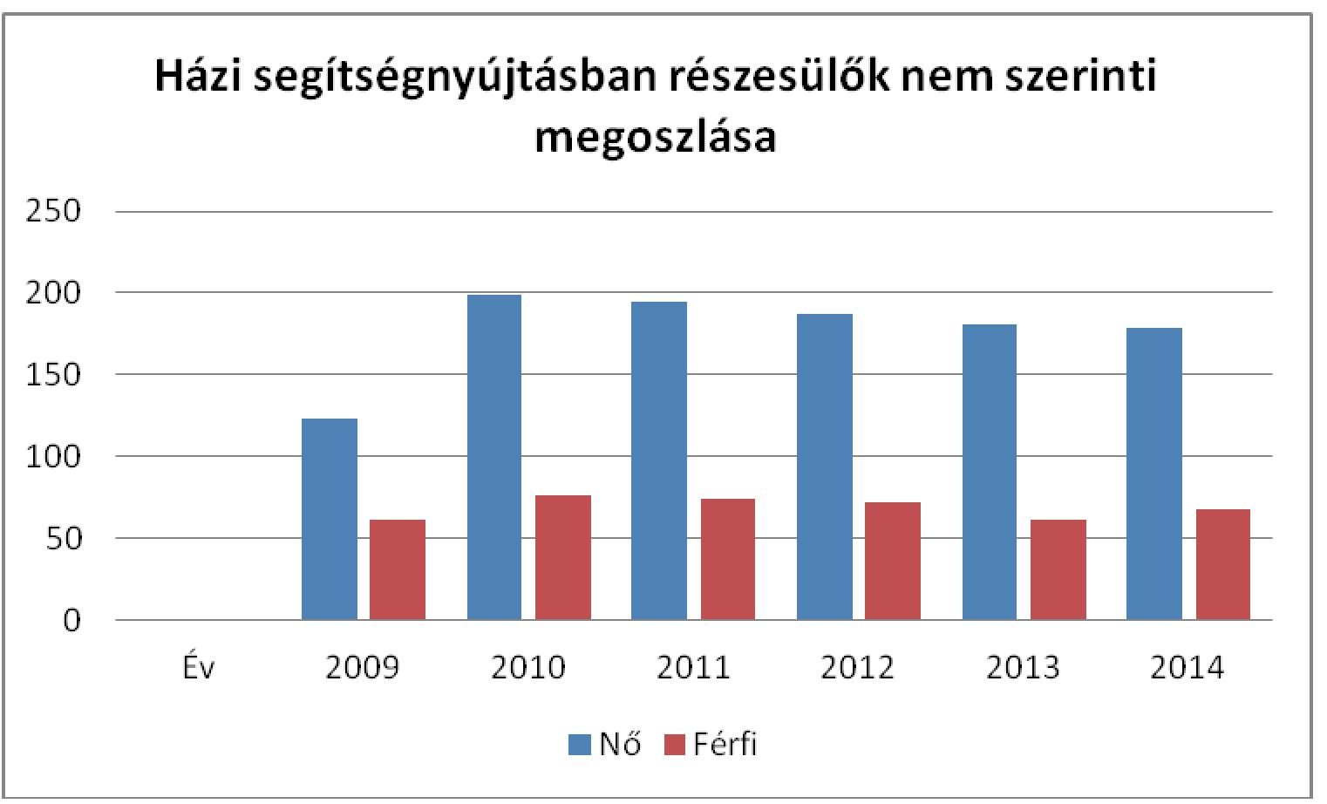
(Forrás: kistérségi szociális adatszolgáltatási adatlap)
Házi segítségnyújtás igénybevételét megelőzően vizsgálni kell a gondozási szükségletet. 2015. január 17. naptól szigorodtak a gondozási szükséglet megállapításának feltételei, a korábbi 11 pont helyett már 20 pont szükséges ahhoz, hogy egyáltalán ellátásban részesüljön az ellátást kérelmező személy. Ezzel a szigorítással sajnos sok olyan személy szorulhat ki az ellátásból, akiknek a korábbi szabályozás szerint járt volna az ellátás, mert például bevásárlásban, nagytakarításban, ügyintézésben segítségre szorulnak, de a megemelt ponthatárnak megfelelő pontszámot nem érik el. Ez a későbbiek folyamán, az új ellátottak felvételénél, s így a szolgáltatás fenntartásában problémát jelenthet. Másik problémát is felvet a szigorítás, hiszen a megemelkedett ponthatár szerinti gondozási szükségletű, s így több gondozást igénylő személyek ellátásához több idő szükséges, mely a jelenlegi gondozói létszámmal, a hozzá tartozó ellátotti létszámnormával és finanszírozással nehezen lesz megvalósítható.
38

16. sz. diagram: Gondozási szükséglet szerinti megoszlás 2014. december 31-én
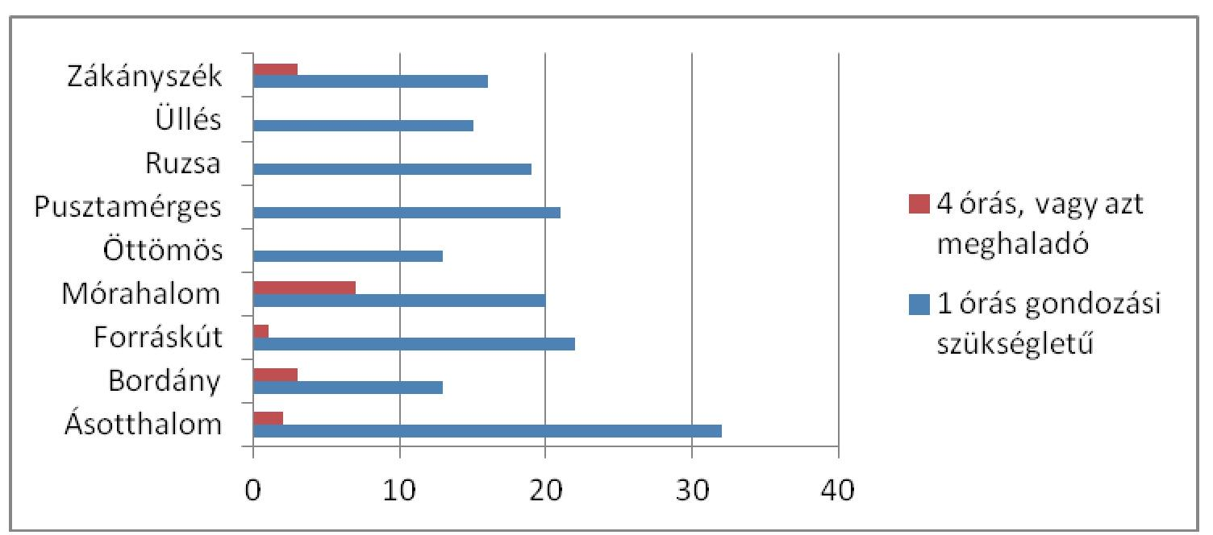
(Forrás: kistérségi szociális adatszolgáltatási adatlap)
Az idősek bentlakásos otthonába való felvétel szigorodásával (megjegyzés: csak 4 órát meghaladó gondozási szükséglettel rendelkező személyek vehetők fel) nőtt a házi segítségnyújtás szakmai leterheltsége. Az ellátásnak ez az eleme a gondozásban résztvevőktől is újabb ismereteket és munkaformákat kíván. A gondozónők napi tevékenységük során a 4 órás, vagy azt meghaladó gondozási igényű ellátottak gondozásakor a szociális szakmai feladatok mellett, alap– és szakápolási tevékenységet is végeznek, az ellátási igényeket figyelembe véve. A gondozók ápolják és segítik az ellátottaik társas kapcsolatait, a mesterséges erőforrások felkutatását és a hozzájutás lehetőségét. Az ellátottak között megjelennek a demens idősek, akiknek az ellátása fokozott szakértelmet igényel. Ezen feladatok szakmai színvonalának magas szinten tartását, illetve annak fokozását szakképzett dolgozók alkalmazásával, azok folyamatos képzésével illetve különféle ápolástechnikai eszközök beszerzésével szükséges elérni.
Annak érdekében, hogy minél tovább saját otthonában élhessen az ellátást igénybevevő, szükségessé válhat, hogy a késő délutáni, illetve esti órákban is ellátásban részesüljön, valamint abban az időszakban (főleg éjszaka) amikor magára marad, szükségessé válhat a gondozás. Ezt célozza egyrészt a jelzőrendszeres házi segítségnyújtás. Mivel mindkét ellátástípust biztosítja az Intézmény, ezért lehetőség van azok egyidejű igénybevételére is.
39

17. sz. diagram: Házi segítségnyújtásban és jelzőrendszeres házi segítségnyújtásban részesülők
aránya 2014.12.31-én
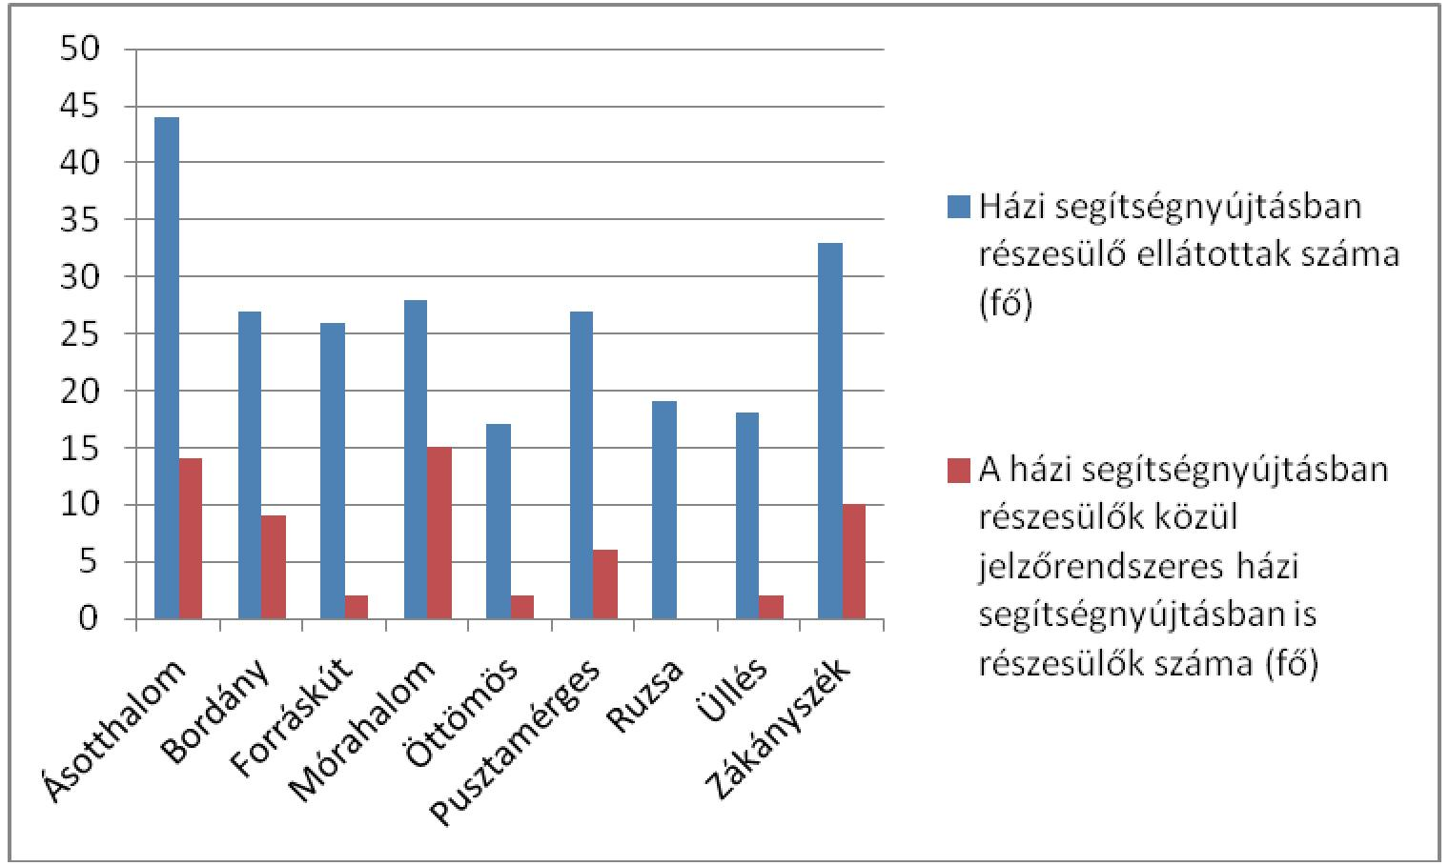
(Forrás: kistérségi szociális adatszolgáltatási adatlap)
Az elmúlt évek tapasztalatai alapján szükségessé válhat egy 24 órás folyamatos gondozási szolgáltatás, valamint ügyeleti rendszer működtetése is. Egyre gyakrabban jelentkeznek olyan hozzátartozók, akik napi 4 órás, vagy azt meghaladó gondozási igényű szüleik, nagyszüleik ellátásáról szeretnének gondoskodni arra az időszakra, amíg az idős bentlakásos ellátása meg nem kezdődik, ami azonban hónapokig is eltarthat. Ekkor már az idős olyan ápolási tevékenységeket igényel és olyan gyakorisággal - esetenként éjszaka is -, amely meghaladja a házi segítségnyújtás kapacitásait, időkorlátait. Ilyen esetekben lehetne jó megoldás egy házi ápolással egybekötött, magasabb időtartamú gondozási forma létrehozása, működtetése.
Az integrációnak köszönhetően a szakmai létszám keretek feltöltésre kerültek. 2009.01.01. naptól már teljes szakmai létszámmal látja el az intézmény a feladatokat. Az 1/2000. (I.2) SzCsM rendelet 2. számú melléklete tartalmazza a szükséges létszámnormákat. Házi segítségnyújtás esetében kilenc fő ellátottra egy fő szociális gondozót tesz kötelezővé.
A házi gondozásban a bevásárlás, mentális gondozás, segítségnyújtás az étkezés előkészítésében, mosás, takarítás, a személyi higiéné biztosításában való közreműködés, ügyintézés a meghatározó tevékenységi forma. Ezek az ellátási formák általában 1-2 órahosszát igénybevevő tevékenységi formák. Segítséget inkább az önálló életvitel fenntartása érdekében kérnek. A személyi higiénia megtartásában sokszor gondot okoznak az ellátást igénybevevő személy lakáskörülményei, pl.: fürdőszoba, mosógép, áram hiánya. Ezekben az esetekben a település szociális intézményeinek vizes blokkjait kell igénybe venni.
40

Idősek nappali ellátása, illetve demens betegek nappali ellátása, az idősek nappali ellátásán belül működtetett demens részleg formájában
A nappali ellátás célja:
Elsősorban a saját otthonukban élő, a tizennyolcadik életévüket betöltött, egészségi állapotuk vagy idős koruk miatt szociális és mentális támogatásra szoruló, önmaguk ellátására részben képes személyek napközbeni ellátása. Az intézmény elsősorban nyugdíjas időskorú személyek ellátását végzi.
A nappali ellátás feladata:
A napközbeni tartózkodás, továbbá a társas kapcsolatok kialakításának és fenntartásának biztosítása, igény szerint az ellátottak napközbeni étkeztetésének megszervezése – igény szerint az ellátottak napközbeni étkeztetésének megszervezése szociális étkeztetés keretében. Alapvető higiéniai szükségletek kielégítése, így
- a személyes tisztálkodás biztosítása, illetve
- a személyes ruházat tisztításának biztosítása,
Szolgáltatások nyújtása:
- szabadidős programok szervezése,
- szükség szerint az egészségügyi alapellátáshoz, a szakellátáshoz való hozzájutás segítése,
- hivatalos ügyek intézésének segítése,
- munkavégzés lehetőségének megszervezése,
- életvitelre vonatkozó tanácsadás, életvezetés segítése,
- speciális önszerveződő csoportok támogatása, működésének, szervezésének segítése.
Az ellátandó célcsoport jellemzője:
A nappali ellátásban részesülők köre (a szociális törvényben meghatározottak szerint):
A Társulás által ellátott települések tekintetében, Ásotthalom, Mórahalom, Zákányszék, Forráskút, Üllés, Pusztamérges, Öttömös közigazgatási területén, elsősorban a saját otthonukban élő, idős koruk, továbbá szociális és mentális helyzetük miatt, önmaguk ellátására részben képes személyek.
Az ellátással lefedett területek lakosságának kor szerinti megoszlása kedvezőtlen. Az alacsony születési ráta és a fiatalok elvándorlása miatt, az időskorú lakosság aránya magas. Így több településre az elöregedés jellemző (öregedési index kistérségi átlagban: 135,63). Az ellátást elsősorban a segítség nélkül önállóan, vagy kisebb segítséggel tevékenykedők veszik igénybe. Főképpen a társas kapcsolatok kialakítása és a magány feloldása miatt veszik igénybe az ellátást.
Az Intézmény 2009. évben Ásotthalom, Zákányszék, Mórahalom, 2010.01.01-jétől Forráskút és Üllés, 2012.03.01-jétől pedig Pusztamérges és Öttömös települések közigazgatási területén élő személyeket látja el idősek nappali ellátása keretében. 2013.11.01-jétől Mórahalom Város közigazgatási területén létrejött egy új tanyai idősek klubja. Ruzsán és Bordányban az idősek nappali ellátása önkormányzati fenntartásban történik.
41

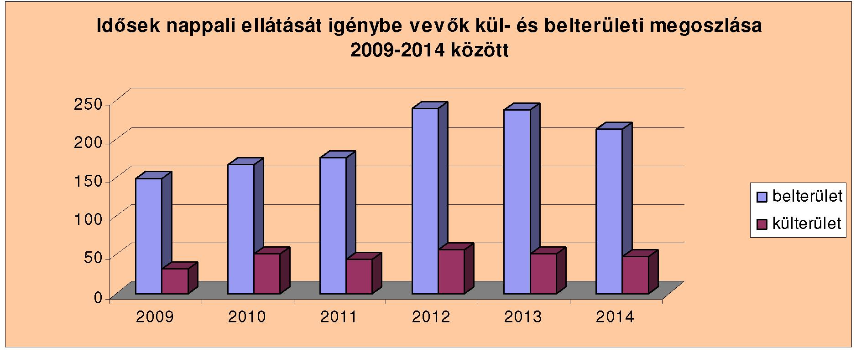
18. sz. diagram: Idősek nappali ellátását igénybevevők kül- és belterületi bontásban
2009-2014.
(Forrás: kistérségi szociális adatszolgáltatási adatlap alapján)
A táblázat jól szemlélteti, hogy az ellátás területileg egyenlőtlen. A belterületi lakosok egyes településeken sokkal nagyobb arányban tudják igénybe venni ezt a típusú szolgáltatást, a külterületen pedig jóval nagyobb arányban reprezentált a célcsoport.
Ennél fogva a külterületen élő idős emberek izolációjának megszüntetésére való törekvés, e feladat tekintetében nem valósulhat meg teljes körűen. A tanyán élő idősek, mozgásukban való korlátozottságuk és a közlekedés akadályozottsága miatt hátrányba kerülnek a települések belterületén élő társaikkal szemben. Fontos térségi cél a szolgáltatás külterületen való erősítése és elérhetőbbé tétele.
2012. évtől Öttömösön és Pusztamérgesen az idősek nappali ellátásának kialakítását a települések idős lakosságának relatív magas aránya tette indokolttá.
„A Homokháti Komplex Szociális Alapellátási és Gyermekjóléti Intézmény Létrehozása” című pályázat keretén belül sikerült létrehozni egy új épületet, ahol kulturált körülmények között biztosítják a szociális ellátásokat.
A Homokháti Szociális Központ Öttömösi és Pusztamérgesi Telephelye 2012. március 1-jén nyitotta meg kapuit a helyi lakosok előtt, ahol akadálymentes, esztétikus környezetben, családias légkörben fogadják az ellátást igénybe vevőket.
A két településen, 15-15 fő nappali ellátására alkalmas helyiség lett kialakítva. Ezek a települések fekszenek legtávolabb a megyeszékhelytől, és itt kiugróan magas az egyedül élő és külterületi idős lakosok száma a kistérségen belül. 2013.10.01-jétől, ezen telephelyeken 15 főről 30 főre módosult a férőhelyek száma, éppen az ellátást igénylők folyamatosan növekvő száma miatt.
Sok család költözött el a jobb megélhetés reményében. Idős hozzátartozójukkal nem tudnak napi kapcsolatot tartani, ezáltal az ápolási-gondozási tevékenység jelentős mértékben áthárul a helyi szociális ellátórendszerre.
Üllésen egy 50 fő befogadására alkalmas, korszerű nappali ellátó helyiség lett kialakítva a tagintézmény épületében. Az Üllési tagintézmény integráltan oldja meg a helyi és forráskúti nappali ellátást. Forráskút 2010-től csatlakozott Üllés nappali ellátásához. Mórahalmon megoldásra vár még a régi épület felújítása. Jelenleg 40 fő ellátása történik a tagintézményben. Nincs elegendő négyzetméter biztosítva a pihenésre,illetve a munkavállalók infrastrukturális munka háttere hiányzik ( PL: iroda helyiség )
2013.11.01-jétől Mórahalom város közigazgatási területén Tanyai Idősek Klubja néven nyílt új telephely 30 fő befogadásának lehetőségével. Ennek az intézménynek a keretében,
42

kiemelten a tanyán élő idős személyek részére kívánja közelebb hozni a szolgáltatást az
Intézmény.
Zákányszéken 2012 augusztusában került átadásra egy minden követelménynek megfelelő,
40 fő befogadására alkalmas nappali intézmény. Jelenleg 40 fő ellátása történik a településen,
élve az új telephely nyújtotta lehetőségekkel. Új, korszerű épület, akadálymentes környezet,
tágas világos belső tér, teljes tárgyi felszereltség jellemzi. Az épület közösségi rendezvények
kulturált megszervezésére is alkalmas, (Idősek Bálja, jeles ünnepek alkalmából szervezett
rendezvények stb.)
Ásotthalmon jelenleg az infrastrukturális feltételek megfelelnek, a nappali intézmény 50 fő
befogadására alkalmas. Az akadálymentes környezet kialakítása azonban csak részlegesen
tudott megoldódni. Probléma a vizes blokkok igénybevételének biztonságos környezete. A
pihenésre alkalmas helységek sincsenek elegendő négyzetméteren biztosítva.
Bordány 2005. január 1-jétől integrált szervezeti formában látja el a szociális
alapszolgáltatást. 2008. évtől az idősek nappali ellátása keretében, 7 fő demens személyt
látnak el.
Ruzsán az idősek nappali ellátása önkormányzati fenntartású. Az ellátáshoz szükséges tárgyi
és személyi feltételek biztosítottak.
Az intézmény hiányossága, hogy nem akadálymentesített. Ruzsa község önkormányzatának a
közeljövőben célja egy akadálymentes szociális intézmény megépítése megfelelő pályázati
lehetőség esetén. Ezáltal biztosítottá válna a működéshez elengedhetetlenül szükséges
korszerű, akadálymentesített szociális intézmény az ellátást igénybevevők számára
19. sz. diagram: Idősek nappali ellátását igénybe vevők nem szerinti megoszlása
2014. 12. 31. állapot szerint:
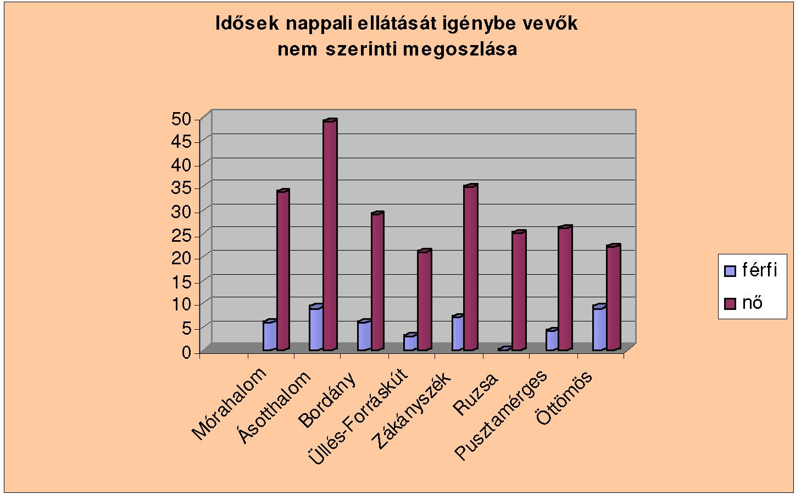
(Forrás: kistérségi szociális adatszolgáltatási adatlap alapján)
Demens betegek nappali ellátása
A nyújtott szolgáltatás célja, feladata
A szolgáltatás olyan személyek ellátását célozza, akik saját családjukban, lakókörnyezetükben, valamilyen okból nem részesülnek állapotuknak megfelelő fizikai, mentális gondozásban, ápolásban, és ennek következtében általános állapotuk romlása, súlyosbodása várható.
43

A szolgáltatás célja, hogy intézményes keretek között, megfelelő tudással és jártassággal rendelkező szakszemélyzet segítségével egyénre szabottan biztosítsa a demens személyek napközbeni segítését, fizikai és mentális gondozását, a szociális munka eszközeivel, szakmaietikai szabályainak betartása mellett.
Alapvető cél az ellátás során az érintettek biztonságos környezetének kialakítása, az ellátottak napirend szerinti folyamatos ellátása, továbbá a napi programok megfelelő, célzott ütemezése és megvalósítása.
Az ellátási területen, az időskorúak körében nő azok száma, akik a mindennapos tevékenységeik végzésében külső segítséget igényelnek, mivel fizikai-mentális állapotuk teljes vagy részleges deficitje figyelhető meg. Az állapotromlás lehet az időskor velejárója, azonban okozhatja a demencia valamely fokozatának megléte is. A család gyakorta nem képes, vagy bizonyos oknál fogva nem tudja ellátni a dementálódó időst, ezért külső intézményi segítséget vesznek igénybe.
A demens idősek felügyeletét, foglalkoztatását, ellátását és gondozását magában foglaló adekvát ellátási forma a demens nappali ellátás, amelynek keretein belül biztosított minden olyan szolgáltatás, amely az egyes idősek állapotára tekintettel, egyénre szabottan célozza ezt a problémakört.
Fentiek okán kialakításra került a demens személyek nappali ellátása az idősek nappali ellátása keretein belül, demens részleg formájában, lehetőséget adva ezzel egyfajta átjárhatóságnak, rugalmas szolgáltatási formának. Az integrált intézményen belül, a szolgáltatás két telephelyen, Ásotthalmon és Zákányszéken került megvalósításra.
20. sz. diagram: Demens ellátást igénybevevők száma:
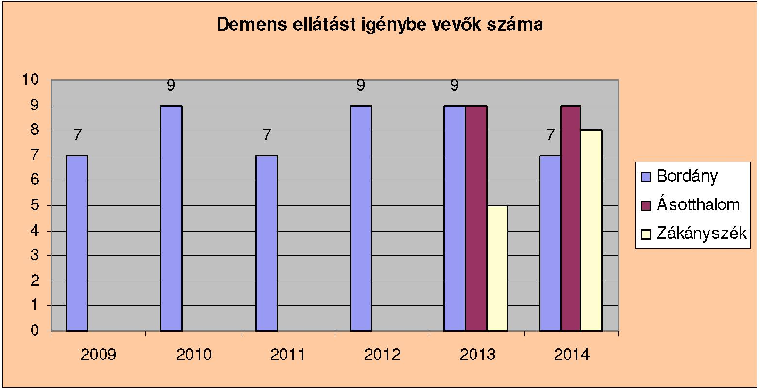
(Forrás: kistérségi szociális adatszolgáltatási adatlap alapján)
2013.06.01-jétől demens nappali ellátás indult Zákányszék község közigazgatási területén. Az elmúlt időszakban fokozatosan növekedett az érdeklődés az ellátás iránt, amely azonban nem hozott még robbanásszerű ellátotti létszámnövekedést. Ennek oka részben az lehet, hogy a lakosság érdemben még keveset tud a demencia mibenlétéről, annak ellenére, hogy újságcikkekben, szórólapokon, internetes oldalon az információk eljutnak az érintett családokhoz.
44

2013.07.01-jétől Ásotthalom közigazgatási területén lehetőség nyílt a demens beteg személyek nappali ellátása igénybe vételére.
Szembetűnő a demens igénybevevők növekvő száma. A speciális mentális és kognitív állapot fokozott gondozást kíván. A családnak, mint az idős egyént védő elsődleges támaszrendszernek a gondozó funkciója egyre jobban elvész. Többek között a meglévő szociálpolitikai támogatások, így az ápolási díj sem jelent biztonságos lehetőséget a hozzátartozók részére az idős ember otthoni ellátásában, mert ez munkahelyük elhagyásával járhat. Emiatt az intézményes szolgáltatások szerepe felerősödött. Továbbra is érzékelhető a külterületen élő idős emberek izolációja.
Kiemelt szakmai törekvés, hogy a demens személy, szellemi leépülése során viszonylagosan jó közérzettel, testi-lelki egyensúlyának megtartása mellett élje életét. Gondolkodási/emlékezési zavarai ellenére is érzékelje a jó bánásmódot, állapotromlását késleltető támogatást kapjon. Önellátási képességének csökkenése mellett is kielégítettek legyenek szükségletei és meg tudja őrizni emberi méltóságát.
45

Szenvedélybetegek Nappali Intézménye
A KSH online-magazinjában megjelent cikk definíciója szerint „a szenvedélybetegség olyan
viselkedésforma, amelyet az ember nem képes kontrollálni, kényszeresen újra és újra ismétli,
olyan tevékenység, amely önmagára – és környezetére is – káros. A függés létrejöhet kémiai
anyag hatására, de viselkedési formák is uralhatják a személyiséget. Ez utóbbi csoportba
tartoznak a játékszenvedélyek, a mániák, a táplálkozási zavarok, a társ- és internetfüggőség, a
kényszeres vásárlás és a szexuális élet különböző zavarai” (A szenvedélybetegségek világa, 2008).¹¹
A legelterjedtebb tompító hatású drog az alkohol, ami legális szer és jelentős gazdasági tényező. Az alkoholfogyasztásnak mind az egészségi, mind a társadalmi kockázatai jelentősek (A szenvedélybetegségek világa, 2008)¹². A WHO becslése szerint a májzsugorodásos betegségek harmadának, a májrákos megbetegedések negyedének hátterében ez a szer áll. Az alkohol, jelentős szerepet játszik az öngyilkosságok és balesetek előfordulásában is. Az Egészségügyi Világszervezet 2013-as helyzetjelentése szerint Magyarország Litvániával és Romániával egyetemben az élvonalban található, ami az alkohol okozta összes haláleset számát illeti Európában. Hazánk ráadásul az abszolút első helyen áll a túlzott alkoholfogyasztás következtében kialakuló rákos megbetegedéseket illetően (Status report on Alcohol and Health in 35 European countries, 2013)¹³. Nem hagyhatóak figyelmen kívül a mértéktelen szeszfogyasztás járulékos hatásai sem: az alkoholistáknak nem csupán testi, de szellemi egészségkárosodással, emberi kapcsolataik, társadalmi és anyagi helyzetük romlásával is számolniuk kell (A szenvedélybetegségek világa, 2008)¹⁴. A szenvedélybetegek számát nehéz megbecsülni, mivel a függőknek csupán a töredéke jelenik meg a pszichiátriai, addiktológiai ellátásban. Jellemzően akkor kerülnek az egészségügyi szolgáltatások látókörébe, amikor már súlyos szervi károsodások lépnek fel – elsősorban máj-, veseelégtelenség, vagy egyéb belgyógyászati problémák formájában. Az Állami Számvevőszék 2012-ben készült jelentésében pozitívumként értékelte, hogy az alkoholos májbetegedések miatti halálozások száma a 2002. évi szint alá csökkent (Böröcz, Federics és Zachár, 2012)¹⁵. Az alkoholisták számát a májzsugorodásban meghaltak számából megbecsülni ugyanakkor Zacher Gábor toxikológus szerint torz eredményekhez vezet. Az orvos a HVG-nek adott interjújában azt állítja, hogy elmúlt években nőtt az alkoholbetegek száma, ami akár a 800 ezret is elérheti. Ha nem csupán a májbetegségeket, hanem például az eladott alkoholmennyiség alakulását nézzük, a tendencia egyértelműen emelkedő, és ehhez még hozzá kell venni az ismeretlen mértékű házi szeszfőzés hatásait is (Zubor, 2012).¹⁶ A KSH 2013. évi piackutatási elemzése is kimutatta, hogy az utóbbi években ismét emelkedett az egy főre jutó szeszesital-fogyasztás. Igaz, hogy 2006 után átmenetileg csökkenés volt tapasztalható, de a 2011. évi adatok újra növekedést mutatnak mind sör- mind borfogyasztás tekintetében (KSH – A szeszesital-fogyasztás emelkedett, 2013).¹⁷
^{,12,14} A szenvedélybetegségek világa, 2008.
Status report on Alcohol and Health in 35 European countries, 2013. Böröcz, Federics és Zachár, 2012. Zubor, 2012. KSH – A szeszesital-fogyasztás emelkedett, 2013.
46

Egy másik, az index.hu-n megjelent cikk még újabb, 2013. évi adatokra támaszkodva ír arról, hogy a magyar boltokban az eladott összes áru értékének kis híján 4%-a volt a forgalom az alkoholfogyasztás piacán. Bár a fogyasztás szintje reálértéken még nem érte el a 2006-ost, alkoholban közel jár ahhoz. Hiába jut kevesebb pénz vásárolni, az szeszesitalt azért továbbra is megveszik a magyarok. Ennek megfelelően az alkohol teljes kiskereskedelmi forgalmon belüli aránya jelentősen nőtt, a 2007-es 3,2 százalékról 3,9 százalékra (Nem alkoholista vagyok, csak magyar, 2014)¹⁸.
A világ interaktív alkoholtérképe (ghostinthedata.com) adatai szerint a magyarok mindenből – sörből, borból, töményből – többet isznak, mint az átlag. A 15 évesnél idősebb honfitársaink úgy fél liter bort, három korsó sört, és valamivel kevesebb, mint két deci tömény italt fogyasztanak hetente (Varga, 2014)¹⁹.
Összefoglalva az eddigieket megállapítható, hogy Magyarországon az alkoholizmus egy hangsúlyosan jelenlévő probléma, mely ugyanakkor még mindig tabutéma. A mi kultúránk nagyon megengedő az alkoholfogyasztással szemben, az abban rejlő veszélyekkel az emberek többsége nincs tisztában. A betegek jellemzően tagadják problémájukat egészen addig, amíg az teljesen nyilvánvalóvá nem válik – de többségük akkor sem kér segítséget.
A szenvedélybetegek nappali ellátási rendszere saját otthonukban élő, felnőtt személyek számára a napközbeni tartózkodásra, társas kapcsolatok ápolására, igény szerinti étkezésre, valamint az alapvető higiéniai szükségletek kielégítésére ad lehetőséget. 2012-ben országosan majdnem 3000 fő vette igénybe a szolgáltatást (Szociális ellátások, szociális védelmi helyzetkép a megyékben, 2014)²⁰. A KSH honlapján elérhető legfrissebb adattáblázatokban azt láthatjuk, hogy a Szenvedélybetegek Otthona is évről-évre több ellátottat regisztrál, az elmúlt 20 év alatt, 2003-2013 között a betegek száma megháromszorozódott (A tartós bentlakásos és átmeneti elhelyezést nyújtó szociális intézményekben ellátottak az intézmény típusa szerint, 2014)²¹.
A Dél-alföldi régiós statisztika, mely 2012-ben készült, az előző évben az
egészségügyi ellátásban megjelent pszichiátriai betegek, és azon belül a függőségekkel küzdők számának felmérésére, a következő képet mutatja:

18 19
20

12. sz. tá | blázat: Eg függőségek | észségügyi ellátásban megjelent pszichiátriai betegek és kel küzdők száma a Dél-alföldi régióban (2012.)
Megye | Alkoholbeteg ellátás | Drogbeteg ellátás | Addikto-lógia | Összesen | Potenciális ellátandók száma  (az összes ellátott 10%-a)
Bács-Kiskun | 22 | 14 | 463 | 499 | 50 fő
Békés | 6 | 13 | 716 | 735 | 74 fő
Csongrád | 84 | 10 | 420 | 514 | 51 fő
Dél-alföldi régió összesen | 112 | 37 | 1599 | 1748 | 175 fő
(Forrás: A Dél-alföldi régió pszichiátriai betegeket ellátó intézményei, 2012.)
Nem alkoholista vagyok, csak magyar, 2014. Varga, 2014.
21
Szociális ellátások, szociális védelmi helyzetkép a megyékben, 2014. A tartós bentlakásos és átmeneti elhelyezést nyújtó szociális intézményekben ellátottak az intézmény típusa szerint, 2014.
47

Szenvedélybetegek Nappali Intézménye, Mórahalom
Az intézmény elsősorban azokat a szerfogyasztókat és magatartási függőségben szenvedőket fogadja, akik fel- és elismerik betegségüket, motiváltak a változásra, a drogoktól, alkoholtól vagy a kényszeres viselkedéstől való megszabadulásra. A gondolkodásmód és életvitel megváltoztatásának érdekében az intézmény dolgozói főként pszichológiai tanácsadással segítik őket, de szerveznek szabadidős tevékenységeket, csoportos foglalkozásokat is, melyek közelebb visznek ehhez a célhoz.
Az indulás óta eltelt időszakban az intézmény munkatársai törekedtek arra, hogy ismertté tegyék a szolgáltatást a környéken szórólapok, újságcikkek, és a helyi médiában történő megjelenés által. Jó kapcsolatot építettek ki a szegedi pszichiátriai ellátással, valamint a környék háziorvosaival is. Megteremtették a tárgyi feltételeket a zavartalan működéshez, az intézményben egyéni terápiás szoba, oktatóterem, csoportos foglalkozásra alkalmas helyiség is kialakításra került. Egy különálló épületben található műhelyben kézműves tevékenységek végzésére van lehetőség.
Helyzetkép a szolgáltatás igénybevételéről, működéséről
A szenvedélybetegek nappali ellátása a Dél-alföldi régióban élők számára elérhető, a Homokháti Kistérség fenntartásában. Az engedélyezett férőhelyek száma 25 fő. A szolgáltatást igénybe vevők elsősorban aktív korú, 30-60 év közötti személyek, 90%-ban alkoholfüggők. Míg az elmúlt évtizedekben az alkoholizmus jellemzően a 40 év fölötti férfiak betegsége volt, ma már egyre több fiatal és nő érintett.
13. sz. táblázat: A forgalom alakulása az elmúlt 5 évben, 2010.01.01- 2014.12.31. között:
2010. év
Statisztikai elnevezés | Érték | Férfi | Nő
A szolgáltatást igénybe vevők száma | 30 | 16 | 14
Új igénybe vevők száma | 18 | 9 | 9
Régi igénybe vevők száma | 12 | 7 | 5
2011. év
Statisztikai elnevezés | Érték | Férfi | Nő
A szolgáltatást igénybe vevők száma | 39 | 19 | 20
Új igénybe vevők száma | 18 | 9 | 9
Régi igénybe vevők száma | 21 | 10 | 11
2012. év
Statisztikai elnevezés | Érték | Férfi | Nő
A szolgáltatást igénybe vevők száma | 36 | 24 | 12
Új igénybe vevők száma | 8 | 7 | 1
Régi igénybe vevők száma | 28 | 17 | 7
48

2013. év
Statisztikai elnevezés | Érték | Férfi | Nő
A szolgáltatást igénybe vevők száma | 35 | 26 | 9
Új igénybe vevők száma | 8 | 7 | 1
Régi igénybe vevők száma | 27 | 19 | 8
2014. év
Statisztikai elnevezés | Érték | Férfi | Nő
A szolgáltatást igénybe vevők száma | 31 | 22 | 9
Új igénybe vevők száma | 6 | 3 | 3
Régi igénybe vevők száma | 25 | 19 | 6
(Forrás: szociális adatszolgáltatási adatlap alapján)
A napi átlagforgalom 4 fő körül alakult minden évben. Legmagasabb számban a 40-50 év közöttiek jelentek meg.
21. sz. diagram: Az elmúlt 5 év ellátottainak száma korösszetétel alapján:
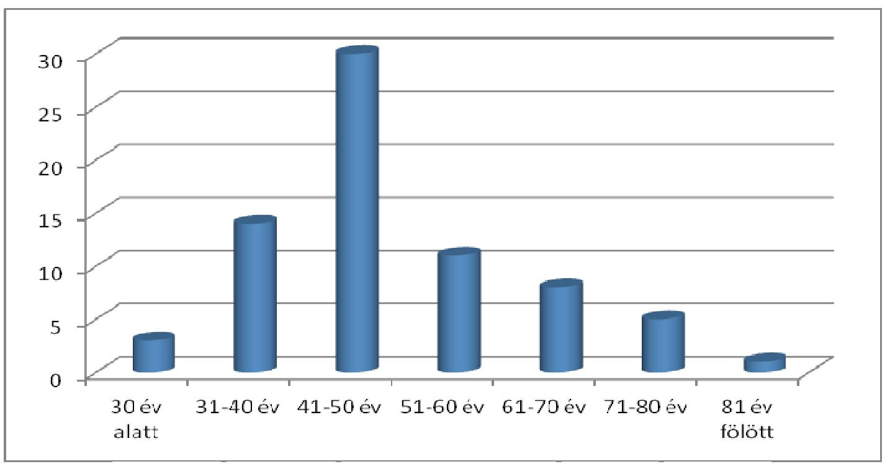
(Forrás: szociális adatszolgáltatási adatlap alapján)
Az alkoholbetegségben még mindig több férfi érintett, mint nő, de a nemek arányában az eltérés már nem olyan nagymértékű, mint a korábbi évtizedekben.
49

22. sz. diagram: Az ellátottak nemek szerinti megoszlása a 2010-2014 közötti időszakban:
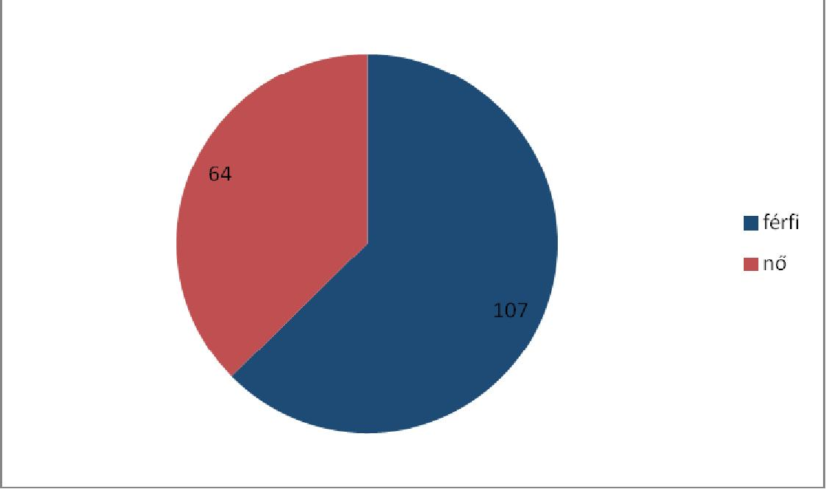
(Forrás: szociális adatszolgáltatási adatlap alapján)
Az elmúlt 5 évben legnagyobb számban a megyeszékhelyről, Szegedről érkeztek betegek, de a Homokháti Kistérség településeiről, kisebb falvakból, tanyákról is kerültek felvételre ellátottak. Településenkénti megoszlásuk az alábbi táblázatban látható:
13. sz. táblázat: Ellátottak település szerinti megoszlása:

Település | Fő
Szeged | 35
Zákányszék | 18
Mórahalom | 15
Ásotthalom | 7
Forráskút | 4
Domaszék | 3
| Üllés | | 2
Algyő | 2
Ruzsa | 1
Bordány | 1
Pusztamérges | 1
Kübekháza | 1
Öttömös | 1
Röszke | 1
Makó | 1
Szarvas | 1
Deszk | 1
Kistelek | 1
lap alapján)
(Forrás: szociális adatszolgáltatási ada
50

23. sz. diagram: A kül-, illetve belterületről érkezők aránya
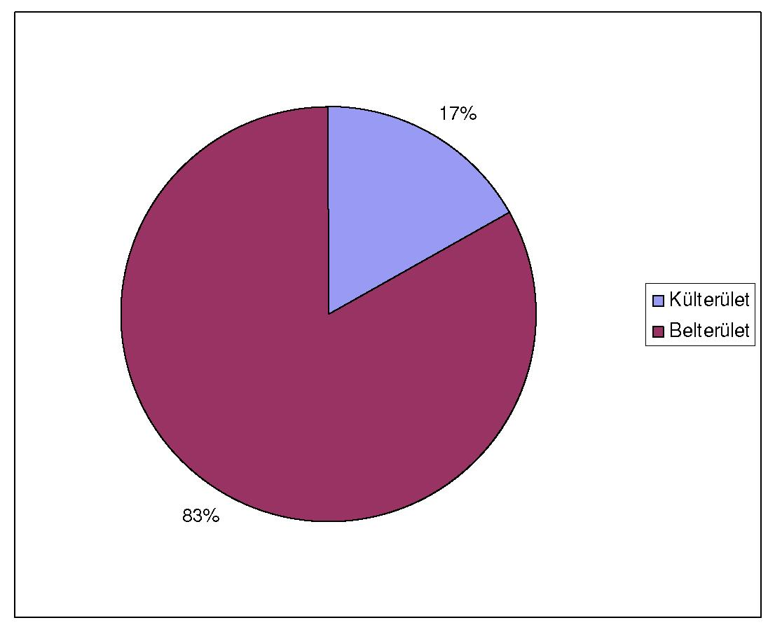
(Forrás: szociális adatszolgáltatási adatlap alapján)
A szolgáltatás céljai és megvalósítása, problémák
1. Terápia
A szolgáltatás legfontosabb célja, hogy elérje, és megfelelő kezelésben részesítse mindazokat
a szerfüggőket, valamint viselkedési addikcióban szenvedőket, akik úgy érzik, hogy
segítségre van szükségük, és motiváltak a szermentesség elérésére és megtartására, illetve a
viselkedési addikcióktól való megszabadulásra.
Megvalósítás: A terápia elsősorban egyéni pszichológiai tanácsadásból áll, melynek során az
egyén megismeri betegségét és kezelési lehetőségeit. A hagyományos gyógyszer-alapú
elvonókúrákkal szemben a hangsúly nem a szer utáni sóvárgás mesterséges elnyomásán van,
hanem a személyiség fejlesztésén: a gondolkodásmód megváltoztatásán és egy új életvitel
kialakításán.
Probléma: A motiváció felkeltésére nincs apparátus és lehetőség; az ellátottak elérése más
intézményeken keresztül történik, amely intézmények gyakran nem ismerik fel a problémát.
2. Tájékoztatás
Az intézménynek, mivel a térségben egyedüliként foglalkozik a függőségben szenvedőkkel, széles sávon kell kapcsolatot tartania a társadalommal olyan nyitott programokon keresztül, amelyek egyrészt a megelőzést, másrészt a témával kapcsolatos felvilágosítást célozzák meg, illetve széles társadalmi rétegeket érnek el.
Megvalósítás: A médiában történő tájékoztatás fontos, ezért a térségi újságokban időnként cikkek megjelentetésére kerül sor a szolgáltatással, illetve a szenvedélybetegségekkel kapcsolatban. Az orvosi rendelőkbe, szociális intézményekbe szórólapok, plakátok eljuttatása történik, amely az érintettek és hozzátartozóik figyelmét felhívja a szolgáltatás elérhetőségére. Probléma: Alacsony a humán erőforrás kapacitás, emiatt a programok szervezése nehézségekbe ütközik. Ha mégis meghirdetésre kerül egy-egy esemény, érdeklődés hiánya
51

miatt gyakran elmarad, mivel a pszichológiai segítség igénybevétele Magyarországon még mindig nem elfogadott.
3. Tanácsadás
Azok, akik komplex, a szolgáltatási kompetenciákat meghaladó problémával fordulnak az intézményhez, olyan szervezethez kerülnek irányításra, amelynél megkapják a megfelelő segítséget problémájuk megoldásához. Ennek a célnak a teljesítése érdekében az intézmény felvette a kapcsolatot mindazokkal a terápiás intézményekkel, kórházakkal, pszichiátriai osztályokkal, addiktológiai gondozókkal, valamint szociális intézményekkel, amelyek segíteni tudnak abban, hogy a problémákat összefüggésükben lehessen kezelni. A környékbeli háziorvosok levélben történő tájékoztatása megtörtént az intézmény létezéséről, annak működéséről.
Megvalósítás: Sok szociális és egészségügyi intézménnyel kialakult a kapcsolat és jó az együttműködés.
Probléma: Az alkoholizmus olyan betegség, melyet még mindig a tagadás jellemez mind az érintettek, mind a szélesebb társadalom részéről. Az orvosok, bár sokszor felismerik a függőség problémáját, gyakran nem szembesítik azzal a beteget, mert arra számítanak, hogy úgyis falakba ütköznek, és ezért nem vállalják a konfrontációt.
52

A családsegítő és gyermekjóléti szolgálat
A Homokháti Kistérségben a családsegítő és gyermekjóléti szolgáltatás feladatainak ellátása 8 településen, 2009. január 1-jétől a Homokháti Kistérség Többcélú Társulásnak fenntartásában működő, Homokháti Kistérség Többcélú Társulása Integrált Szociális és Gyermekjóléti Központ keretében valósul meg. Bordány település Családsegítő és Gyermekjóléti Szolgálatának feladatellátását 2009. június 1-jétől Bordány Község önállóan látja el.
A Társulás keretében történő feladatellátás az elmúlt évek tapasztalata alapján, az alábbiakban felsorolt szakmai tevékenységek színvonalát növelte:
- A kistérségi szinten rendszeresen lehetőség nyílik a rendszeres esetmegbeszélésekre, és szakmai team-egyeztetésre a családgondozók között.
- Pályázati forrásokból lehetőség nyílt szupervízió csoportos és egyéni igénybevételére.
- A családsegítő és a gyermekjóléti szolgálat módszertani intézményeivel 2013-ig szoros szakmai kapcsolatot épített ki és ápolt az intézmény, amely a családgondozók szakmai munkáját segítette. Lehetőség nyílt arra is, hogy esetmegbeszéléseken a módszertani intézmények munkatársai részt vegyenek.
- Az értekezletek keretében folyamatosan kidolgozásra és aktualizálásra kerültek az egységes dokumentációs rendszer részét képező adatlapok.
- A településeken dolgozó családgondozók szervezésében, pályázati forrásból a prevenciós szolgáltatások biztosítása érdekében, a gyermekjóléti és családsegítő szolgálatok látóterébe tartozó gyermekek számára, a 2010, 2011, 2012-es években 5 napos nyári tábor megrendezésére került sor. 2013-ban a tavaszi szünetben és a nyári szünetben is lehetősége volt az intézménynek pályázati forrásból a szolgálatok látókörébe tartozó hátrányos helyzetű gyermekek táboroztatására. A prevenciós táborokban, a részt vevő gyerekeknek lehetőségük volt, önismereti, közösségfejlesztő, kortárssegítő, sport, ügyességi és kézműves programokban való részvételre. Ugyancsak pályázati forrásból 2010-2014. között minden évben, az intézmény pályázati forrásból Családi napot szervezett a családsegítő és gyermekjóléti szolgálat ellátotti körébe tartozó gyermekek és családok számára.
- A fejlesztés érdekében önállóan, és a fenntartón keresztül a pályázati lehetőségek kihasználásával sikerült fejleszteni a tárgyi infrastruktúrát és a szolgáltatások bővítését, a kortárs segítő képzést és családkonzultációt, a program ideje alatt.
2013-tól mindkét szolgáltatás tekintetében, a korábban módszertani feladatokat ellátó intézmény vonatkozásában változás történt, melynek hatására a biztos módszertani háttér hiánya érezhető, mindkét szolgálat tekintetében.
A szakmai létszámfeltételek teljesítése érdekében több családgondozó is részt vesz szakirányú továbbképzésben. Az elmúlt évek során megüresedő családgondozó álláshelyek betöltése, szakirányú végzettséggel rendelkező családgondozó felvételével lett biztosítva. Mindezek alapján az elmúlt 6 évben a szakmai létszámfeltételek alakulása a következő:
53

14. sz. táblázat: Adott évben a szakirányú végzettséggel rendelkezők arányának
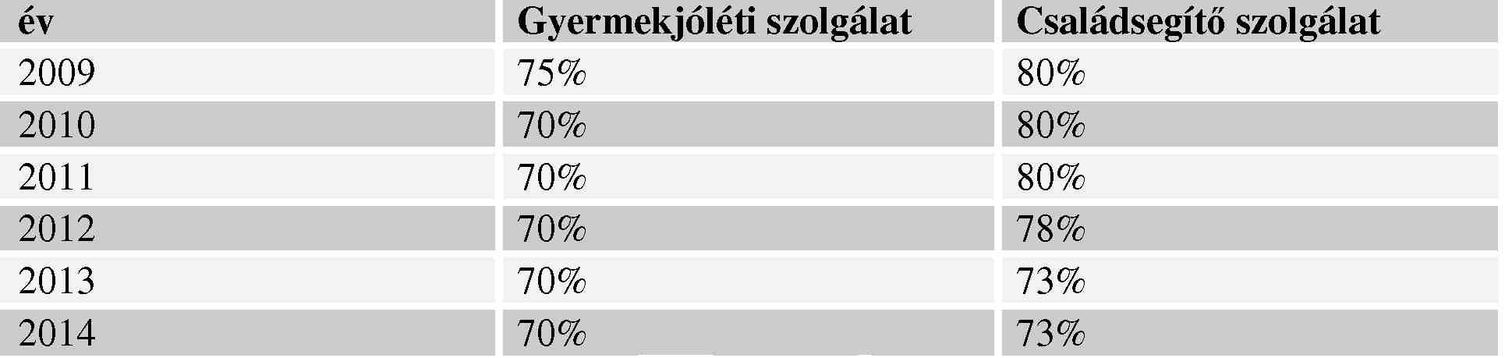
(Forrás: KSH)
megoszlása:

A fenti táblázat a szakmai létszámfeltételek alakulását tükrözi. A szakképzettség kismértékű csökkenésében szerepe van annak, hogy a megüresedett családgondozó álláshelyekre az előző évekhez képest, egyre kevesebb a pályázó (ebben vélhetően jelentős szerepe van a társadalmi szintű erkölcsi és anyagi megbecsülés hiányának), illetve kevesebb az olyan pályázó, aki a jogszabályi előírásnak megfelelő szakirányú végzettséggel rendelkezik. Minden településen önálló családgondozó dolgozik, a településnagyságtól függően teljes, illetve részmunkaidőben. Azokon a településeken, ahol a lakosságszám meghaladja a 4000 főt (Ásotthalom, Mórahalom), családsegítő és gyermekjóléti szolgálat tekintetében is 1-1 fő családgondozó látja el a feladatokat.
Bordány településen, a családsegítő szolgálatnál 2012-től szintén 1 fő családgondozó látja el a feladatot. Azokon a településeken, ahol 2000-3300 fő közötti a lakosságszám (Bordány, Forráskút, Ruzsa, Üllés, Zákányszék) részmunkaidőben, heti 20-20 órában látják el a feladatot a településen dolgozó családsegítő és gyermekjóléti családgondozók. Az 1500 fő alatti Öttömös és Pusztamérges településeken, heti 10-10 órában látják el a feladatot a családgondozók.
2014. július hónaptól szakmai létszám bővítését tette lehetővé a fenntartó, felismerve a családsegítő és gyermekjóléti szolgálatainál felmerülő, évről-évre növekvő igényt, melynek eredményeképpen tanácsadó pszichológus szakember felvételére nyílt lehetőség heti 20 órában. A pszichológus szakember jelentős mértékben segíti és kiegészíti a családsegítő és gyermekjóléti szolgálatok kompetencia határain túl mutató szakmai munkát. Az elmúlt évek pályázati forrásból történő épület- és infrastruktúra fejlesztéseinek eredményeképpen, Ásotthalom, Öttömös, Pusztamérges és Zákányszék településeken a családsegítő és gyermekjóléti szolgálatok nyitva álló helyiségei új, korszerű, az előírásoknak megfelelő épületrészekben működnek.
Az ellátási terület jellemzői:
Az ellátott települések lakosságszáma nem minden esetben tükrözi hűen az ellátottak számát családsegítő és gyermekjóléti szolgáltatások tekintetében, különösen Ásotthalom, Pusztamérges, Üllés, Zákányszék, Bordány és Mórahalom településeken jellemző, hogy az ellátottak száma meghaladja a jogszabályban meghatározott maximális ellátotti létszámot. Az ellátottak körének zöme gyermekjóléti szolgáltatás tekintetében kötelezett kliens, akik a családgondozók kapacitásának nagy részét lekötik, ennek következtében a korai felismerést célzó és preventív munkára az igényekhez képest, csak minimális idő jut.
54

15. sz. táblázat: Az alábbi táblázatok, a településeken az ellátotti létszám alakulását és annak kül- és belterület szerinti megoszlását mutatják családsegítő szolgáltatások
tekintetében 2009-2014. év között

 | 2009. |  |  | 2010. |  |  | 2011.
Település | Ellátottak  száma  összesen | Külterület | Belterület | Ellátottak  száma  összesen | Külterület | Belterület | Ellátottak  száma  összesen | Külterület | Belterület
Ásotthalom | 187 | 154 | 33 | 176 | 132 | 44 | 344 | 254 | 90
Bordány | 141 | 48 | 93 | 195 | 58 | 137 | 77 | 29 | 48
Forráskút | 105 | 62 | 43 | 87 | 56 | 31 | 105 | 62 | 43
Mórahalom | 170 | 68 | 102 | 221 | 88 | 133 | 282 | 112 | 170
| Öttömös | 79 | 37 | 42 | 84 | 39 | 45 | 92 | 40 | 52
Pusztamérges | 77 | 40 | 37 | 60 | 32 | 28 | 73 | 45 | 28
Ruzsa | 180 | 144 | 36 | 202 | 158 | 44 | 262 | 200 | 62
Üllés | 97 | 65 | 32 | 138 | 86 | 52 | 115 | 62 | 53
Zákányszék | 75 | 52 | 23 | 101 | 70 | 31 | 83 | 56 | 27
Összesen | 1111 | 670 | 441 | 1264 | 719 | 545 | 1433 | 860 | 573
(Forrás: kistérségi szociális adatszolgáltatási adatlap)
 | 2012. |  |  | 2013. |  |  | 2014.
Település | Ellátottak  száma  összesen | Külterület | Belterület | Ellátottak  száma  összesen | Külterület | Belterület | Ellátottak  száma  összesen | Külterület | Belterület
Ásotthalom | 71 | 47 | 24 | 190 | 138 | 52 | 309 | 230 | 79
Bordány | 133 | 35 | 98 | 111 | 35 | 76 | 232 | 112 | 120
Forráskút | 129 | 68 | 61 | 120 | 75 | 45 | 91 | 53 | 38
Mórahalom | 244 | 113 | 131 | 233 | 98 | 135 | 88 | 35 | 53
| Öttömös | 67 | 29 | 38 | 59 | 26 | 33 | 43 | 19 | 24
Pusztamérges | 182 | 107 | 75 | 48 | 29 | 19 | 61 | 36 | 25
Ruzsa | 102 | 83 | 19 | 72 | 59 | 13 | 80 | 64 | 16
Üllés | 46 | 27 | 19 | 126 | 67 | 59 | 128 | 76 | 52
Zákányszék | 74 | 49 | 25 | 62 | 42 | 20 | 84 | 56 | 28
Összesen | 1048 | 558 | 490 | 1021 | 569 | 452 | 1116 | 605 | 435
(Forrás: kistérségi szociális adatszolgáltatási adatlap)
Az elmúlt évekhez képest a családsegítő szolgálat ellátotti létszáma tekintetében jelentős változás a 2011-es évben volt tapasztalható. A 2011-es évi magas adatok, a foglalkoztatással kapcsolatos és ügyintézésekben történő segítségkérések számának magas arányát tükrözik. A táblázatokból jól látható, hogy a családsegítő szolgálatnál tartósan magas az ellátotti létszám. A külterületen élő ellátottak száma magasabb, mint a belterületen élőké, melyhez hozzájárul a tanyákra való kiköltözők magas száma is.
Az ellátotti létszám tartósan magas száma, összefüggésben van a rendszeres szociális segélyezettek együttműködési kötelezettségével, melyben a családgondozók szerepe a munkaerő-piaci reintegráció elősegítése, melyet az alábbi, a szolgáltatás igénybevételének okaira vonatkozó diagram is jól tükröz.
55

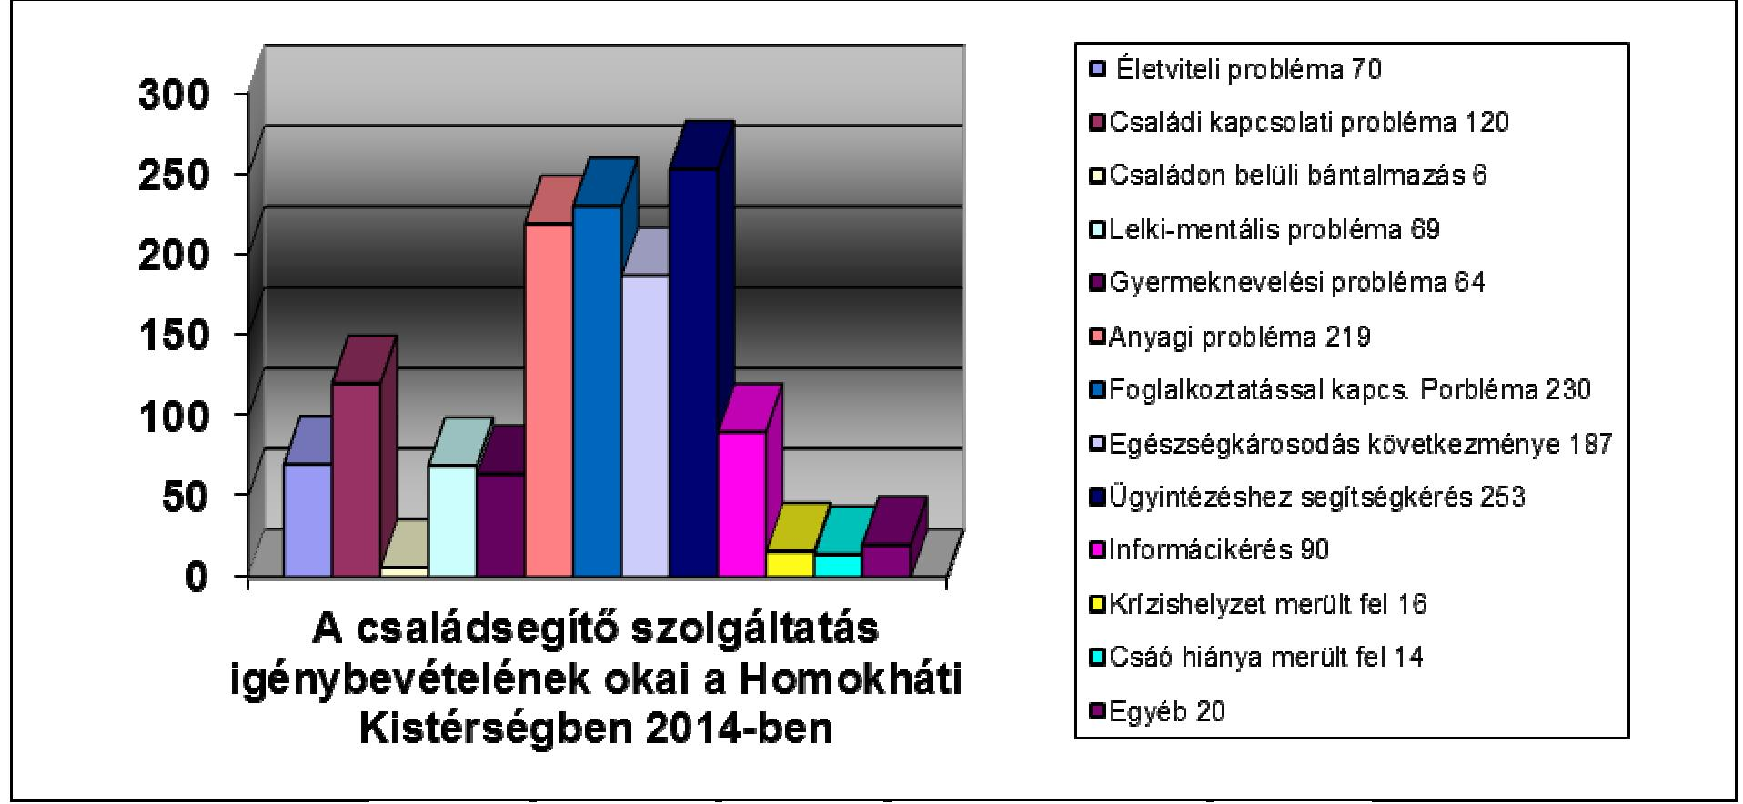
24. sz. diagram: A családsegítő szolgáltatás igénybevételének okai a Homokháti
Kistérségben 2014-ben
(Forrás: kistérségi szociális adatszolgáltatási adatlap)
A családsegítő szolgálat segítségét igénybevevőkre általában jellemző, hogy egyre komplexebb, mélységében súlyosabb problémák megoldásában kérik a szolgálat segítségét, melyet a fenti táblázat adatai szemléltetnek. Elmondható, hogy az esetek a szolgáltatást nyújtó szakember oldaláról nagyobb fokú, összetettebb felkészültségét és további szolgáltatásokhoz való közvetítést igényelnek.
A 2014. évi adatok jól szemléltetik, hogy az igénybevevők leginkább ügyintézéshez való segítségkéréssel, foglalkoztatással kapcsolatos problémával, munkanélküliség, álláskeresés kapcsán keresték meg a családsegítő szolgálatot. Ezzel is összefüggésben, gyakoriak az anyagi problémák megoldása és információszerzés érdekében történő igénybevételek, illetve egyre gyakrabban keresik fel a családgondozókat életviteli, párkapcsolati, családon belüli kapcsolati, gyermeknevelési problémákkal és kérdésekkel is.
Egyre intenzívebb igény merül fel a családsegítő szolgálat ellátotti körében krízis ellátásra, krízis otthonra. A közelmúltban előfordultak olyan esetek, amikor intenzív ápolásra szoruló, család nélküli egyedülálló idős beteg emberek azonnali elhelyezése maradt megoldatlan, mivel az idős beteget a kórházból már kiengedték, viszont a bentlakásos otthon még nem tudta fogadni. A rászoruló idős emberek esetében is, átmeneti megoldás lenne a krízis otthonban történő elhelyezés mindaddig, amíg bentlakásos otthon nem tudja befogadni az ellátottat.
A jellemző problémákat elemezve, illetve a 2014. évi statisztikai adatokat összegezve elmondható, hogy az ellátások tekintetében kiemelkedően magas a segítő beszélgetést, tanácsadást igénybevevők száma, mely a lakosság körében jellemző problémák mélységét is jelzi. A családsegítő szolgálat egyre súlyosabb, mélyebb problémákkal való felkeresése mindinkább jellemző a Homokháti Kistérségben, melyben a társadalmi és gazdasági változások mellett, a kistelepülések kedvezőtlen helyzete is szerepet játszik.
56

16. sz. táblázat: A Gyermekjóléti Szolgálat ellátotti létszámának alakulása a Homokháti Kistérség településein, kül- és belterület szerinti megoszlással 2009-2014. között:

 | 2009 |  |  | 2010 |  |  | 2011
Település | Ellátottak  száma  összesen | Külterület | Belterület | Ellátottak  száma  összesen | Külterüle t | Belterület | Ellátottak  száma  összesen | Külterület | Belterület
Ásotthalom | 43 | 32 | 11 | 59 | 47 | 12 | 252 | 194 | 58
Bordány | 35 | 26 | 9 | 43 | 36 | 7 | 63 | 52 | 11
Forráskút | 20 | 13 | 7 | 22 | 14 | 8 | 36 | 26 | 10
Mórahalom | 62 | 32 | 30 | 87 | 52 | 35 | 64 | 33 | 31
Öttömös | 15 | 9 | 6 | 32 | 21 | 11 | 35 | 26 | 9
Pusztamérges | 18 | 10 | 8 | 23 | 15 | 8 | 90 | 54 | 36
Ruzsa | 61 | 46 | 15 | 47 | 28 | 19 | 73 | 45 | 28
Üllés | 46 | 34 | 12 | 45 | 29 | 16 | 117 | 72 | 45
Zákányszék | 40 | 27 | 13 | 38 | 25 | 13 | 46 | 28 | 18
Összesen | 340 | 229 | 111 | 396 | 267 | 129 | 776 | 530 | 246

 | 2012 |  |  | 2013 |  |  | 2014
Település | Ellátottak  száma  összesen | Külterület | Belterület | Ellátottak  száma  összesen | Külterület | Belterület | Ellátottak  száma  összesen | Külterület | Belterület
Ásotthalom | 190 | 134 | 56 | 118 | 86 | 32 | 141 | 103 | 38
Bordány | 42 | 34 | 8 | 54 | 41 | 13 | 32 | 26 | 6
Forráskút | 42 | 23 | 19 | 33 | 19 | 14 | 41 | 28 | 13
Mórahalom | 87 | 49 | 38 | 94 | 46 | 48 | 89 | 53 | 36
Öttömös | 28 | 21 | 7 | 25 | 19 | 6 | 22 | 18 | 4
Pusztamérges | 60 | 36 | 24 | 69 | 44 | 25 | 33 | 21 | 12
Ruzsa | 110 | 93 | 17 | 92 | 62 | 30 | 80 | 59 | 21
Üllés | 118 | 73 | 45 | 104 | 58 | 46 | 61 | 42 | 19
Zákányszék | 63 | 35 | 28 | 78 | 52 | 26 | 57 | 34 | 23
Összesen | 740 | 498 | 242 | 667 | 427 | 240 | 556 | 384 | 172
(Forrás: kistérségi szociális adatszolgáltatási adatlap)
A gyermekjóléti szolgálat tekintetében a táblázatok adatai alapján, az ellátotti létszám 2009-es évtől kezdődő ingadozása figyelhető meg. A 2010/2011-es tanévtől az iskoláztatási támogatás - igazolatlan hiányzások miatti – felfüggesztése okán, az iskolák és gyámhatóságok a jogszabályi előírások értelmében, sok esetben keresték fel a gyermekjóléti szolgálatot. A gyermekjóléti szolgálatok igazolatlan hiányzásokból adódó feladatainak ellátását a 2011-es és 2012-es adatok nagysága jól tükrözi. A 2013-as évre az igazolatlan hiányzások miatti iskoláztatási támogatás felfüggesztése sok esetben elérte a kívánt hatást, az igazolatlan hiányzások száma a tanulók esetében csökkeni kezdett. A nemzeti köznevelési törvény 2012. aug. 31-i változása értelmében a tankötelezettség 16 éves korra csökkent. A tankötelezettség 16 évre csökkentése közel sem oldotta meg az igazolatlan hiányzások megfelelő kezelését a 16. életévet betöltött fiatalok esetében, azonban a gyermekjóléti szolgálat 2014-es évi ellátotti létszámának csökkenését magyarázza.
További változás az is, hogy 2013. január 1-jétől a járási gyámhivatalokhoz kerültek a korábbi jegyzői feladat és hatáskörök, így a védelembe vétel is. A változás szakmai kérdéseket vet fel a sok esetben az ellátottak részéről „hatóságként” megítélt gyermekjóléti szolgálatok körében, hiszen amíg a védelembe vétel jegyzői hatáskör volt, addig az ügyek vitele, a helyben történő megoldással zökkenő mentesebben és gördülékenyebben folyt a településeken.
57

Az ellátottak közül, a külterületen élők aránya magasabb, mely azt támasztja alá, hogy nehezebb helyzetben élnek a tanyai lakosok, még mindig jellemző a „szociális kiköltözők” aránya, illetve nagy számban jelentek meg a bajba jutott lakáshiteles családok is. Többségében megmaradt az ellátórendszer elöl a tanyai ingatlanokba kiköltöző családok jelenléte a kistérség településein.
A gyermekjóléti szolgálat ellátási körében az ellátottak jelentős részénél jellemzőek az anyagi problémák. Leggyakrabban a szülők, a család életvitele, gyermeknevelési problémák, családi konfliktusok miatt kerülnek a gyerekek a gyermekjóléti szolgálat látóterébe.
25. sz. diagram: A gyermekjóléti szolgálat tevékenységei a kezelt probléma száma és típusa szerint a Homokháti Kistérségben 2014-ben
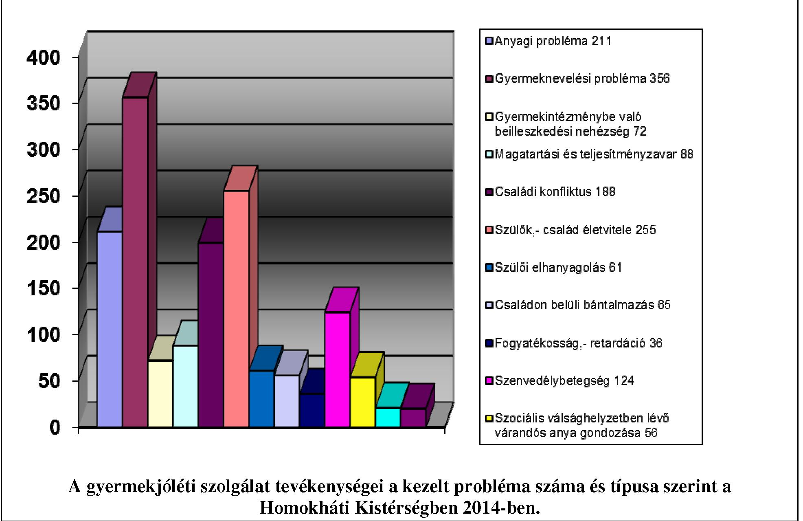
(Forrás: kistérségi szociális adatszolgáltatási adatlap)
A gyermekjóléti szolgálat ellátási köréből 2014-ben gyermeknevelési problémával fordultak a legtöbben segítségért, ezt követte a szülők, család életvitele, illetve az ellátottak jelentős részénél jellemzőek az anyagi problémák. Figyelemfelkeltő adat, és az előző évekhez képest emelkedés tapasztalható a szociális válsághelyzetben lévő várandós anyák kezelt problémáinak növekedésében. Mivel a térség nem rendelkezik a probléma kezeléséhez szükséges fogadó krízis intézménnyel, ezért a családgondozó szakemberek a lehetőségeiket tekintve eszköztelenek és eredménytelenek az ilyen súlyos krízishelyzetben lévő egyének és családok megfelelő esetkezelésében. Az elmúlt időszakban sajnálatos módon előfordultak olyan nehéz élethelyzetek a családoknál, amikor átmeneti otthon hiányában szükség volt a gyermekek családból történő kiemelésére annak érdekében, hogy a gyermekek ne maradjanak fedél nélkül. Az ilyen szélsőséges megoldások súlyos következményeket válthatnak ki a biztos szülői háttér hiányát elszenvedő gyermekeknél.
A gyermekjóléti szolgálat eseteiben, a családsegítő szolgálathoz hasonlóan, még inkább megfigyelhető, hogy az esetek egyre bonyolultabbak és komplexebbek. Nagy eredmény és
58

szakmai segítség a gyermekjóléti és családsegítő szolgálatok számára az, hogy 2014 júliusától lehetőség nyílt tanácsadó pszichológus alkalmazására. A bonyolult vitás ügyek rendezését, illetve a jogszabályok közötti biztonságos eligazodást a napi munka során nagyban segítené jogász tanácsadó szakember alkalmazása, mindkét szolgálat tekintetében. A problémák észlelése érdekében minden településen jól kiépített jelzőrendszer működik. Mindkét szolgálat tekintetében jól kidolgozott helyettesítési rend nyújt folyamatos biztonságot és jelenlétet minden településen, mindkét szolgálat vonatkozásában.
A Homokháti Kistérség további gyermekjóléti alapellátásai a térségben
Bölcsőde:
A családban nevelkedő 3 éven aluli gyermekek napközbeni ellátását, szakszerű gondozását
és nevelését biztosító intézmény.
A fogyatékos gyermekek nevelését és gondozását is ellátja.
A bölcsőde az alapellátáson túl szolgáltatásként speciális tanácsadással, időszakos
gyermekfelügyelettel, vagy más gyermeknevelést segítő szolgáltatásokkal segítheti a
családokat.
Családi napközi:
Legfeljebb 7 gyermek részére biztosít családi körülményeket mintázó napközbeni felügyeletet és ellátást 20 hetes kortól 14 éves korig.
Rugalmas nyitva tartásával alkalmas arra, hogy igazodjon a szülők elfoglaltságához, időbeosztásához. A kis létszámú gyermekcsoport lehetőséget teremt a gyermekek egyéni szükségleteinek figyelembe vételére, egyéni gondozásukra.
A kistérségben a bölcsődék fenntartójaként nagyobb arányban vesznek részt az önkormányzatok, Zákányszéken, Bordányban, Üllésen, Ruzsán önkormányzati fenntartású bölcsőde működik az óvodával közös igazgatású intézményként.
Mórahalmon a Móra-Partner Foglakoztatási és Szociális Nonprofit Közhasznú Kft. fenntartásában működik a Huncutka Bölcsőde és Családi Napközi.
A kistérségben csak civil fenntartók által működtetett családi napközik találhatók. Öttömösön 5, Zákányszéken 5, Mórahalmon 7 fő 3 év alatti gyermek részére biztosított a családi napközi szolgáltatás.
Biztos Kezdet Gyermekház
Kiemelt célcsoportnak tekinti a hátrányos helyzetű, a Mórahalom város külterületén élő, 0-3
éves gyermeket nevelő családokat a Móra-Partner Foglakoztatási és Szociális Nonprofit
Közhasznú Kft. fenntartásában működő, Biztos Kezdet Napsugár Gyermekház.
A Biztos Kezdet Gyermekház olyan szolgáltatásforma, ahol a szülő és gyermek közösen
élheti át a játék örömét, megtapasztalhatja egy közösséghez tartozás élményét, miközben
kapcsolatuk erősödik.
Emellett támogató környezetet biztosít, ahol mind a gyermek egészséges fejlődéséhez
szükséges játék- és fejlesztő tevékenység, mind a szülői kompetenciák növeléséhez szükséges
személyi és tárgyi feltételek biztosíthatók.
A Gyerekház 25 családdal dolgozik. A korcsoport vegyes, kb. 10 gyermek 8 hónapos alatti, a
többiek 1 és 2,5 év közöttiek.
59

Tanyagondnoki szolgáltatás
Az infrastrukturális és intézményi hiányosságok, az önkormányzatok véges teherbíró
képessége miatt mindig komoly problémát jelentett a tanyán élő rászorultak ellátása, szociális
problémáik enyhítése. A térségben kidolgozott, s azóta országos mintává vált tanyagondnoki
szociális modellprogram ezt a speciális helyzetet igyekezett megoldani. Ennek hatására az
1993. évi III. törvény a szociális igazgatásról és szociális ellátásokról (megállapította a 2001.
évi LXXIX. tv 17.§, hatályos 2003.01.01-jétől) lehetővé tette a települések számára
tanyagondnoki szolgálat bevezetését.
A tanyagondnoki szolgálatok Zákányszék kivételével a helyi önkormányzatok fenntartásában
állnak, azonban a szociális intézmények adják az elsődleges szakmai támogatást a
tanyagondnokok részére.
A Homokháti Kistérség nagy kiterjedésű, sűrűn lakott tanyás külterülettel rendelkezik.
Ugyanakkor jól látható, hogy a teljes lakosság külterületen élő hányada településenként
jelentősen eltérő: „dobogós” helyen áll Ásotthalom, Öttömös és Ruzsa, ezeken a
településeken a lakosságnak több mint fele, vagy csaknem ötven százaléka él külterületi
ingatlanokban.
Érdemes megjegyezni, hogy 2009-2014 között a külterületen élők száma lassú növekedésnek
indult a korábbi stagnáláshoz képest, ennek vélhetően a tanyákon való olcsóbb megélhetés
lehet az egyik fő oka.
17. sz. táblázat: 2009-2014 között a külterületen élők megoszlása

% | 2009 | 2010 | 2011 | 2012 | 2013 | 2014
Ruzsa | 44,4 | 44,3 | 44,1 | 44,6 | 44,3 | 44,1
Ásotthalom | 50,8 | 50,2 | 50,8 | 51 | 51 | 50,8
Üllés | 30 | 30 | 30 | 30 | 30 | 30
Zákányszék | 38,9 | 39 | 39 | 38 | 39 | 39
Bordány | 32 | 33,3 | 33,4 | 31 | 33,6 | 35
Pusztamérges | 24 | 24,2 | 23,6 | 24,2 | 24 | 24,6
Forráskút | 35,5 | 35,5 | 35,2 | 36 | 36,5 | 37,5
Öttömös | 46 | 45,6 | 45 | 45 | 45,3 | 46,6
Mórahalom | 21,7 | 21,6 | 23,9 | 24,4 | 25,6 | 26,8
Átlagosan: | 36 | 36 | 36 | 36 | 36,6 | 37,2
(Forrás: kistérségi szociális adatszolgáltatási adatlap)
A kistérség valamennyi településén működik tanyagondnoki szolgálat. A sajátos helyi igényekhez rugalmasan alkalmazkodó szolgáltatást szabványosítani nem lehet. A tanya- és falugondnoki szolgálatok esetében a jogalkotók csak az alapvető feladatokról, működési feltételekről rendelkeztek.
Ezen túlmenően, a települések helyi rendeleteikben szabályozták a részletezett feladatokat a helyi szervezeti struktúrának, és a település sajátosságainak megfelelően. A gyakorlatban számos változat alakult ki.
A tanyagondnokok többek között az alábbi feladatokat, feladattípusokat látják el a mindennapok során: bevásárlás, gyógyszerek kiváltása, orvosi ellátáshoz juttatás, egyéb szállítások, ellátottak hivatalokba, egyéb társintézményekbe szállítása, közösségi programokra való eljuttatás, gyermekétkeztetés szállítási feladataiban közreműködés, társszervek munkatársainak (védőnők, családgondozók) tanyán élő családokhoz történő szállítása,
60

karitatív csomagok kiszállítása rászorulókhoz. Már ebből a felsorolásból is kitűnik, hogy a tanyagondnoki szolgálat csaknem univerzális, a lakosság széles köréhez eljutni képes alapszolgáltatás.
Az elmúlt évek során a tanyagondnoki szolgálatok és a társintézmények között erős kapcsolatrendszer alakult ki a kistérség teljes területén. Jellegüknél fogva a tanyagondnoki szolgálatok együttműködnek az óvodákkal, iskolákkal, helyi önkormányzatokkal, hivatalokkal, háziorvosi és szakorvosi rendelőkkel, gyógyszertárakkal, védőnői szolgálatokkal, családsegítő és gyermekjóléti szolgálatokkal, más szociális alapszolgáltatásokkal, civil szervezetekkel és egyházzal, művelődési házakkal és könyvtárakkal, főzőhelyekkel. Emellett szakmai segítségnyújtás szempontjából, kiemelkedő jelentőségű a tanyagondnokok szakmai életében a Falugondnokok Duna-Tisza Közi Egyesülete, melynek révén, szakmai napokon, továbbképzéseken, találkozókon lehet részt venni, a fenntartó támogatásával.
Az elmúlt években lehetőség nyílt pályázatok benyújtására a NAKVI és az MVH szervezetein keresztül. Ezek a pályázatok célzottan a tanyagondnoki szolgálatok fejlesztésére irányultak, az alábbi tartalmi elemek megvalósításával: gépjárművek és tartozékaik, továbbá mobilgarázsok vásárlása, a tanyagondnokok napi tevékenységét segítő eszközök, védőruházat vásárlása, gyógyászati segédeszközök beszerzése, a lakosságot segítő szerszámgépek beszerzése, háztartási gépek vásárlása a hiányos infrastruktúrával rendelkező ellátottak támogatására, számítástechnikai és kommunikációs eszközök beszerzése, továbbá egészségügyi szűrővizsgálatok szervezése, amely hozzájárult a tanyasi lakosság életminőségének javításához. Fenti pályázatok – kevés kivétellel – jellemzően 2011-től kerültek kiírásra, és az általuk sikeresen megnyert pénzösszegek megerősítették a tanyagondnoki szolgálatok finanszírozási hátterét.
Zákányszéken sajátos helyzet alakult ki: mindhárom körzet ellátása kistérségi szociális intézményen keresztül biztosított, ezzel teret adva egy egységes szakmai irányelvek alapján működtetett ellátórendszernek.
18. sz. táblázat: Kistérség tanyagondnoki szolgálatainak területi lefedettsége 2014-es év
állapota alapján:

Kistérség települései | Helyi önkormányzati  rendeletekben kialakított  tanyagondnoki körzetek  száma, működő  szolgálatokkal  (max. 400 főként) | Külterületi lakosságszám  Az adott településen/fő
Ásotthalom | 5 | 2069
Bordány | 3 | 1147
Forráskút | 2 | 797
Mórahalom | 4 | 1573
Öttömös | 1 | 342
Pusztamérges | 1 | 290
Ruzsa | 3 | 1135
Üllés | 3 | 950
Zákányszék | 3 | 1070
Összesen | 25 | 9373
(Forrás: kistérségi szociális adatszolgáltatási adatlap)
61

A szolgáltatások számának ( 25 ) értéke arra utal, hogy a külterületek lefedése a szolgáltatásokkal szinte teljes körűen megoldódott a Kistérségben. Ásotthalom, Forráskút és Bordány áll az első helyeken, ezt vélhetően befolyásolja az egyes települések (kül-) területi kiterjedése, ebből következően a tanyák településtől való távolsága, továbbá a tanyán élők korösszetétele és anyagi lehetőségei, és egyéb, csak az adott településre vonatkozó speciális tényezők.
19. sz. táblázat: A tanyagondnoki szolgáltatást rendszeresen igénybevevők számszerű alakulása 2009-2014 évben a kistérség településein

Kistérség települései | Tanyagondnoki szolgálatot rendszeresen igénybevevők száma, fő
 | 2009 | 2010 | 2011 | 2012 | 2013 | 2014
Ásotthalom | 260 | 282 | 295 | 300 | 310 | 315
Bordány | 96 | 105 | 113 | 137 | 168 | 198
Forráskút | 116 | 115 | 130 | 138 | 116 | 128
Mórahalom | 138 | 124 | 135 | 129 | 141 | 145
Öttömös | 10 | 11 | 11 | 11 | 11 | 11
Pusztamérges | 24 | 27 | 26 | 29 | 29 | 29
Ruzsa | 36 | 33 | 47 | 135 | 151 | 143
Üllés | 53 | 58 | 70 | 137 | 112 | 87
Zákányszék | 119 | 109 | 89 | 80 | 95 | 98
Összesen | 852 | 864 | 916 | 1096 | 1133 | 1154
(Forrás: kistérségi szociális adatszolgáltatási adatlap)
A táblázat alapján egyértelműen követhető a szolgáltatás igénybe vételére vonatkozó növekvő tendencia.
20. sz. táblázat: A szolgáltatást rendszeresen igénybe vevők életkori megoszlása 2014-ben (egy településen nincs ilyen jellegű adatgyűjtés):

Életkor | Fő | Összes ellátotthoz viszonyított arány (%)
80 év feletti | 132 | 14
70-79 éves | 207 | 22
60-69 éves | 183 | 19,3
40-59 éves | 121 | 12,7
19-39 éves | 98 | 10,3
0-18 éves | 206 | 21,8
(Forrás: kistérségi szociális adatszolgáltatási adatlap)
Az összesített adatok alapján látható, hogy a 70-79 éves, illetve a 0-18 éves korosztály ellátása preferált kistérségi szinten.
Ugyanakkor a számadatok területenként más-más tendenciát mutatnak, és egyúttal utalnak a tanyagondnoki tevékenység jellegére, és az abból adódó feladatokra is. Példaként kiemelendő, hogy amíg Ásotthalmon és Ruzsán főként a 0-18 éves korosztály az elsődleges célcsoportja a szolgáltatásnak, tehát a gyermekszállítási és a fiatalabb családokhoz kötődő feladatok dominálnak, addig Mórahalmon, Zákányszéken, Bordányban, Üllésen, Forráskúton,
62

Öttömösön és Pusztamérgesen elsődlegesen az idősebb korosztály segítése történik. Azaz olyan jellegű feladatok, amelyek a 60 év felettieket segíti mindennapi életük vitelében, pl. orvosi rendelőbe szállítás, bevásárlás, ház körüli tevékenységek ellátása.
26. sz. diagram: rendszeresen ellátott személyek arányának alakulása a kistérségben
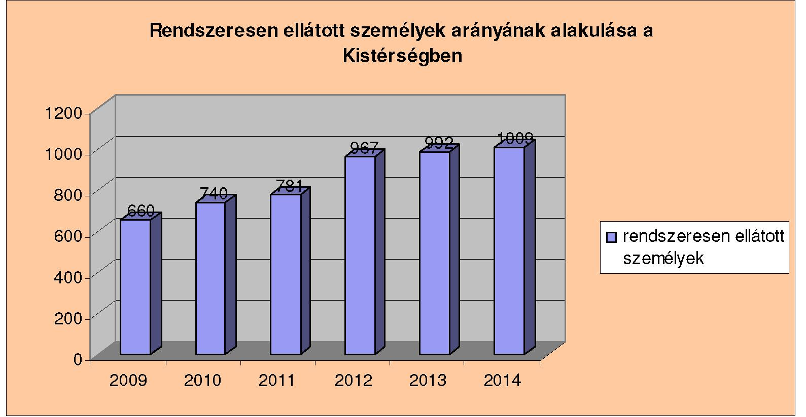
(Forrás: kistérségi szociális adatszolgáltatási adatlap)
Figyelembe véve minden adatot és információt, az egyértelműen elmondható, hogy a tanyagondnoki szolgáltatást igénybe vevők száma 2009-2014 között jelentősen megnövekedett, ami köszönhető a lakosság részéről tanúsított bizalom kiépülésének, a szolgáltatás sokrétűségének, az ingyenes igénybe vételi lehetőségnek, és nem utolsósorban a tanyagondnoki feladatokat ellátó munkatársak lelkiismeretességének és szakmaszeretetének.
Jelzőrendszeres házi segítségnyújtás
Az ellátási forma, a saját otthonukban élő, egészségi állapotuk és szociális helyzetük miatt rászoruló, a segélyhívó készülék megfelelő használatára képes időskorú vagy fogyatékos személyek, illetve pszichiátriai betegek részére az önálló életvitel fenntartása mellett felmerülő krízishelyzetek elhárítása céljából nyújtott ellátás.
A kistérség települései nagy kiterjedésű tanyavilággal rendelkeznek, ahol a lakosok túlnyomó többsége egyedül élő idős ember. A külterületi lakosok magas száma miatt kiemelt jelentőséggel bír a jelzőrendszeres házi segítségnyújtás.
63

27. sz. diagram: Kistérségi települések külterületének és belterületének aránya
2014.12.31. állapot alapján:
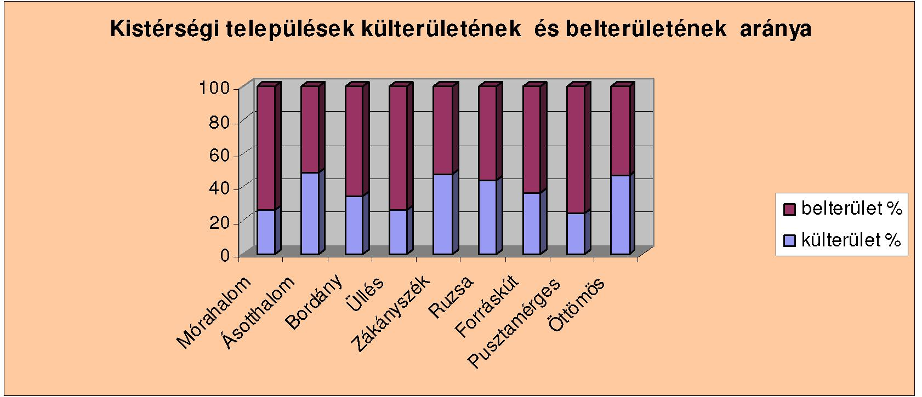
(Forrás: KSH népszámlálási adatai alapján 2014.12.31. állapot szerint)
2009.01.14-től a Homokháti Kistérség Többcélú Társulása Integrált Szociális és
Gyermekjóléti Központ az alapellátások körében látja el ezen feladatát.
A szolgáltatás határozatlan idejű működési engedéllyel rendelkezik.
Jelzőrendszeres házi segítségnyújtás a térségben társulási formában működik: Ásotthalmon,
Mórahalmon, továbbá Zákányszék, Pusztamérges, Öttömös, Forráskút és Üllés közigazgatási
területén.
Bordányban is biztosított ez az ellátási forma, de az Integrált Nappali Szociális Egészségügyi
és Gyermekjóléti Központ keretén belül.
Ruzsán ez a szolgáltatás nem biztosított. Bár működési engedéllyel rendelkezik az Intézmény
ezen terület ellátására is,ha igény mutatkozna rá.
A szolgáltatás technikai felszerelését illetve műszaki felügyeletét a Raguza–97
biztonságtechnikai és szolgáltató Kft. látja el. Riasztás esetén a szegedi diszpécserközpontba
fut be a jelzés, onnan továbbításra kerül a területileg illetékes ügyeletes mobiltelefonra.
28. sz. diagram: Jelzőrendszeres házi segítségnyújtást igénybevevők kül-és belterületi
64
megoszlása 2014.12.31.
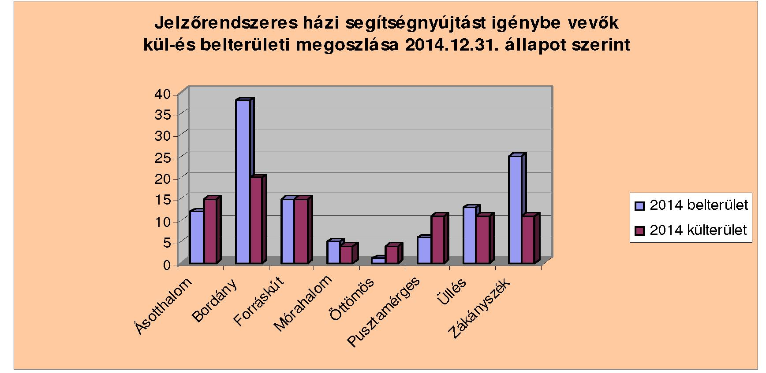

(Forrás: kistérségi szociális adatszolgáltatási adatlap) A diagram jól szemlélteti, hogy mind külterületen, mind belterületen egyaránt magas az igénybe vevők száma. Bordány, Üllés, Mórahalom és Zákányszék esetében inkább a belterületi lakosok körében elterjedt, a többi településen a tanyasi lakosok körében volt nagyobb az igény.
A jelzőrendszeres házi segítségnyújtás előnyei közé sorolható, hogy a külterületen egyedül élő idős emberek biztonságérzete nagymértékben javítható az ellátási forma igénybevétele esetén. Az ellátottak így tovább élhetnek a saját, megszokott környezetükben, és nem kényszerülnek azt otthagyni. A fokozatos állapotromlás miatt azonban gyakran nem kerülhető el a családhoz, illetve a bentlakásos intézménybe való költözés. Ez a szolgáltatás hozzájárul, hogy az ellátott a képességei, készségei hanyatlása mellett is, tovább élhessen a saját otthonában.
A szolgáltatás igénybevétele:
A társult települések közigazgatási területén élő bármely időskorú és/vagy egészségügyi, szociális helyzete miatt rászorult személy igényelheti a szolgáltatást.
A szolgáltatás kérelmezése esetén vizsgálni kell a szociális rászorultságot. Szociálisan rászorultnak tekinthető az a személy aki
- egyedül élő 65 év feletti személy,
- egyedül élő súlyosan fogyatékos vagy pszichiátriai beteg személy, vagy
- kétszemélyes háztartásban élő 65 év feletti, illetve súlyosan fogyatékos vagy pszichiátriai beteg személy, ha egészségi állapota indokolja a szolgáltatás folyamatos biztosítását.
21. sz. táblázat: Szolgáltatást igénybe vevők számának alakulása

Egyedül élő 65 év feletti személy | 141
Egyedül élő súlyosan fogyatékos | 6
Egyedül élő pszichiátriai beteg | 2
Kétszemélyes háztartásban élő 65 év feletti (egészségi állapota indokolja) | 12
Kétszemélyes háztartásban súlyosan fogyatékos (egészségi állapota indokolja) | 0
Kétszemélyes háztartásban élő pszichiátriai beteg (egészségi állapota indokolja) | 0
(Forrás: kistérségi szociális adatszolgáltatási adatlap 2014.12.31. állapot)
A táblázatból jól látható, hogy a jelzőrendszeres házi segítségnyújtást elsősorban a szociálisan rászoruló, 65 év feletti, egyedül élő idős emberek veszik igénybe, az összes ellátásban részesülők 88 %-a. A többi esetben házaspárok egészségi állapotuk indokoltsága révén, valamint fogyatékos és pszichiátriai betegségben szenvedők. Szociálisan nem rászoruló személyek is élhetnek ezzel a lehetőséggel, ha vállalják, hogy megfizetik az intézményi térítési díjat.
65

29. sz. diagram: Jelzőrendszeres házi segítségnyújtást igénybe vevők kor és nem szerinti
megoszlása 2014.12.31. állapot szerint

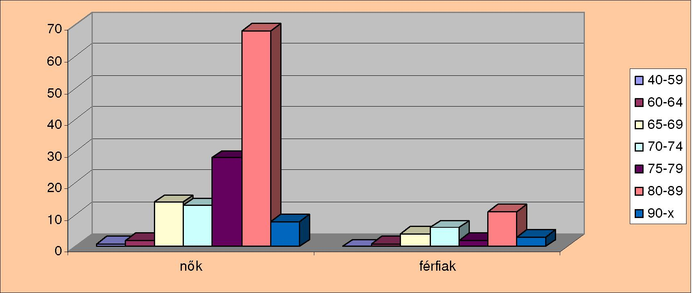

(Forrás: kistérségi szociális adatszolgáltatási adatlap)
Az ábrán jól megfigyelhető, hogy a 65 év feletti női igénybe vevők száma magasabb, mint a férfiaké, valamint a 80-89 év közötti korosztály veszi igénybe leginkább a szolgáltatást. Ez abból adódik, hogy egyrészt a nők esetében nagyobb a magasabb életkort megélők száma, másrészt erre a korosztályra jellemző, hogy az egészségi állapotuk ugyan romlani kezd, de még önellátásra képesek, és nem igényelnek állandó felügyeletet.
A szolgáltatás szakmai tartalma:
- Az ellátott személy segélyhívása esetén lehetséges az ügyeletes gondozónak a helyszínen történő haladéktalan megjelenése a nap 24 órájában.
- A segélyhívás okául szolgáló probléma megoldása érdekében szükséges azonnali intézkedések megtétele.
- Szükség esetén további, ellátások kezdeményezése.
22. sz. táblázat: A segélyhívások okainak alakulása a kistérség településein

A segélyhívás oka | A segélyhívások száma
Pszichés probléma | 26
Elesés | 31
Betegség, rosszullét | 78
Krízishelyzet | 2
Higiénés szükséglet miatt | 2
Téves riasztás | 65
Segítés az esti lefekvéshez | 0
Egyéb okok (ezek közé tartoznak a próbariasztások is) | 198
(Forrás: kistérségi szociális adatszolgáltatási adatlap, 2014. 12. 31. állapot szerint)
66

30. sz. diagram: A segélyhívások okainak alakulása a kistérség településein
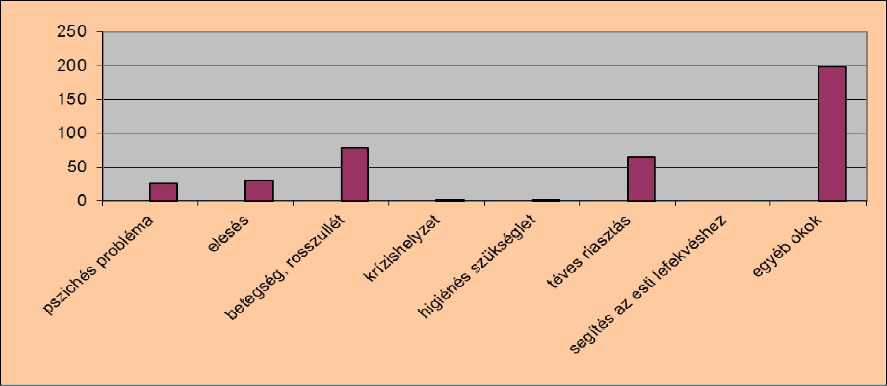
(Forrás: kistérségi szociális adatszolgáltatási adatlap, 2014. 12. 31. állapot szerint)
Segélyhívás oka leggyakrabban a betegségből, rosszullétből fakadó problémák, valamint a
lakásban vagy közvetlen környezetében az elesésből adódó balesetek. A téves riasztások
többnyire abból erednek, hogy a testen viselt jelző készülékek öltözködés vagy lefekvés
közben véletlenszerűen megnyomásra kerülnek. De ebben az esetben is megtörténik a
személyes kapcsolatfelvétel.
Egyéb okok között szerepel az üzemzavar, áramszünet vagy a próbariasztások.
A megszüntetés leggyakoribb okai elsősorban az ellátást igénybe vevő saját kérése, továbbá
elhalálozás, bentlakásos intézménybe vagy közeli hozzátartozóhoz költözés.
Összességében elmondható, hogy a térség települései folyamatosan elöregednek, a tanyán élő
lakosok átlagéletkora nő, az egészségi állapotuk folyamatosan romlik, egyre több az egy
személyes háztartások száma, valamint azon családok száma, akik nem tudják biztosítani a
mindennapi gondozást idős hozzátartozóik részére. Nagy szükség van az otthon közeli
gondozásra. Ezáltal megelőzhetővé válik az izoláció, az elmagányosodás, a társadalom
perifériájára való kerülés, továbbá gazdaságosabb megoldás a költséges szakosított
ellátásokhoz viszonyítva.
Jól kiépített hálózat keretében működik, a tárgyi és személyi feltételek biztosítottak, de a
jelenlegi jogosultsági feltételek bővítése válna szükségessé, valamint a készülékek
modernizációja.
Közösségi pszichiátriai ellátás
A kistérségen belül Ásotthalom látta el a gesztor feladatokat a szolgáltatás biztosítása vonatkozásában, melyet 2005. január 1-jével Ásotthalom Község Önkormányzata, mint gesztor intézmény hozott létre Mórahalom és Öttömös települések bevonásával. 2007. március 1-jétől Ruzsa település is csatlakozott a társuláshoz.
A 191/2008. (VII. 30.) Kormányrendelet (továbbiakban Kormányrendelet) 2009.01.01-jétől a közösségi ellátás finanszírozását megszüntette, és központi költségvetésből finanszírozza azt, oly módon, hogy a működési költségre pályázatot ír ki. Sikeres, befogadott pályázat elnyerése esetén 3 évig működhet a közösségi pszichiátriai szolgáltatás.
67

A közösségi szolgálat tevékenységét - sikeres pályázat elnyerését követően - 2009. január 1-jétől a Homokháti Szociális Központ vette át, mely feladatot az Ásotthalmi Tagintézmény koordinálásával látja el. 2011. január 1-jétől az ellátási terület kiterjedt Zákányszék, Üllés, Pusztamérges és Forráskút településekre is. Pusztamérgesen azonban a feladatellátás nem indult meg.
Azzal a szándékkal jött létre a közösségi pszichiátriai ellátás, hogy a különféle pszichiátriai betegséggel élők segítése, speciális élethelyzetüknek megfelelően, az otthonukban történjen, valamint képessé tegye a klienseket az önálló életvitelre, a szabadidő hasznos eltöltésére, és a szolgáltatásokhoz való hozzájutást az esélyegyenlőség megteremtésével biztosítani tudja. A közösségi munkacsoport az ellátottak szükségleteinek megfelelően kerül összeállításra, bevonva a gondozási, segítési feladatok hatékony ellátásához szükséges személyeket (gondnok, háziorvos, védőnő, pszichiáter, pszichiátriai gondozó, pszichológus, illetve a szociális alap- és szakellátás, a családsegítő szolgálat, a gyermekjóléti szolgálat, a gyámhivatal, a munkaügyi központ, az önsegítő és civil szervezetek, a szabadidős szolgáltatást nyújtó intézmények képviselői), tehát intenzív együttműködést feltételez a résztvevők között.
A pszichiátriai és szenvedélybetegekről kevés adat áll rendelkezésre a kistérségre vonatkozóan. Ennek következtében a megyei koncepcióhoz felhasznált települési adatokat, és a kistérség területén működő, közösségi ellátást végző szolgálat felméréseit szükséges alapul venni.

22. sz. táblázat: Társulásban történő ellátás helyzetképe 2009. 12. 31-2014.12.31. között
Ellátottak száma 2009. 12. 31. állapot szerint
Ásotthalom | Mórahalom | Öttömös | Ruzsa
38 | 27 | 10 | 15
Összesen: 90 fő

Ellátottak száma 2010.12.31. állapot szerint
Ásotthalom | Mórahalom | Öttömös | Ruzsa
31 | 26 | 9 | 16
Összesen: 82 fő

Ásotthalom | Ellátottak száma 2011. 12. 31. állapot szerint  Mórahalom Öttömös Ruzsa Zákányszék Üllés | Forráskút
25 | 25 | 9 | 13 | 12 | 15 | 11
Összesen: 110 fő
Ellátottak száma 2012.12.31. állapot szerint
Ásotthalom 23
Forráskút 11
Mórahalom Öttömös Ruzsa Zákányszék Üllés
19 7 11 11 16
Összesen: 98 fő
Ellátottak száma 2013.12.31. állapot szerint
Ásotthalom
Ruzsa
Zákányszék Üllés
Forráskút
Öttömös
15
13
10
12
Összesen: 61 fő
Ellátottak száma 2013.12.31. állapot szerint
Ásotthalom
Ruzsa
Zákányszék Üllés
Forráskút
Öttömös
14
10
10
14
Összesen: 59 fő
(Forrás: kistérségi szociális adatszolgáltatási adatlap)
68

23. sz. táblázat: Ellátást igénybevevők korösszetétele:

Korösszetétel | 2009.12.31 | 2010.12.31 | 2011.12.31 | 2012.06.30 | 2013.12.31 | 2014.12.01
0-18 év | 2 | 0 | 0 | 1 | 0 | 0
18-39 év | 5 | 7 | 8 | 9 | 6 | 5
40-59 év | 37 | 36 | 42 | 28 | 25 | 24
60-69 év | 27 | 13 | 28 | 26 | 18 | 17
70-79 év | 14 | 20 | 17 | 22 | 8 | 10
80-89 év | 5 | 5 | 15 | 4 | 4 | 3
90- | 0 | 0 | 0 | 0 | 0 | 0
Összesen: | 90 | 82 | 110 | 90 | 61 | 59
(Forrás: kistérségi szociális adatszolgáltatási adatlap)
24. sz. táblázat: Pszichiátriai és szenvedélybetegek számának összehasonlítása térségi és
megyei szinten

 | Pszichiátriai betegek |  | Szenvedélybetegek
 | Száma (fő) | Aránya (%) | Száma (fő) | Aránya (%)
Mórahalmi Kistérség | 436 | 1.67 | 480 | 3,1
Csongrád megye összesen | 5560 | 1.36 | 9021 | 2.7
(Forrás: Általános pályázati felhívás 5. számú melléklete: Kiegészítő információk a pszichiátriai betegek részére nyújtott közösségi alapellátások részére (szolgáltatásra
potenciálisan jogosultak településsoros adatai)
25. sz. táblázat: Demográfiai adatok a Homokháti Szociális központ közösségi ellátása által érintett településekről, 2014.12.31-i állapot

Kistérség | Település | Lakosok száma | Pszichiátriai betegek száma* | Pszichiátriai  betegek  aránya  (%) | Közösségi ellátásban részesülők | Közösségi  ellátásban  részesülők  aránya  (%)
Mórahalmi | Ásotthalom | 4073 | 34 | 0,83 % | 14 | 0.34 %
Mórahalmi | Öttömös | 733 | 12 | 1,64 % | 6 | 0,82 %
Mórahalmi | Ruzsa | 2574 | 21 | 0,82 % | 10 | 0.39 %
Mórahalmi | Zákányszék | 2833 | 83 | 2,93 % | 5 | 0,18 %
Mórahalmi | Forráskút | 2144 | 50 | 2,33 % | 10 | 0,47 %
Mórahalmi | Üllés | 3168 | 71 | 2,24 % | 14 | 0,44 %
Mórahalmi | Pusztamérges | 1179 | 69 | 5,85 % | 0 | 0
(Forrás: Általános pályázati felhívás 5. számú melléklete: Kiegészítő információk a pszichiátriai betegek részére nyújtott közösségi alapellátások részére (szolgáltatásra
potenciálisan jogosultak településsoros adatai)
69

26. sz. táblázat: Korcsoport és nemek szerinti megoszlás a Homokháti Szociális központ közösségi ellátása által érintett településekről, 2014.12.31-i állapot
Korcsoport | Ásotthalom |  | Öttömös |  | Ruzsa
 | Ffi | Nő | Ffi | Nő | Ffi | Nő
18-30 éves | 1 | 0 | 0 | 0 | 0 | 0
30-60 éves | 1 | 6 | 0 | 1 | 1 | 4
60 év felett | 0 | 6 | 1 | 4 | 0 | 5
Összesen | 2 | 12 | 1 | 5 | 1 | 9

Korcsoport | Zákányszék |  | Forráskút |  | Ü | llés
 | Ffi | Nő | Ffi | Nő | Ffi | Nő
18-30 éves | 0 | 1 | 0 | 1 | 1 | 1
30-60 éves | 1 | 3 | 0 | 1 | 1 | 5
60 év felett | 0 | 0 | 4 | 4 | 1 | 5
Összesen | 1 | 4 | 4 | 6 | 3 | 11
(Forrás: kistérségi szociális adatszolgáltatási adatlap)
A pszichiátriai betegségben szenvedők diagnóziskódja a 191/2008-as Kormányrendeletben foglaltak szerint:

BNO kód: F 20-29 | 15 fő
BNO kód: F 31-33 | 28 fő
BNO kód: F 40-42 | 12 fő
Egyéb diagnóziskód: | 4 fő
Az adatokat és információkat figyelembe véve elmondható, hogy folyamatosan nő fenti
betegségcsoportba sorolható esetek száma. Tendencia a várható élettartam növekedése, ennek
következtében a demens betegek száma szintén növekedésnek indulhat. A lakosság
elöregedése, a mentális zavarok többségének krónikus lefolyása miatt, a mentális
egészségproblémák prevalenciájának emelkedését jelzi előre.
Kiemelkedő probléma az alkoholizmus, és az általa okozott makro- és mikrotársadalmi
hatások, továbbá az alkoholizmus hatására kialakuló pszichés zavarok.
Az alkoholizmus előfordulása a kistérség településein is komoly problémákat jelent, a
családtagok időszakos vagy rendszeres italozása súlyos problémákat okoz. Az ebből adódó
családon belüli konfliktusok negatív hatásait a kiskorú gyermek nem képes leküzdeni, emiatt
az iskolában magatartás-/ pszichés zavarok formájában is jelentkezhetnek problémák. Nem
hagyható figyelmen kívül az sem, hogy a szülői mintának demoralizáló hatása van, amely a
gyermekek esetében mintakövetéshez, azaz gyermek- vagy fiatalkori alkoholfogyasztáshoz
vezethet.
Fentiek mellett, más szociális alapellátások adatait figyelembe véve is elmondható, hogy az
alkoholproblémák domináns szerepet játszanak a különféle kapcsolati és egyéni működési
zavarok kialakulása terén, és ennek csak egyik következményét képezik a pszichés
betegségek.
A településeken élő emberek többszörösen hátrányos helyzetűek. Ez adódhat abból is, hogy a folyamatosan megszűnő munkahelyek miatt (ezáltal a munka- és kereseti lehetőségek jelentős mértékben csökkentek) a lakosság jelentős része inaktív keresőként, nagyon rossz körülmények között, infrastrukturálisan elmaradottan, a minimális létfeltételek hiányával is küszködve, egyre több mentális leterheléssel él. Az egyéni megküzdési stratégiák különfélék,
70

egyes személyeknél a lelki egyensúly megbillenhet, és így külső segítség igénybe vétele válik
szükségessé.
A már diagnosztizált pszichiátriai betegségek megléte a betegek stigmatizációját idézheti elő,
továbbá rossz életvezetési mechanizmusok kialakulását okozhatja. A külső, támogató és
szakértő segítség ebben az esetben is rendkívül fontos.
A közösségi ellátás önkéntesen vehető igénybe, a szolgáltatás térítésmentes. Az igénybejelentést követően, a szolgálat munkatársa személyesen keresi fel az ellátásra váró pszichiátriai beteget.
Az ellátás igénybevételéről a szolgáltatást nyújtó, illetve az ellátást igénybe vevő, valamint annak törvényes képviselője megállapodást köt. Az ellátást a kliens saját lakókörnyezetében biztosítja az intézmény, illetve a csoportokkal végzett szociális munka keretében, a települések közösségi tereiben nyújt szolgáltatást, programokat.
A közösségi ellátás célcsoportját az otthonukban élő, intenzív támogatást igénylő, nem veszélyeztető állapotú pszichiátriai betegek képezik, akik pszichiátriai kezelésben részesülnek, betegségük ambuláns szakorvosi ellátás mellett egyensúlyban tartható, de a szükségleteiknek megfelelő életvitelük, rehabilitációjuk és szociális biztonságuk csak intenzív közösségi ellátással segíthető optimálisan.
A közösségi ellátás célja elsősorban az, hogy a pszichiátriai beteg kliens a segítők közreműködésével a mindennapi élethez szükséges készségeit megtartsa, fejlessze, továbbá konfliktusait, problémáit a szociális környezetét megtartva legyen képes rendezni. Ide tartoznak azon szolgáltatások, melyek a megkereső munkát, a különböző ellátások felé megjelenő motiválást segítik elő.
A szolgáltatás kiemelt célja az ellátást igénylő személy minél további megtartása az eddigi életterében, támogatás nyújtása a kliens és szűkebb környezete részére. Ebben a speciális ellátási típusban a különböző szociális segítségnyújtáson túl (étkeztetés, segéllyel kapcsolatos ügyintézés), lényegesek a megkereső programok, az életviteli készségek fejlesztése, a szabadidő hasznos eltöltésének strukturálása, az ellátott egészségügyi ellátással való kapcsolatának követése, kapcsolattartás más szolgáltatási intézménnyel (munkaügyi központ), re-integráció.
A pszichiátriai közösségi ellátás eltér mind feladatában (szoros együttműködést kíván az
egészségügyi ellátással), mind gondozási módszerében a hagyományos ellátási formák
alkalmazásától.
Az ellátás céljai közé tartozik a huzamos idejű intézeti tartózkodás megelőzése, tehát
preventív módon, egyén-közeli szolgáltatás nyújtása a hozzátartozók bevonásával.
A közösségi pszichiátriai ellátás olyan speciális tevékenységet végez térségi szinten, mely a pszichiátriai betegek számára lakókörnyezetükben nyújt segítséget. A közösségi ellátás azokat a pszicho-szociális gondozási módszereket alkalmazza, melyek a család segítő erejére építenek, miközben segítenek a családi terhek csökkentésében, s a legeredményesebb szolgáltatást nyújtják a kliens számára.
A közösségi erőforrások jelentik az ellátott közvetlen lakókörnyezetében megtalálható mindazon humán segítő erőforrásokat, amelyeket az ellátott személy a gondozás során igénybe vehet. Ezen természetes erőforrások maguk a családtagok, formális és informális segítők, önkéntesek.
71

A közösségi pszichiátriai szolgáltatás során, a betegség különböző fokozataira jellemző korai figyelmeztető tünetek felfedezhetővé válnak, így azok súlyosbodása, kialakulása esetén lefolyásuk kevesebb problémát jelenthet a kliens, illetve szociális környezete számára.
A szolgáltatásban részt vevő személyek a gondozó, aki segít a kliens életvezetésében, mentális gondozásában, és a koordinátor, aki a kliens ellátásában résztvevő szolgálatok – elsősorban a területi egészségügyi és szociális ellátó rendszer - között kooperál, információt cserél, illetve segíti a gondozó feladatellátását, hangsúlyosan a problémamegoldás, a kríziskezelés során, és segíti az ellátottat az ellátás folyamatosságában.
A magyarországi ellátórendszer sajátossága az, hogy mind az egészségügyi ellátásban, mind a szociális alapszolgáltatásban végeznek gondozói munkát, tehát e tevékenység kétféle finanszírozásban, kétféle ellátórendszerben működik. Még nem alakultak ki a szoros együttműködést garantáló intézményes formák. A hatékony együttműködés kialakítása minden szolgáltató számára nagy kihívás, azonban az ellátottak érdekében ennek elérése a cél.
A megoldatlan társadalmi problémák és konfliktusok, a létbizonytalanság keltette szorongás az emberek többségénél olyan magatartás-formát eredményezhet, amely kihat a családi és társadalmi kapcsolatokra, és ezzel együtt a családi-egyéni krízisek kialakulását vonja maga után. Ezen problémák egyik lehetséges kezelése érdekében szükséges működtetni a pszichiátriai betegek közösségi ellátását.
Támogató szolgálat
A Homokháti Szociális Központ Ásotthalmi tagintézményén keresztül működő Támogató Szolgálat látja el Ásotthalom, Mórahalom, Zákányszék, Ruzsa, Öttömös településeken a fogyatékkal élőket. A települések összlakosságszáma: 16 126 fő. Ezen településeken a 2012. évi adatok szerint összesen 591 fő jogosult magasabb összegű családi pótlékra, fogyatékossági támogatásra, vagy vakok személyi járadékára, azaz a teljes lakosság 3,6 %-a. 2015. évi adatok szerint, a támogató szolgálat ellátotti létszáma 36 fő, amely a potenciálisan ellátandók 6 %-a. A szociálisan rászoruló kérelmezők mindegyike részére biztosított a személyszállítás. A kistérségben egyre fokozottabb igény mutatkozik a speciális közoktatási intézményekbe való gyermekszállításra.
27. sz. táblázat: 2015. évben ellátottak száma fogyatékosság típusa szerinti eloszlásban

Települések | Mozgásszervi fogyatékos | Érzékszervi fogyatékos | Értelmi fogyatékos | Halmozottan | Egyéb | Autista
Ásotthalom | 4 | 1 | 5 | 1 | 1 | 0
Mórahalom | 3 | 0 | 3 | - | 1 | 1
Öttömös | 3 | 2 | 1 | - | - | -
Ruzsa | 2 | 1 | 2 | - | - | -
Zákányszék | 1 | - | 2 | - | - | 2
Összesen | 13 | 4 | 13 | 1 | 2 | 3
(Forrás: kistérségi szociális adatszolgáltatási adatlap)
72

Az Integrált Nappali Szociális Egészségügyi és Gyermekjóléti Központ által működtetett Támogató Szolgálat működési területe: Bordány, Forráskút, Üllés, Pusztamérges, Zsombó. A településeken összesen 13 408 fő él. A számadatok tekintetében megállapítható, hogy a településeken súlyos fogyatékossággal élők aránya meghaladja a térség lakosságszámának 3,9 %-át. Ugyanakkor azt sem lehet figyelmen kívül hagyni, hogy vannak a lakosok körében olyanok, akik súlyosan fogyatékos személyeknek minősülnek, de valamilyen okból jelenleg nem részesülnek a fentebb említett pénzbeli ellátások egyikében sem. A szociálisan rászoruló kérelmezők mindegyike részére biztosított a személyszállítás. Azonban kapacitás hiánya miatt nem tudja a szolgálat biztosítani maradéktalanul az igénybevevők által kérelmezett szállítás gyakoriságát. Két gyermeket szállítanak oktatásinevelési intézménybe, emellett hat személyt fogyatékosok nappali intézményébe. Fontos, hogy a szolgálat működtetése kiszámíthatóbb legyen, hosszú távra lehessen tervezni. Jelenleg a működtetés finanszírozása pályázati úton nyerhető el, mely bizonytalanná teszi ennek lehetőségét.
Rövid távú cél, a meglévő személygépkocsi cseréje. A megnövekedett személyszállítási igények miatt fontos lenne egy új, több személy szállítására alkalmas mikrobusz beszerzése. Ennek lehetőségét csak pályázati forrásból lehetséges finanszíroznia fenntartó szükös költségvetési lehetőségeit figyelembe véve.
28. sz. táblázat: 2014. év végén 41 ellátott vette igénybe a szolgáltatást, fogyatékosság típusa szerinti eloszlásuk a következőképpen alakul:

Település | Mozgásszervi fogyatékos | Érzékszervi fogyatékos | Értelmi fogyatékos | Egyéb
Bordány | 15 | 0 | 1 | 2
lÜllés | 3 | 1 | 4 | 0
Forráskút | 2 | 0 | 5 | 0
Pusztamérges | 1 | 3 | 0 | 0
Zsombó | 3 | 0 | 1 | 0
összesen | 24 | 4 | 11 | 2
(Forrás: kistérségi szociális adatszolgáltatási adatlap)
Az adatok és tapasztalatok alapján, ez az a szolgáltatás, mely térségi szinten egyre nagyobb szolgáltatási igényt próbál kielégíteni. Az igénybevevők közül kiemelkednek a speciális tanulási nehézségekkel küzdő gyermekek, akik csak Szegeden tudnak hozzájutni a megfelelő fejlesztéshez. A családok leterheltségét, anyagi helyzetét figyelembe véve a következő fejlesztési célkitűzés térségi szinten, a hatékony támogatási rendszer és szállítói szolgáltatás fejlesztésének kidolgozása, továbbgondolása.
29. sz. táblázat: 3-18 év közötti, speciális felkészítő foglalkozást igénylő, normál tantervű oktatási intézményben nem képezhető gyermekek száma:

Település | 2009. év | 2015. év
Mórahalom | 2 | 9
Ásotthalom | 10 | 6
Zákányszék | 2 | 7
73

Ruzsa | n. a. | 5
Öttömös | 1 | 1
Forráskút | n. a. | 2
Bordány | 4 | 4
Üllés | 3 | n. a.
(Forrás: kistérségi szociális adatszolgáltatási adatlap)
A táblázatban látható, hogy az elmúlt években a legtöbb településen nőtt a normál tantervű intézményben nem oktatható gyermekek száma. Ennek oka lehet ezen gyermekek korai kiszűrésének lehetősége, a szakemberek jelenlétének köszönhetően.
Fogyatékos gyermek születése a családban két végletes reakciót válthat ki. Mindkét reakciónak ugyanaz a lélektani háttere. Hosszú éveken át tartó feldolgozási folyamatot igényel a fogyatékos csecsemő elfogadása. A kezdeti magába fordulást később a hitetlenség és a tagadás követi, de mivel az ember csak az ismert dolgokkal tud megbirkózni, ezért okokat keres.
Az egyik végletes reakció az lehet, hogy a gyermeket szégyelli és rejtegeti a család a szűkebb és tágabb környezete előtt.
A másik véglet, hogy a család szinte rabszolgájává válik a fogyatékos gyermeknek, a család működési rendszere alárendelődik a gyermek ellátásának. Mindkét állapot hasonló veszélyt rejt magában: a család izolálódik a barátoktól, rokonoktól, a környezetüktől. Gyakran a fogyatékos gyermek ellátása miatt egyik vagy másik szülő kiszorul a munkaerőpiacról. Ez mind lelkileg, mind anyagilag nehéz helyzetbe hozza a családot.
A fogyatékkal élők családjaiban sokan nem rendelkeznek saját gépkocsival, illetve ahol van,
ott sem tudják a családtagok a szállítást megoldani.
Különösen a súlyosan fogyatékos gyermekek igényelnek folyamatos gondozói jelenlétet,
ami nem csupán azzal jár, hogy egy családtag kényszerűen kiesik a munkaerőpiacról, hanem
erőteljes pszichés megterhelést is jelent. A sokféle többletkiadást csak részben kompenzálják
az állam által biztosított források. Tapasztalatok szerint a fogyatékos emberek többsége nem
végez kereső tevékenységet, így élete napjai jelentős részét otthonában tölti. A többségük
éppen fennálló egészségkárosodása révén a közlekedésben, mozgásában, érzékelésében is
korlátozott. A mindennapok fő helyszínének számító lakáskörülményei rendkívül fontosak
számukra.
A kiesett jövedelmek pótlására a környező településeken csak a mezőgazdasági munka ad
lehetőséget. A fogyatékos gyermeket nevelő családok azonban nem engedhetik meg
maguknak a napi 10-12 órás, szükséges munkát, a kiskerti növénytermesztés viszont nem
biztosít elegendő anyagi hátteret.
A Kistérség településszerkezetéből adódóan a családok eleve izoláltabbak, mint a nagyvárosi
családok, például nehezen tudják gyermeküket a megfelelő fejlesztő szakemberekhez
eljuttatni. Ez különösen fontos lenne, mivel otthonaikban nem állnak rendelkezésre az ehhez
szükséges feltételek sem eszközökben, sem szaktudásban.
A fogyatékkal élő felnőttek munkaerő-piaci elhelyezkedése nehezebb, mint ép társaiké, mivel képzetlenebbek, és fizikai állóképességük is akadályozza munkába állásukat. Gyermekkori fejlesztésük e két hátrányuk csökkentésében is szerepet játszhat. A kistérség háziorvosainak
74

adatai alapján, a 18 év feletti korosztály körében leggyakrabban előforduló fogyatékosságok a következőek:
- Hallás fogyatékosság
- Látás fogyatékosság
- Értelmi fogyatékosság
- Mozgásszervi fogyatékosság
A Támogató Szolgálatok tekintetében a kistérség mindkét szolgálatát figyelembe véve elmondható, hogy a legnagyobb problémát a szolgálatok által használt gépjárművek állapota jelenti. Mindenképpen szükséges lenne a gépjármű állományt frissíteni, a lehetőségekhez mérten.
VIII. Szakosított ellátási formák helyzete a Homokháti Kistérség településein
A Homokháti Kistérség településein a Szociális és Gyermekvédelmi Főigazgatóság fenntartásában Ruzsán 111 fős, Mórahalmon 100 fős idősek otthona, 2009. január 14-től a Homokháti Kistérség Többcélú Társulásának fenntartásában Ásotthalmon 36 fős és Zákányszéken 16 fős bentlakásos, ápolást-gondozást nyújtó idősek otthona működik.
A mórahalmi intézmény integrált részeként, Ásotthalom közigazgatási területén elhelyezkedő, fogyatékosok 26 fős ápoló gondozó otthonával, és a mellette található 2x12 fős, azaz 24 fő számára lakóotthoni ellátást biztosító formával.
A Napsugár Otthon Mórahalmon ideiglenes működési engedéllyel, a lakóotthont illetően a Fogyatékos személyeket ellátó részleg Ásotthalmon határozatlan, az ápoló gondozó otthon határozott idejű működési engedéllyel rendelkezik. Három intézmény (Ruzsa, Ásotthalom, Zákányszék) határozatlan idejű működési engedély birtokosa.
A Fogyatékos személyeket ellátó Ásotthalmi részleg különleges gondozási egységei az ápoló, gondozó otthon, az ápoló gondozó célú lakóotthon, és a rehabilitációs célú lakóotthon. Ruzsán, speciális részlegen történik a demens betegek bentlakásos ellátása. Szociális foglalkoztatás egyetlen intézményben sincs, ugyanakkor ennek szükségessége az Ásotthalmi Fogyatékos személyeket ellátó részleg esetében egyértelműen megmutatkozik.
75

30. sz. táblázat: A Homokháti Kistérség területén működő bentlakásos intézmények működésére vonatkozó adatok 2014.12.31. állapot alapján

 | Szociális és Gyermekvédelmi Főigazgatóság |  |  | Homokhá Köz | ti Szociális pont
A Homokháti  Kistérség  területén  működő  bentlakásos  otthonok | Napsugár otthon Mórahalom | Napsugár  Otthon  Ásotthalmi  Fogyatékos  Személyeket  ellátó  részleg | Napsugár Otthon Ruzsa | Ásotthalmi Tagintézmény Bentlakásos Otthon | Zákányszéki Tagintézmény Bentlakásos Otthon | Összesen
Férőhelyek száma (fő) | 100 | 50 | 111 | 36 | 16 | 313
Női ellátottak száma (fő) | 59 | 24 | 82 | 30 | 11 | 206
Férfi ellátottak száma (fő) | 41 | 26 | 29 | 6 | 5 | 107
Fogyatékkal élők száma (fő) | 100 | 50 | 55 | 6 | 1 | 212
Demens ellátottak száma (fő) | 39 | 0 | 29 | 17 | 5 | 90
Intézményi elhelyezésre várók száma (fő) | 87 | 9 | 31 | 54 | 24 | 205
saját településről (fő) | 21 | 1 | 0 | 51 | 15 | 87
(Forrás: intézmények adatszolgáltatásai alapján)
A 2009-es évtől kezdődően, éves bontásban tekintve az adatokat, az alábbi összefüggésekre kell rávilágítani: Az érintett bentlakásos intézmények helyzete – tárgyi és személyi feltételek, ellátottak összetétele, várólisták hossza – láthatóan több tényezőtől függ.
Először vizsgálandó az intézményekben fogyatékkal élők száma 2009-2014 között: (A táblázatban halmozott adatok láthatók, a fogyatékosságok jellegéből adódóan.)
76

31. sz. táblázat: A Homokháti Kistérség területén működő bentlakásos intézmények működésére vonatkozó adatok, fogyatékkal élők tekintetében

 | Szociális és Gyermekvédelmi Főigazgatóság |  |  | Homokháti Szociális Központ
A Homokháti  Kistérség területén  működő  bentlakásos  otthonok (év) | Napsugár  Otthon  Ásotthalmi  Fogyatékos  Személyeket  ellátó részleg (fő) | Napsugár  otthon  Mórahalom  (fő) | Napsugár  Otthon  Ruzsa  (fő) | Ásotthalmi  Tagintézmény  Bentlakásos  Otthon (fő) | Zákányszéki  Tagintézmény  Bentlakásos  Otthon (fő)
2009 | 50 | 58 | 37 | 6 | 0
2010 | 50 | 64 | 73 | 6 | 0
2011 | 50 | 76 | 32 | 6 | 1
2012 | 50 | 83 | 66 | 6 | 1
2013 | 50 | 85 | 68 | 6 | 1
2014 | 50 | 100 | 55 | 6 | 1
(Forrás: intézmények adatszolgáltatásai alapján)
Jól követhető, hogy pl. Mórahalmon, az intézményben elhelyezettek közül, a fogyatékkal élők
aránya az évek során drasztikusan emelkedett. Ruzsán ez a szám változó, de viszonylagosan
magas, 2010 pedig kiugró eredményt mutat.
Ezek a magas értékek maguk után vonják a szakmai követelmények megnövekedését, ennek
következtében a szakszemélyzet fizikai és mentális teherbírásának kérdését, továbbá a
jogszabályban előírt szakmai létszám hiátusait.
Egy másik szegmense a bentlakásos otthonok működésének, a súlyos demens beteg
ellátottak számának alakulása az évek során:
32. sz. táblázat: A Homokháti Kistérség területén működő bentlakásos intézmények működésére vonatkozó adatok demens ellátásban
 | Szociális és Gyermekvédelmi Főigazgatóság |  |  | Homokháti Szociális Központ
A Homokháti  Kistérség területén  működő  bentlakásos  otthonok (év) | Napsugár  Otthon  Ásotthalmi  Fogyatékos  Személyeket  ellátó részleg  (fő) | Napsugár  otthon  Mórahalom  (fő) | Napsugár  Otthon  Ruzsa  (fő) | Ásotthalmi  Tagintézmény  Bentlakásos  Otthon (fő) | Zákányszéki  Tagintézmény  Bentlakásos  Otthon (fő)
2009 | 0 | 28 | 32 | 0 | 3
2010 | 0 | 28 | 32 | 12 | 3
2011 | 0 | 22 | 35 | 8 | 3
2012 | 0 | 20 | 41 | 9 | 4
2013 | 0 | 48 | 44 | 9 | 4
2014 | 0 | 39 | 29 | 17 | 5
(Forrás: intézmények adatszolgáltatásai alapján)
77

Mórahalmon némi visszaesés után ez a szám ismét növekedésnek indult, Ruzsán
folyamatosan magas a demens ellátottak aránya. Ásotthalmon változó, de 2014-re
aránytalanul megnövekedett ez az érték, míg Zákányszéken, az alacsony férőhelyszámhoz
viszonyítva magas a súlyos demensek száma, folyamatos emelkedés mellett.
Ismét fókuszálni kell a kiemelten egyéni bánásmódot, foglalkozást, gondozást és ápolást,
továbbá egyes esetekben fizikai felügyeletet igénylő speciális ellátotti csoport magas
arányára.
Súlyos probléma mind országosan, mind a Kistérség egyes intézményeiben a bentlakásos
otthoni elhelyezésre várók magas száma. Az alábbi táblázat többféle következtetést enged:
33. sz. táblázat: A Homokháti Kistérség területén működő bentlakásos intézményekben
történő elhelyezésre várakozók aránya

 | Szociális és Gyermekvédelmi Főigazgatóság |  |  | Homokhá Köz | ti Szociális pont
A Homokháti  Kistérség területén  működő  bentlakásos  otthonok | Napsugár  Otthon  Ásotthalmi  Fogyatékos  Személyeket  ellátó  részleg | Napsugár  otthon Mórahalom | Napsugár Otthon Ruzsa | Ásotthalmi  Tagintézmény  Bentlakásos  Otthon | Zákányszéki  Tagintézmény  Bentlakásos  Otthon | Összesen | Intézményi férőhelyek arányában:
2009 | 8 | 28 | 21 | 30 | 21 | 98 | 32,30%
2010 | 9 | 40 | 16 | 41 | 24 | 130 | 43,20%
2011 | 11 | 53 | 11 | 33 | 22 | 132 | 43%
2012 | 7 | 57 | 15 | 36 | 31 | 136 | 44%
2013 | 6 | 58 | 20 | 44 | 26 | 146 | 48%
2014 | 9 | 87 | 31 | 54 | 24 | 205 | 65,50%
(Forrás: intézmények adatszolgáltatásai alapján)
Bár az egyes intézményekben az elhelyezésre várakozók száma eltérést mutat, azonban jól érzékelhető, hogy 2014-re a várakozók aránya több mint fele az intézmények teljes férőhelyszámának. Külön-külön vizsgálva - az intézmények méretétől függően -, Zákányszéken a várakozók száma egyes években csaknem kétszerese a férőhelyek számának, Ásotthalmon is ez látszik megvalósulni, a 2014-es adatok alapján. Ugyanakkor a nagy létszámú intézményeknél az új ellátottak felvétele gyakoribb, így várólistájuk nem aránytalanul hosszú.
Mindenesetre az adatok feltétlenül az intézményi férőhelyszámok jelentős emelésének szükségességére mutatnak rá, amelyhez az a tapasztalás is hozzájárul, hogy az intézményi elhelyezés iránt érdeklődők száma igen magas, messze túlmutat a kérelmet ténylegesen, írásban benyújtók számán.
Kiegészítő információként érdemes megjegyezni, hogy többnyire Ásotthalmon és Zákányszéken jelentkeznek elhelyezésre saját településről, Mórahalmon is viszonylag magas ezen kérelmezők száma, a többi intézménybe viszonylag kiegyensúlyozott a jelentkezés más földrajzi területekről is. Nem meglepő adat, hogy a női ellátottak száma csaknem kétszerese a
78

férfi ellátottak számának, amely összefügg a férfiak magasabb halálozási arányával az időskorúak körében.
Tapasztalati információ, hogy az intézményekbe a ténylegesen rászoruló személyek kerülnek be a vizsgált években, ennek ellenére – figyelemmel a speciális egészségi és mentális állapotukra – az ellátotti csoport nem mondható homogénnek.
A férőhelybővítés szakmai létszámbővítéssel járna, azonban meg kell jegyezni, hogy a jelenlegi férőhelyszámok mellett működő szakmai létszámok, a jogszabályi lehatároltságból adódóan, nincsenek arányban a ténylegesen ellátandó feladatokkal, így erőteljes a munkatársak kifáradása, a kiégés veszélye, a pályaelhagyás. Ezt a negatív folyamatot még tovább erősíthetik a jövőben a stagnálóan alacsony munkabérek.
Az ellátotti kör speciális, „differenciált” egészségi és mentális állapota, differenciált ellátási lehetőségeket igényelne, amelyek speciális szolgáltatások formájában jelennének meg a rendszerben (pl. ápolási részleg, demens betegek részlege), amelyek nyomokban jelen vannak ugyan az egyes intézményekben, azonban a ténylegesen jelentkező igényeket nem képesek kielégíteni.
Reális elvárás az intézmények – főként a magas férőhelyszámmal működők – részéről az egyes speciális munkakörök kialakítása, úgymint hospice nővér, dietetikus és gyógytornász foglalkoztatása, és az erre szolgáló financiális háttér megteremtése.
Legalább ilyen lényeges a munkatársak képzése mellett, a részükre szervezett kiégést megelőző tréningek, ventillációt elősegítő foglalkozások és programok pénzügyi hátterének megteremtése.
A tárgyi felszereltséget illetően nagy a szórás az egyes intézmények között:
Míg a Homokháti Szociális Központ két bentlakásos intézményében, Ásotthalmon és Zákányszéken 2014/2015-ben már a minőségi fejlesztés az elsődleges cél (pl. nyílászárók cseréje, fedett terasz létrehozása, apartman házak építése), addig a Szociális és Gyermekvédelmi Főigazgatóság által központilag irányított három bentlakásos otthon esetében, a mennyiségi fejlesztés égetően szükségessé vált, gyakorlatilag alapvető eszközök és alapvető környezeti feltételek megvalósítása várat magára. Ez alatt értendő az akadálymentesítés, vizesblokk kialakítása, a fogyatékos személyek ellátását biztosító intézmény kerítésének cseréje a megfelelő biztonság megteremtése érdekében, az akár életmentő célú nővérhívó rendszer felújítása, az elavult informatikai rendszer korszerűsítése, és olyan tárgyi eszközök beszerzése és folyamatos pótlása, amelyek az idősek napi szintű ellátásához nélkülözhetetlenek.
Pályázati forrás a bentlakásos otthonok esetében igen ritkán áll rendelkezésre. A bentlakásos otthonokban, 2009-2014 között képzésre, kórházi ágyak és decubitus matracok beszerzésére, energiatakarékos fénycsövek beszerelésére, hidrofor beállítására, vízhálózat korszerűsítésére, továbbá festetésre, nyílászáró cserére lehetett pályázni, de például az évente kiírt,
79

tanyagondnoki szolgálatok fejlesztését célzó pályázatokhoz viszonyítva, a szükségesnél lényegesen kevesebb pályázat kerül kiírásra, hozzátéve még azt is, hogy az infrastrukturális fejlesztések lényegesen nagyobb központi és pályázati forrást igényelnének az alapszolgáltatások, egyébként rendkívül fontos fejlesztéséhez viszonyítva.
2015-ben kiírásra került egy pályázat - elsősorban a határozott idejű működési engedéllyel rendelkező bentlakásos otthonok részére -, „Szociális szakosított ellátást és a gyermekek átmeneti gondozását szolgáló önkormányzati intézmények fejlesztése, felújítása” elnevezéssel. A pályázat a tárgyi feltételek fejlesztését, felújítási lehetőségeket, összefoglalóan a határozatlan működési engedély megszerzéséhez elengedhetetlenül szükséges tárgyi feltételek kialakítását tűzte ki célul.
A tárgyi felszereltségében nem megfelelő, vagy éppen a fejlődni vágyó bentlakásos intézmények számára több hasonló pályázat kiírására lenne szükség ahhoz, hogy a meglévő, elavult eszközpark lecserélését, az intézmények felújítását, adott esetben bővítését célzó források mindenki számára elérthetőek legyenek.
A Nemzeti Szociálpolitikai Koncepció, és a 2014-ben módosult jogszabályok már arra utalnak, hogy a szociális és gyermekvédelmi rendszerek egyes szegmensei akár piaci alapon is megszervezhetők lennének. A nem rászoruló, de a szolgáltatást megfizetni tudó ellátottak, illetve a szociális, egészségügyi, mentális és egyéb szempontból rászorultak esetében igazítani szükséges a mai hozzáférési esélyeket, tekintettel arra, hogy gyakran éppen azok szorulnak ki a rendszerből, akik a szolgáltatást megfizetni nem tudják, egyéni és családi erőforrásokkal nem rendelkeznek, tehát az ellátás létszükséglet lenne számukra.
Fenti tendencia – központi törekvés – a jövőben vélhetően tovább folytatódik, így a rendszer, a hozzáférést és a rászorultságot tekintve is, differenciáltabbá, rugalmasabbá válhat.
IX. Homokháti Kistérség Többcélú Társulása Integrált Szociális és Gyermekjóléti Központ finanszírozásának alakulása 2009-2014. között
Társulás által ellátott feladatok finanszírozási adatai
Étkeztetés
A társulás által ellátott településeken (Ásotthalom, Mórahalom, Öttömös, Pusztamérges, Zákányszék) az egy ellátottra jutó költség, 2012. évhez képest csökkent 2013-ban, majd újra növekedést mutat 2014-ben. Az önkormányzati hozzájárulás tendenciája is megegyezik ezzel.
A kiadás csökkenés oka, hogy míg a 2012-ben induló Zákányszéki Szociális Szolgáltató Központ Konyhája próbaüzem alatt alacsonyabb kihasználtsággal működött, 2013-ban már a kihasználtság optimálisabb.
A normatívából származó bevétel az alap normatíva esetében nem változott, mindhárom évben 55.360 forint/fő. A társulások 2013-ban megváltozott finanszírozási rendszere jelentett bevétel növekedést az étkezés tekintetében. Az intézményi társulásra az alap normatíva + 10%-a lett igényelhető, mely 5.536 forint/fővel csökkentette az önkormányzati hozzájárulás egy főre jutó összegét. Növekvő garantált bérminimum mellett, a térítési díjak emelése vált szükségessé a feladat ellátás biztosítása érdekében.
80

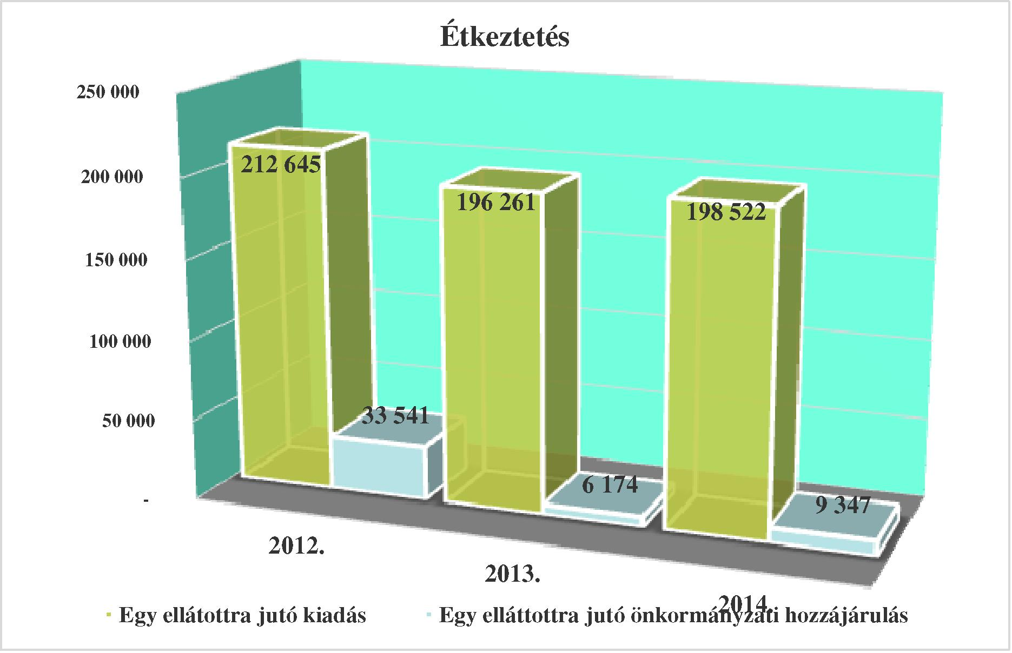
(Forrás: intézményi beszámoló)
Házi segítségnyújtás
A társulás által ellátott településeken (Ásotthalom, Forráskút, Mórahalom, Öttömös, Pusztamérges, Üllés, Zákányszék) az egy ellátottra jutó kiadások folyamatos növekedése tapasztalható.
A normatívából származó bevétel az alap normatíva és a társulásra járó normatíva esetében 2013-ban csökkent az előző évhez viszonyítva.

Megnevezés/ év | 2012 | 2013 | 2014
Normatíva | 166 080 | 1 45 000 | 145 000
Társulásra járó többlet normatíva | 60 000 | 4 3 500 | 43 500
Összesen | 226 080 | 188 500 | 188 500
%-os változás |  | 83,38% | 100,00%
A társulások 2013-ban megváltozott finanszírozási rendszere, a feladat ellátás tekintetében 16,62 %-os normatíva kiesést eredményezett.
81

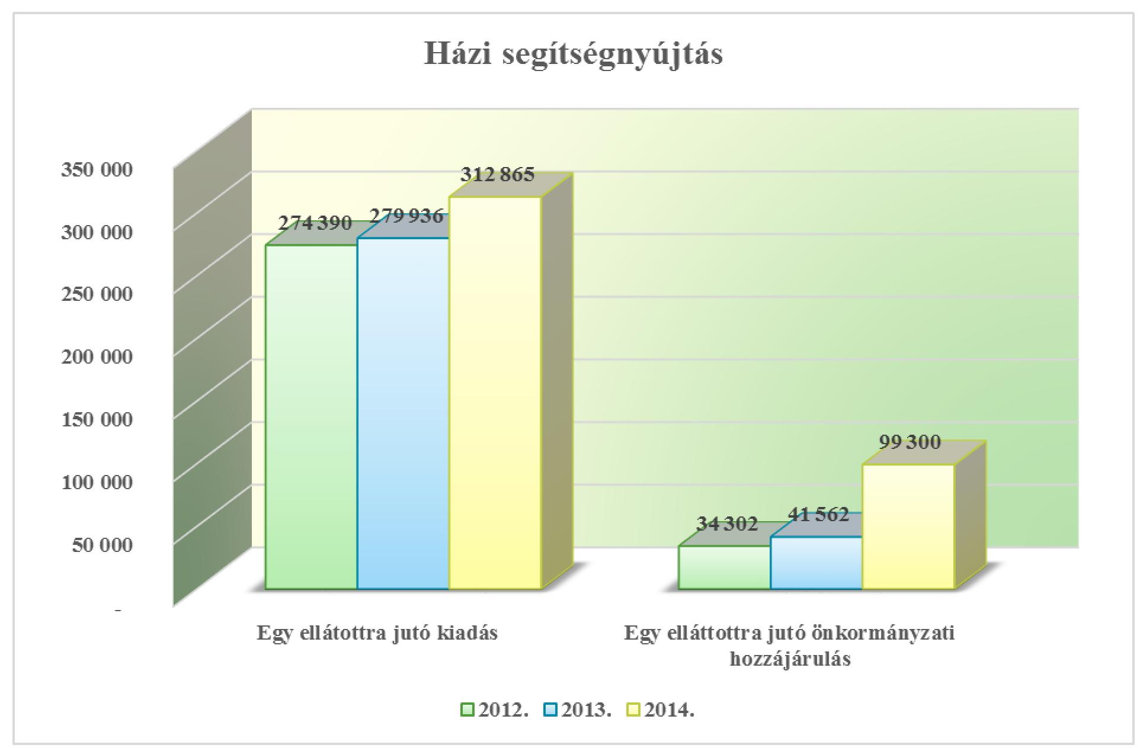
(Forrás: intézményi beszámoló)
Idősek nappali ellátása demens ellátással
A társulás által ellátott településeken (Ásotthalom, Forráskút, Mórahalom, Öttömös, Pusztamérges, Üllés, Zákányszék) az egy ellátottra jutó kiadások folyamatos növekedése tapasztalható, az önkormányzati hozzájárulás 2014. évi csökkenése mellett.
A normatívából származó bevétel, az alap normatíva és a társulásra járó normatíva esetében 2013-ban csökkent az előző évhez viszonyítva.

Megnevezés/ év | 2012 | 2013 | 2014
Normatíva | 88 580 | 1 09 000 | 109 000
Társulásra járó többlet normatíva | 90 000 | 5 4 500 | 54 500
Összesen | 178 580 | 163 500 | 163 500
%-os változás |  | 91,56% | 100,00%
A társulások 2013-ban megváltozott finanszírozási rendszere a feladat ellátás tekintetében 8,44 %-os normatíva kiesést eredményezett.
Az Önkormányzati hozzájárulás 2014. évi csökkenése arra vezethető vissza, hogy a 2013. évközben induló demens ellátási formával, továbbá egyes településeken az engedélyezett ellátotti létszám növelésével, és a munkavállalói létszám átcsoportosítással sikerült optimálisabbá tenni a rendelkezésre álló erőforrások kihasználását.
82

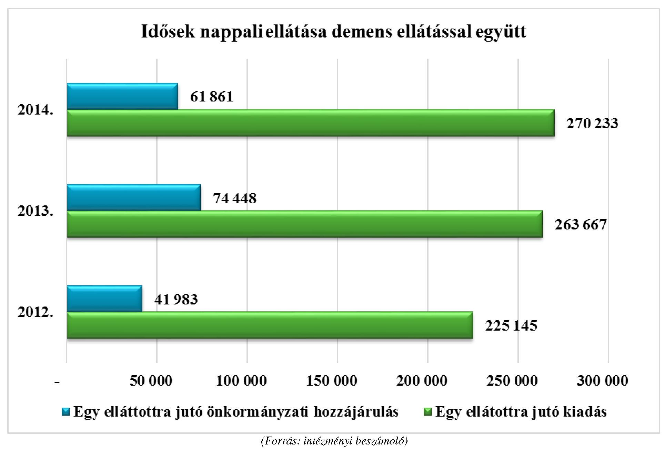
Szenvedélybetegek nappali ellátása
A társulás által ellátott feladat normatív támogatása, minden évben fedezetet nyújtott a feladatellátás kiadásaira, önkormányzati hozzájárulásra nem volt szükség.
A társulás fenntartásában lévő intézmény nem csak a térség lakossága számára érhető el, hanem a Dél-alföldi régiókban élők számára is. A társulásban lévő településekről érkező ellátottak száma kb. 50 %.
A normatívából származó bevétel, az alap normatíva és a társulásra járó normatíva esetében növekedett 2013-ban az előző évhez viszonyítva.

Megnevezés/ év | 2012 | 2013 | 2014
Normatíva | 206 100 | 3 10 000 | 310 000
Társulásra járó többlet normatíva | 90 000 | 6 2 600 | 62 600
Összesen | 296 100 | 372 600 | 372 600
%-os változás |  | 125,84% | 100,00%
A társulások 2013-ban megváltozott finanszírozási rendszere, a feladat ellátás tekintetében 25,84 %-os normatíva növekedést eredményezett.
83

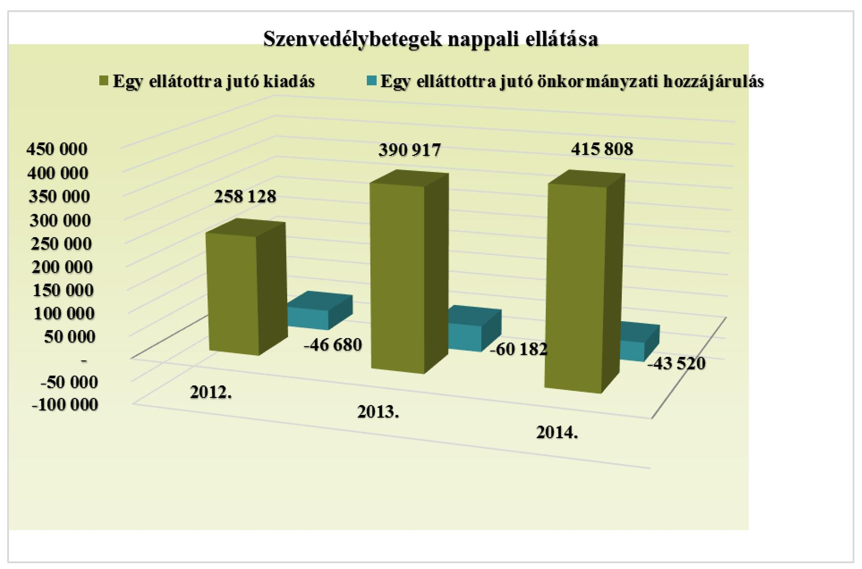
(Forrás: intézményi beszámoló)
Családsegítés
A társulás által ellátott településeken (Ásotthalom, Forráskút, Mórahalom, Öttömös, Pusztamérges, Ruzsa, Üllés, Zákányszék) az egy ellátottra jutó kiadás 2012. évhez képest 2013-ban csökkenést, majd 2014-re újra növekedést mutat. A feladatellátáshoz önkormányzati hozzájárulás nem szükséges.
Normatívából származó bevétel az alap normatíva és a társulásra járó normatíva esetében, 2013-ban csökkent az előző évhez viszonyítva.

Megnevezés/ év | 2012 | 2013 | 2014
Normatíva | 395 | 3 95 | 395
Társulásra járó többlet normatíva | 320 | 3 00 | 300
Összesen | 715 | 695 | 695
%-os változás |  | 97,20% | 100,00%
A társulások 2013-ban megváltozott finanszírozási rendszere a feladat ellátás tekintetében 2,8 %-os normatíva kiesés eredményezett.
84

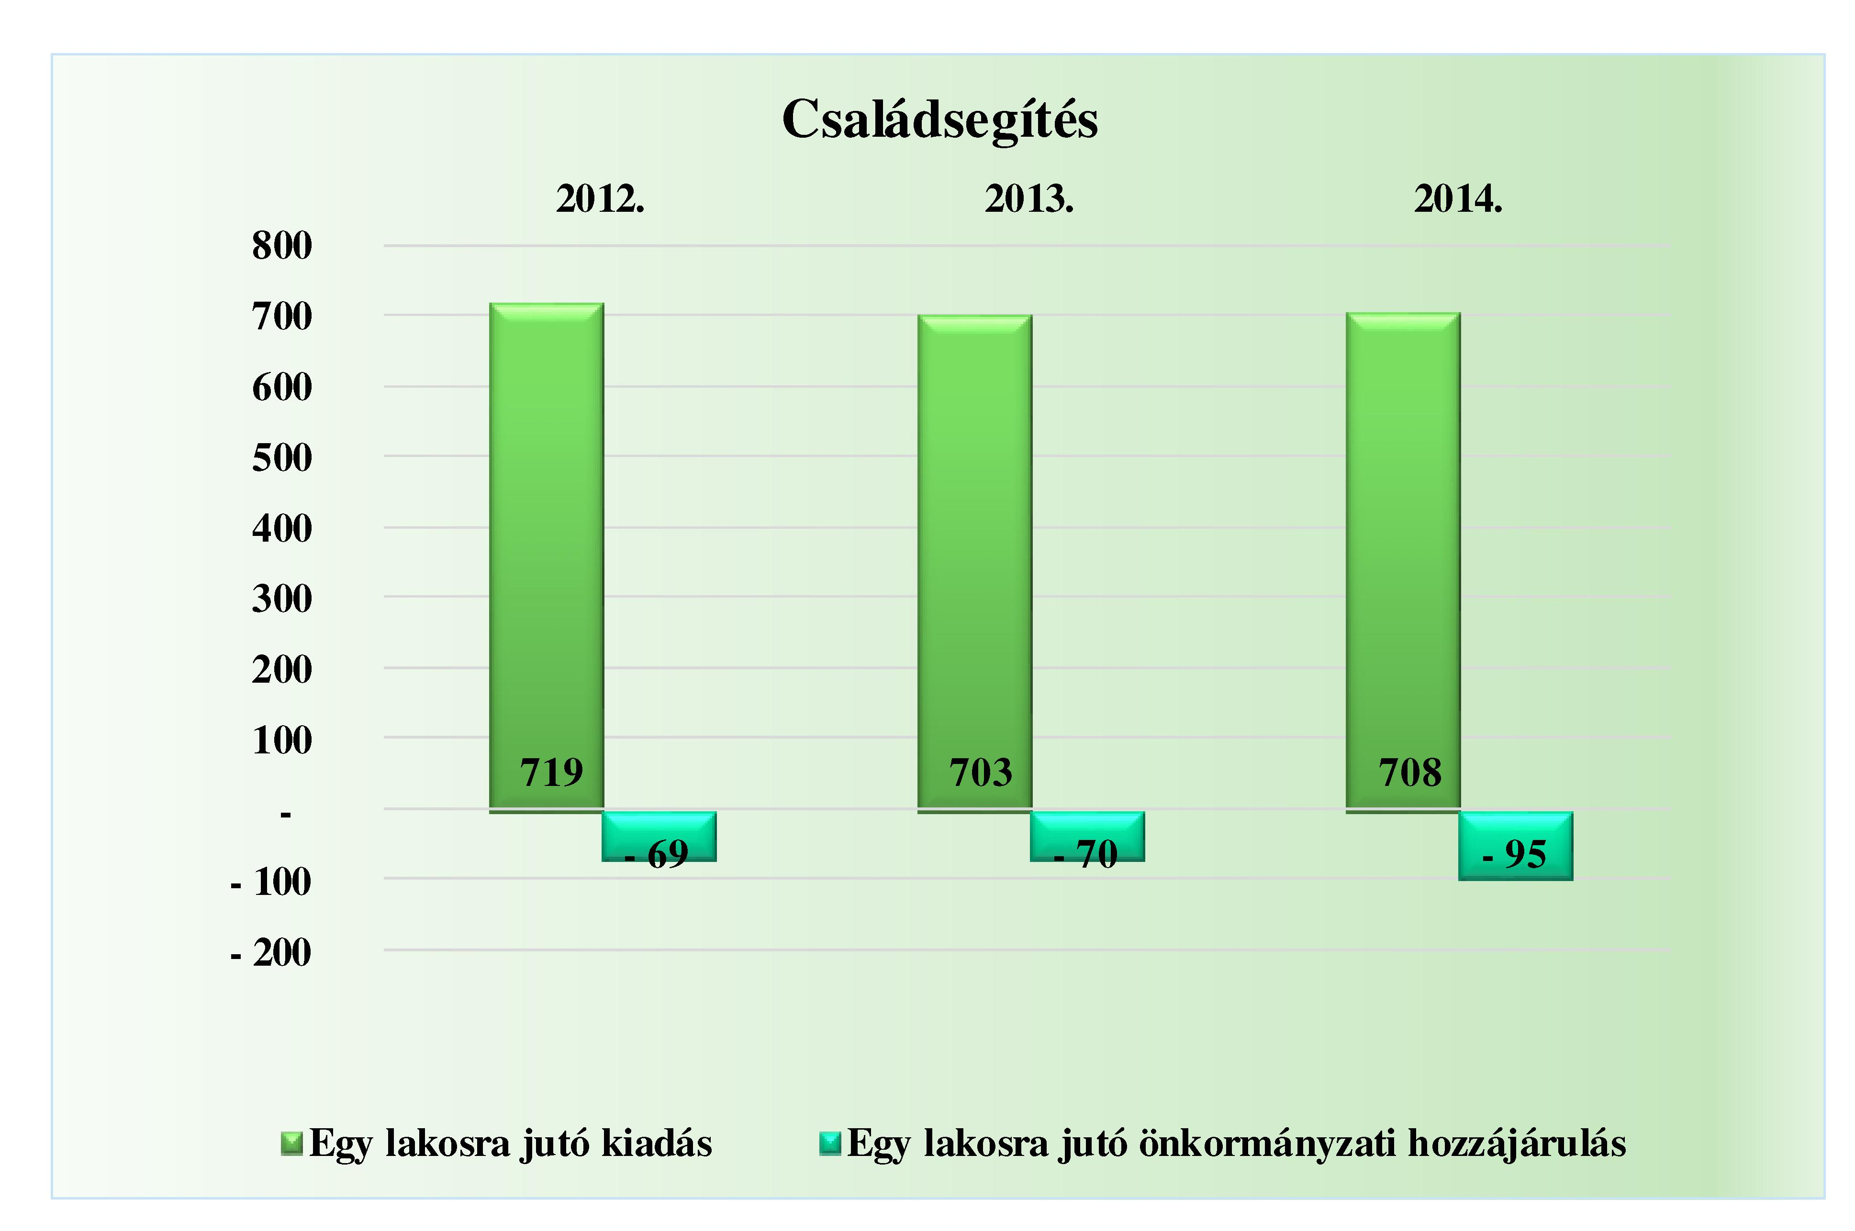
(Forrás: intézményi beszámoló)
Gyermekjóléti szolgálat
A társulás által ellátott településeken (Ásotthalom, Forráskút, Mórahalom, Öttömös, Pusztamérges, Ruzsa, Üllés, Zákányszék) az egy ellátottra jutó a kiadás folyamatos növekedése tapasztalható, míg a feladatellátáshoz 2013-ban önkormányzati hozzájárulás nem vált szükségessé.
A normatívából származó bevétel, az alap normatíva és a társulásra járó normatíva esetében növekedés tapasztalható 2013-ra, és 2014-ben ez az átmeneti növekedés visszaállt a 2012. évi szintre.

Megnevezés/ év | 2012 | 2013 | 2014 1
Normatíva | 395 | 395 | 395 1
Társulásra járó többlet normatíva lakosság szám alapján |  | 300
Társulásra járó többlet normatíva 0-17 éves lakosság szám után | 1 200 |  | 1 200
Összesen | 1 595 |  | 1 595 |
A 2013. évi intézményi társulásra járó normatíva a lakosság szám alapján járt, az előző évek és a jelenlegi gyakorlattól eltérően.
Ez magasabb összegű finanszírozást jelentett, mivel a lakosság szám átlag 17 %-a a 0-17 éves korú gyermek.
85

Ezt jól tükrözi, hogy a feladatellátáshoz 2013. évben nem volt szükség Önkormányzati forrás bevonására.
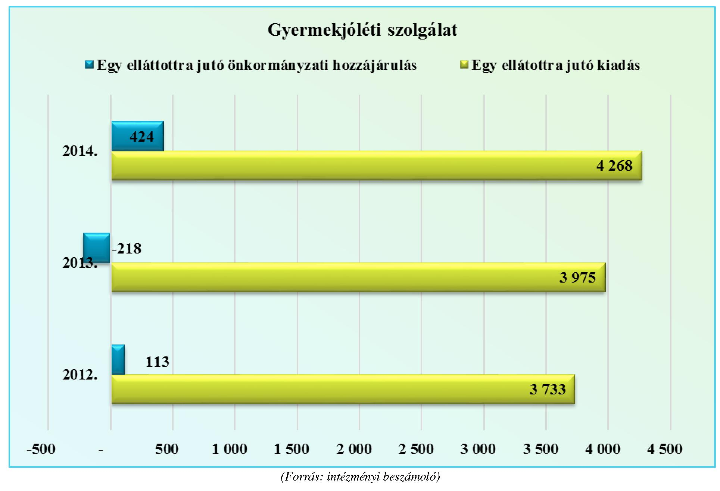
Tanyagondnoki szolgálat
A társulás Zákányszék közigazgatási területén látja el a tanyagondnoki szolgálatot.
A normatívából származó bevétel 2014-ben növekedett 27,13 %-kal. A normatív finanszírozás a társult feladatellátást nem támogatja.

Megnevezés/ év | 2012 | 2013 | 2014
Normatíva | 1 966 550 | 1 966 550 | 2 500 000
Társulásra járó többlet normatíva | - | - | -
Összesen | 1 966 550 | 1 966 550 | 2 500 000
%-os változás |  | 100,00% | 127,13%
A feladatellátás kiadásának növekvő tendenciáját szemlélteti a diagram, míg az önkormányzati hozzájárulás esetében 2013-ban csökkenés tapasztalható, melyet gépjármű csere indokol.
A 2014-es normatíva emelés sem tudta kompenzálni a feladatellátás költségeinek emelkedését.
86

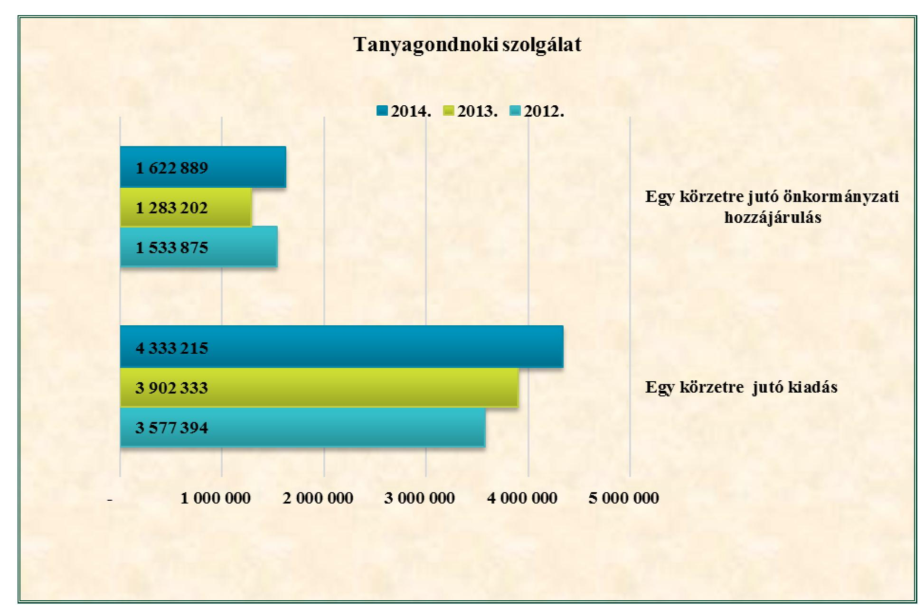
(Forrás: intézményi beszámoló)
Jelzőrendszeres házi segítségnyújtás
A feladatellátás 2013. június 30-ig pályázati rendszerben működött, majd 2013. július 1-től állami feladattá vált. Jelenleg az intézmény a társulás által ellátott településeken (Ásotthalom, Forráskút, Mórahalom, Öttömös, Pusztamérges, Üllés, Zákányszék) szolgáltatói szerződés keretében biztosítja a szolgáltatást.

Megnevezés/ év | 2012 | 2013 | 2014
NRSZH támogatás | 3 917 900 | 1 943 000
Szolgáltatási szerződés |  | 2 064 000 | 4 206 000
Térítési dij bevétel |  | 1 370 000 | 1 807 000
Összesen | 3 917 900 | 5 377 000 | 6 013 000 |
Az önkormányzati hozzájárulás csökkenését a térítési díj bevezetése indokolja, a feladatellátás szolgáltatási díja közel azonos összegű az NRSZH támogatás összegével.
Az egy ellátottra jutó kiadás csökkenése tapasztalható 2013-an, melyet az eredményezett, hogy növekvő készülék szám mellett a rendszerfelügyeleti díj ellátására kedvezőbb szerződést lehetett kötni.
2014-től ismét növekvő tendenciát mutat a feladatellátás kiadása. Itt meg kell említeni, hogy a készülékek avulása miatt jelentősen megnövekedett a javítási költség.
87

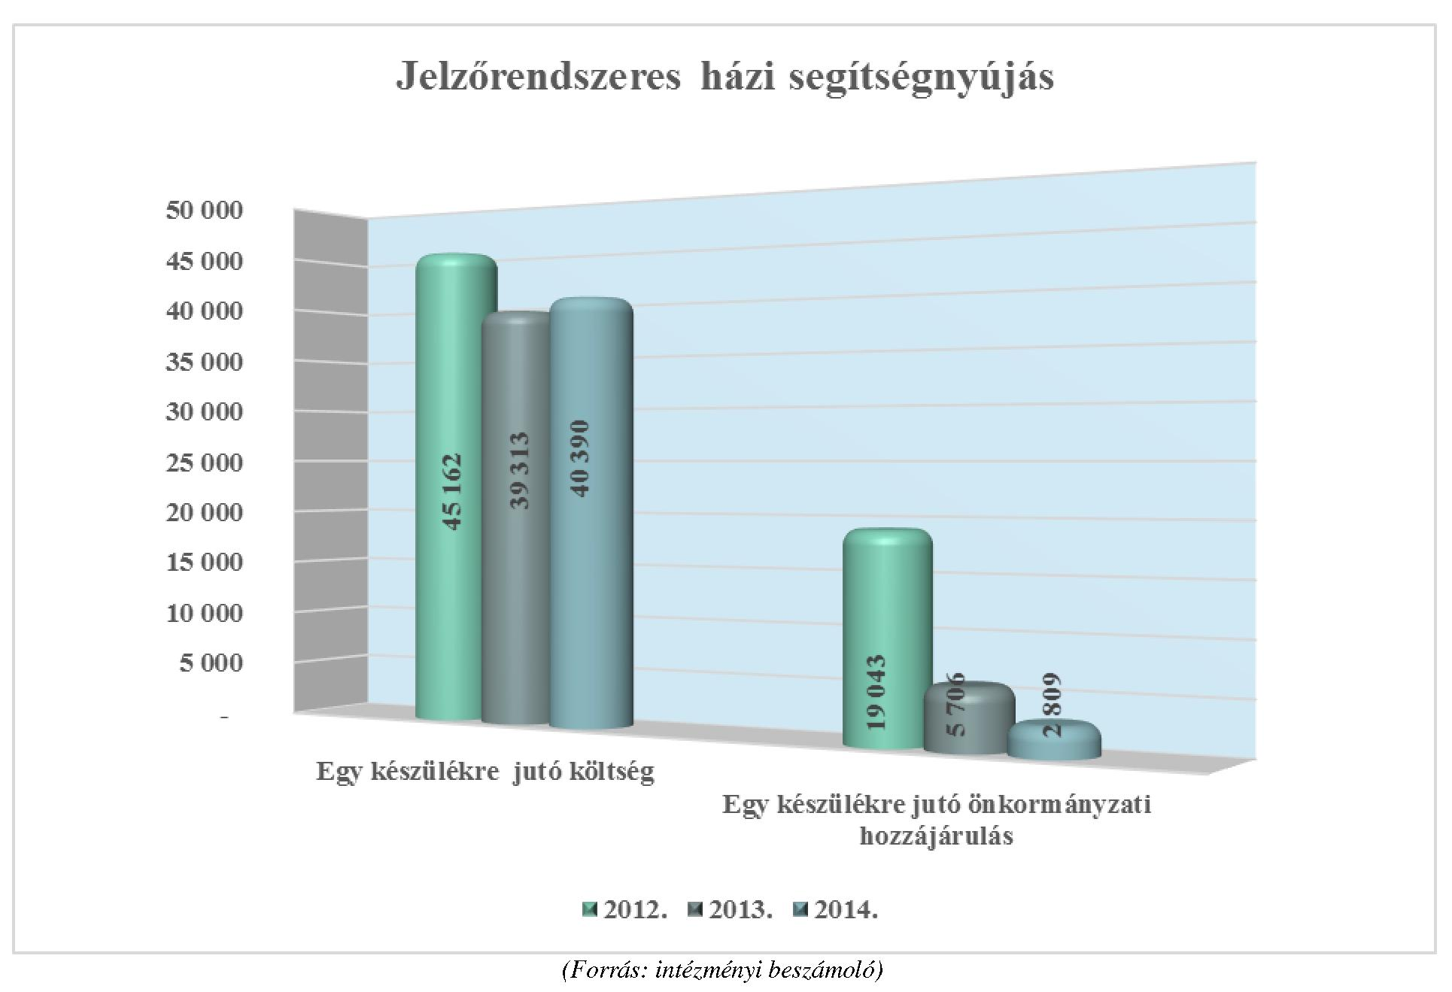
Közösségi pszichiátriai ellátás
A Társulás Ásotthalom, Forráskút, Öttömös, Ruzsa, Üllés, Zákányszék településeken biztosítja az ellátást. Az ellátás támogatása 2012-től változatlan. A szolgáltatást térítésmentesen vehetik igénybe az ellátottak.

Megnevezés/ év | 2012 | 2013 | 2014
NRSZH támogatás | 8 000 000 | 8 000 000 | 8 000 000
Finanszírozott feladategység | 40,0 | 40,0 | 40,0
Összes kiadás | 15 659 511 | 9 657 000 | 8 819 614
Teljesített feladategység | 96,7 | 58,1 | 48,3
A bevétel változatlansága, a feladatmutató csökkenése, valamint a kiadás csökkenése következtében mégis az egy feladategységre jutó kiadás emelkedésével kell számolni, mely a garantált bérminimum emelkedésre vezethető vissza.
88

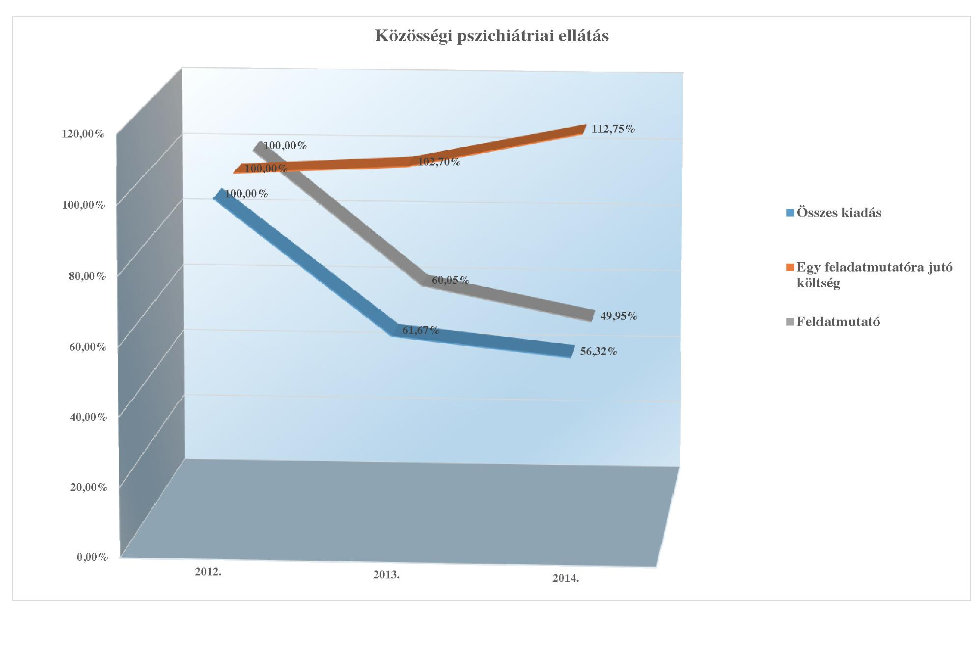
(Forrás: intézményi beszámoló, NRSZH jelentés)
Támogató szolgálat
A Társulás Ásotthalom, Mórahalom, Öttömös, Ruzsa, Zákányszék településeken biztosítja az ellátást. Az ellátás támogatása 2012-től csökkenő tendenciát mutat. Az intézmény által teljesített feladatmutató is csökkent az utóbbi években. Az elismert feladatmutató, a teljesített feladatmutató 2012-ben 44 %, 2013-ban 48,7 %, 2014-ben 58,1 % volt. A 2014. évi személyi segítés szinte 100 %-ban finanszírozott, míg a szállító szolgáltatást 2014-ben 19,5 %-ban ismerték el.

Megnevezés/ év | 2012 | 2013 | 2014
NRSZH támogatás | 10 637 100 | 10 265 000 | 9 989 500
Finanszírozott feladatmutató | 3 929,0 | 3 640,0 | 3 785,0
ebből személyi segítés | 3 348,0 | 3 059,0 | 3 134,0
ebből szállító szolgáltatás | 581,0 | 581,0 | 651,0
Összes kiadás | 15 233 251 | 14 455 000 | 13 000 074
Teljesített feladatmutató | 8 929,1 | 7 481,4 | 6 509,7
ebből személyi segítés | 4 990,2 | 4 322,8 | 3 162,7
ebből szállító szolgáltatás | 3 938,9 | 3 158,6 | 3 347,0
89

A csökkenő tendencia mutatkozik a kiadási oldalon is. A finanszírozás csökkenése a kiadási oldalon megtakarításra ösztönözte az intézményt, azonban az egy feladatmutatóra jutó önkormányzati hozzájárulás összege továbbra is emelkedő tendenciát mutat. A szolgálat működéséhez rendelt gépjárművek elöregedtek, üzembiztos működtetésük évről évre egyre nagyobb anyagi terhet jelent az intézmény számára.
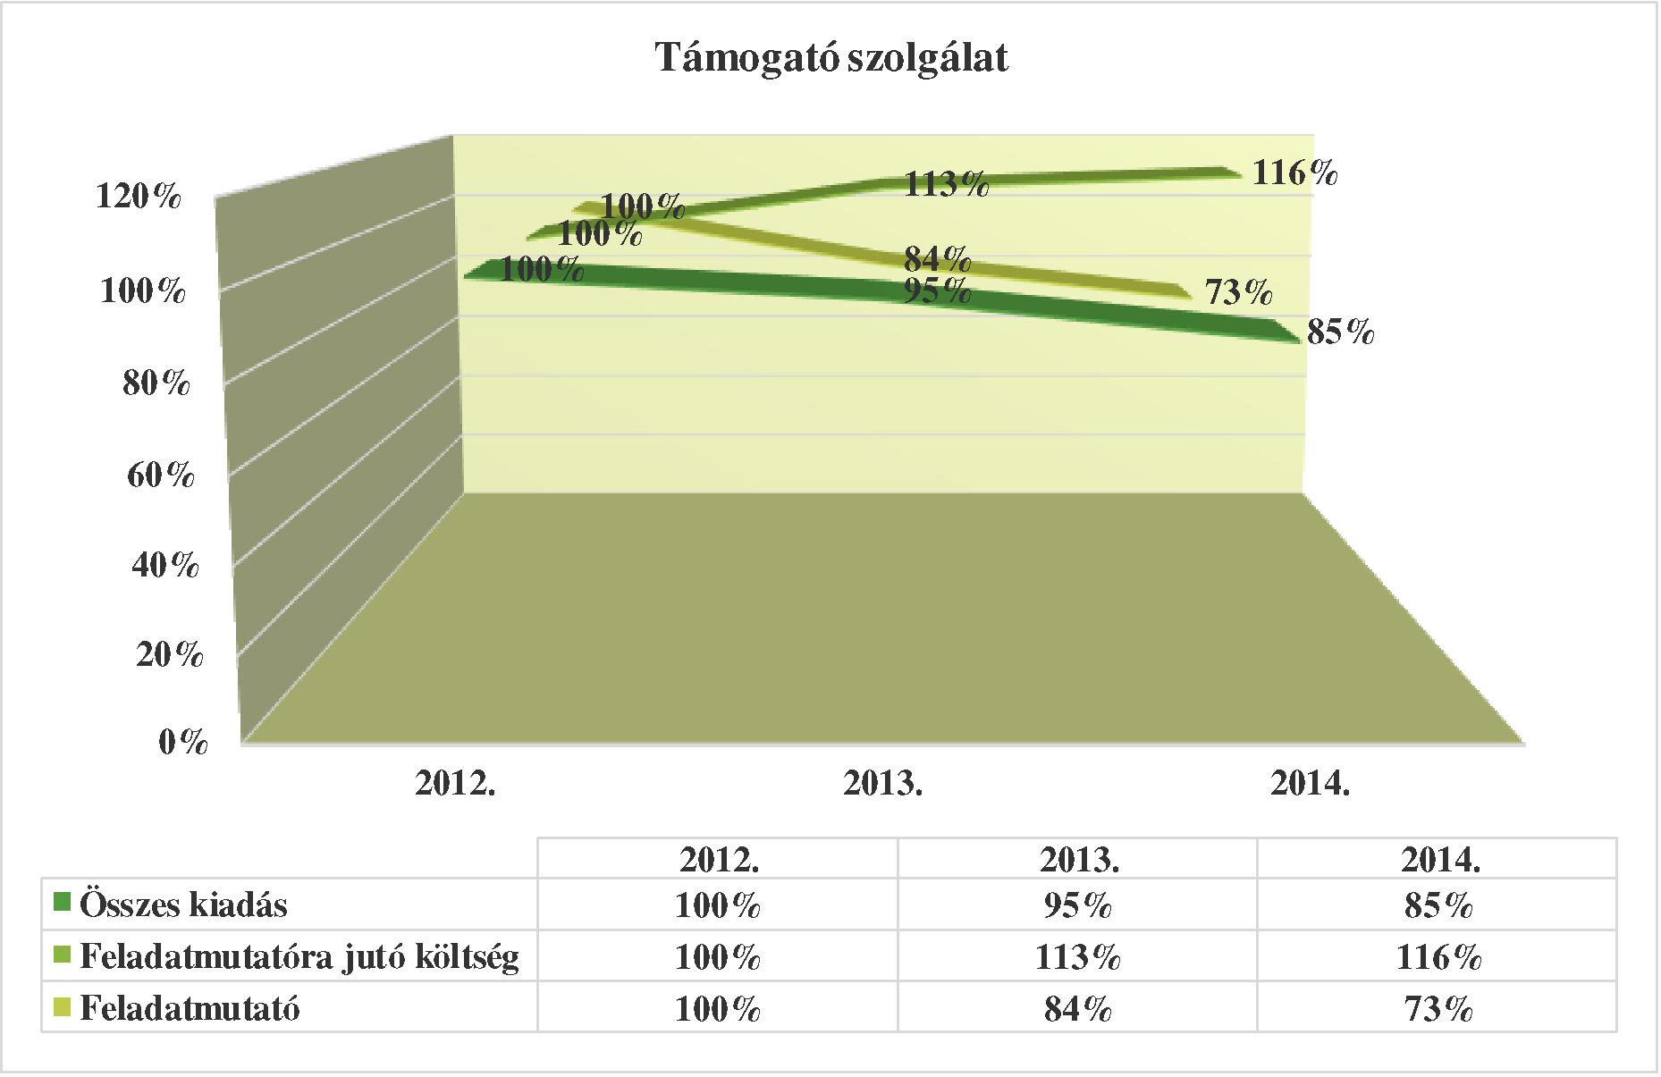
(Forrás: intézményi beszámoló, NRSZH jelentés)
Időskorúak tartós bentlakásos otthona demens ellátással
A Társulás Ásotthalom és Zákányszék településeken biztosítja ezt az ellátási formát.
A feladatellátás finanszírozási formája 2013-ban átalakult feladatfinanszírozásúvá. Ez a finanszírozási forma jelentősen kedvezőbb a 16 fős Zákányszéki Idősek Otthona tekintetében. A finanszírozásból adódó kedvező hatást erősítette az Ásotthalmi Idősek Otthona esetében, a 3 fős létszámbővítés is.

Megnevezés/ év | 2012 | 2013 | 2014
Normatíva | 40 791 850
Feladatfinanszírozás |  | 54 471 560 | 54 699 514
Összesen |  | 133,54% | 100,42%
90

Megfigyelhető, hogy a kiadások növekedése mellett az Önkormányzati hozzájárulás csökkent 2013-ban, majd a létszám bővítés hatásaként 2014-ben az egy ellátottra jutó kiadás és az Önkormányzati hozzájárulási is csökkent.
Időskorúak tartós bentlakásos ellátása demens ellátással együtt
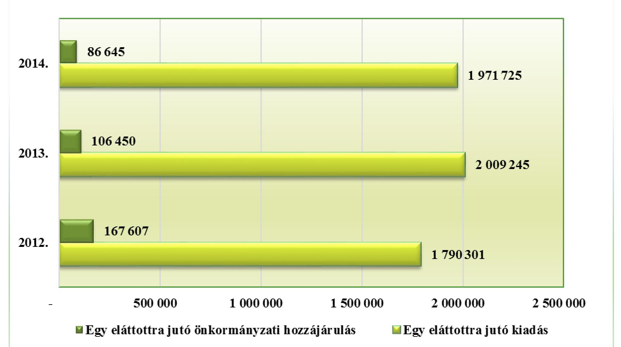
(Forrás: intézményi beszámoló)
Önkormányzati hozzájárulás alakulása 2012-2014 között feladatonként
A diagram szemlélteti, hogy az Önkormányzati hozzájárulás évek óta növekvő tendenciát mutat szinte minden ellátási területen.
A szenvedélybetegek nappali ellátása és a családsegítés esetén, a normatíva bevétel a feladatellátás teljes kiadására fedezetet nyújt, azonban az arányokból látható, hogy az itt képződő normatíva többlet a többi ellátási forma önkormányzati hozzájárulását részben kompenzálja.
91

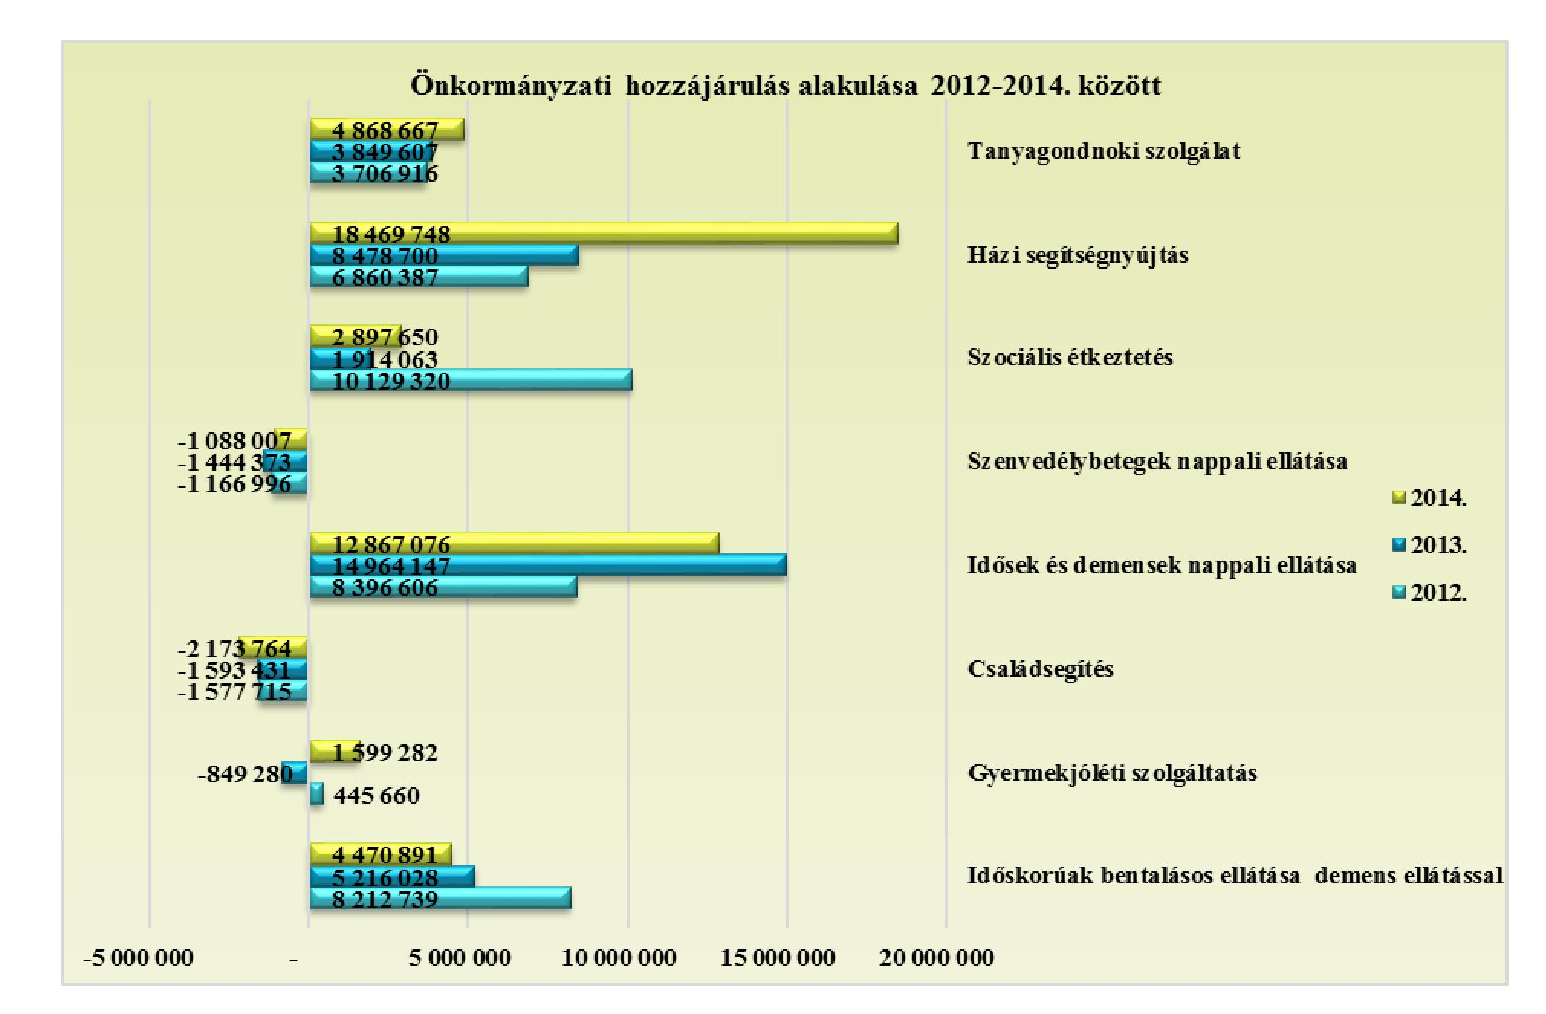
92

X. Általános elvek a szociális ellátórendszer fejlesztési irányvonalainak meghatározásához (stratégiai célok)
X.1. Az ellátórendszer anomáliái
A leíró és elemző részben bemutatatásra kerültek az ellátórendszer főbb jellemzői. Láthatóvá vált, hogy a kistérség meglehetősen széleskörű szociális és gyermekjóléti ellátást biztosít. A bentlakásos ellátás tekintetében domináns a Szociális és Gyermekvédelmi Főigazgatóság fenntartásban működő intézmények jelenléte. Az ellátórendszerben a következő anomáliák tapasztalhatók:
- jelentős a hangsúlyeltolódás az ellátórendszer struktúrájában az idős ellátás területére, továbbra is ez a legnagyobb számban reprezentált csoport.
- Mentális gondozásra jutó időintervallum alacsony, melynek egyik kiemelt oka az alacsony szakmai létszám. Ez fordított arányban áll a magas ellátotti létszámmal, amelynek összetételét tekintve, egyre nő a mentális gondozást napi szinten igénylők aránya.
- Közösségi ellátás, nappali ellátás külterületen nem tudott jelentős mértékben megvalósulni, bár az elmúlt években az arány javult, tekintve a tanyagondnoki szolgálatok megerősödését.
- Hiányzó átmeneti és nappali ellátási formák a fogyatékos és közösségi ellátásokban, továbbá a gyermekjóléti szolgálatoknál. Progresszív ellátás hiánya a térségben. Kiemelten a gyermekjóléti szolgáltatások támogató működését és a hajléktalan ellátás térségi szinten való támogatottságát tekintve.
- A Társulás által fenntartott Homokháti Szociális Központon belül az információáramlás az elmúlt években jelentősen gördülékenyebbé, hatékonyabbá vált, ennek kiterjesztése szükséges a kistérség más szociális intézményeire is, erre irányuló kezdeményezések – egyes új ellátások bevezetése kapcsán – már elindultak.
- Tárgyi feltételek hiányosságai: akadálymentesítés, informatikai infrastruktúra hiánya és fejletlensége, a tárgyi feltételek fenntartó szerinti különbözősége, elsősorban a bentlakásos és idősek nappali ellátása intézmények esetében.
A 2007-ben elkészült és 2009-ben felülvizsgált Koncepcióban jelzett anomáliák egy része jelenleg is fennáll, tehát tartós hiányokról beszélhetünk, továbbra is megoldandó, akár a működtetést akadályozó problémákról.
A feltárt hiányosságok kiküszöbölése elengedhetetlen feltétele az ellátórendszer fejlesztésének. Minderre a lakosság esélyegyenlőségének biztosítása, továbbá a helyben és a kistérségben fellépő többletszükségletek kielégítése érdekében lenne szükség.
X.2. SWOT elemzés a szociális szolgáltatások fejlesztéséhez
93

A szociális ellátórendszer állapota és az ott zajló | GYENGESÉGEK
folyamatok az alábbiakban foglalhatók össze SWOT | A szociális szakemberek társadalmi – erkölcsi
analízis formájában:ERŐSSÉGEK | és anyagi – elismertségének hiánya.
Központi törekvések a differenciált, többrétű, | A helyi Szociálpolitikai Kerekasztalok hiányos
rugalmasabb szolgáltatások kiépítésére. | működtetése, meglétük esetén a szakma
A Homokháti Szociális Központon belül, a | kizárása ezekből.
telephelyek, tagintézmények együttműködésének | A szociális alap- és szakosított szolgáltatások
jelentős, érdemi javulása (közös fórumok: szakmai | közötti átjárhatóság nem minden esetben
értekezletek, képzések, közösségi rendezvények.) | biztosított.
A kistérségi szociális ellátórendszer integrációjával | Nem differenciált igényekre épülő bentlakásos
erősebb szakmaközi együttműködés, párhuzamos | intézmények, amelynek financiális,
ellátás kiküszöbölése. | jogszabályi és hagyomány-jellegű okai
Településeken kiépült, jól fejlődő szociális | vannak.
alapszolgáltatások rendszere | Az idősellátás továbbra is jelentős
Társulásban ellátott feladatok elfogadása széleskörű | dominanciával bír más ellátáshoz képest.
a településeken. | A térségen belül működő bentlakásos idősek
Tartós bentlakásos intézményrendszer jelenléte | otthonai közötti hiányos, eseti együttműködés.
(Mórahalmon, Ruzsán, Ásotthalmon található | Egyes intézményekben hiányos tárgyi
Szociális és Gyermekvédelmi Főigazgatóság által | feltételek, gyenge informatikai háttér.
fenntartott intézmények) Homokháti Szociális | Non-profit szervezetek hiánya az egyes
Központ Ásotthalmi, Zákányszéki | részterületeken.
tagintézményeiben található idősek otthona. | A civil szféra mérsékelt részvételi aránya a
Kiépített és működőképes jelzőrendszeres gondozás. | szociális szolgáltatásban, önkéntesség
Támogató és közösségi ellátás, kiépült | minimális aránya.
szenvedélybetegek nappali ellátása. | Hiányzó átmeneti és nappali elhelyezést nyújtó
Fokozott részvétel a pályázatokon. | önkormányzati intézmények
Kezdeményező készség az intézmények részéről | (szenvedélybetegek részére krízisszálló,
(innovativitás). | pszichiátriai betegek, családok átmeneti
Szakképzettségi mutatók erőteljes javulása. | otthona)
Helyi önkormányzatokkal, társintézményekkel való | Bentlakásos elhelyezésre várók magas száma
együttműködés jelentős javulása | Településszerkezetből adódó hátrányok, szórt
Nonprofit szervezetek jelenléte a szociális | tanyás településszerkezet
ellátórendszer egyes területein. | Tanyai vonalas infrastruktúra hiánya, nehezen
Közfoglalkoztatási program működőképessége, a | járható külterületi utak
program keretein belül alkalmazható munkatársak | Emelkedik a szenvedélybetegek aránya
számának növekedése. | Növekszik a családsegítő szolgálatoknál a
 | sokproblémás családok száma
 | Gyermekek napközbeni elhelyezésének, a
 | helyettes szülői hálózat kiépítetlensége.
 | Differenciált idősgondozás hiánya. (Pl.:
 | demens idősek speciális ellátása)
94

LEHETŐSÉGEK | VESZÉLYEK
Tanyai szolgáltató központok integrált működtetése | Társadalmi megbecsülés hiánya a szociális
Térségi szintű egyeztetés, ágazatközi együttműködés | szférában dolgozókkal szemben.
(tanyagondnok, védőnő, gyermekjólét stb.) | A dolgozók kiégésének veszélye fokozott, a
A kiépült alapszolgáltatások jó kiindulópontok a | kiégést megelőző programok száma területileg
speciális alapellátási formák bővítéséhez (speciális | eltérő minőséget mutat.
nappali ellátások, átmeneti intézmények) | Önerő hiánya miatt a pályázati felhívások
Bentlakásos idősek otthonainak férőhely-bővítése, a | tartalma erősen befolyásolja a fejlesztési
szükségleteknek megfelelő arányban, differenciált | irányokat.
formában. | A szociális szakma gyenge érdekérvényesítő
Többszektorúság fejlesztése (civil szervezetek, non- | ereje.
profit szektor) | A lefedettségben elsőként országosan, de helyi
Önkéntesek bevonása, társadalmi szolidaritás | szinten is, területi egyenetlenségek.
növelése | Együttműködési nehézségek az egészségügyi,
Szeged pozitív agglomerációs hatása erősödik | oktatási szektor szereplőivel.
Szomszédos kistérségek közötti együttműködés | Az önkormányzatok forráshiánya hosszantartó
erősödik | és nem kiszámítható.
Vidékfejlesztés előtérbe kerül az EU-ban, nő az | Hagyományos tanyai életforma és értékrend
egyes szakterületekre vonatkozó pályázatok száma. | eltűnése az elöregedéssel és új funkciók
Helyi lakosság nyitott gondolkodása, pozitív | előtérbe kerülésével.
életszemlélete | Kiszámíthatatlan állami normatívák,
Pályázati források maximális kihasználása. | folyamatosan változó törvényi háttér.
Egyházak bevonása szociális területen történő | Piacorientált szolgáltatások bevezetése esetén,
karitatív munkába. | a jogszabályi, szakmai kidolgozottság
A közfoglalkoztatás lehetőségeinek további | hiányából adódó lehetséges anomáliák
kihasználása. | létrejötte, amelyek új, rossz gyakorlatok
A lakosság támogató erejére való támaszkodás az | kialakulásához vezethetnek.
alapszolgáltatások esetében.
Fontos a családsegítő és gyermekjóléti szolgálat tekintetében külön kezelni az ellátott feladatokkal kapcsolatos erősségeket és problémákat, amelyek SWOT analízis formájában kerültek megfogalmazásra a kistérségen belül működő integrált ellátórendszerre vonatkozóan.
Erősségek:
- a Homokháti Kistérség mind a 9 településén működik családsegítő és gyermekjóléti szolgálat
- az önkormányzat érzékenysége a szociális problémák iránt a Homokháti Kistérség legtöbb településén
- sokszínű ellátórendszer,
- a társulásban ellátott feladatok elfogadása jó a településen
- helyi sajátosságok ismerete a szociális ellátórendszer részéről
- pályázati forrásból felújított épületállomány létrejötte
95

- kiépített és együttműködő jelzőrendszeri hálózat
- tapasztalt, jól felkészült szakember gárda
- térségi ellátásban a szakmai szolgáltatások színvonala magas
- a civil szféra erősödő jelenléte – egyes településeken kifejezetten
- folyamatos kommunikáció társintézményekkel
- sokrétű feladatellátás, tapasztalat- folyamatosság biztosítása
- sokfajta módszer használata, egyéni esetmunka mellett a családi, csoport- és közösségi munka
- rendszeres szakmai esetmegbeszélések, tapasztalatcserék
- helyettesítési rendszer kidolgozása, illetve a gyermekjóléti és családsegítő szolgáltatás lehetőség szerinti, szakmai különválasztása megtörtént.
- ingyenes jogi tanácsadás közvetítésének lehetősége helyben a településen (Öttömös, Pusztamérges, Ruzsa, Ásotthalom, Forráskút, Mórahalom)
- pszichológiai tanácsadás lehetősége a klientúra számára
- jó szakmai együttműködés a Gyámhivatallal
- jó együttműködés az egyes intézmények programjainak megvalósításában a legtöbb településen
- gyermeki jogok, érdekek figyelembevétele a gyermek szükségleteinek megfelelően
- pályázatokban való sikeres részvétel, kistérségi szinten és a településsel való együttműködésben is
- pályázati forrásokból a nyújtott szolgáltatások körének időszakos bővítésére, továbbá közösségi programok szervezésére van lehetőség
- helyi és térségi médiában való megjelenés, illetve web-oldalon történő megjelenítés erősödik.
- gyors helyzetfelismerés
Gyengeségek:
- Megyei és Regionális Módszertani intézmények kiiktatása a rendszerből, ezek hiánya a napi szakmai munka terén.
- alacsony bérek és megbecsültség jut a rendszerben dolgozóknak, ami a munkatársak hitelét ronthatja, továbbá gátolja a szakképzett, megbízható munkaerő felvételét.
- szociális szolgáltatást igénybe vevők magas száma, egy szakemberre jutó magas ellátotti létszám
- nagy tanyavilág - helyenként nehezen járható külterületi utak
- nehezen megközelíthető, idő- és költségigényes a külterületen élő családok gondozása
- az Önkormányzat érzékenysége a szociális problémák iránt, alkalmanként feladatleosztó magatartás a szociális intézmény felé.
- prevenciós feladatokra nagyon kevés idő marad (illetve a szervezése nehézkes)
- fokozott pszichés terhelés
- a folyamatosan jelenlévő szokásjog negatív hatása
- tehetetlenség érzése, nevelési eszközök hiánya a nehezen kezelhető gyermekek és családok esetében
- elavult nyilvántartási rendszer, fokozott adminisztráció, elsősorban a gyermekjóléti szolgálatok tekintetében.
96

- az adminisztrációs munka a gondozásra fordítható időt és ezáltal a gondozás minőségét csökkenti.
- szakmai továbbképzés, szupervízió lehetősége kevés, ezek költsége magas, finanszírozhatósága nem megoldott.
- a szakmai kompetenciahatárok egyes területeken még nem válnak szét, habár ezt a jogszabályi változások már kikényszerítik.
- a szakmai érdekképviselet nem tudja képviselni az érdekeket.
- az intézménynek nincsenek lehetőségei speciális szolgáltatások nyújtására (pl.: mentálhigiénés, gyógypedagógiai szolgáltatás, mediáció, családterápia)
- szakma menedzselése csak lassan erősödik.
- szociálpolitikában és a közösségi szociális munkában való részvétel hiányos
- térbeli távolság a kollégáktól adott településen.
Lehetőségek:
- az ellátórendszer tudatos fejlesztése, feladatok kistérségi szintű ellátási lehetőségeinek keresése.
- helyi médiában való megjelenés további erősítése (helyi újság, honlap, helyi TV, plakát), szolgáltatásokról, programokról folyamatos tájékoztatás.
- uniós források lehetőségeinek kihasználása.
- folyamatos szakmai képzés lehetőségének biztosítása.
- a hátrányos helyzetű csoportokkal szembeni negatív attitűd megváltoztatása, társadalmi szolidaritás növelése.
- civil szervezetek fokozott bevonása a hátrányos helyzetű lakosság ellátásba.
- önkéntes segítők és az egyház bevonása a szociális feladatok ellátásának rendszerébe.
- együttműködések civil szervezetekkel.
- külföldi intézményekkel partnerkapcsolat létesítése, a feladatok megosztására, elmélyítésére, tapasztalatcserére.
- jelzőrendszeri tagok csoportos szupervíziója.
- társulási ellátási formában nagyobb lehetőség van pályázati források elnyerésére, cél a lehetőségek további keresése.
- szervezetekkel való együttműködés, multidiszciplinaritás mélyítése
- új szolgáltatások kiépítése, speciális szolgáltatások nyújtása (pl.: mentálhigiénés, gyógypedagógiai tanácsadás, mediáció, családterápia, családtervezési tanácsadás, örökbefogadással kapcsolatos, párkapcsolati, életmódbeli, dietetikai tanácsadás)
Veszélyek:
- a szociális ellátórendszer finanszírozási elégtelensége
- a lakosság elöregedése
- a lakosság mentális és pszichés állapotának romlása
- munkanélküliség, a lakosság viszonylagosan alacsony iskolázottsága
- fokozódó szociális lemaradás, romló egészségügyi állapot
- a fejlesztéshez szükséges saját források elégtelensége
- a szakmai munkát veszélyeztető, egyre növekvő adminisztráció
- kiszámíthatatlan állami normatívák
97

- szétforgácsolódás: a törvény által megszabott feladatok és a valóságos lakossági igények közötti különbségek kezelése, vagy a valóságos lakossági igények és a lehetőségeink közötti feszültségek pl.: adósságkezelés hiánya, vagy a családok átmeneti otthonának hiánya.
- nem adekvát a szolgáltatások kapacitása a felmerülő igényekhez képest
- nagyobb esetszám, szűkös időkeret, több hibalehetőség, minőségi romlás lehetősége
- szakemberek kiégése, választott hivatás feladása, bizonytalanság
- kompetencia határok sok esetben nem tisztázottak, ezért előfordul más szakterületen dolgozók részéről annak megsértése
- a szakma társadalmi elismertségének hiánya
- a gondozásba kerülő gyerekek egyre magasabb életkora, romló személyiségi állapota
- a meglévő munkalehetőségek embert próbáló (fizikai, pszichikai) minősége az ellátási területen
- megvalósítandó programok szétaprózódnak a 9 település ellátási területén, nagyobb átlátást igényel
- nem időben történő, vagy nem adekvát jelzés miatt egyre súlyosabb problémák, amelyek kezelése ez által lényegesen nehezebbé válik.
- családon belüli erőszak kezelésére még mindig nincs megfelelő eszköz, a szakma gyakran egyedül marad, és bűnbakká válik egyes súlyos esetekben (országos probléma!)
- a pontatlan, megalapozatlan, inadekvát jelzések, elterelik a figyelmet a tényleges problémákról
- irreális elvárások a társintézmények, kliensek, jelzőrendszeri tagok részéről.
A fenti SWOT táblákban feltüntetett erős és gyenge oldalak, a megfogalmazott lehetőségek és az elkerülendő veszélyek csak kiragadott, de legfontosabbnak vélt jellemzői a kistérség ellátórendszerének. Megállapítható, hogy olyan ellátórendszer kialakítására kell törekedni, amely az önkormányzatok számára – relatíve – gazdaságosan üzemeltethető, mégis a lehető legnagyobb hatékonysággal bír. Hosszú távú célként egy olyan ellátórendszer kialakítása és megléte a kívánatos, amely arányos strukturális keretek között képes biztosítani az ellátások „kötelező”, teljes spektrumát.
Szükségesnek látszik a szociális ellátórendszer összehangolása a kistérség települései céljainak és stratégiai vonalainak mentén, a már meglévő és tervezett alap-, és szakosított ellátási formák mentén.
98

XI. A Homokháti Kistérség Többcélú Társulása szociális szolgáltatások fejlesztési szükségletei
A települési önkormányzatnak, mint minden más feladatellátásra kötelezett szervezetnek kistérségi összefogással, ki kell alakítania a segítségnyújtás azon formáit, amelyekkel az igényekhez, szükségletekhez igazodó, korszerű szociális ellátás megvalósítható. Ennek elérése érdekében meg kell határozni azokat a prioritásokat, amelyek a cél elérésének irányait is kijelölik.
A célkitűzéseknek a fejlesztési prioritásokhoz igazodniuk kell:
- Az Új Magyarország Nemzeti Fejlesztési Terv 2014-2020–ig terjedő szakaszához;
- Regionális Fejlesztés Operatív Programhoz;
- Emberi Erőforrás Fejlesztési Operatív Programhoz;
- Nemzeti Szociálpolitikai Koncepció 2011-2020-ra szóló alapelveihez;
- A Csongrád Megyei Szociális Szolgáltatástervezési Koncepcióhoz;
- Az Idősügyi Nemzeti Stratégiához;
- Az Országos Fogyatékosságügyi Program 2015-2020 évre szóló elképzeléseihez;
- A társult települések Szociális Szolgáltatástervezési Koncepcióiban meghatározott fejlesztési elképzeléseihez.
A fenti alapdokumentumok alapján, a szociális szolgáltatások fejlesztésének főbb célterületei:
- Fokozott figyelmet kell szentelni a meglévő ellátási formák folyamatos monitorozására. Korszerű intézményhálózat működtetése, mennyiségi bővítés a várakozók magas és egyre növekvő számára tekintettel. A meglévő szolgáltatások minőségi fejlesztése.
- Törekedni kell a család-közeli ellátási formák megvalósítására, de szükség szerint fokozott figyelmet kell fordítani egyes speciális ellátási szükségletekkel rendelkező csoportok igényeire.
- A hiányzó ellátási formák működtetési feltételeinek kialakítása és a rászorulók számára történő biztosítása. A szolgáltatásoknak egyénre szabottnak, szakszerűnek kell lenni, figyelembe véve a képességek, készségek fejlesztését. Lehetőség szerint a rehabilitációt kell szolgálniuk, valamint elő kell segíteni az önrendelkezés érvényre juttatását.
- A meglévő intézményrendszerek egészét tekintve, elsődleges a jogszabályi minimumfeltételek megteremtése mind a személyi, mind a tárgyi feltételek biztosítása mellett, települési és kistérségi szinten. A meglévő ellátások szakmai tartalmának korszerűsítéséhez elengedhetetlen a szolgáltatások színvonalának további emelése, a dolgozók szakmai felkészültségének növelése, az intézmények szervezeti-irányítási rendszerének szükség szerinti átalakítása, egy korszerűbb szemléletmód érvényesítése az ellátásban.
- Mindenki számára hozzáférhető (akadálymentes, érzékelhető és biztonságos) környezet megteremtése.
- A feladatfinanszírozási rendszer elveinek érvényesítése, hatékonyságának fokozása, a szakmai elvárások maradéktalan teljesítése és az intézményi önállóság (ezen belül a gazdasági) növelése mellett.
99

- A civil szervezetek társadalmi súlyának növelésével elő kell segíteni a lakosság és az ellátottak igényeinek fokozott megjelenését a döntéshozatalban. Közösségfejlesztő programok szervezésével, önsegítő csoportok létrehozásával, a megalakult csoportoknak, egyesületeknek nyújtott konzultációkkal mobilizálni szükséges a civil szervezetekben rejlő erőforrásokat. Hálózati együttműködés kialakítása a civil szervezetek között.
- A szolgáltatások egymásra épülésének elve mentén hatékony kapcsolat- és információs rendszer működtetése az állami-kistérségi, kistérségi-önkormányzati, valamint a nem állami szolgáltató között. A lépcsőzetesség elve alapján a tényleges állapothoz igazodó szolgáltatásra kerüljön sor. Javítani kell a szolgáltatásokhoz való hozzáférést, továbbá az alap-és szakosított szolgáltatások közötti átjárhatóságot.
- Társadalmi, gazdasági, területi kohéziós törekvések szem előtt tartása.
- Komplex térségi szociális programok indítása a halmozottan hátrányos helyzet oldása, az esélyegyenlőség megteremtése érdekében.
- Elő kell segíteni a rászorultak könnyebb tájékozódását a szociális ellátórendszerben, a szolgáltatásokat ismertté, a rendszert átláthatóvá kell tenni.
- Fokozott figyelmet kell fordítani az ellátásban részesülők jog- és érdekvédelmének biztosítására, és figyelembe kell venni az ellátást igénylők önrendelkezési jogát.
- Továbbra is kiemelt szerepet kell kapnia a fejlesztések során a tanyás területeknek. Az itt élők esélyegyenlőségének növelése speciálisan itt megvalósuló szociális, illetve más szolgáltatásokon keresztül. Tanyasi területek szociális problémáinak megoldása a halmozottan hátrányos helyzet enyhítése érdekében. Élhető tanyák.
- Halmozottan hátrányos helyzetű emberek részére komplex fejlesztési program beindítása Marginalizálódott csoportok (munkanélküliek, fogyatékosok, szenvedélybetegek) helyzetének javítása munkalehetőségek, speciális foglalkoztatást elősegítő munkalehetőségek és közösségi programok által.
- Élhető vidék megteremtésére irányuló ágazatközi fejlesztések.
- Élethosszig tartó tanulást célzó programok.
- Információs társadalom kiépítése.
- Az Európai Unióhoz való csatlakozás tükrében a szociális szolgáltatások európai szintre emelése feltételeinek megteremtésére mind az államnak, mind a kistérségnek kiemelt figyelmet kell fordítani.
A fentiekben megfogalmazottak alapján, valamint törvényi kötelezettségből adódóan a Homokháti Kistérség számára a szociális szolgáltatások fejlesztésének célcsoportjai elsősorban:
- Időskorúak (kiemelten: demens betegek, mozgáskorlátozottak, illetve tanyás területen élők)
- Fogyatékos személyek
- Pszichiátriai betegek
- Szenvedélybetegek
- Speciális ellátást igénylő személyek
- Külterületen élők
100

A szociális szolgáltatások fejlesztését alapvetően két cél mentén kell megszervezni. Az egyik a meglévő ellátási formák minőségi/mennyiségi fejlesztése, a másik a hiányzó szolgáltatások biztosítása. Figyelembe véve a szociális ellátórendszer jelenlegi helyzetét a kistérség területén, a koncepció által átfogott időszakban, a két cél közötti szakmai szempontokat figyelembe véve, az erőforrások megfelelő arányú elosztása indokolt.
A fejlesztési stratégia kidolgozásához figyelembe kell venni a helyi tendenciákat:
A kistérség demográfiai jellemzői: A kistérség időskorú lakosságának száma nő, míg a születések száma csökken. Fontos, hogy a fiatalok a településeken maradjanak, hiszen ez a korosztály alkotja az elkövetkező évek keresőképes rétegét. Ugyanakkor az ún. betelepülők számának gyarapodásából fakadóan, át kell gondolni azok "tervezhetőségét", a kistérség más területi koncepcióira figyelemmel.
Figyelembe kell venni a szolgáltatásokat igénybevevők körét, illetve az általuk hozott problémakört:
- A hátrányos helyzetű családok, gyerekek, idősek létszámát és arányát.
- A kistérségben a szenvedélybetegségen belül az alkoholizmus okozta társadalmi, szociális és egészségügyi hatásmechanizmusokat.
- A térségben országosan is magasnak számító depresszív kórképek számát.
- A tanyán élők élethelyzetéből adódó speciális társadalmi, gazdasági szükségleteket.
- A különböző fogyatékossággal élő személyek speciális igényeit, szükségleteit.
- A térség gazdasági, foglalkoztatottsági mutatóit. A térség gazdaság-földrajzi helyzetét.
XII. A Homokháti Kistérség Többcélú Társulása szociális szolgáltatás fejlesztésének várható irányai
A legfontosabb általános irányvonalak a fejlesztések során:
o Jogszabályi előírások teljesítése a társulásban ellátott szociális szolgáltatási
feladatok esetében. o Személyi feltételek biztosítása. o Tárgyi, infrastrukturális háttér biztosítása. o Szakképzettségi feltételek teljesítése. o Működőképesség megőrzése.
101

Fejlesztési irányvonalak, stratégiák
Fő cél: A kistérségi komplex ellátórendszer-bővítése, fejlesztése Szociális és gyermekjóléti ellátás modernizációja
Erősség-lehetőség stratégiák:
- Mind a 8 településen működő szolgálat tudatos fejlesztése, a szolgáltatások rendszerben történő kezelése
- Valódi szükségletekre épülő kistérségi szintű ellátások bevezetése
- Szolgáltatások körének időszakos bővítése, minőségének javítása, szakember gárda szakmai munkájának, mentális állapotának szinten tartása pályázati források igénybevételével
- Civil szféra bevonása, velük való együttműködésre törekvés, és ez által a helyi társadalmi kohézió növelése
- A szolgáltatások helyi médiában való megjelenítése
- Társintézményekkel és a jelzőrendszer tagjaival való jó együttműködés megtartása
- Jogszabály szabta keretek illetve az ellátottak jogainak megtartása
Gyengeség – lehetőség stratégiák:
- Szakmai munka színvonalának elismertetése, helyi médiában való megjelenítése
- Tanyavilágban élők ellátása érdekében a tanyagondnoki szolgálatokkal való jó együttműködés megtartása
- Tárgyi feltételek javítása pályázati forrásokból
- Szakmai munka színvonalának növelése a folyamatos szakmai képzések lehetőségének igénybevételével
- A dolgozók fokozott pszichés terhelésének ellensúlyozása rendszeres szupervízió segítségével
- Prevenciós feladatok hangsúlyozása, és ehhez a társintézmények, civil szervezetek megnyerése
Erősség-veszély stratégiák
- Finanszírozási elégtelenség ellensúlyozására a helyi társadalmi kohézió növelése, a civilek bevonásával
- A lakosság mentális, szociális és gazdasági adottságaihoz igazodó szolgáltatások szervezése
- Családon belüli erőszak kezelésére szélesebb körű összefogás (jelzőrendszer, társintézmények, civil szervezetek), a helyi társadalom ez irányú érzékenységének fokozása
Fejlesztési célok Speciális, konkrét célok
- A munka jobb menedzselése, ezáltal a szakemberek munkájának elismertetése.
- Tanyagondnokokkal való együttműködés további javítása, a fenntartói/munkáltatói, illetve a szakmai szerepkörök összeegyeztetése, a szakmai célok sérülése nélkül.
- Tárgyi infrastruktúra fejlesztése, pályázati források maximális kihasználása.
102

- Adott családgondozóra jutó családok számának optimalizálása, a jogszabályban leírtaknak megfelelően
- rendszeres szupervízió, burn-out tréning, és szakmai továbbképzések
- speciális szolgáltatások kiépítése és fejlesztése a Homokháti Kistérségben (átmeneti otthonok, speciális nappali ellátási formák)
- folyamatos kommunikáció az újraalakuló módszertani intézményekkel, a nyilvántartási és dokumentációs rendszer könnyítése érdekében.
- szakmai ajánlások és protokollok kidolgozása helyi sajátosságok figyelembevételével, a helyben tevékenykedő szakemberek részére.
- Átmeneti ellátások kiépítésének szorgalmazása
- Szükségletfelmérés adekvát szolgáltatások nyújtása érdekében
- Minőségbiztosítás céljából végzett lakossági elégedettségmérések megvalósítása
- Részvétel a helyi szociálpolitikában, a Szociálpolitikai Kerekasztal tevékenységében.
- Jelzőrendszer célzott fejlesztése
- Meglévő együttműködés fejlesztése, erősítése a települések szakemberei között
Prioritások (főbb célok)
- Családgondozói munka hatékony végzéséhez szükséges keretek biztosítása
- Szociális szolgáltatások humán és gazdasági infrastruktúrájának fejlesztése
- Új, speciális szolgáltatások bevezetése
- A települések egységes színvonalú, de a helyi sajátosságokra figyelő ellátása
- Ellátási szükségletek rugalmas kezelése, átjárhatóság az egyes szolgáltatások között
• Helyi társadalmi kohézió növelése, szolidaritás erősítése
A létesítés módjáról a kistérségi igények felmérése után, gazdaságossági számítások alapján
indokolt dönteni.
Időskorúak speciális igényeihez igazodó szolgáltatások
Mind az idősellátás, mind a rehabilitáció területén olyan komplex, integrált rendszert kell kialakítani, amely egyenlő hozzáférésű, megfelelő kapacitású, költség-hatékony és a rehabilitációs hálózat esetében a fogyatékosság, a funkciócsökkenés okozta szükségleteket, illetve az idősellátás során a változó életkori profilok mellett, a különleges életkori igényeket is képes kielégíteni.
A Nemzeti Szociálpolitikai Koncepció a lakhatást biztosító szolgáltatások között tárgyalja a bentlakásos otthonokkal kapcsolatos célokat, terveket. E szerint differenciálni kíván a szolgáltatást igénybe venni akaró, de szociálisan nem rászorultak, illetve a szociálisan ténylegesen rászorulók között, akik esetenként nem rendelkeznek a térítési díj megfizetéséhez elegendő forrással sem. A szakmai létszámokat az intézmény által nyújtott, tényleges feladatellátáshoz rugalmasan igazítaná, így, ennek megfelelően, a szakmai létszám és a szakképzettség, széles palettán mozogna. Nagyobb hangsúlyt helyezne az önkéntesek bevonására, akiket főállású munkatárs szervezne, segítendő az intézmény napi, nem kifejezetten szakmai (pl. szabadidős) jellegű tevékenységét.
A már meglévő bentlakásos elhelyezést nyújtó intézmények esetében integrálás lehetne az egyik járható út. Többlépcsős kistérségi szociális ellátórendszer hatékony ellátási
103

formájának kialakítása. Innovatív idősgondozás elemeinek megjelenítése, beillesztése a már működő intézményrendszerbe. A válaszképesség növelése érdekében meg kell teremteni a korszerű idősellátás helyszíneit, tárgyi és személyi követelményeit.
A társulásban működtetett idősek otthonaiban a demens ellátás tárgyi és személyi feltételrendszerének biztosítása az egyik legfontosabb célkitűzés, továbbá – ahol erre igény mutatkozik - az ápolási részlegek kialakítása. Utóbbi esetben a kórházak túlterheltségét figyelembe véve, javulnának az ellátottak életesélyei, szakszerű ápolás, speciális tárgyi feltételek, és az ezekhez szükséges többletfinanszírozás mellett.
Szakmai létszámbővítés, a munkatársak rendszeres továbbképzése, a kifáradást, a kiégést megelőző programok szervezése, és ezek finanszírozása elengedhetetlen a szolgáltatások fejlesztése érdekében.
Az intézmények részéről megalapozott igény mutatkozik az egyes speciális munkakörök kialakítására, úgymint hospice nővér, dietetikus és gyógytornász foglalkoztatása.
Konkrét középtávú szakmai cél a színvonalas és szakszerű demens ellátás kialakítása,
valamint a gyászélmények feldolgozásának segítése, az előbbi két terület szakirodalmának
elméleti feldolgozása, átültetése a gyakorlatba, módszertani útmutatók, protokollok
kidolgozása, jó gyakorlatok kialakítása.
Az intézmények a megszokottnál talán nagyobb hangsúlyt fektetnek a hozzátartozók
bevonására a problémamegoldásba, illetve a hozzátartozók mentális támogatására is, mert
egy-egy problémát csak komplex megközelítéssel tudnak kezelni.
A Napsugár Otthon Ásotthalmi Fogyatékos Személyeket ellátó részlegében a fentieken túl a
szociális foglalkoztatás kibővítésében keresik a fejlődési lehetőséget, a cél, külső
munkahelyek felkutatása ellátottaik számára.
Kiemelten fontos szerepet kap, a bentlakásos intézményi elhelyezés igénybevétele szigorodásával, az alapszolgáltatások erősítése. Fontos hogy az elmagányosodásból adódó depresszív kórképeket megelőzzük. Ennek egyik fontos helyszíne lehet az idősek nappali ellátása által kínált közösségi tér. Ezt kiemelten kell kezelni Öttömösön, Pusztamérgesen ahol az elvándorlásból, továbbá Mórahalmon, Zákányszéken, Ásotthalmon, ahol a külterületen élő idősek magas számából következik ez a probléma. A nappali ellátás speciális formája a demens betegek nappali ellátása, amely több helyszínnel már megvalósult a kistérségen belül. A tárgyi feltételek a jogszabályi elvárások szerint biztosítottak, de nem minden helyszínen optimálisak. Szükséges a demens ellátottak nap szükségleteihez igazodó, biztonságos, foglalkoztatásra és pihenésre alkalmas helyszíneinek ki- és átalakítása, továbbá a szakemberek folyamatos továbbképzése ennek a speciális területnek a szakszerű ellátása érdekében.
Kiemelt szakmai törekvés, hogy a demens személy, szellemi leépülése során is viszonylagosan jó közérzettel, testi-lelki egyensúlyának megtartása mellett élje az életét. Gondolkodási/emlékezési zavarai ellenére is érzékelje a jó bánásmódot, állapotromlását
104

késleltető támogatást kapjon. Önellátási képességének csökkenése mellett is kielégítettek
legyenek szükségletei és meg tudja őrizni emberi méltóságát.
A megfogalmazott problémák, igények alapján a szolgáltatás szakmai színvonalának emelése
érdekében, szükséges a folyamatos tájékoztatás minden formájának kiaknázása a betegség
létéről, felismeréséről és kezelésének lehetőségeiről, mindezt családok, szakemberek
bevonásával (pl.: Alzheimer kávézók kialakítása, kérdezz-felelek, családias beszélgetések
lehetősége), hiszen fontos a betegség korai felismerése, és a minél korábbi beavatkozás segít a
viszonylagos jó állapot szinten tartásában.
Az elérhető szűrővizsgálatok lehetőségének megismerése, kihasználása.
Pozitív gondozói légkör biztosítása.
Az új intézményi modellek megismerése, átvételére törekvés. (Zene-, művészet-, mozgás-,
állat-terápiás foglalkozások)
A biztonságos környezet korszerű megközelítés elvének alkalmazása, mely szerint a
közvetlen korlátozás helyett a kockázatcsökkentő környezeti feltételek, és a kockázati
viselkedés indirekt alakítása válik hangsúlyossá. Minden esetben olyan környezetet szükséges
kialakítani, amely a demenciában szenvedő személy szempontjából nem zárt és nem
korlátozó, hanem kontrollálható.
Az intézményi környezet kialakítása során alapvető törekvés olyan gondozási környezetet
megteremtése, amely támaszkodik a mentálisan hanyatló idős személy még meglévő,
mobilizálható készségeire, és amely alkalmakat kínál e készségek funkcionális
megerősítésére, megőrzésére.
A kistérség lakosságának nagy része tanyán él, ahol nem megfelelő az infrastrukturális
ellátottság, ezért a tanyai lakosság szolgáltatáshoz való hozzájutásának segítése,
intézményekbe szállításuk, illetve hazaszállításuk fontos cél.
Azokon a településeken, ahol jelenleg nincs demens nappali ellátás, és a későbbiekben igény
jelentkezik erre a szolgáltatásra, ott ennek biztosítása, integráltan az idősek nappali ellátása
keretén belül, vagy a már ellátást működtető két település valamelyikébe való eljutás segítése.
Alternatív megoldás lehet kistérségi szinten, egy erre alkalmas helyen (pl. Mórahalom, Szenvedélybetegek Nappali Intézménye) önálló térségi demens ellátás megszervezésre.
A célok elérése érdekében fontos a gondozó és mentálhigiénés munkatársak képzése, továbbképzése, szakmai képességeik fejlesztésére és a kiégés megelőzésére szervezett szupervízió biztosítása.
Az étkeztetés, házi segítségnyújtás is egyre nagyobb arányban kerül igénybevételre a célcsoport részéről. Az étkeztetés helyben fogyasztása lehetőségének biztosítása, szintén a társas kapcsolatok erősítését szolgálja. Ezen feladatok szakmai színvonalának magas szinten tartását jól képzett dolgozók alkalmazásával, azok folyamatos képzésével illetve különféle ápolástechnikai eszközök beszerzésével célszerű elérni.
Az elmúlt évek tapasztalatai alapján szükségessé válhat egy 24 órás folyamatos gondozási szolgáltatás, valamint ügyeleti rendszer működtetése is. Növekszik azon hozzátartozók száma, akik napi 4 órás, vagy azt meghaladó gondozási igényű szüleik, nagyszüleik ellátásáról szeretnének gondoskodni arra az időszakra, amíg az idős a bentlakásos ellátást nem veheti igénybe. Ekkor már az idős személy olyan ápolási tevékenységeket igényel és olyan
105

gyakorisággal (esetenként éjszaka is), amely meghaladja a házi segítségnyújtás kapacitásait, időkorlátait. Ilyen esetekben lehetne jó megoldás egy házi ápolással egybekötött, magasabb időtartamú gondozási forma létrehozása, működtetése.
A házi segítségnyújtást tekintve, a Nemzeti Szociálpolitikai Koncepció, utalásokat tesz a szolgáltatás teljes jövőbeni átalakítására. Ezek a változtatások részben – jogszabályok által – az elmúlt időszakban már megkezdődtek. Cél, hogy a magasabb rendű szakmai tudást feltételező és elváró, illetve a szakmai tudást nem igénylő tevékenységek mind financiális, mind pedig szakképzettség tekintetében váljanak szét, ezzel is hatékonyabbá és rugalmasabbá téve a szolgáltatást. A kistérségi szolgáltatások, vélhetően ezen vezérelvek mentén változnak majd a közeljövőben.
Közösségi és támogató szolgálat ellátásának illetve minőségének fejlesztése
Támogató szolgálat fejlesztése:
A fogyatékkal élő emberek és családjaik a legsérülékenyebb társadalmi csoportot alkotják. Olyan környezetet kell teremteni számukra a kistérségen belül, ahol egyenlő esélyekkel érvényesülhetnek a mindennapi életük során. Így fontos, hogy a lakhatásuk megfelelő, tehát biztonságos és akadálymentesített körülmények között megoldott legyen, a közlekedésben egyenlő eséllyel részt vehessenek, a szociális és egészségügyi ellátás, a társadalmi életben való részvétel is a megfelelő szinten biztosított legyen részükre. Az iskoláztatás és a munkavállalás területén egyenlő esélyű hozzáférést kell biztosítani. Egy kiválasztott településen eredményes lehet egy megváltozott munkaképességűeket és fogyatékkal élőket foglalkoztató munkahely megteremtése, ahová a környékbeli településekről munkát vállalhatnának azon személyek, akik arra alkalmasak egészségi állapotuknál fogva, és szeretnének is dolgozni. A közösségben való tevékenykedés élménye, az érzés, hogy a társadalom hasznos tagjának érezhetik magukat, minőségi javulást hozhat számukra. A támogató szolgálatok, a településekről Szegedre viszonylag nagy létszámban szállítanak speciális szükségletű gyermekeket. Egy szükségletfelmérést követően, megalapozott igény alapján, Mórahalom városában egy speciális felkészítést igénylő tanulók befogadására alkalmas intézmény létrehozása szükséges, amely óvodai és iskolai csoportot is működtetne. A Támogató Szolgálatok tekintetében a legnagyobb problémát a szolgálatok által használt gépjárművek állapota jelenti. Kiemelten szükséges a gépjármű állományt felújítani, lecserélni, a biztonságos közlekedés feltételeinek megfelelően.
Közösségi ellátás fejlesztése
A fogyatékkal élők, pszichiátriai gondozottak és szenvedélybetegek részére nappali, átmeneti és rehabilitációs intézményi ellátások kialakítása illetve fejlesztése, a lehetőségek figyelembevételével.
A már működő közösségi ellátás bázisként működhetne, mely lehetőséget és helyszínt biztosítana ezen ellátotti csoportnak is a napközbeni tartózkodásra, pszichiátriai betegek
106

nappali ellátása terén. Mobil krízisszolgáltatás kiépítése továbbra is indokolt, amely olyan multidiszciplináris munkacsoportban valósítható meg, amelyben szociális munkás (családgondozó munkatárs), pszichológus, mentálhigiénés szakember, közösségi koordinátor, közösségi gondozó vehetne részt az aktuális szükségleteknek megfelelően. Mindezt figyelembe véve indokolt egy átmeneti vagy tartós, bentlakásos intézményi fejlesztés is, mely a fogyatékos személyeket gondozó családtagok tehermentesítését, és munkaerőpiacra történő visszatérését célozná meg. Szoros az összefüggés a fogyatékossággal élők és azok hozzátartozói, illetve a pszichiátriai megbetegedések és ezen emberek ellátása között. Fogyatékosokról való gondoskodás területén a szállító szolgáltatás kiépítése megtörtént, kiemelten célozva a tanyai lakosság speciális igényeit. A térségben már működő, fogyatékos gyermekek nappali intézményének fejlesztése, hatékony szakmai illetve gazdasági működtetésének biztosítása szükségessé vált az évek folyamán, a térségben jelentkező, növekvő igények okán.
A minőségi szolgáltatás biztosításának elsődleges feltételei
- a szupervízió és kiégés elleni tréning rendszeres biztosítása a munkatársak részére
- a rendszeres team-megbeszélések, intézményközi teamek, munkacsoportok összehívása a társszakmák és szolgáltatások együttműködésének összehangolására
- a szolgáltatás éves értékelése, a felhasználók visszajelzései alapján
- az intézményen belüli kommunikációs csatornák kiépítése
- a szakmai továbbképzés biztosítása munkatársak részére
- az egészséges munkakörülmények biztosítása a tevékenységi körök igényeinek megfelelően
- a forgalmi adatok rendszeres és pontos rögzítése, a tevékenység dokumentálása
- a felhalmozott információkból a szolgáltatás fejlesztésére vonatkozó következtetések levonása
- a működési mód részletes leírása
- a rendszeres és kiszámítható elérhetőség
- szakmai szabályozók iránymutatásainak megismerése, alkalmazása
Várható eredmények:
A közösségi pszichiátriai ellátás megteremtésével alapellátási szinten, az ellátott
lakókörnyezetében, szűkebb szociális kapcsolati hálójában nyújtható segítség.
A pszichiátriai ellátás működésével lehetővé válik az ellátást igénybe vevők társadalomba,
korábbi közösségébe történő visszailleszkedése. A speciális alapellátási feladattal olyan
szociális rehabilitációs háló működik, mely az intézményesített formák mellett preventív,
illetve rehabilitációs céllal nyújt szolgáltatást, és a kezelésben való együttműködést segíti elő
az ellátott számára.
Megnő az esély a lakóhely megtartására, s csökken azon betegek aránya, akik az intézményes,
bentlakásos szolgáltatást nyújtó ellátásokat veszik igénybe.
107

Nappali ellátási formák
Szenvedélybetegek nappali ellátása A szolgáltatás céljai és megvalósítása, problémák
1. Terápia
A terápia elsősorban egyéni pszichológiai tanácsadásból áll, melynek során az egyén megismeri betegségét és kezelési lehetőségeit. A hagyományos gyógyszer-alapú elvonókúrákkal szemben a hangsúly nem a szer utáni sóvárgás mesterséges elnyomásán van, hanem a személyiség fejlesztésén: a gondolkodásmód megváltoztatásán és egy új életvitel kialakításán. A problémát az okozza, hogy motiváció felkeltésére nincs apparátus és lehetőség; az ellátottak elérése más intézményeken keresztül történik, amely intézmények gyakran nem ismerik fel a problémát.
2. Tájékoztatás
A médiában történő tájékoztatást lényeges, ezért a térségi újságokban időnként cikkeket meg kell jelentetni a szolgáltatással, illetve a szenvedélybetegségekkel kapcsolatban. Az orvosi rendelőkbe, szociális intézményekbe szórólapokat, plakátokat kell eljuttatni, hogy az érintettek és hozzátartozóik figyelmét felhívjuk a szolgáltatás elérhetőségére.
Problémát jelent, hogy alacsony a humán erőforrás kapacitás, emiatt a programok szervezése nehézségekbe ütközik. Ha mégis meghirdetésre kerül egy-egy esemény, érdeklődés hiánya miatt gyakran elmarad, mivel a pszichológiai segítség igénybevétele Magyarországon még mindig nem elfogadott.
3. Tanácsadás
Azokat, akik komplex, a kompetenciánkat meghaladó problémával fordulnak az intézményhez, olyan szervezethez irányítjuk, amelynél megkapják a megfelelő segítséget problémájuk megoldásához. Ennek a célnak a teljesítése érdekében felvettük a kapcsolatot mindazokkal a terápiás intézményekkel, kórházakkal, pszichiátriai osztályokkal, addiktológiai gondozókkal, valamint szociális intézményekkel, amelyek segíteni tudnak abban, hogy a problémákat összefüggésükben tudjuk kezelni. A környékbeli háziorvosokat levélben tájékoztattuk intézményünk létezéséről, annak működéséről. Sok szociális és egészségügyi intézménnyel kialakult a kapcsolat és jó az együttműködés.
Az alkoholizmus olyan betegség, melyet még mindig a tagadás jellemez mind az érintettek, mind a szélesebb társadalom részéről. Az orvosok bár sokszor felismerik a függőség problémáját, gyakran nem szembesítik azzal a beteget, mert arra számítanak, hogy úgyis falakba ütköznek, és nem vállalják a konfrontációt.
108

Fentiek ismeretében a tervek, és azok várható eredményei:
Terv Várható eredmény
A térség (Homokháti Kistérség és Szegedi Növekvő ismertség, növekvő megkeresés,
Kistérség) szociális és egészségügyi hatékonyabb ellátás
intézményeivel még aktívabb kapcsolati háló
kiépítése
A térségi médiában való rendszeres megjelenés A függőségek társadalmi megítélésének változása, a
lehetőségének megteremtése társadalom érzékenységének növelése
A munkatársak szakirányú továbbképzése: Az ellátottak betegségének jobb megértése,
Tagintézmény-vezető: tanácsadó hatékonyabb kezelése a szakmai kompetenciák
szakpszichológus képzés fejlesztése által
Terápiás munkatársak: addiktológiai konzultáns képzés
Idősek nappali ellátása, demens betegek nappali ellátása
Továbbiakban is igény mutatkozik ezen ellátások biztosítására, kiemelten a demens személyek nappali ellátását. Ez a szakterület, amelynek fejlesztése jelenleg erősen preferált, hangsúlyozva a minél szélesebb körű tájékoztatást, mely a korai felismerésre, kezelésének módszereire, és a szociális szolgáltatás nyújtotta lehetőségekre hívja fel a figyelmet. Tájékoztató előadások szervezését, további írásos anyagok megjelentetését, valamint a szakemberek ez irányú továbbképzését is be kell építeni a tervekbe, valamint egy gerontológiai tanácsadó iroda működtetése is nagy jelentőséggel bírna. A szellemi leépülés, mint ellátotti szintű probléma, egyre nagyobb nyomásként jelenik meg az egészségügyben és az idősellátásban egyaránt. Az államnak ezen a területen a szerepvállalása egyre kisebb, ezáltal megkerülhetetlenné válik a gondozó család támogatása. A demencia, ezen belül az Alzheimer-kór nem csak az érintett beteg problémája, hanem az őt körülvevő közvetlen környezeté, a családé is. Az idős, akinél jelentkeznek a szellemi leépülés tünetei, állandó felügyeletre, folyamatos segítségre szorul. Megváltoznak a családon belüli szerepek, valamint nagy anyagi, lelki megterheléssel is jár. A betegség nem csak az érintett személy életét változtatja meg, de a családét, barátokét is. Sokszor nagyon nehezen jutnak a szükséges információkhoz. A beteg személyisége megváltozik, hangulatváltozásai lesznek, kommunikáció zavarai jelentkeznek. Helyeket, személyeket, eseményeket összekeverhet. Ahhoz, hogy ne egyedül kelljen szembe nézni az Alzheimer-kórral és más demenciákkal, fontos a jó bevált gyakorlat alkalmazása. Javasolt egy új kezdeményezés átvétele, mely elsőként Győrben valósult meg és az országban már három nagyvárosban működik.
Az Alzheimer-kávézó havonta megtartott, pár órás találkozásokat, jó hangulatú klubfoglalkozásokat jelent, ez egy mindenki számára nyitott rendezvény. Ilyenkor a betegek
109

és családtagjaik, ismerőseik, barátaik kötetlenül beszélgethetnek, tapasztalatokat cserélhetnek, tanácsokkal segíthetik egymást. Nagy segítség, hogy a beteg és rokona érezhetik, nincsenek egyedül a gondjaikkal. Egyénileg vagy kisebb csoportokban szakemberekkel is beszélgethetnek, együtt kávézhatnak.
A tanyán élő idős emberek, mozgásukban való korlátozottságuk és a közlekedés akadályozottsága miatt, hátrányba kerülnek a települések belterületén élő társaikkal szemben. Fontos térségi cél a szolgáltatás külterületen való erősítése és elérhetőbbé tétele. Cél az ellátást igénybe vevők beszállítása, hazaszállítása lehetőségének a megteremtése.
Családsegítő és gyermekjóléti szolgáltatás
A családsegítő szolgálat ellátotti körében egyre intenzívebb igény merül fel krízis ellátásra, krízis otthonra. A közel múltban előfordultak olyan esetek, amikor intenzív ápolásra szoruló, család nélküli, egyedülálló idős beteg emberek azonnali elhelyezése maradt megoldatlan, mivel az idős beteget a kórházból már kiengedik, viszont a bentlakásos otthon még nem tudja felvenni. Anyagi lehetőség híján, a rászoruló idősek esetében is adekvát megoldás lenne a krízis otthonban történő elhelyezés mindaddig, amíg bentlakásos otthon nem tudja befogadni az ellátottat.
Javaslatok és célok a jövőre vonatkozólag, mindkét szolgálat tekintetében:
A családsegítő és a gyermekjóléti szolgálatnál évről-évre egyre fokozottabban merül fel az igény a Homokháti Kistérségben a családok átmeneti otthonára. Mivel krízis helyzetben a térség nem rendelkezik befogadó intézménnyel, a családsegítő és gyermekjóléti szolgálat eszköztelen a súlyos és váratlan krízis helyzetek megfelelő, időben történő kezelésében.
Meglévő intézményre épülő szolgáltatás továbbbővítése, fejlesztése
Esélyegyenlőség feltételeinek megteremtése: A szociális alapszolgáltatásokkal kapcsolatba kerülő ellátotti csoportoknál, kiemelten a fogyatékossággal élők esetében, a közszolgáltatásokhoz való egyenlő esélyű hozzáférés biztosítása. Fontos a szociális intézmények információs és kommunikációs akadálymentesítésének megoldása azokon a településeken, ahol ez még nem történt meg.
A tanyai lakosság szociális problémái megelőzésének, kezelésének egyik kulcskérdése a tanyákon élők esélyegyenlőségének javítása. Ez akkor a leghatékonyabb, ha az érintett lakosság is aktív szereplője mindennek. Segíteni kell a tanyákon élőket abban, hogy élni tudjanak a demokratikus érdekérvényesítés módszereivel, és közösségi összefogással segítsék egymást, alakítsák jövőjüket.
A nemek közötti esélyegyenlőség megteremtése. A nők munkaerőpiacra való visszatérésének elősegítése, társadalomban és a családban betöltött szerepüknek az elismerésén és erősítésén keresztül.
110

Jelzőrendszeres házi segítségnyújtás
Segítségével fenntartható a biztonságos életvitel, megelőzhető a jóval drágább és egyébként indokolatlan intézményi elhelyezés, ugyanakkor gazdaságosabban szervezhető az ellátást végző gondozók munkája is. Ezen okoknál fogva fontos a készülékszám növelése, és az ellátotti csoportba célszerű lenne bevonni az időskorúakon kívül a fogyatékosokat, krónikus betegségben szenvedőket is. Központi törekvésként a jelzőrendszeri készülékek alanyi jogon történő kiterjesztése jelentkezhet az elkövetkező években, bizonyos életkor elérése esetén.
Családsegítő szolgálatok fejlesztése
A munkaerőpiacról tartósan kiszorult emberek aktivizálásában – informatikai rendszer fejlesztésével – info pontok kialakítása.
Annak ellenére, hogy a szolgáltatáshoz kapcsolódó jelzőrendszer a legtöbb esetben jól működik, és a település szociális szakembereivel is hatékony az együttműködés, szükség van az internetes kommunikáció, kifejezetten az írásbeli jelzéstétel feltételeinek megteremtésére, mind a településen belüli, mind a településen kívüli kapcsolatok tartása érdekében. Ez csökkentené a sokszor magas telefonköltségeket, valamint jelentős időt takarítana meg. A telefonon félreérthető, vagy elfelejthető információknak, így bármikor utána lehet nézni.
Tanyai lakosság élethelyzetét javító szolgáltatások
Tanyagondnoki szolgáltatás továbbfejlesztése, stabil, műszaki állapotú járműpark biztosítása a hatékony munkavégzés érdekében. Erre szolgálnak az éves szinten kiírt pályázatok, melyek már az eddigiekben is hozzájárultak a tanyagondnoki szolgálatok erősítéséhez. Szükséges az önkormányzatok részéről az önrész biztosítása, amennyiben költségvetésük lehetővé teszi.
Tanyai közösségi házak, tanyaházak létesítése: mint a közösségi élet színtere jelenhetnének meg, megoldva a külterületen élők izolációját. Ezen kívül több feladattal is felruházható lenne. (Pl. tanyagondnoki ügyfélfogadás, orvosi tanácsadás, hitélet gyakorlása, elsősegélyhely, tanyai Internet pont, személyi higiénével kapcsolatos szolgáltatások stb.)
Tanyán élő idősek nappali ellátása:
A szociális helyzetelemzési szakaszban kimutatásra került, hogy a külterületen élő személyek viszonylag alacsony arányban veszik igénybe ezt a szolgáltatási formát. Célszerű lenne tanyai közösségi házakat létrehozni, ahol az idősek nappali ellátásával megegyező szolgáltatásokhoz tudnának hozzájutni.
Kistérségi szinten megvalósuló képzési rendszerek A képzések két csoportot ölelhetnének fel:
111

- Ágazatközi szakképzés - szakmai műhelymunka
- Ellátotti rendszerbe bekerülő munkanélküliek, fogyatékkal élők, közösségi ellátásban részesülők
1. Ágazati szakképzés összehangolása
Előrelépést jelenthet az ágazati szakképzés megfelelő összehangolása.
Fontos az akkreditált képzőintézményekkel való kapcsolatfelvétel. A szakképzési intézmény
szempontjából más irányú felkészülést igényel, hogy a képzést a kistérségi elérhetőség
szempontjainak figyelembe vételével az intézményekben, illetve néhány kijelölt, könnyen
megközelíthető intézményben kell megszervezni, hogy a képzésben részesülők minél
kevesebb időre maradjanak ki a munkából.
A befektetett energiák és források minél hatékonyabb visszatérülése érdekében a képzést
érdemes lenne többszintűvé tenni, így a szociális szakmai képzés terjedjen ki a szociális
gondozó és ápoló, a szociális asszisztens, a szociális gondozó és szervező, valamint a
szociális képzések akkreditált formáira. Mindezt természetesen megfelelő elérhetőségben
telepítve az intézmények munkatársai számára.
Továbbképzések, belső szakmai fejlesztések – kistérségi szakmai műhely:
Az intézmények egymás közötti együttműködése az elmúlt időszakban jelentősen javult,
azonban néhány hiányossága még számos lehetőséget hagy kiaknázatlanul. A kiaknázatlan
lehetőségek között kiemelendő a belső továbbképzések lehetősége, a közös
esetmegbeszélések folytatása, szupervíziós tevékenység, illetve elsősorban a hasonló
tevékenységet végző intézmények egymás közötti látogatásának, tapasztalatcseréjének
biztosítása.
Célszerű lenne szegedi intézményekkel közös szakmai napokat rendezni, műhelymunka
keretében.
Az intézmények közötti kommunikáció a fenntartó szempontjából is fontos, hiszen a külső
szakmai kontroll legkézenfekvőbb bázisa lehet, az azonos fenntartási feltételek között
működő intézmény.
A szakmai munka elősegítése mellett például az esetmegbeszélések és szupervízió megtartó
erejű lehet az egyes intézményekben dolgozók számára, mely a fluktuációval együtt járó
veszélyek csökkentésében is szerepet játszhat. Az azonos munkaterületen, de különböző
intézményekben dolgozó szakemberek számára igazodási pontokat, szakmai tapasztalatok
kicserélhetőségét jelentheti a rendszeres találkozás, mely szakmai segítséggel az ellátás
színvonalának növekedéséhez, a hatékony szakmai képzés lehetőségéhez vezethet.
2. Az ellátotti rendszerbe bekerülő személyek számára készségfejlesztő, önismereti,
álláskereső tréningek, informatikai képzések, bevezetése lenne célszerű. Munkanélküliségből
kivezető, tartós munkanélkülivé válást megelőző komplex foglalkoztatási programok.
112

Működőképesség, fenntarthatóság megőrzése
Az uniós támogatásokkal kapcsolatban figyelembe kell venni, hogy az Európai Unió kizárólag beruházást, fejlesztést, képzést támogat, működtetést nem. Hosszabb távon tehát úgy kell számolni, hogy az ellátórendszerben uniós támogatással végrehajtott beruházások által létrehozott, többlet-kapacitás és többlet-teljesítmény működtetéséhez szükséges többletforrásokra az Unióból nem számíthatunk. Így csak azoknak az uniós támogatással megvalósított fejlesztéseknek van értelme, amelyeknek a működtetéséhez, ezáltal fenntarthatóságához a források akár a hazai költségvetésből, akár más forrásból előteremthetők.
113

Felhasznált irodalom
- Kistérségi szociális adatszolgáltatás adatlapjai
- Kistérségi települések szociális szolgáltatástervezési koncepciója
- Csongrád Megyei Szociális Szolgáltatástervezési Koncepció és annak felülvizsgálati anyaga
- Hátrányos helyzetű tanyai gyermekek helyzetének és a családsegítő- és gyermekjóléti szolgálatok működési hatékonyságának vizsgálata a Homokhátságon 2003. év
- TEIR adatszolgáltatási adatok
- KSH adatbázisa
- ÁFSZ és a Csongrád Megyei Munkaügyi Központ Mórahalmi kirendeltségének adatszolgáltatása
- Csongrád Megye Fogyatékos-ügyi Programja
- Nemzeti Foglalkoztatási szolgálat éves adata KSH kistérségre bontva Csongrád Megye 2010.
- Emberi Erőforrások Minisztériuma Segélyek és Támogatások Főosztálya: Tájékoztató a pénzbeli és természetbeni ellátásokat érintő 2015. március 1-jétől hatályos változásokról
- Csótiné Ördög Edit diploma munkája (2015.) – Segélyek a demokrácia fogságában települési támogatás bevezetésével kapcsolatos tapasztalatok a Homokháti Kistérségben
- Adattár: A Dél-alföldi régió pszichiátriai betegeket ellátó intézményei (2012). Mentálhigiénés Egyesület Pszichiátriai és Szenvedélybeteg ellátás Dél-alföldi szociális módszertana.
- http://bekesmenta.hu/wp-content/uploads/2013/03/pszichiatriai-adattar-del-alfold-2012.pdf
- A szenvedélybetegségek világa (2008). Szám-lap.

- http://www.ksh.hu/szamlap/hosszuel_drg.html
- A szeszesital-fogyasztás emelkedett (2013).
- http://www.piackutatasok.hu/2013/07/ksh-szeszesital-fogyasztas-emelkedett.html
114

- A tartós bentlakásos és átmeneti elhelyezést nyújtó szociális intézményekben ellátottak az intézmény típusa szerint (2014).
- http://www.ksh.hu/docs/hun/xstadat/xstadat_eves/i_fsi001.html
- Böröcz, I., Federics, A. & Zachár, P. (2012). Jelentés a pszichiátriai betegellátás átalakításának ellenőrzéséről. Állami számvevőszék.
- http://www.asz.hu/jelentes/1286/jelentes-a-pszichiatriai-betegellatas-atalakitasanak-ellenorzeserol/1286j000.pdf
- Magyarország 2012 (2013). Központi Statisztikai Hivatal.
- https://www.ksh.hu/docs/hun/xftp/idoszaki/mo/mo2012.pdf
- Nem alkoholista vagyok, csak magyar (2014).
25. http://index.hu/chart/2014/09/10/alkoholpiac/
- Status Report on Alcohol and Health in 35 European countries (2013).
- http://www.euro.who.int/__data/assets/pdf_file/0017/190430/Status-Report-on-Alcohol-and-Health-in-35-European-Countries.pdf
- Szociális ellátások, szociális védelmi helyzetkép a megyékben (2014).
- http://www.ksh.hu/docs/hun/xftp/idoszaki/regiok/debrecenmiskolcszocialis.pdf
- Varga, D. (2014). Alkoholtérkép: Ivásban a világelithez tartozunk. Magyar Nemzet online. Letöltve: http://mno.hu/szinesvilag/alkoholterkep-ivasban-a-vilagelithez-tartozunk-1245811
- Zubor, Z. (2012). Még mindig az alkoholisták országa vagyunk. HVG online. Letöltve: http://hvg.hu/itthon/20120419_kormanyzati_terv_alkoholizmus
- Országos Fogyatékosságügyi Program 2015-2020.

- Homokháti Kistérség Területfejlesztési Koncepciója 2014-2020.
- Mórahalmi kistérség fejlesztési koncepciója 2012.
115

35. Nógrádi Zoltán: Mórahalom város szolgáltatásai és építészeti fejlesztései a fogyatékos emberek számára című prezentációja 2009. 07. 30.
36. Napsugár Fejlesztő Ház Szakmai Programja
37.www.morahalom.hu/_files/_morahalom_chrome/download_files/441/Helyi_eselyegyenlos egi_program_Morahalom_2013_2018.pdf
116

XIII. Mellékletek
117

Kistérségi adatszolgáltatás táblázatai
1. számú melléklet A kistérségi települések lakosságszámának alakulása 2009-2014 között

Települések | 2009 | 2010 | 2011 | 2012 | 2013 | 2014
Ásotthalom | 4052 | 4023 | 3872 | 3841 | 3855 | 4073
Bordány | 3230 | 3277 | 3222 | 3258 | 3267 | 3288
Forráskút | 2350 | 2356 | 2327 | 2315 | 2287 | 2144
Mórahalom | 6072 | 6090 | 5778 | 5822 | 5872 | 6118
| Öttömös | 751 | 722 | 719 | 710 | 712 | 733
Pusztamérges | 1267 | 1265 | 1195 | 1187 | 1182 | 1179
Ruzsa | 2553 | 2533 | 2498 | 2485 | 2447 | 2574
Üllés | 3170 | 3148 | 3091 | 3062 | 3022 | 3168
Zákányszék | 2795 | 2758 | 2701 | 2697 | 2670 | 2833
Összesen | 26240 | 26172 | 25403 | 25377 | 25314 | 26110
2. számú melléklet A 60 év felettiek nemek szerinti megoszlása 2014-es önkormányzati adatok alapján

Település név | 60 év feletti  NŐK összesen (Fő) | 60 év feletti  FÉRFIAK  összesen (Fő)
Ásotthalom | 668 | 459
Bordány | 400 | 314
Forráskút | 310 | 205
Mórahalom | 938 | 635
| Öttömös | 112 | 87
Pusztamérges | 193 | 132
Ruzsa | 440 | 291
Üllés | 486 | 300
Zákányszék | 424 | 296
Összesen | 3971 | 2719
118

3. számú melléklet Kistérségi települések külterületének és belterületének alakulása 2014. 12. 31. állapot
szerint

Település | külterület % | belterület %
Mórahalom | 25,71 | 74,29
Ásotthalom | 48,37 | 51,63
Bordány | 34,22 | 65,78
lÜllés | 26,36 | 73,64
Zákányszék | 47,44 | 52,56
Ruzsa | 44,04 | 55,96
Forráskút | 36,52 | 63,48
Pusztamérges | 24,6 | 75,4
Öttömös | 46,66 | 53,34
4. számú melléklet Regisztrált őstermelők száma a kistérség településein

Település | 2013. év
Ásotthalom | 391
Zákányszék | 612
Ruzsa | 381
Öttömös | 144
| Üllés | 516
Mórahalom | 898
Forráskút | 357
Pusztamérges | 101
Bordány | 421
119

5. számú melléklet Időskorúak járadékában részesülő személyek száma

 | 2012.12.31-én * | 2013.12.31-én | 2014.12.31-én
Ásotthalom | 7 | 6 | 7
Bordány | 16 | 14 | 13
Forráskút | 8 | 8 | 8
Mórahalom | 19 | 19 | 19
Öttömös | 1 | 1 | 1
Pusztamérges | 4 | 3 | 1
Rúzsa | 10 | 10 | 8
Üllés | 8 | 7 | 8
Zákányszék | 25 | 25 | 24
6. számú melléklet
Alanyi közgyógyellátásban részesülő személyek
száma

 | 2012.12.31-én* |  | 2013.12.31-én | 2014.12.31-én
 | 19-61 | 62- | 62- | 19-61
Ásotthalom | 88 | 4 | 28 | 58
Bordány | 22 | 25 | 12 | 27
Forráskút | 31 | 3 | 9 | 23
Mórahalom | 34 | 36 | 38 | 43
Öttömös | 5 | 6 | 6 | 8
Pusztamérges | 15 | 5 | 3 | 13
Rúzsa | 58 | 30 | 38 | 20
Üllés | 20 | 6 | 11 | 34
Zákányszék | 37 | 37 | 45 | 13
120

7. számú melléklet Normatív közgyógyellátásban részesülő személyek száma

 | 2012.12.31-én* |  | 2013.12.31-én |  | 2014.12.31-én
 | 19-61 | 62- | 19-61 | 62- | 19-61 | 62-
Ásotthalom | 28 | 5 | 28 | 3 | 21 | 4
Bordány | 37 | 16 | 36 | 15 | 28 | 19
Forráskút | 38 | 12 | 45 | 7 | 44 | 6
Mórahalom | 20 | 21 | 17 | 17 | 15 | 15
Öttömös | 0 | 2 | 0 | 2 | 0 | 2
Pusztamérges | 12 | 5 | 11 | 4 | 13 | 6
Ruzsa | 27 | 11 | 32 | 10 | 25 | 10
Üllés | 30 | 24 | 32 | 16 | 19 | 17
Zákányszék | 31 | 25 | 25 | 20 | 18 | 25
8. számú melléklet Ápolási díjban részesülő személyek száma

 | 2012.1 | 2.31-én* | 2013. | 12.31-én | 2014.12.31-én
 | Alanyi | Fokozott | Alanyi | Fokozott | Alanyi | Kiemelt | Emelt
Ásotthalom | 13 | 2 | 16 | 6 | 12 | 2 | 7
Bordány | 17 | 13 | 15 | 15 | 15 | 6 | 11
Forráskút | 24 | 14 | 22 | 13 | 20 | 10 | 14
Mórahalom | 18 | 4 | 16 | 3 | 11 | 6 | 7
Öttömös | 8 | 4 | 5 | 5 | 4 | 3 | 4
Pusztamérges | 2 | 5 | 4 | 4 | 6 | 2 | 3
Ruzsa | 36 | 11 | 34 | 9 | 36 | 8 | 4
Üllés | 32 | 7 | 32 | 10 | 29 | 8 | 8
Zákányszék | 18 | 7 | 19 | 9 | 17 | 4 | 7
121

9. számú melléklet Egészségügyi szolgáltatásban részesülő személyek száma

 | 2012. évben* |  | 2013. évben |  | 2014. évben
 | 60 év alatti | 60 év feletti | 60 év alatti | 60 év feletti | 60 év alatti | 60 év feletti
Ásotthalom | 78 | 5 | 162 | 5 | 156 | 2
Bordány | 73 | 2 | 152 | 3 | 145 | 7
Forráskút | 62 | 0 | 120 | 0 | 93 | 0
Mórahalom | 28 | 2 | 72 | 2 | 82 | 0
Öttömös | 6 | 0 | 32 | 0 | 27 | 0
Pusztamérges | 31 | 3 | 59 | 3 | 49 | 1
Ruzsa | 44 | 0 | 89 | 0 | 75 | 1
Üllés | 59 | 1 | 116 | 1 | 124 | 2
Zákányszék | 46 | 4 | 101 | 4 | 107 | 0
* Megjegyzés( 5-9. számú mellékletek): A járási hivatal felállításakor (2013.01.01.) a települési önkormányzatok a folyamatban, valamint a határidőben lévő ügyeket adták át, emiatt ezen statisztika a 2012. évi adatok vonatkozásában nem teljes körű, csak az átadott ügyeket tartalmazza.
122

10. számú melléklet Szociális étkezésben részesülők száma korcsoportos bontásban településenként
2009-2014.

Étkezésben részesülők száma (fő)
Kistérség települései | 2009.12.31. állapot |  | 201012.31. állapot |  | 2011.12.31. állapot |  | 2012.12.31. állapot |  | 2013.12.31. állapot |  | 2014.12.31. állapot
Nő  igénybevevők megoszlása: | 60 év alatti | 60 év  felett  i | 60  év  alatt  i | 60  év  felet  ti | 60  év  alatt  i | 60  év  felet  ti | 60  év  alatt  i | 60  év  felet  ti | 60  év  alatt  i | 60  év  felet  ti | 60  év  alatt  i | 60  év  felet  ti
Ásotthalom | 5 | 41 | 6 | 55 | 2 | 44 | 1 | 43 | 4 | 34 | 4 | 35
Bordány | 4 | 65 | 2 | 68 | 2 | 62 | 2 | 50 | 7 | 54 | 6 | 55
Forráskút | 2 | 34 | 5 | 50 | 5 | 43 | 6 | 43 | 4 | 42 | 2 | 40
Mórahalom | 2 | 33 | 4 | 71 | 6 | 71 | 4 | 61 | 4 | 59 | 5 | 90
Öttömös | 3 | 29 | 3 | 28 | 5 | 25 | 7 | 22 | 6 | 11 | 2 | 23
Pusztamérges | 11 | 41 | 9 | 39 | 6 | 34 | 6 | 39 | 5 | 37 | 3 | 39
Ruzsa | 7 | 28 | 7 | 28 | 8 | 34 | 10 | 45 | 6 | 37 | 6 | 41
Üllés | 5 | 72 | 9 | 128 | 16 | 131 | 26 | 123 | 28 | 120 | 15 | 120
Zákányszék | 1 | 19 | 0 | 25 | 1 | 23 | 3 | 51 | 2 | 46 | 2 | 36
Összesen: | 40 | 362 | 45 | 492 | 51 | 467 | 65 | 477 | 66 | 440 | 45 | 479
123

11. számú melléklet Szociális étkezésben részesülők száma korcsoportos bontásban településenként
2009-2014.

Étkezésben részesülők száma (fő)
Kistérség települései | 2009.12.31. állapot |  | 201012.31. állapot |  | 2011.12.31. állapot |  | 2012.12.31. állapot |  | 2013.12.31. állapot |  | 2014.12.31. állapot
Férfi  igénybevevők megoszlása: | 60 év alatti | 60 év  felett  i | 60  év  alatt  i | 60  év  felet  ti | 60  év  alatt  i | 60  év  felet  ti | 60  év  alatt  i | 60  év  felet  ti | 60  év  alatt  i | 60  év  felet  ti | 60  év  alatt  i | 60  év  felet  ti
Ásotthalom | 5 | 18 | 5 | 21 | 4 | 26 | 4 | 23 | 4 | 19 | 1 | 24
Bordány | 2 | 16 | 5 | 16 | 3 | 18 | 3 | 16 | 3 | 16 | 4 | 17
Forráskút | 15 | 9 | 17 | 14 | 14 | 15 | 15 | 16 | 14 | 21 | 12 | 26
Mórahalom | 5 | 20 | 8 | 26 | 7 | 29 | 6 | 28 | 3 | 29 | 4 | 33
Öttömös | 7 | 13 | 7 | 14 | 5 | 13 | 6 | 13 | 5 | 20 | 5 | 15
Pusztamérges | 9 | 14 | 7 | 17 | 6 | 15 | 7 | 16 | 6 | 23 | 5 | 21
Ruzsa | 6 | 17 | 4 | 14 | 4 | 15 | 3 | 17 | 6 | 18 | 6 | 26
Üllés | 15 | 154 | 9 | 58 | 24 | 44 | 30 | 53 | 29 | 49 | 35 | 53
Zákányszék | 6 | 7 | 6 | 13 | 4 | 10 | 4 | 24 | 4 | 19 | 4 | 21
Összesen: | 70 | 268 | 68 | 193 | 71 | 185 | 78 | 206 | 74 | 214 | 76 | 236
124

12. számú melléklet
Étkezésben részesülők száma településenként 2009-2014.
Kistérség települései | Étkezésben részesülők száma (fő)
 | 2009.12.31 | 2010.12.31 | 2011.12.31 | 2012.12.31 | 2013.12.31 | 2014.12.31
Ásotthalom | 69 | 87 | 76 | 71 | 61 | 64
Bordány | 87 | 91 | 85 | 71 | 80 | 82
Forráskút | 60 | 86 | 77 | 80 | 81 | 80
Mórahalom | 60 | 109 | 113 | 99 | 95 | 132
| Öttömös | 52 | 52 | 48 | 48 | 42 | 45
Pusztamérges | 77 | 72 | 61 | 68 | 71 | 68
Ruzsa | 58 | 53 | 61 | 75 | 67 | 79
Üllés | 244 | 204 | 215 | 232 | 226 | 223
Zákányszék | 33 | 44 | 38 | 82 | 71 | 63
Összesen | 740 | 798 | 774 | 826 | 794 | 836
13. számú melléklet Étkezésben részesülők száma településenként elvitel alapján 2009-2014.

Étkezésben részesülők száma (fő)
Kistérség települései | 2009.12.31. állapot |  | 201012.31. állapot |  | 2011.12.31. állapot |  | 2012.12.31. állapot |  | 2013.12.31. állapot |  | 2014.12.31. állapot
Elvitel módja: | Kiszál  lítássa  l | Elvit  el vagy helyb  en | Kis  zállí  táss  al | Elvi tel  vag y  hely  ben | Kisz  állít  ássa  l | Elvi tel  vag y  hely  ben | Kisz  állít  ássa  l | Elvi tel  vag y  hely  ben | Kisz  állít  ássa  l | Elvi tel  vag y  hely  ben | Kisz  állít  ássa  l | Elvi tel  vag y  hely  ben
Ásotthalom | 57 | 12 | 67 | 20 | 57 | 19 | 47 | 24 | 45 | 16 | 54 | 10
Bordány | 30 | 57 | 38 | 53 | 33 | 52 | 32 | 39 | 45 | 35 | 34 | 48
Forráskút | 51 | 9 | 72 | 14 | 62 | 15 | 60 | 20 | 60 | 21 | 62 | 18
Mórahalom | 44 | 16 | 93 | 16 | 93 | 20 | 82 | 17 | 74 | 21 | 110 | 22
Öttömös | 19 | 33 | 17 | 35 | 17 | 31 | 17 | 31 | 14 | 28 | 17 | 28
Pusztamérg  es | 55 | 22 | 45 | 28 | 43 | 18 | 42 | 26 | 48 | 23 | 48 | 20
Ruzsa | 47 | 11 | 45 | 8 | 42 | 19 | 55 | 20 | 51 | 16 | 65 | 14
Üllés | 102 | 142 | 95 | 109 | 91 | 123 | 104 | 128 | 98 | 128 | 100 | 123
Zákányszék | 28 | 5 | 34 | 10 | 35 | 3 | 52 | 30 | 43 | 28 | 38 | 25
Összesen: | 433 | 307 | 506 | 293 | 473 | 300 | 491 | 335 | 478 | 316 | 484 | 352
125

14. számú melléklet Kül- és belterület, étkeztetés aránya Kül-és belterületi ellátottak aránya

Település | 2009.12.31 |  | 2010.12.31 |  | 2011.12.31 |  | 2012.12.31 |  | 2013.12.31. |  | 2014.12.31.
 | kül- | bel- | kül- | bel- | kül- | bel- | kül- | bel- | kül- | bel- | kül- | bel-
Ásotthalom | 15 | 9 | 28 | 26 | 28 | 26 | 29 | 31 | 24 | 30 | 16 | 28
Bordány | 5 | 19 | 6 | 27 | 7 | 18 | 6 | 17 | 4 | 21 | 13 | 14
Forráskút | 6 | 13 | 12 | 22 | 7 | 20 | 8 | 17 | 8 | 18 | 9 | 17
Mórahalom | 6 | 11 | 8 | 16 | 10 | 26 | 10 | 24 | 8 | 26 | 11 | 17
| Öttömös | 14 | 0 | 11 | 3 | 10 | 5 | 12 | 2 | 14 | 4 | 11 | 6
Pusztamérges | 2 | 25 | 3 | 24 | 3 | 24 | 4 | 23 | 3 | 24 | 5 | 22
Ruzsa | 13 | 16 | 11 | 17 | 6 | 13 | 3 | 15 | 3 | 15 | 0 | 19
Üllés | 3 | 3 | 6 | 3 | 6 | 2 | 11 | 7 | 5 | 13 | 3 | 15
Zákányszék | 11 | 9 | 26 | 18 | 22 | 19 | 24 | 13 | 20 | 11 | 22 | 11
ÖSSZESEN: | 75 | 105 | 111 | 156 | 99 | 153 | 107 | 149 | 89 | 162 | 90 | 149
15. számú melléklet Házi segítségnyújtást igénybevevők száma

Település | 2009.1 | 2.31. | 2010.1 | 2.31. | 2011.12.31 |  | 2012.1 | 2.31. | 2013.12.31. |  | 2014.1 | 2.31.
 | férfi | nő | férfi | nő | férfi | nő | férfi | nő | férfi | nő | férfi | nő
Ásotthalom | 2 | 22 | 13 | 41 | 15 | 39 | 20 | 40 | 17 | 37 | 13 | 31
Bordány | 5 | 19 | 6 | 27 | 7 | 18 | 6 | 17 | 4 | 21 | 9 | 18
Forráskút | 8 | 11 | 15 | 19 | 13 | 26 | 8 | 17 | 8 | 19 | 8 | 18
Mórahalom | 10 | 11 | 7 | 25 | 9 | 32 | 8 | 29 | 6 | 18 | 10 | 25
| Öttömös | 6 | 8 | 4 | 10 | 3 | 12 | 2 | 12 | 4 | 14 | 4 | 14
Pusztamérges | 4 | 23 | 4 | 23 | 5 | 22 | 5 | 22 | 6 | 21 | 6 | 21
Ruzsa | 16 | 13 | 5 | 23 | 5 | 14 | 3 | 15 | 2 | 16 | 5 | 14
Üllés | 1 | 5 | 3 | 6 | 3 | 5 | 8 | 10 | 4 | 14 | 3 | 15
Zákányszék | 9 | 11 | 19 | 25 | 14 | 27 | 12 | 25 | 10 | 21 | 10 | 23
ÖSSZESEN: | 61 | 123 | 76 | 199 | 74 | 195 | 72 | 187 | 61 | 181 | 68 | 179
126

16. számú melléklet Idősek nappali ellátását igénybe vevők kül- és belterületi bontásban

 | 2009 |  | 2010 |  | 2011 |  | 2012 |  | 2013 |  | 2014
Mórahalom | 6 | 31 | 9 | 31 | 6 | 35 | 6 | 35 | 6 | 36 | 6 | 34
Ásotthalom | 11 | 44 | 10 | 48 | 11 | 45 | 18 | 62 | 12 | 46 | 14 | 44
Bordány | 2 | 27 | 4 | 21 | 3 | 27 | 7 | 27 | 5 | 31 | 5 | 30
Üllés-Forráskút | 0 | 0 | 9 | 15 | 9 | 16 | 7 | 17 | 6 | 14 | 0 | 0
Zákányszék | 12 | 22 | 19 | 27 | 15 | 27 | 15 | 27 | 16 | 28 | 18 | 24
Ruzsa | 0 | 25 | 0 | 25 | 0 | 25 | 0 | 25 | 0 | 25 | 0 | 25
Pusztamérges | 0 | 0 | 0 | 0 | 0 | 0 | 1 | 19 | 1 | 29 | 1 | 29
Öttömös | 0 | 0 | 0 | 0 | 0 | 0 | 3 | 28 | 6 | 29 | 4 | 27
17. számú melléklet
Idősek nappali ellátását igénybe vevők nem szerinti megoszlása
2014. 12. 31. állapot szerint

Település | férfi | nő
Mórahalom | 6 | 34
Ásotthalom | 9 | 49
Bordány | 6 | 29
| Üllés-Forráskút | 3 | 21
Zákányszék | 7 | 35
Ruzsa | 0 | 25
Pusztamérges | 4 | 26
Öttömös | 9 | 22
18. számú melléklet Demens ellátást igénybe vevők száma

 | 2009 | 2010 | 2011 | 2012 | 2013 | 2014
Bordány | 7 | 9 | 7 | 9 | 9 | 7
Ásotthalom | 0 | 0 | 0 | 0 | 9 | 9
Zákányszék | 0 | 0 | 0 | 0 | 5 | 8
127

19. számú melléklet A gyermekjóléti szolgálat tevékenységei a kezelt probléma száma és típusa szerint a
Homokháti Kistérségben 2014-ben

Tevékenységek megnevezése: | Tevékenységek száma:
Anyagi probléma | 211
Gyermeknevelési probléma | 356
Gyermekintézménybe való beilleszkedési nehézség | 72
Magatartási és teljesítményzavar | 88
Családi konfliktus | 188
Szülők,- család életvitele | 255
Szülői elhanyagolás | 61
Családon belüli bántalmazás | 65
Fogyatékosság, retardáció | 36
Szenvedélybetegség | 124
Szociális válsághelyzetben lévő várandós anya gondozása | 56
Csáó,- gyáó hiánya merült fel a településen | 21
20. számú melléklet A családsegítő szolgáltatás igénybevételének okai a Homokháti Kistérségben 2014-ben

Igénybevétel megnevezése | Igénybevételek száma:
Életviteli probléma | 70
Családi kapcsolati probléma | 120
Családon belüli bántalmazás | 6
Lelki mentális probléma | 69
Gyermeknevelési probléma | 64
Anyagi probléma | 219
Foglalkoztatással kapcsolatos probléma | 230
Egészségkárosodás következménye | 187
Ügyintézéshez segítségkérés | 253
Információkérés | 90
Krízishelyzet merül fel | 16
Csáó,- gyáó hiánya merült fel a településen | 14
Egyéb | 20
128

21. számú melléklet Jelzőrendszeres házi segítségnyújtást igénybe vevők kül- és belterületi megoszlása a
129
kistérség településein

 | 2009 |  | 2010 |  | 2011 |  | 2012 |  | 2013 |  | 2014 |
Ásotthalom | 11 | 21 | 11 | 15 | 13 | 17 | 11 | 15 | 15 | 18 | 12 | 15
Mórahalom | 25 | 23 | 25 | 23 | 26 | 19 | 31 | 22 | 36 | 19 | 38 | 20
Zákányszék | 10 | 9 | 12 | 10 | 10 | 10 | 13 | 15 | 14 | 15 | 15 | 15
Pusztamérges | 4 | 5 | 4 | 5 | 3 | 6 | 4 | 5 | 5 | 4 | 5 | 4
lÖttömös | 0 | 5 | 0 | 7 | 0 | 7 | 0 | 7 | 1 | 4 | 1 | 4
Forráskút | 1 | 15 | 1 | 15 | 2 | 14 | 2 | 14 | 4 | 12 | 6 | 11
Üllés | 8 | 16 | 9 | 16 | 8 | 18 | 10 | 17 | 15 | 11 | 13 | 11
Bordány | 16 | 1 | 62 | 91 | 62 | 91 | 8 | 7 | 24 | 13 | 25 | 11
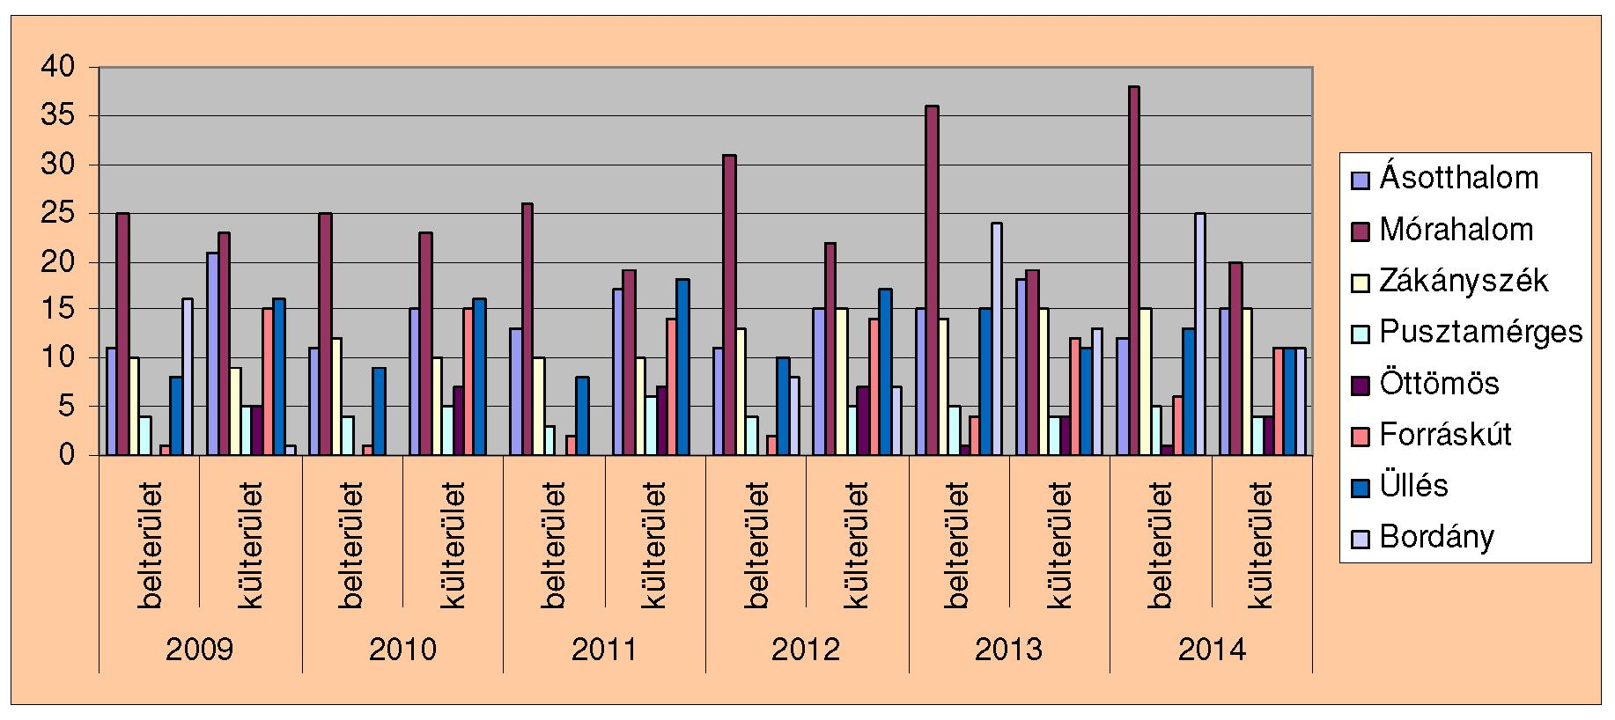

22. számú melléklet Jelzőrendszeres házi segítségnyújtást igénybe vevők nem szerinti megoszlása a kistérség
130
településein

 | 2009 |  | 2 | 010 | 2011 |  | 2012 |  | 2013 |  | 2014
 | nő | férfi | nő | férfi | nő | férfi | nő | férfi | nő | férfi | nő | férfi
Ásotthalom | 26 | 6 | 23 | 3 | 27 | 3 | 24 | 2 | 32 | 1 | 27 | 0
Mórahalom | 35 | 15 | 37 | 12 | 39 | 10 | 44 | 11 | 44 | 11 | 50 | 8
Zákányszék | 14 | 5 | 16 | 6 | 15 | 5 | 19 | 9 | 21 | 8 | 21 | 9
Pusztamérges | 7 | 2 | 6 | 3 | 7 | 2 | 8 | 1 | 8 | 1 | 8 | 1
lÖttömös | 4 | 1 | 6 | 1 | 6 | 1 | 6 | 1 | 4 | 1 | 4 | 1
Forráskút | 8 | 8 | 8 | 8 | 8 | 8 | 9 | 7 | 11 | 5 | 13 | 4
Üllés | 19 | 5 | 21 | 4 | 19 | 7 | 20 | 7 | 22 | 4 | 20 | 4
Bordány | 7 | 10 | 117 | 37 | 121 | 36 | 12 | 3 | 6 | 31 | 6 | 30
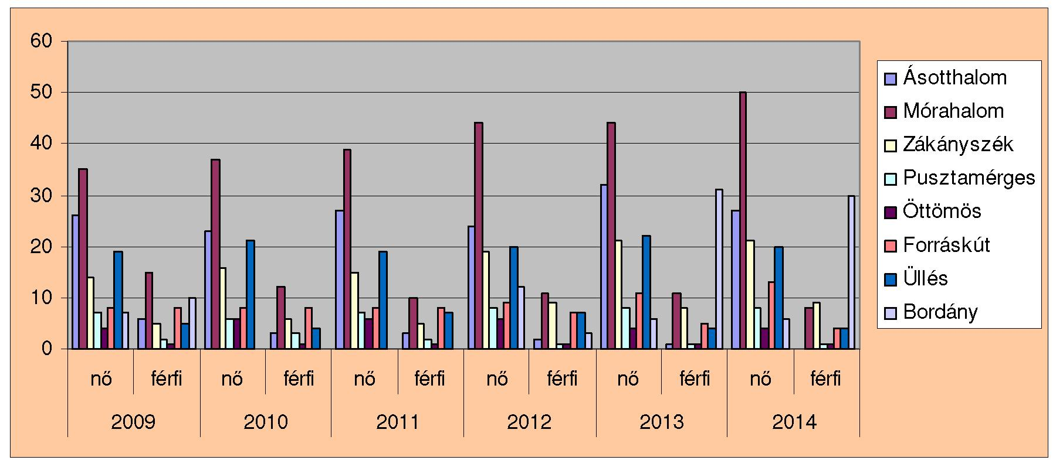

23. számú melléklet Jelzőrendszeres házi segítségnyújtást igénybe vevők kül- és belterületi megoszlása
2014. 12. 31. állapot szerint

 | 2014
 | belterül et | külterül et
Ásotthalom | 12 | 15
Bordány | 38 | 20
Forráskút | 15 | 15
Mórahalom | 5 | 4
lÖttömös | 1 | 4
Pusztamérges | 6 | 11
Üllés | 13 | 11
Zákányszék | 25 | 11
24. számú melléklet Jelzőrendszeres házi segítségnyújtást igénybe vevők kor és nem szerinti megoszlása 2014. 12. 31. állapot szerint

kor | nők | férfiak
40-59 | 1 | 0
60-64 | 2 | 1
65-69 | 14 | 4
70-74 | 13 | 6
75-79 | 28 | 2
80-89 | 68 | 11
90-x | 8 | 3
összesen: | 134 | 27
131

25. számú melléklet
132
A normatíva alakulása 2011-2015. között

Megnevezés | 2011. | 2012. | 2013. | 2014. | 2015. | Változás 2012/2011. | Változás 2013/2012. | Változás 2014/2013. | Változás 2015/2014.
Alapnormatíva
A hozzájárulásra az a családsegítés és/vagy gyermejóléti szolgáltatást működtető települési önkormányzat jogosult, amelynek lakosságszáma nem haladja meg a 70 000-et. A hozzájárulás (H) a települési önkormányzatot lakosságszáma (L) alapján illeti meg | H=(L/5000)x3 950 000 forint | H=(L/5000)x3 950 000 forint | H=(L/5000)x3 950 000 forint | H=(L/5000)x3 950 000 forint | H=(L/5000)x3 950 000 forint | 100,00% | 100,00% | 100,00% | 100,00%
Szociális étkeztetés (forint/fő) | 55 363 | 55 360 | 5 5 360 | 55 360 | 5 5 360 | 100,00% | 100,00% | 100,00% | 100,00%
Házi segítségnyújtás (forint/fő) | 166 088 | 166 080 | 145 000 | 145 000 | 1 45 000 | 100,00% | 75,26% | 100,00% | 100,00%
Falugondnoki vagy tanyagondnoki szolgáltatás (forint/szolgálat) | 1 996 550 | 1 996 550 | 1 996 550 | 2 500 000 | 2 500 000 | 100,00% | 100,00% | 125,22% | 100,00%
Időskorúak nappali intézményi ellátása (forint/fő) | 88 580 | 88 580 | 1 09 000 | 109 000 | 1 09 000 | 100,00% | 129,83% | 100,00% | 100,00%
Fogyatékos és demens személyek nappali ellátása (forint/fő) |  |  | 5 00 000 | 500 000 | 5 00 000 |  |  | 100,00% | 100,00%
Pszichiátriai és szenvedélybetegek, hajléktalanok nappali intézményi ellátása (forint/fő) | 206 100 | 206 100 | 3 30 000 | 330 000 | 3 30 000 | 100,00% | 160,12% | 100,00% | 100,00%
Társulásra játó többlet
Családsegítés (forint/fő) | 320 | 320 | 300 | 300 | 300 | 100,00% | 93,75% | 100,00% | 100,00%
Gyermekjóléti szolgálat (forint/fő) | 1 200 | 1 200 | 300/lakosság sz. | 1 200 | 1 200 | 100,00% |  | 100,00% | 100,00%
Szociális étkeztetés (forint/fő) | 5 536 | 5 536 | 5 536 | 5 536 | 5 536 | 100,00% | 100,00% | 100,00% | 100,00%
Házi segítségnyújtás (forint/fő) | 60 000 | 60 000 | 43 500 | 4 3 500 | 43 500 | 100,00% | 75,26% | 100,00% | 100,00%
Falugondnoki vagy tanyagondnoki szolgáltatás (forint/szolgálat) | - | - | - | - | -
Időskorúak nappali intézményi ellátása (Ft/fő) | 90 000 | 90 000 | 54 500 | 5 4 500 | 54 500 | 100,00% | 60,56% | 100,00% | 100,00%
Fogyatékos és demens személyek nappali ellátása (Ft/fő) |  |  | 5 00 000 | 500 000 | 5 00 000 |  |  | 100,00% | 100,00%
Pszichiátriai és szenvedélybetegek nappali intézményi ellátása (forint/fő) | 90 000 | 90 000 | 62 600 | 6 2 600 | 62 600 | 100,00% | 69,56% | 100,00% | 100,00%
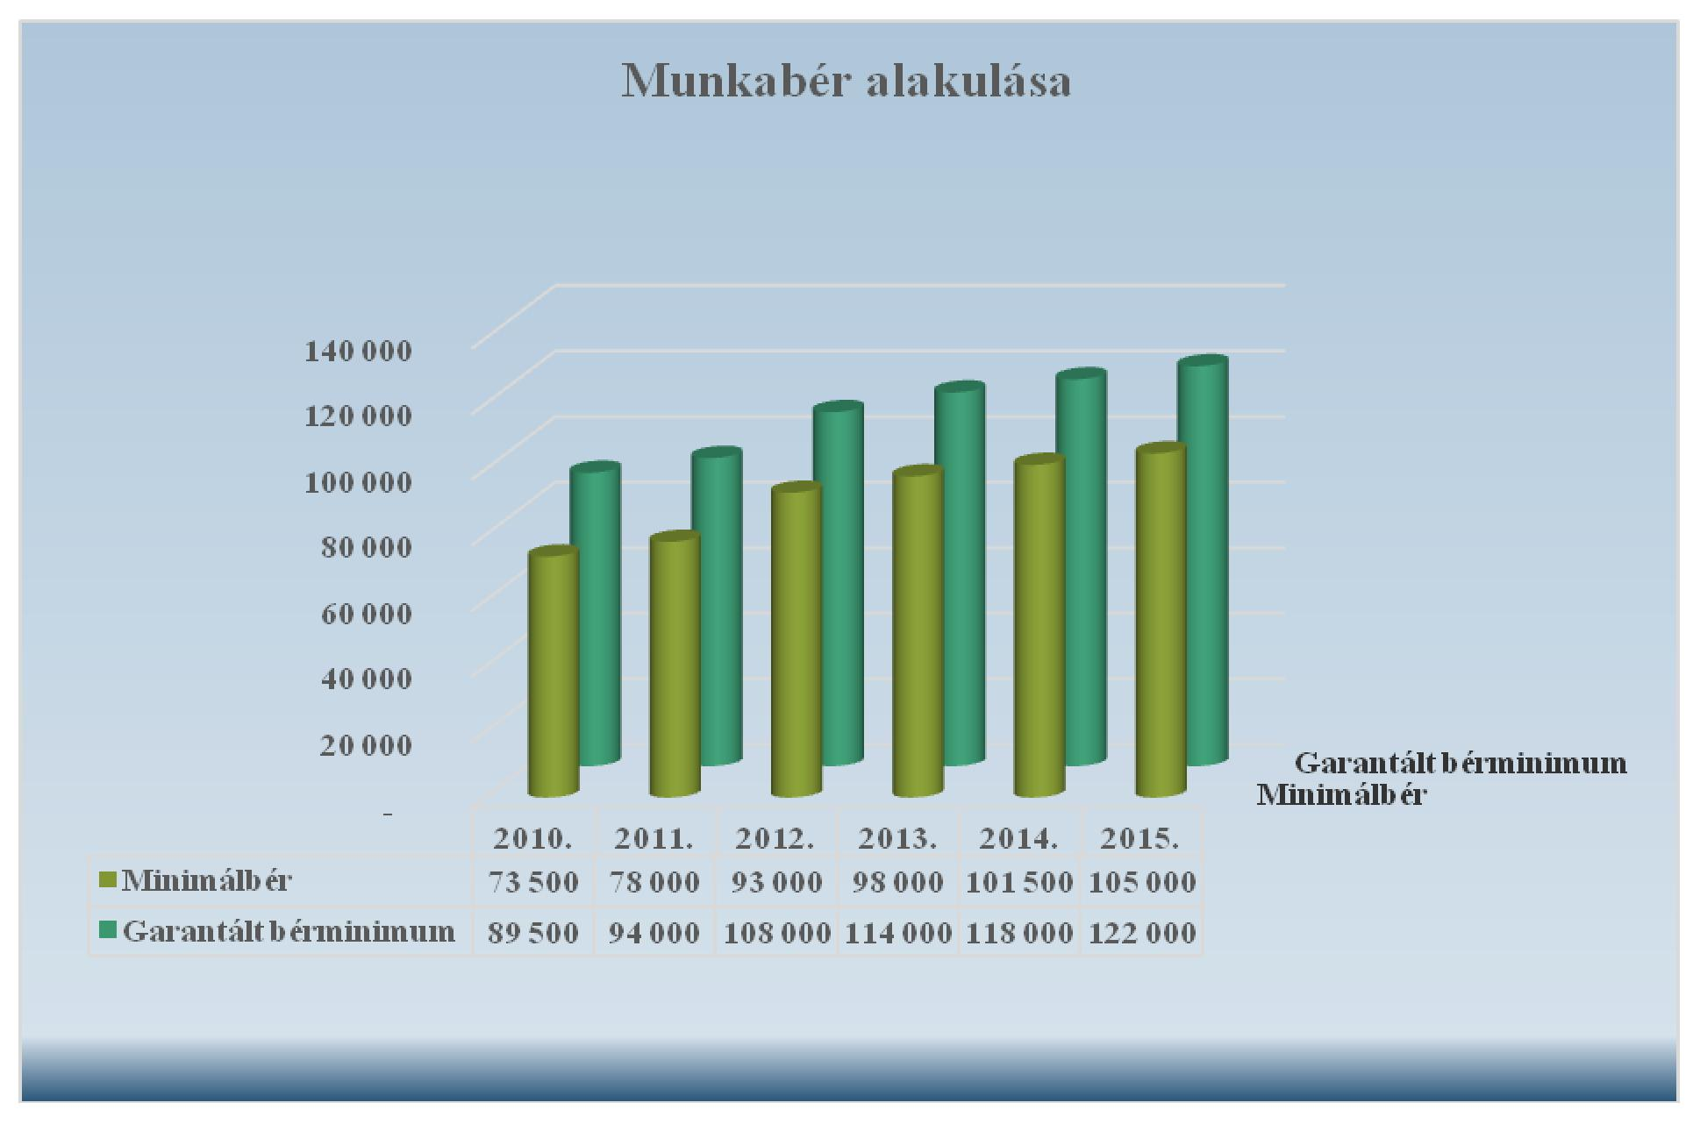

A közalkalmazotti bér tábla 2008-tól változatlan. A középfokú végzettséggel rendelkező munkavállalók munkabérét a minimálbérre, vagy garantált bérminimumra kellett kiegészíteni. A felsőfokú végzettséggel rendelkező munkavállalók besorolási bére a soros előlépéssel növekedett ebben az időszakban.
133
26. számú melléklet
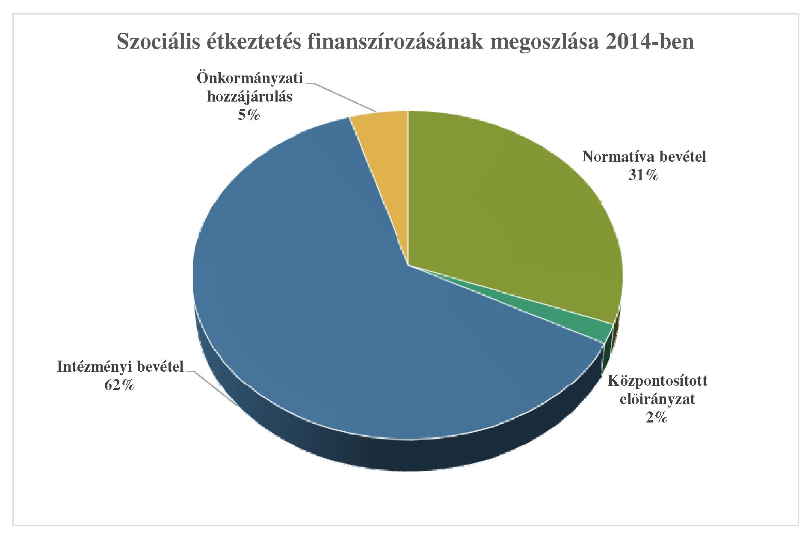

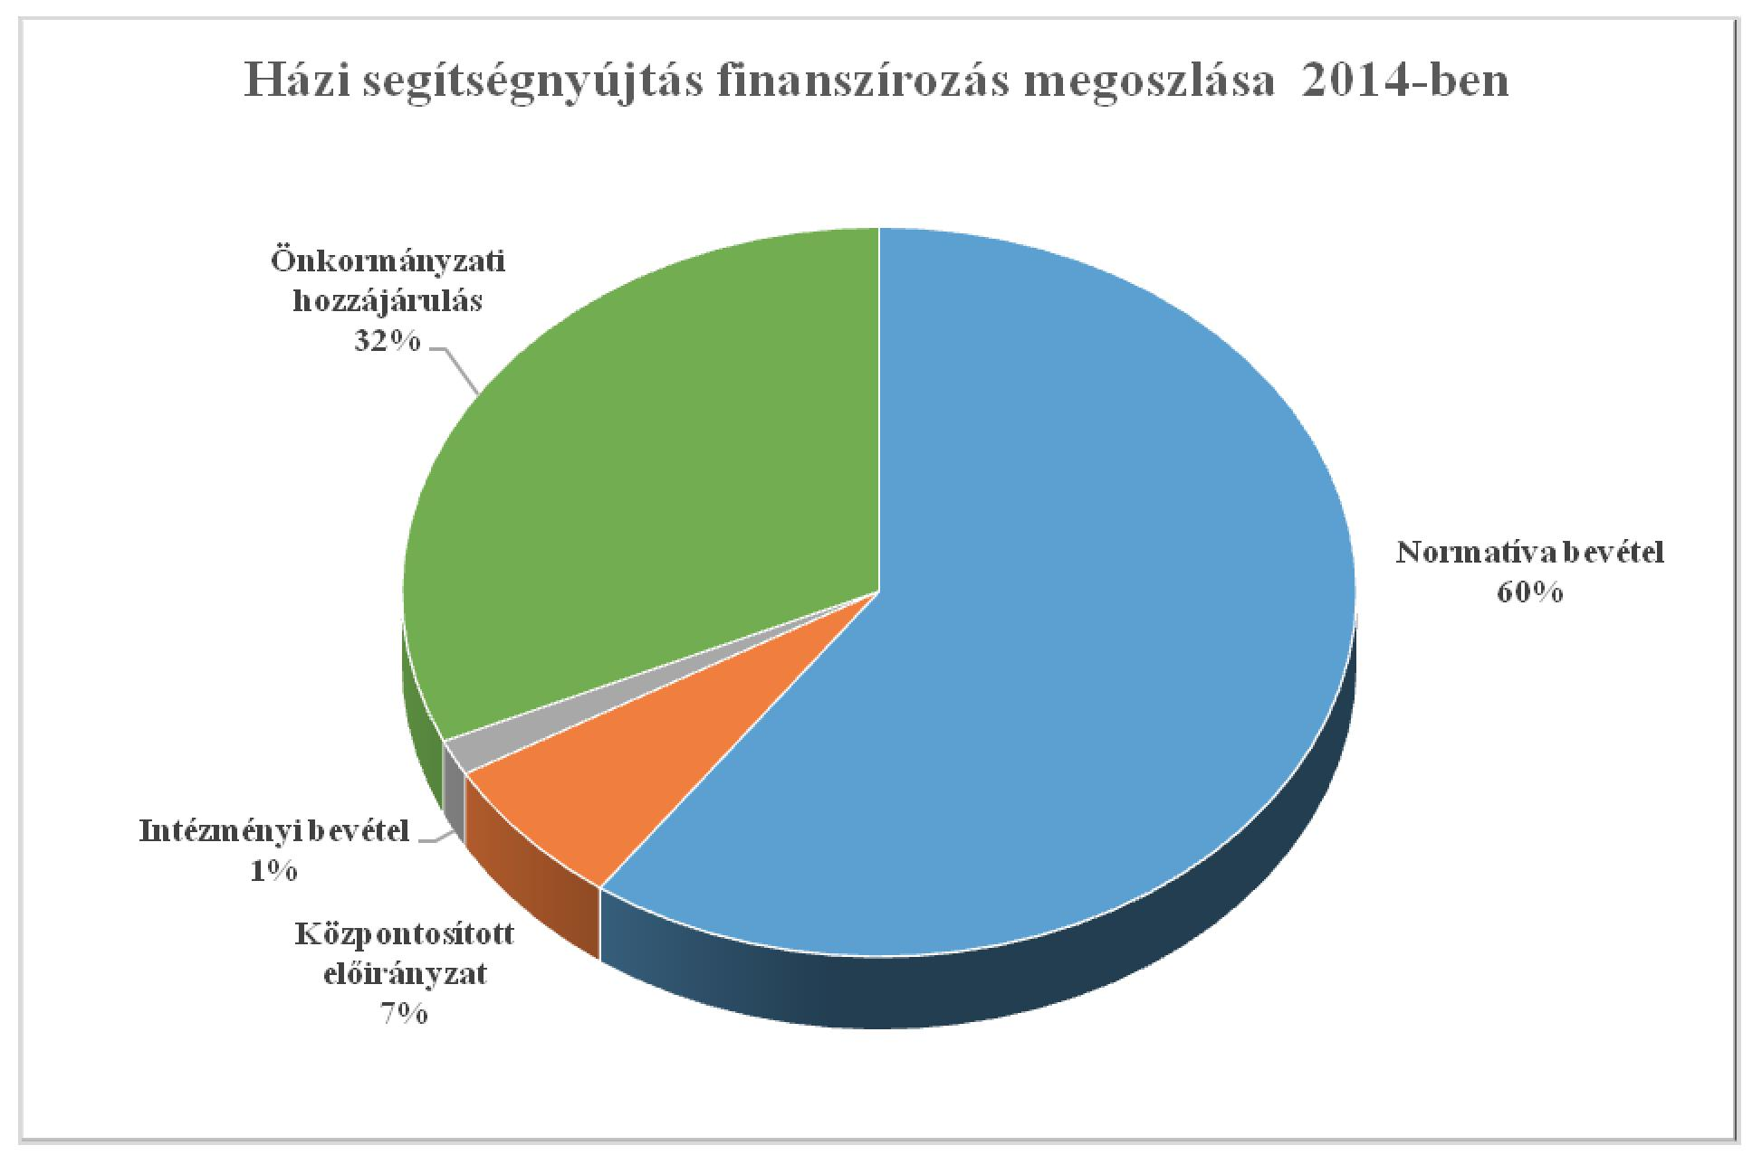
134

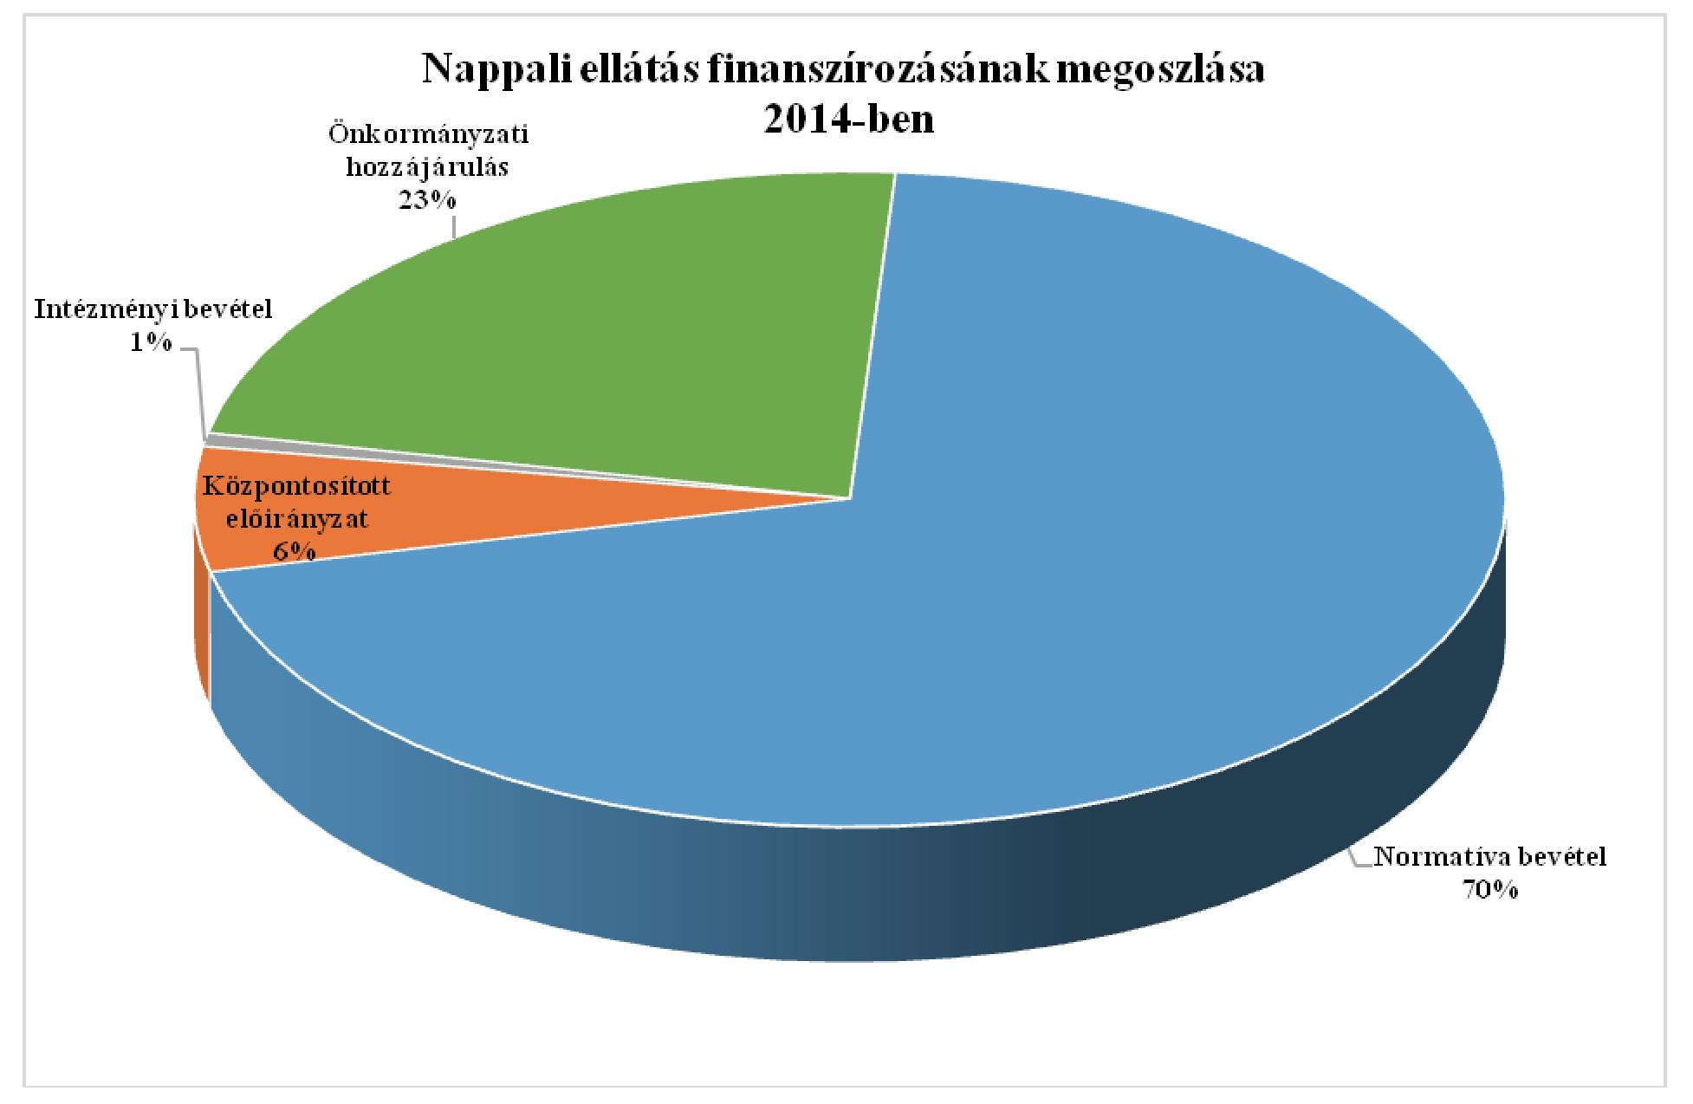
135

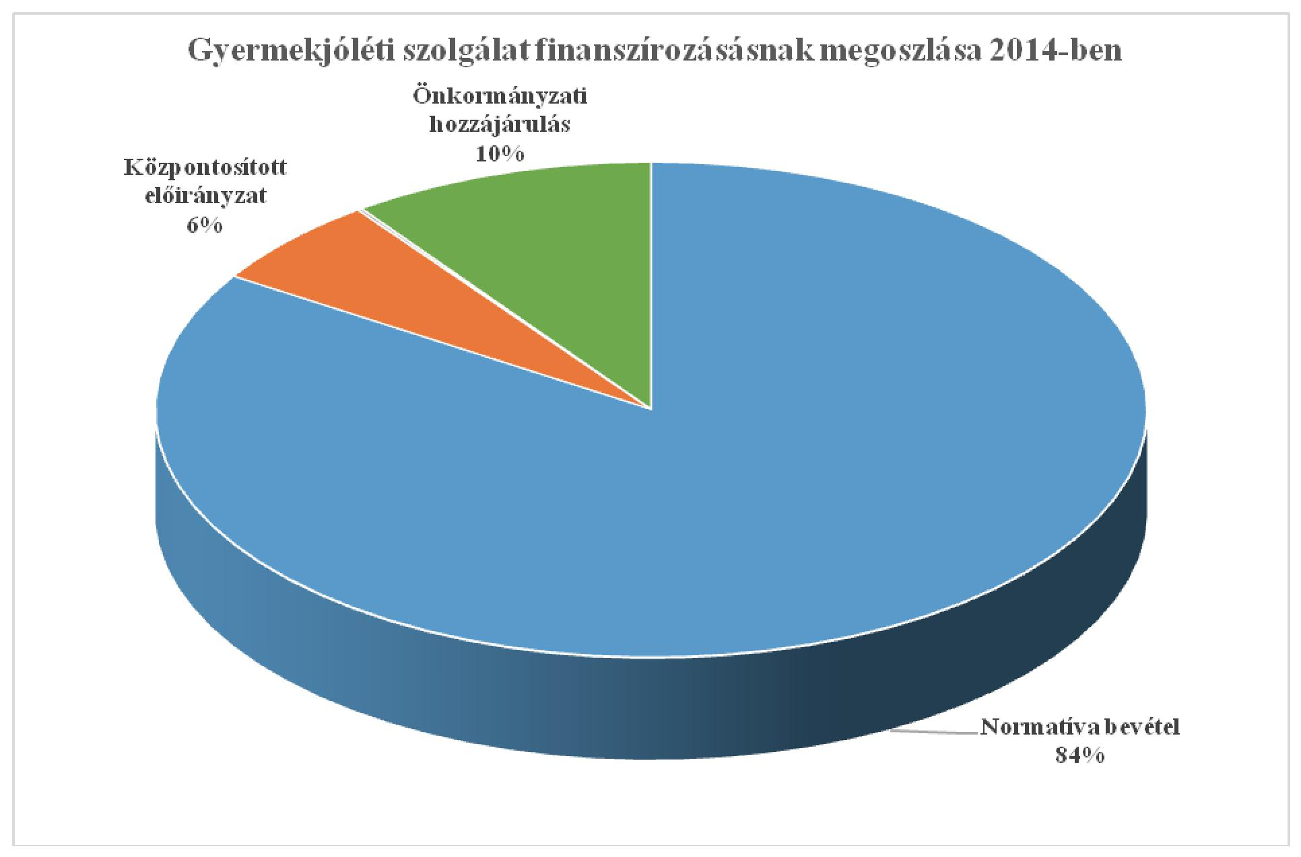
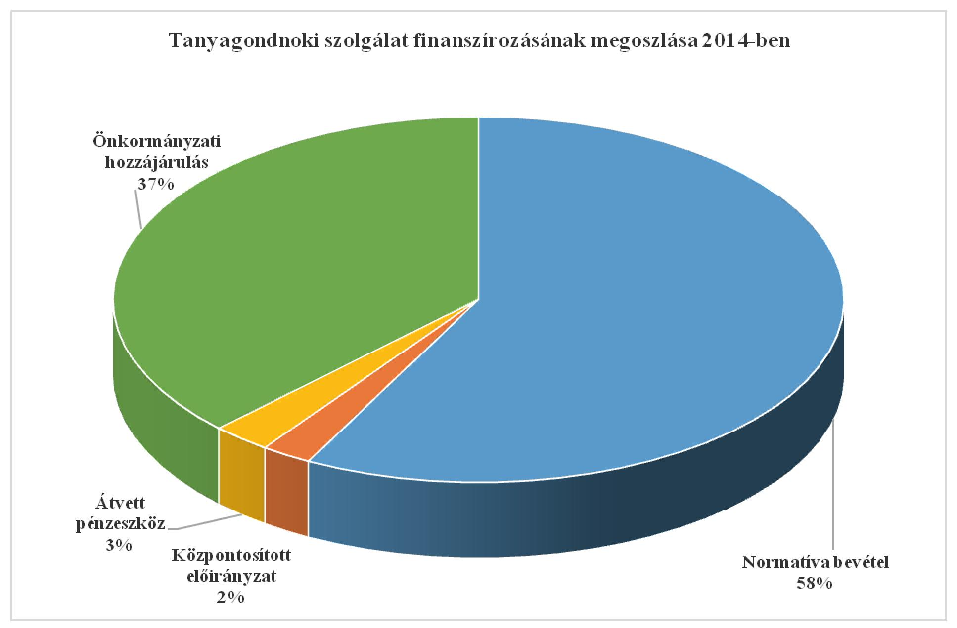
136

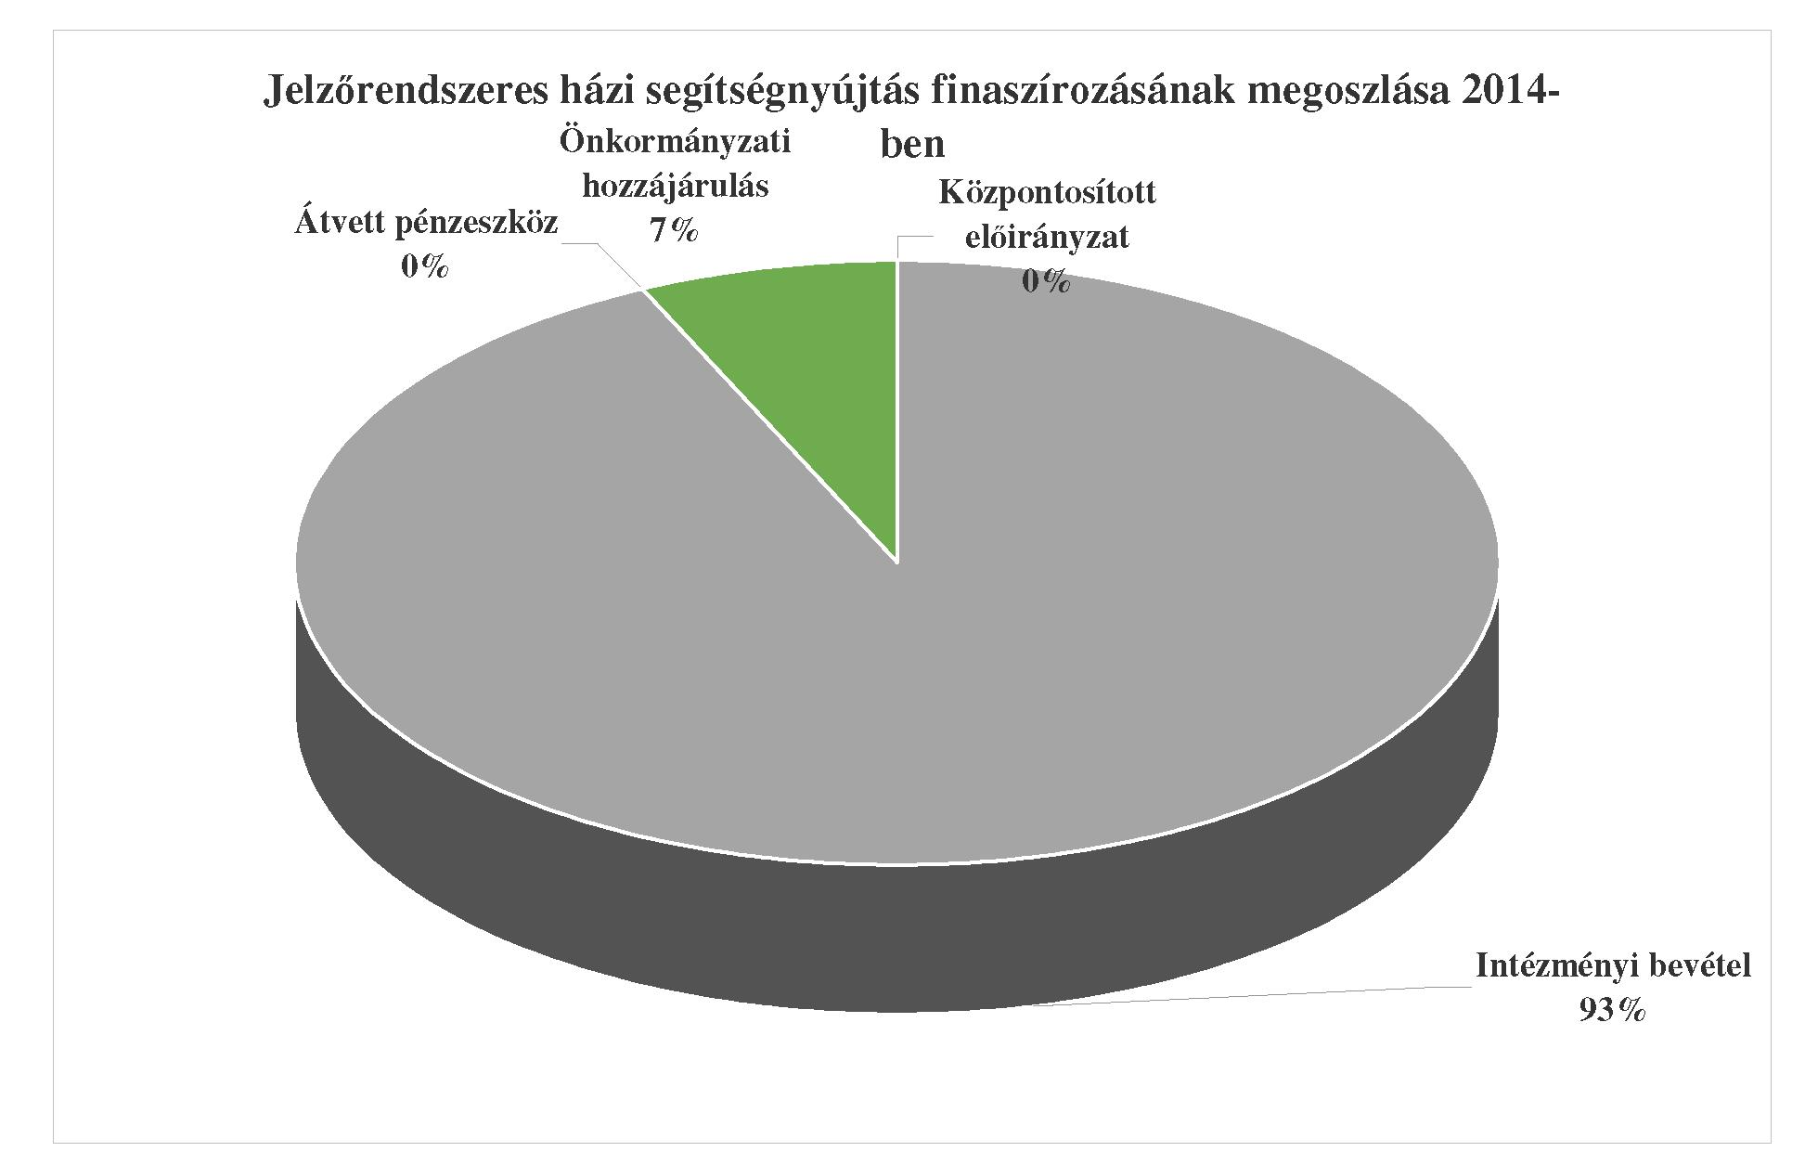
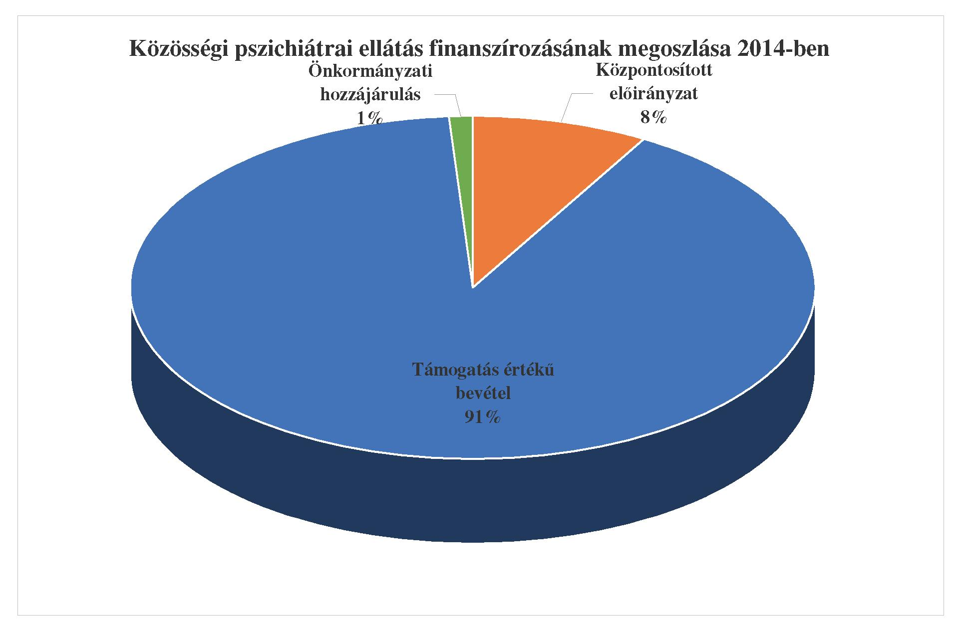
137

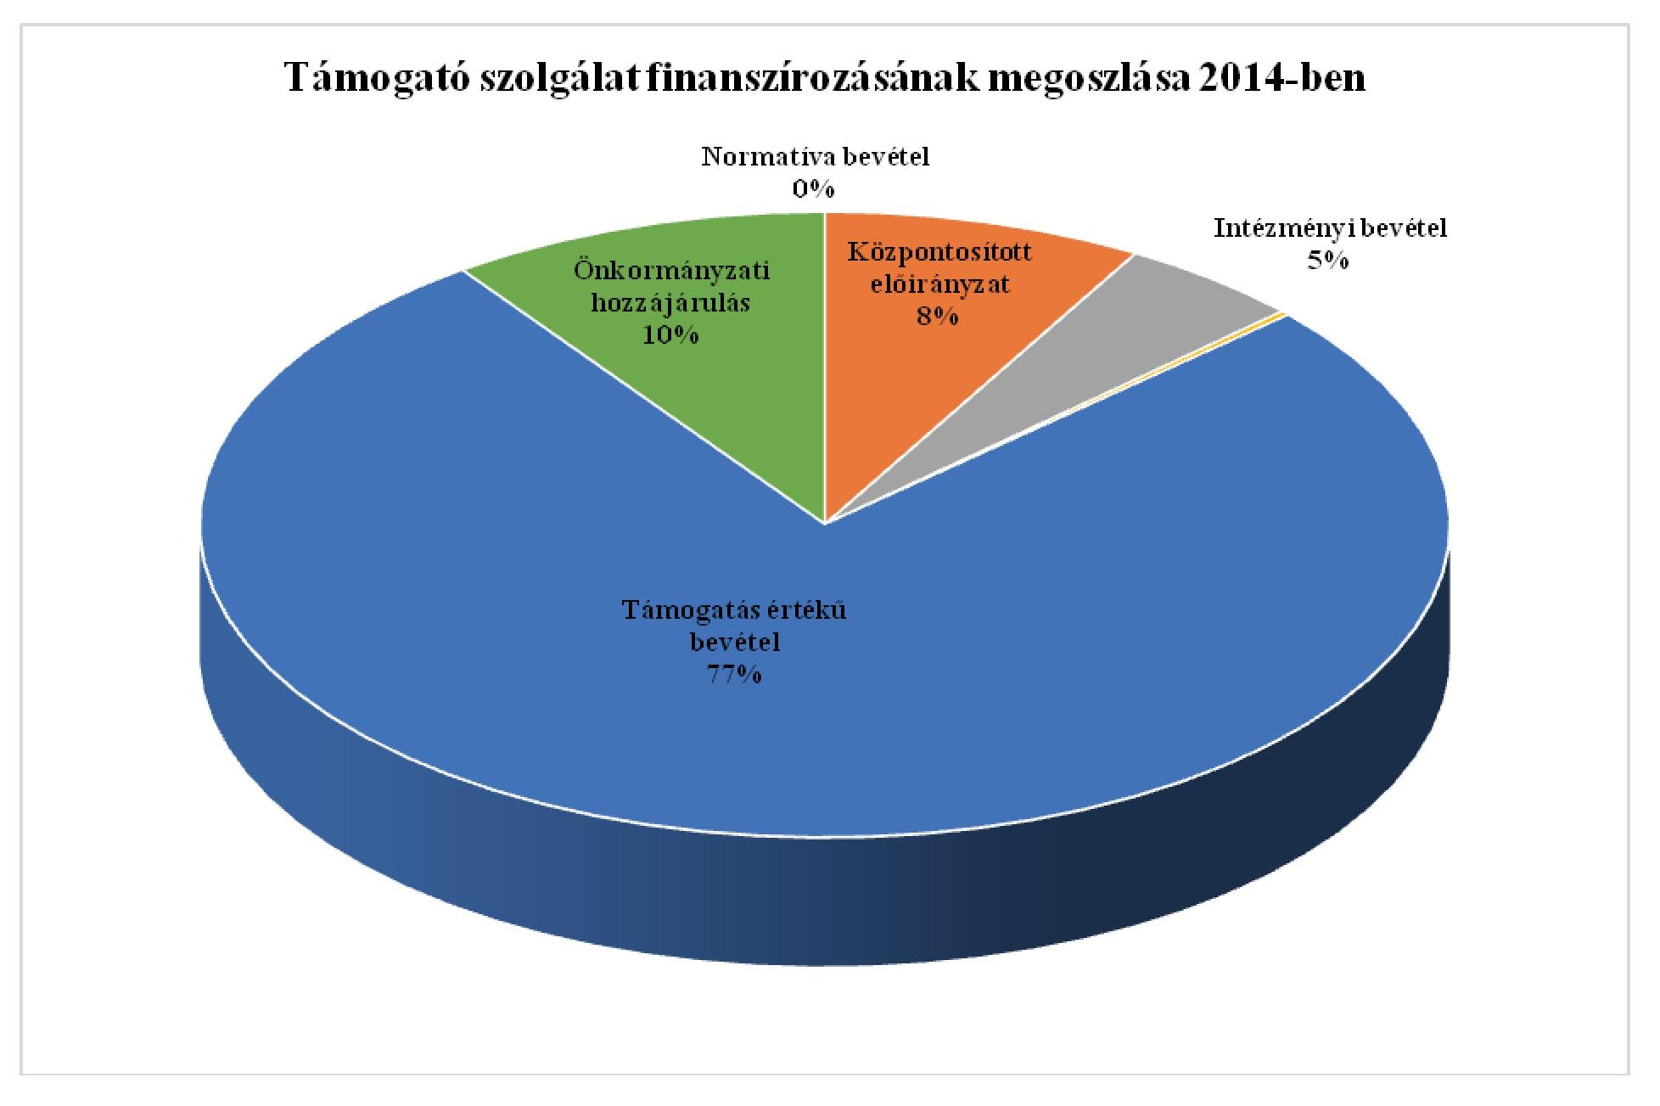
138

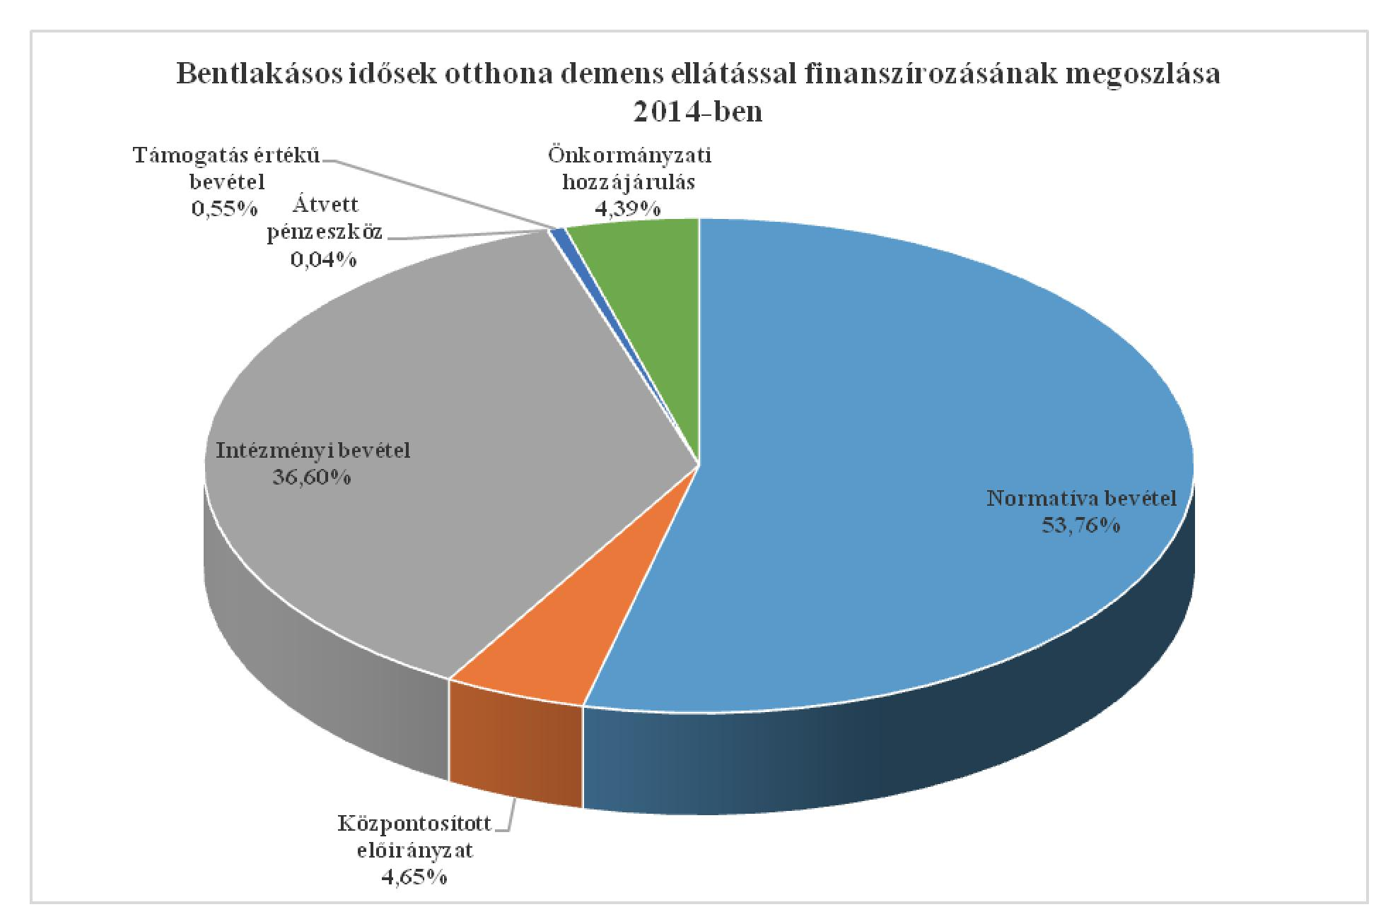
139

